Некоммерческое акционерное общество «Торайгыров университет»

УДК 378:37.01:39 (043.3) На правах рукописи

АИПОВА АЙНАШ КАМЗЕНОВНА

Формирование этнопедагогической компетентности будущего учителя в аспекте модернизации общественного сознания

Диссертация на соискание степени
доктора философии (PhD)
по специальности 6D010300 «Педагогика и психология»
(8D01101 «Педагогика и психология»)

Научные консультанты
доктор педагогических наук,
профессор
Е.И. Бурдина

кандидат педагогических наук,
Е.А. Башаркина
(Республика Беларусь)

Республика Казахстан
Павлодар, 2025

СОДЕРЖАНИЕ

НОРМАТИВНЫЕ ССЫЛКИ……………………………………………… |  | 4
ОПРЕДЕЛЕНИЯ……………………………………………………………. |  | 5
ОБОЗНАЧЕНИЯ И СОКРАЩЕНИЯ ………………………………………. |  | 7
ВВЕДЕНИЕ………………………………………………………………….. |  | 8
1 МОДЕРНИЗАЦИЯ ОБЩЕСТВЕННОГО СОЗНАНИЯ КАК ОБЪЕКТИВНОЕ УСЛОВИЕ ФОРМИРОВАНИЯ НОВОГО ПОКОЛЕНИЯ КАЗАХСТАНЦЕВ………………………………................ |  | 19
1.1 | Модернизация общественного сознания казахстанцев как социальный заказ современного общества к образованию………….. | 19
1.2 | Сущность и структура общественного сознания…………………….. | 27
1.3 | Этнопедагогика как фактор модернизации общественного сознания в процессе профессиональной подготовки будущего учителя………………………………………………………. | 35
Выводы………………………………………………………. … ... 2 ФОРМИРОВАНИЕ ЭПК БУДУЩЕГО УЧИТЕЛЯ В АСПЕКТЕ МОДЕРНИЗАЦИИ ОБЩЕСТВЕННОГО СОЗНАНИЯ ………………. |  | 43  45
2.1 | Содержание, структура и показатели ЭПК будущего учителя…….... | 45
2.2 | Психолого-педагогические условия формирования ЭПК будущего учителя в аспекте модернизации общественного сознания ………… | 59
2.3 | Модель формирования ЭПК будущего учителя в аспекте модернизации общественного сознания в Казахстане….....…………  Выводы………………………………………………………………….. | 70  79
3 ОПЫТНО-ЭКСПЕРИМЕНТАЛЬНАЯ РАБОТА ПО ФОРМИРОВАНИЮ ЭПК БУДУЩЕГО УЧИТЕЛЯ В АСПЕКТЕ МОДЕРНИЗАЦИИ ОБЩЕСТВЕННОГО СОЗНАНИЯ ………..……... |  | 81
3.1 | Программа диагностики сформированности ЭПК будущего учителя …………………………………... | 81
3.2 | Формирующий эксперимент по формированию ЭПК будущего учителя……………. | 93
3.3 | Результаты эксперимента и их интерпретация……………………….  Выводы …………………………………………………………………. | 103  112
ЗАКЛЮЧЕНИЕ………………………………………………….…………... |  | 113
СПИСОК ИСПОЛЬЗОВАННЫХ ИСТОЧНИКОВ…………………….. |  | 115
ПРИЛОЖЕНИЕ А – Диагностическая карта сформированности ЭПК будущего учителя в аспекте модернизации общественного сознания……. |  | 128
ПРИЛОЖЕНИЕ Б – Личностный рост (методика Д.В. Григорьева, И.В. Кулешовой, П.В. Степанова)………………………………………….... |  | 130
ПРИЛОЖЕНИЕ В – Анкета-опросник «Мой родной край»……………... |  | 131
ПРИЛОЖЕНИЕ Г – Тест-опросник «Outstanding people of Pavlodar region».………………………………………………………………………… |  | 136
ПРИЛОЖЕНИЕ Д – Рабочая учебная программа «Culture, Traditions and Customs in Kazakhstan and other Countries»…………………………….. |  | 140
ПРИЛОЖЕНИЕ Е – Акты внедрения …………………………………….. |  | 155
ПРИЛОЖЕНИЕ Ж– Авторское свидетельство …………………………... |  | 172
ПРИЛОЖЕНИЕ И – Сертификат о прохождении стажировки в университете Кастилия Ла Манча …………………………………………. |  | 175

НОРМАТИВНЫЕ ССЫЛКИ

В исследовании используются ссылки на следующие документы:
Конституция Республики Казахстан (1995).
Закон Республки Казахстан. Об образовании: от 27.07.2007 г. №319-III
Государственная программа развития образования и науки Республики Казахстан на 2020-2025 гг.
Концепция развития дошкольного, среднего, технического и профессионального образования Республики Казахстан на 2023–2029 годы (Постановление Правительства Республики Казахстан от 28 марта 2023 года №249).
Послание Главы государства Касым-Жомарта Токаева народу Казахстана «Экономический курс Справедливого Казахстана» 1 сентября 2023 года.
Приказ Министра просвещения Республики Казахстан. «Единая программа воспитания» в организациях образования, за исключением высших учебных заведений: утв. 19 сентября 2023 года, № 294.

ОПРЕДЕЛЕНИЯ

В настоящей диссертации использованы следующие термины с соответствующими определениями:
Общественное сознание – совокупность идей, теорий, взглядов, представлений, чувств, верований, эмоций людей, настроений, отражающая природу, материальную жизнь социума и всю систему общественных отношений.
Модернизация – исторический процесс развития политических, экономических и культурных инноваций, обусловливающий эволюцию общества, увеличение структурных и функциональных различий в становлении
современного социума; процесс фундаментальных изменений, мобилизующих весь имеющийся потенциал для динамичного развития страны.
Компетенции - комплекс ЗУН, осваиваемый обучающимися в образовательном процессе и являющийся содержанием образования.
Компетентность - совокупность профессионально-значимых качеств личности специалиста, позволяющая ему успешно реализовать профессиональную деятельность, опираясь на уже сформированные компетенции.
ЭПК будущего учителя в аспекте модернизации общественного сознания есть качество личности, включающее комплекс компетенций (когнитивные, мотивационно-ценностные, деятельностно-поведенческие, профессионально-функциональные и личностные), обеспечивающих его эффективную этнопедагогическую деятельность в полиэтническом обществе.
Патриотизм - «чувство, выражающееся в готовности служить Родине и защищать ее; в чувстве «малой родины», любви к своему краю, региону (маленькому городу, селу, аулу); в бережном отношении к ценностям национальной культуры региона, убеждённости в уникальности своего края» [1].
Национальное самосознание – «познание нацией своей собственной социально-этнической сущности, осознание ею того, какое место и положение она занимает или может занимать в системе межнациональных отношений, какую действительную роль она сыграла или может играть в истории человечества, вернее, какой вклад в общечеловеческую цивилизацию ею внесен или может быть внесен при наличии определенных условий, а также сознание своего естественно-исторического права на свободное, независимое существование наравне с другими свободными народами, осознание своих задач, выполнение которых обеспечило бы ей беспрепятственное продвижение по пути подлинного прогресса и своих обязанностей по отношению к другим народам в соответствии с общепринятыми международными морально-правовыми нормами. Сюда входит и сознание этнической принадлежности» [2].
Толерантность – социальное и духовно-нравственное начало культуры народа и человека. Основными составляющими толерантности являются терпимость (в отношении религии – веротерпимость), милосердие, сочувствие, личностный интерес, культурная чувствительность, культурное сопереживание, глубинное понимание.
Межкультурная компетентность – «способность личности, позволяющая ей взаимодействовать на межкультурном уровне; быть равноправным участником межкультурного общения, где взаимное уважение, терпимость к культурным различиям и преодоление культурных барьеров являются главными принципами коммуникации» [1].
Региональная компетентность – «качество личности, необходимое для социализации и адаптации к объективным условиям существования. Освоение личностью знаний о присущей региону ментальности, сконцентрированной, прежде всего, в духовной культуре, местным национально-историческим материалом, отражающим своеобразие природно-климатических особенностей и национально-культурную, историческую самобытность региона, что будет способствовать духовному возрождению» [1].

ОБОЗНАЧЕНИЯ И СОКРАЩЕНИЯ

ГУ | – государственное учреждение
КГ | – контрольная группа
ЭГ | – экспериментальная группа
ЭПК  КК  МЦК  ДПК  ПФК  ЛК  ФЭ  СО  ЗУН  РУП  РО  УМП | – этнопедагогическая компетентность  – когнитивный компонент  – мотивационно-ценностный компонент  – деятельностно-поведенческий компонент  – профессионально-функциональный компонент  – личностный компонент  – формирующий эксперимент  – содержание образования  – знания, умения, навыки  – рабочая учебная программа  – результат обучения  – учебно-методическое пособие

ВВЕДЕНИЕ

Актуальность исследования. В последние годы во всем мире значительно вырос интерес к постижению особенностей национального характера. Во многом это связано с эпохой всемирной глобализации, когда возникает опасность утраты национальной самоидентификации.
Современное общественное сознание, до недавних пор ориентировавшее человека на познание и изменение внешнего мира, постепенно привело к забвению духовных глубин человеческого существа. И поэтому сегодня в современной жизни главной становится проблема духовности: на передний план обществом в лице политиков и ученых выдвигается задача преображения, трансформации или изменения самого человека. Процесс этот напрямую связан с возрождением национальных культур, поскольку отчуждение народов от своих этнических корней несет в себе угрозу утраты их самобытности.
События предыдущего столетия показали человечеству необходимость обращения к этнокультурным вопросам. Этнокультурные и этнопедагогические знания приобрели первостепенное значение в связи с возросшим интересом к этничности в современном мире. Этот процесс наблюдается и в системе образования, где ценности этнической культуры, их освоение и сохранение выдвинуты среди основных задач в государственных программах развития образования.
В программном документе ЮНЕСКО «Реформа и развитие высшего образования» (1995) указано, что «прямое заимствование иностранных концепций и ценностей и игнорирование региональных и национальных культур и философий влекут за собой негативные последствия для образования» [3].
В Концепции развития дошкольного, среднего, технического и профессионального образования Республики Казахстан на 2023–2029 годы (Постановление Правительства Республики Казахстан от 28 марта 2023 года №249) [4], Послании Главы государства Касым-Жомарта Токаева народу Казахстана «Экономический курс Справедливого Казахстана» 1 сентября 2023 года [5], «Единой программе воспитания» в организациях образования, за исключением высших учебных заведений (Приказ Министра просвещения Республики Казахстан от 19 сентября 2023 года №294) [6] главной целью выделено сохранение национально-культурной идентичности, формирование у молодого поколения духовно-нравственных ценностей, важность возрождения исторического сознания нации, формирование ценности национальных интересов, воспитание человека патриотичного, государственного и благородного, уважающего историю своей страны, прославляющего национальное наследие, культуру, обладающего высокой правовой и экологической культурой.
Происходящие в казахстанском обществе изменения стимулируют рост общественного сознания народа, возрождение национальных культур, народной педагогики, смену идеалов, обращение к национальным ценностям, составляющим культуру любого народа [7].
Содержание образования в высшей школе значительно изменилось в связи с вступлением нашего государства в единое европейское образовательное пространство. Необходимо отметить, что несмотря на единое образовательное пространство Европы, которое возникло благодаря открытой системе высшего образования, различные образовательные системы сохраняют свою культурную идентичность.
Во избежание процесса аккультурации, возможной при открытой системе высшего образования, стандарты мировой образовательной системы должны сочетаться со стандартами и возможностями конкретных регионов и вузов. Эту задачу, на наш взгляд, может решить этнопедагогическая подготовка будущего учителя, способствующая противодействию возможной аккультурации при присоединении Казахстана к Болонской декларации. Формирование этнопедагогической компетентности будущего учителя – актуальная задача для науки и образования нашего государства, где в общем социальном пространстве проживают более 120 национальностей.
Многие технологии, заимствованные в зарубежных системах образования, опираются на менталитет иностранной культуры и жизнеустройства, где главными характеристиками формируемой в процессе образования личности являются одностороннее рационально-интеллектуальное развитие, прагматическое мышление. Что касается нашего государства, воспитание является неотъемлемой частью образовательного процесса и строится с учетом духовно-нравственного потенциала, национальных традиций народа, населяющего многонациональную страну.
Проблемы национального образования отражены в нормативно-правовых документах Республики Казахстан: Конституции Республики Казахстан (1995) [8], «Концепции формирования государственной идентичности Республики Казахстан» (1996) [9], «Концепции этнокультурного образования в Республике Казахстан» (1996) [10], «Концепции развития гражданского общества РК» (2005) [11], Законе РК «Об образовании» (2007) [12], и других документах, создающих нормативно-правовую и теоретическую основу для демократических преобразований, подчеркивающих необходимость обновления содержания и структуры образования на основе взаимодействия традиций и инноваций.
В исследовании, посвященном профессиональной подготовке учителя, нами рассматривается использование возможностей педагогического процесса для формирования ЭПК будущего учителя в аспекте модернизации общественного сознания. На наш взгляд, этнопедагогическая составляющая в содержании педагогического образования в условиях многонационального казахстанского общества должна быть направлена на формирование национального самосознания личности, воспитание патриотизма, толерантности, межкультурной и региональной компетентности.
Научная разработанность:
К вопросам исследования культуры в педагогической науке обращались Я.А. Коменский, И.Г. Песталоцци, А. Дистервег, К.Д. Ушинский, А. Кунанбаев, Ч. Валиханов, И. Алтынсарин, Ж. Аймауытов, А. Байтурсынов, М. Жумабаев и др.
Проблемы соотношения психологии и культуры рассматривались в трудах Р. Бенедикт, Л.С. Выготского, А.Н. Леонтьева, И.С. Кона, В.Г. Крысько, С. Лурье, М. Мид, Дж. Берри, Х. Триандис, Г. Хофстеде, Э.Г. Александренкова, Г.У. Солдатовой, Т.Г. Стефаненко, В.Ю. Хотинец и др.
Вопросам этнопсихологии посвящены исследования Н.Д. Джандильдина, К.Б Жарикбаева, О.Х. Аймагамбетовой, и др.
Мультикультурное образование исследовано Дж. Бенксом. Воспитательному потенциалу поликультурного образования посвящены
исследования Г.Д. Дмитриева, А.Н. Джуринского, В.П. Голованова и др.
Аспекты этнопедагогики и этнокультуры, вопросы формирования этнического компонента в содержании высшего и профессионального педагогического образования, теория и методология раскрыты в исследованиях К.Ж. Кожахметовой, С.А. Узакбаевой, К.Б. Жарикбаева, М.Х. Балтабаева, М.Е. Ержанова, Е.О. Жуматаевой, Ж.Ж. Наурызбай и др.
Образовательный и воспитательный потенциал этнокультуры рассмотрен в работах Б.Е. Каировой, Н.А. Кударовой и др., вопросы формирования поликультурной личности, межэтнической коммуникации, общественного самосознания рассматривались в трудах А.Н. Нысанбаева, Ш.М. Мухтаровой, Г.Н. Рамашовой и др.
Проблемы использования идей этнопедагогики исследованы в работах К.Ф. Аубакировой , К.Б. Болеева, Л.К. Болеевой и др.
Многоаспектное освещение теории этноса и национального образования нашло отражение в трудах С.А. Арутюнова, Ф. Барта, К. Гиртца, Л.Н. Гумилева, Ю.В. Бромлея, Н. Джандильдина, Л.М. Дробижевой, В.А. Тишкова и др.
Философско-социальный аспект образовательной политики государства в области межэтнической коммуникации исследован в трудах А. Кодар, Ж.Ж. Наурызбая, А.Н. Нысанбаева, Азербаева А.Д. и др.
Проблемы национального образования отражены в трудах К.Б. Жарикбаева, Жуматаевой Е.О., Дауенова Е.Н., В трудах Г.К. Ахметовой осуществлено концептуальное обоснование стратегии реформирования подготовки учительских кадров; раскрыта специфика этнорегионального компонента системы подготовки учительских кадров. Танирбергеновой А.Ш. разработана программа «Біртұтас тәрбие бағдарламасы» – «Целостная программа воспитания», цель которой – интеграция в образовательный процесс национальных и общечеловеческих ценностей.
Актуальные проблемы подготовки педагогических кадров в современных условиях отражены в работах В.В. Краевского, В.А. Сластенина, Нагымжановой К.Ш., Н.Э. Пфейфер, Н.Д. Хмель, А.А. Кудышевой, Н. Ю. Фоминых, Сырымбетовой Л.С., Тлеужановой Г.К., Саржановой Г.Б., Алгожаевой Н.С., в исследованиях которых разработаны теоретико-методологические, психолого-педагогические, акмеологические и нормативные основы профессионально-методической подготовки учителей. Авторская концепция развития творческого потенциала на уровнях профильной (допрофессиональной), профессиональной и послевузовской подготовки при ведущей роли регионального университета изложена в научных трудах Е.И. Бурдиной [13].
Вопросы профессиональной компетентности рассмотрены в исследованиях С.Т. Каргина, Н.В. Кузьминой, И.Я. Лернера, М.Н. Скаткина, В.А. Сластёнина, В.Ф. Талызиной, Г.Б. Сарсенбаевой, М.С. Сапиевой, К.Б. Мукатаевой и др. М.В. Прохоровой рассмотрена проблема управленческой компетентности.
Несмотря на то, что имеющиеся работы составляют серьезную научную источниковедческую базу, проведенный обзор изученности избранной темы показал недостаточность научных исследований по теории и практике формирования этнопедагогической компетентности будущего учителя в аспекте модернизации общественного сознания в Казахстане.
В современной подготовке будущих учителей этнический компонент используется большей частью для формирования этнокультурной личности учителя, не учитывающего современные реалии. Более того, возникла необходимость развития общественного сознания, воспитания молодого поколения в духе патриотизма и толерантности. В настоящее время сложились как обьективные предпосылки противоречия между:
– потребностями современного общества в специалистах с высоким уровнем сформированности этнопедагогической компетентности и ее недостаточно высоким реальным уровнем у выпускников колледжей и вузов;
– необходимостью формирования и развития этнопедагогической компетентности и ее недооценкой в реальной практике преподавания на педагогических специальностях и др.
В настоящее время роль педагога является связующей между этнической, казахстанской и мировой культурами. «Одно из важнейших назначений учителя - решать задачи поликультурного образования, воспитания патриотизма, толерантности, общественного сознания подрастающих поколений» [1].
«Основы этнопедагогической компетентности формируются в ходе профессиональной подготовки, следовательно, считаем необходимым включить в содержание педагогического образования компоненты, содержащие этнопедагогическую направленность» [1].
Однако, знакомство с образовательной практикой показало, что вопросы формирования этнопедагогической компетентности будущего учителя в ходе профессионального обучения исследованы недостаточно.
Обозначенные выше противоречия, необходимость формирования этнопедагогической компетентности молодого поколения, ее недостаточная исследованность в условиях профессиональной педагогической подготовки, задачи духовно-нравственного обновления казахстанского общества, инициированные государственными программами, определили тему предпринятого нами исследования: «Формирование этнопедагогической компетентности будущего учителя в аспекте модернизации общественного сознания». Проблему исследования составил поиск психолого-педагогических условий формирования этнопедагогической компетентности будущего учителя в аспекте модернизации общественного сознания.
Цель исследования – теоретическое обоснование и опытно-экспериментальная проверка эффективности модели формирования этнопедагогической компетентности будущего учителя в аспекте модернизации общественного сознания.
Объект исследования – педагогический процесс.
Предмет исследования – формирование этнопедагогической компетентности будущего учителя в аспекте модернизации общественного сознания.
Гипотеза исследования: если профессиональная подготовка будущего учителя будет осуществляться на основе модели формирования этнопедагогической компетентности в аспекте модернизации общественного сознания, то это повысит эффективность формирования этнопедагогической компетентности будущего учителя, так как психолого-педагогические условия становления вышеуказанного качества представлены комплексом компетенций, нацеленных на развитие социально и профессионально необходимых качеств личности будущего учителя, обусловливающих формирование национального самосознания, патриотизма, региональной и межкультурной компетентности, толерантности.
Цель исследования и гипотеза обусловили решение следующих задач исследования:
1. Обосновать социальную необходимость модернизации сознания казахстанцев, уточнив сущность и структуру общественного сознания в аспекте модернизации общественного сознания.
2. Выявить возможности этнопедагогики в формировании общественного сознания личности будущего учителя в процессе обучения, раскрыв содержание, структуру и показатели этнопедагогической компетентности будущего учителя в аспекте модернизации общественного сознания.
3. Обосновать место этнокультурной специфики в содержании педагогического образования как эффективного способа формирования этнопедагогической компетентности будущего учителя (на примере этнопедагогической подготовки в структуре профессиональной подготовки будущего учителя в условиях колледжа) и на основе полученных данных разработать модель формирования этнопедагогической компетентности будущего учителя в аспекте модернизации общественного сознания, включающую структурные и функциональные компоненты, необходимые для реализации профессиональной деятельности.
4. Разработать программу диагностики сформированности этнопедагогической компетентности будущего учителя в аспекте модернизации общественного сознания, включающую показатели сформированности исследуемой компетентности, их уровневые показатели и диагностический инструментарий.
5. Экспериментально проверить эффективность разработанной модели формирования этнопедагогической компетентности будущего учителя в аспекте модернизации общественного сознания путем организации формирующего эксперимента.
Ведущая идея состоит в том, что эффективность процесса формирования этнопедагогической компетентности будущего учителя в аспекте модернизации общественного сознания детерминирована психолого-педагогическими условиями становления вышеуказанного качества, представленными комплексом компетенций, нацеленными на развитие социально и профессионально необходимых качеств личности будущего учителя, обусловливающими формирование национального самосознания, патриотизма, региональной и межкультурной компетентности, толерантности.
Теоретико-методологической основой исследования являются:
– теория целостного педагогического процесса (Ю.К. Бабанский, Н.Д. Хмель и др.);
– концепции этнокультурного образования в Республике Казахстан (К.Ж. Кожахметова и др.);
– личностно-деятельностный подход, раскрывающий деятельность как фактор развития личности (Л.С. Выготский, А.Н. Леонтьев и др.);
– этнокультурный подход, целью которого является воспитание поликультурной личности, обладающей национальной самобытностью, готовой к диалогу и взаимообогащению культур (М.Е. Ержанов);
– компетентностный подход (Б.Т. Кенжебеков, К.Б. Мукатаева и др.);
– предметно-центрированный подход, фокусирующийся на компонентах содержания образования (Я.А. Коменский, В.Д. Шадриков, К.Б. Жарикбаев);
– системный подход, позволяющий рассматривать предмет исследования во взаимодействии с целью этнопедагогического образования как прообраз будущего результата (А.С. Макаренко, В.А. Сластенин, А.С. Магауова, М.Е. Жангужинова);
– положения и идеи национально-ориентированного образования (Н.Д. Джандильдин, К.Б. Жарикбаев, О.Х. Аймагамбетова, Ш.М. Мухтарова и др.).
Методы исследования: ознакомление с законодательными и нормативными документами по вопросам внедрения этнокультурного образования и образования в целом; анализ научных и психолого-педагогических источников по проблеме исследования; изучение содержания программ подготовки будущих учителей; метод моделирования; анализ и обобщение педагогического опыта; методы анкетирования; метод наблюдения; ознакомление и анализ с продуктами деятельности обучающихся; опытно-экспериментальная работа; методы математической статистики по обработке данных экспериментальной работы – коэффициент Альфа-Кронбаха.

Этапы исследования:
Первый этап (2017-2018): проанализирована психолого-педагогическая литература по теме исследования, сформирован научный аппарат исследования; изучено современное состояние проблемы исследования, опыт подготовки студентов педагогических специальностей колледжа на предмет этнопедагогической подготовки будущих учителей; научно обоснована разработанная теоретическая модель формирования этнопедагогической компетентности будущего учителя в аспекте модернизации общественного сознания; разрабатывалась программа диагностики сформированности ЭПК будущих учителей в аспекте модернизации общественного сознания, определялись критерии, индикаторы и уровни формируемой компетентности.
На втором этапе (2018–2019) изучалось содержание рабочего учебного плана педагогического колледжа и рабочая программа по дисциплине «Английский язык» педагогических специальностей вуза для формирования ЭПК будущего учителя; определено содержание опытно-экспериментальной работы, реализована модель формирования ЭПК будущего учителя в аспекте модернизации общественного сознания в ходе формирующего эксперимента.
На третьем этапе (2019–2023) проверена эффективность разработанной модели, проведен анализ полученных результатов, осуществлена математическая обработка, обобщены и систематизированы полученные данные, сформулированы выводы по результатам исследования, оформлен текст диссертации.
База исследования: Педагогический высший колледж имени Б. Ахметова, НАО «Торайгыров университет».
Научная новизна исследования:
– обоснована социальная необходимость модернизации сознания казахстанцев;
– определена сущность общественного сознания в аспекте его модернизации и уточнена его структура;
– раскрыты возможности этнопедагогики в формировании общественного сознания личности будущего учителя в процессе обучения;
– разработана теоретическая модель ЭПК будущего учителя в аспекте модернизации общественного сознания, что позволило раскрыть сущность понятия «этнопедагогическая компетентность будущего учителя в аспекте модернизации общественного сознания»;
– обосновано включение этнокультурной специфики в содержание педагогического образования как эффективного способа формирования ЭПК будущего учителя в аспекте модернизации общественного сознания;
– разработана и апробирована в педагогическом процессе теоретическая модель формирования ЭПК будущего учителя в аспекте модернизации общественного сознания;
– разработана и апробирована программа диагностики сформированности ЭПК будущего учителя в аспекте модернизации общественного сознания;
– экспериментально проверена эффективность разработанной модели формирования ЭПК будущего учителя в аспекте модернизации общественного сознания путем организации формирующего эксперимента.
Теоретическая значимость исследования заключается в обогащении теории профессиональной подготовки новыми знаниями о содержании и структуре ЭПК будущего учителя в аспекте модернизации общественного сознания посредством разработки теоретической модели ЭПК будущего учителя и модели ее формирования в вышеуказанном аспекте.
Практическое значение диссертации: теоретические положения, выводы, научно-методические рекомендации могут быть использованы в процессе профессионального обучения будущих учителей в целях формирования их ЭПК в аспекте модернизации общественного сознания.
Положения, выносимые на защиту:
1. Социальная обусловленность процесса модернизации сознания, обоснование которой позволило раскрыть сущность понятия «общественное сознание» как совокупности идей, теорий, взглядов, представлений, чувств, верований, эмоций людей, настроений, в которых отражается природа, материальная жизнь общества и вся система общественных отношений.
2. Этнопедагогика Казахстана – фактор формирования общественного сознания личности будущего учителя. Воспитание молодого поколения в традициях уважительного отношения к народным традициям и обычаям, культуре формирует их общественное сознание. Создаёт условия для развития социально ответственной личности, осознающей себя патриотом своей родины, носителем уникальной культуры своего этноса, вместе с тем понимающего и глубоко уважающего ценность этнокультурного многообразия Казахстана в целостном облике казахстанского народа.
3. Теоретическая модель ЭПК будущего учителя в аспекте модернизации общественного сознания.
– когнитивный компонент – знания, способствующие развитию общественного сознания будущего учителя: национальное самосознание, включающее:

1. Комплекс знаний о культурном наследии казахского народа, национальной культуры, традиций, обычаев, фольклора.

2. Комплекс конкретных целостных знаний о регионе проживания (история, география, культура и просвещение, экология и др.).
3. Знание и понимание культуры народов, проживающих в нашем полиэтническом государстве, в странах ближнего и дальнего зарубежья, этнопсихологических особенностей других народов, основных норм и правил общечеловеческой этики.

– мотивационно-ценностный компонент, ключевым показателем которого является патриотизм, отражает профессионально-ценностную ориентацию будущего учителя на личностном уровне: патриотизм, выражающийся в

1. готовности служить Родине и защищать ее;

2. любовь к «малой родине», своему краю, селу, аулу;
3. бережном отношении к ценностям национальной культуры региона, убеждённости в уникальности своего родного края [1];
– профессионально-функциональный компонент, ответственный за формирование региональной компетентности будущего учителя, основой которой является:
1. способность обучающегося реализовать конкретные целостные знания о родном крае (история, география, культура и просвещение, экология др.) [1];
2. компетенции, формирующие региональную идентичность учащихся, чувство патриотизма [1];
3. стремление сохранить, воссоздать и приумножить культурные ценности родного края [1];
– деятельностно-поведенческий компонент, ответственный за сформированность межкультурной компетентности, проявляющейся в следующих профессиональных умениях:

1. взаимодействовать на межкультурном уровне [1];

2. трансляции знаний мировой культуры в школьный образовательный процесс [1];
3. формировать у учащихся в процессе обучения и воспитания в школе полипозиционное восприятие мира [1];
– личностный компонент, ответственный за формирование толерантности, включающей:
1. толерантное восприятие мира, опирающееся на научные знания и общечеловеческие духовные ценности [1];
2. открытость по отношению к «иным» культурным смыслам;
3. диалектическое мировоззрение в условиях поликультурного общества [1].
4. Этнокультурный компонент в содержании педагогического образования – эффективный способ формирования ЭПК будущего учителя в аспекте модернизации общественного сознания.
5. Теоретическая модель формирования исследуемой компетентности, включающая следующие взаимосвязанные между собой структурные блоки:
– блок целеполагания представлен целью формирования исследуемой компетентности, подходами и принципами подготовки, направленными на достижение цели;
– содержательный блок включает компоненты этнопедагогической компетентности будущего учителя, необходимые для успешного формирования исследуемой компетентности;
– организационный блок содержит формы, методы, средства обучения и комплекс педагогических условий, способствующих повышению эффективности формирования этнопедагогической компетентности будущего учителя в процессе обучения; программу диагностики, включающую средства оценивания результатов эксперимента по формированию этнопедагогической компетентности студентов в учебном процессе: анкеты, тесты, диагностическую карту и т.д.;
– функциональный блок выделяет функции процесса формирования этнопедагогической компетентности будущего учителя: образовательную, воспитательную, развивающую и инновационную;
– результативный блок представлен конечным результатом – сформированностью этнопедагогической компетентности будущего учителя в аспекте модернизации общественного сознания.
6. Программа диагностики сформированности ЭПК будущего учителя в аспекте модернизации общественного сознания, включающая показатели сформированности исследуемой компетентности и программу диагностики.
7. Данные эксперимента на предмет проверки результативности реализации модели формирования ЭПК будущего учителя в аспекте модернизации общественного сознания.
Обоснованность и достоверность результатов исследования подтверждены изучением методологических и теоретических взглядов ученых, теоретическими и эмпирическими методами исследования, соответствующим задачам проведенного исследования; полученными в ходе опытно-экспериментальной работы результатов, обработанных методами математической статистики; подтверждением выдвинутой гипотезы исследования его результатами.
Апробация и внедрение результатов исследования. Результаты исследования отражены в информационной базе Скопус – 4 публикации (Россия, 2021; Турция, 2022, Россия 2023). В журналах, рекомендованных КОКСНВО МНВО РК – 8 публикаций (Вестник ПГУ, серия педагогическая, 2017–2020; «Хабаршы – Вестник – Bulletin» КазНПУ им. Абая, серия «Педагогические науки», 2019; Вестник ЕНУ, серия гуманитарных наук, 2020; в журналах, индексируемых в базах данных, размещенных на платформе Web of Science – 2 публикации (Испания, 2021); на восемнадцати международных научно-практических конференциях (Астана, 2017; Павлодар, 2017–2024; Польша, 2018; Киев, 2018; Могилёв, 2018, 2020; Москва, 2020; Токио, 2022; Мурманск, 2023); спецкурс «Culture, traditions and customs of Kazakhstan and other countries» [14] УМП «National Etiquette Specifics in Intercultural Business Communication» [15]; программа для ЭВМ – электронное учебное пособие «National Traditions, Customs and Business Etiquette in Kazakhstan and English-Speaking Countries» [16]; учебное пособие «Ethnic specifics of communication culture in Kazakhstan and Spain» [17]; учебник английского языка «English for undergraduate and graduate students of pedagogical Specialties» [18]; программа для ЭВМ: «English for undergraduate and Graduate Students of Pedagogical Specialties electronic textbook» [19].
Структура диссертации состоит из введения, трёх разделов, заключения, списка использованной литературы, приложений.
Во введении обосновываются актуальность темы диссертации, обозначены противоречие и проблема исследования, цель, объект, предмет, гипотеза и задачи проводимого исследования, теоретико-методологическая основа исследования, методы, основная литература, этапы и база исследования. Указаны новизна, теоретическое и практическое значение диссертации, положения, выносимые на защиту.
Первый раздел «Модернизация общественного сознания как объективное условие формирования нового поколения казахстанцев» содержит обоснование социальной необходимости модернизации общественного сознания, инициированной в программных документах; уточнена сущность и структура общественного сознания; обоснованы основы народной педагогики Казахстана как фактора модернизации общественного сознания в процессе профессиональной подготовки будущего учителя.
Второй раздел «Формирование этнопедагогической компетентности будущего учителя в аспекте модернизации общественного сознания» содержит материалы, раскрывающие сущность понятия «ЭПК будущего учителя в аспекте модернизации общественного сознания»; сконструированную теоретическую модель исследуемого качества, включающую содержание, структуру и показатели сформированности ЭПК будущего учителя в аспекте модернизации общественного сознания; анализируется Рабочий учебный план специальности «0111000 – Основное среднее образование» Педагогического высшего колледжа имени Б. Ахметова на предмет этнопедагогической направленности (показывающий, что элементы этнической культуры вводятся, в значительной степени, средствами общеобразовательных, общегуманитарных, общепрофессиональных и специальных языковых дисциплин и литературы). Обосновывается необходимость включения этнокультурной специфики в содержание педагогического образования как эффективного способа формирования ЭПК будущего учителя в аспекте модернизации общественного сознания; разработана модель формирования исследуемой компетентности.
Третий раздел исследования содержит программу диагностики, включающую показатели её сформированности; показаны результаты констатирующего эксперимента; приведены результаты опытно-экспериментальной работы: раскрыта логика формирующего эксперимента, изложены и проанализированы результаты итогового этапа.
Заключение содержит результаты исследования и выводы.
Приложения включают практические материалы исследования.

1 МОДЕРНИЗАЦИЯ ОБЩЕСТВЕННОГО СОЗНАНИЯ КАК ОБЪЕКТИВНОЕ УСЛОВИЕ ФОРМИРОВАНИЯ НОВОГО ПОКОЛЕНИЯ КАЗАХСТАНЦЕВ

1.1 Модернизация общественного сознания казахстанцев как социальный заказ современного общества к образованию
Новый процесс общественно-исторического развития человечества, получивший название «глобализация», актуализировал проблемы межэтнического и межкультурного общения и взаимодействия.
Глобализация, наблюдающаяся унификация духовного и материального мира, всё большее распространение индивидуалистской культуры личности – всё перечисленные факторы должны были привести к исчезновению этнических различий среди большей части населения мира. Однако, как это не парадоксально, стремление людей возродить свою этническую культуру, самобытность, обратить внимание на особенности собственной культуры, свою самобытность – это стало главной, без преувеличения, чертой развития человечества [20].
Действительно, если до недавнего времени современное общественное сознание ориентировало человека на познание и изменение внешнего мира, то постепенно это привело к забвению духовных глубин человеческого существа. И поэтому сегодня на передний план обществом в лице политиков и ученых выдвигается задача преображения, трансформации или изменения самого человека. Процесс этот напрямую связан с процессом возрождения национальных культур, поскольку отчуждение народов от своих этнических корней несет в себе угрозу утраты самобытности и уникальности национальных культур. Самой главной угрозой в настоящее время становится, «не столько атомная, тепловая и тому подобные варианты физического уничтожения человечества на Земле, сколько антропологическая – уничтожение человеческого в человеке» [21].
Для того, чтобы преодолеть эту угрозу, необходимо возродить национальные культуры. А это предполагает создание условий и механизмов для развития национальной культуры как целостной системы, которая будет обладать своеобразием и уникальностью, будет способна к саморазвитию и самовоспроизводству, так и утверждение такой культурной среды, которая будет включать в себя не только предметный мир ценностей традиционной культуры, но и человеческую деятельность, самого человека – мыслящего и созидающего.
Процесс глобализации не оставил в стороне и Казахстан. Проблемы духовных ценностей общества, их сохранение приобрели в нашей стране первоочередное значение. Ученые и политики Казахстана как один из негативных аспектов процессов современной глобализации, связанных с проблемами воспитания молодого поколения, рассматривают вестернизацию, ведущую молодежь к бездуховному практицизму и равнодушному отношению к национальным духовным ценностям. «В современных условиях, когда ощутимо проникновение массовой культуры Запада, единственный путь сохранить нравственность и духовность казахстанской молодежи заключен в приобщении подрастающего поколения к национальным ценностям» [13, c. 146].
Как на угрозу национальным интересам страны указывает на вестернизацию культуры Е.Б. Жатканбаев, отмечая, что именно в Казахстане данный процесс приобрел распространение в огромных масштабах: «Многие болезни Запада характерны и для Казахстана. Вестернизация всего образа жизни - страшная цена, которую мы платим за отказ от своего этнокультурного своеобразия …. Чрезмерное проникновение западной культуры в Казахстане выражается в распространении чуждых ценностей и традиций» [22].
В настоящее время перед казахстанцами стоят важные задачи по модернизации общественного сознания и актуальности реализации её положений для развития страны. Казахстан обращается к будущему развитию в глобальном мире, который требует, чтобы молодые люди были глобальными гражданами. Политика нашего государства направлена на воспитание молодых, современных, конкурентоспособных специалистов мирового уровня. Модернизация общественного сознания, гражданское согласие, консолидация общества осуществляются наряду с политическими реформами. Целью данного процесса становится формирование новых духовных ценностей, воспитание нового человека [23]. Необходимо сохранить лучшие национальные традиции, национальный код в сочетании с оптимальным использованием мировых культурных и технических достижений, так как успех и политической, и экономической модернизаций зависит, в первую очередь, от уровня общественного сознания, где приоритетом является духовность.
Руководство нашего государства - идеологи, непрерывно ведущие народ к совершенствованию его общественного сознания, национального характера, то есть к непрерывному совершенствованию своего образа. Политика государства делает основной упор на человеческие ресурсы, интеллектуальный ресурс как на основной источник богатства нации.
При этом внимание казахстанцев обращается на государства Сингапур и Малайзию – азиатских «тигров», известными своим умением за сравнительно небольшой период времени – несколько десятков лет – поднять уровень жизни в странах с уровня бедности и отсталости до уровня самых развитых стран мира, не потеряв при этом самобытного характера своей культуры.
В выдвинутой политологами страны идее «Казахстан – центрально-азиатский барс» народу представлен идеал общества Казахстана. «Казахстанский барс будет обладать и западной элегантностью, помноженной на передовой уровень развития, и восточной мудростью, и выносливостью» [24], иными словами, это будет симбиоз западного и восточного, традиционного и современного, мобильного и стабильного.
В Послании Главы государства Касым-Жомарта Токаева народу Казахстана «Экономический курс Справедливого Казахстана» отмечено, что
«для построения Справедливого Казахстана одних только политических и экономических реформ недостаточно. В первую очередь требуется изменение общественного сознания и устремлений граждан, без этого вся остальная работа будет напрасна»[5].
В данном документе указывается, что для формирования нового поколения казахстанцев необходимо взращивать у молодежи единую систему ценностей: чувство патриотизма, трудолюбие, дисциплинированность, ответственность, справедливость, бережливость и отзывчивость. «Формирование нового качества нации имеет особое значение для нашей страны. Если каждый будет патриотичным, образованным, трудолюбивым, дисциплинированным, ответственным, справедливым, бережливым и отзывчивым, то для нас не будет недостижимых высот. В этом и заключается глубинный смысл концепции «Адал азамат», которая берет своё начало от учения Абая о «Совершенном человеке» [5].
Об обновлении общественного сознания, формировании новых ценностей для расширения горизонтов нации, о привитии благородных и прогрессивных качеств молодому поколению шла речь на Национальном курултае, состоявшемся в марте 2024 года в г. Атырау. Вопросы укрепления национальной идентичности, духовного здоровья молодежи и формирования толерантности (налаживание диалога по самым актуальным проблемам современности, сближение различных религий и конфессий) выделены как основные задачи. «Мы не должны отрываться от своих духовных корней и размывать свою духовную идентичность» [25]. Для духовного здоровья подрастающего поколения необходимо иметь чёткие ценностные ориентиры, выдвинутые в Концепции «Адал азамат» как основополагающие ценности, которые нужно укоренить в сознании каждого молодого человека нашего государства. «Чтобы стать прогрессивной нацией, нам нужно изменить мировоззрение всех граждан и укоренить в общественном сознании новые ценности» [25].
Итак, для того, чтобы произвести масштабные изменения в стране, необходима трансформация общественного сознания. Динамично развивающийся мир требует такого типа сознания общества, основанием которого будет духовность и традиции народа, проживающего на территории нашего государства. Следовательно, на первое место в настоящее время выдвигаются вопросы обновления и сохранения духовных ценностей, являющихся главными факторами развития государства.
Рассмотрим понятие модернизации. Для динамичного развития государства необходима мобилизация всего его имеющегося потенциала. Нужно произвести фундаментальные перемены, не меняя при этом действующую систему. Это стадиальный, многофакторный, исторически инвариантный и обратимый процесс, имеющий региональную и цивилизационную специфику. Этот процесс, требующий длительного времени для инновационного развития в политической, экономической системах и культуре, в конечном счете приведет к социальной эволюции общества. Данный процесс и является модернизацией. Для данного процесса также характерна разная скорость и интенсивность на разных этапах развития в различных общественных подсистемах. Результат модернизации – есть трансформация государства в саморазвивающуюся и постоянно обновляющуюся систему в соответствии с вызовами времени.
Это переосмысление происходящих в мире перемен и событий, духовное возрождение, формирование мировоззрения жителей страны. Иными словами, огромная мировоззренческая работа, выполнение которой – за государством и обществом в целом, и за системой образования. Образование есть главный фактор успеха в будущем. Культивирование знаний в обществе признано высшей ценностью и высшим достижением каждого человека.
Одно из главных направлений модернизации сознания как общества в целом, так и каждого казахстанца является сохранение национальной идентичности. Главным механизмом, регулирующим поведение людей, является культура, которая, кроме всего прочего, включает в себя религию, нормы морали и нравственности. Фундаментом процесса модернизации общественного сознания стали программы «Мәдени мұра» («Культурное наследие», 2004) [24] и «Халық тарих толқынында» («Народ в потоке истории», 2013) [26], благодаря которым сохранилось и продвигается культурное и духовное наследие государства. В программной статье «Взгляд в будущее: модернизация общественного сознания» было предъявлено новое требование к личности казахстанца - глобальная конкурентоспособность [27], и далее, в Национальном проекте Республики Казахстан «Ұлттық рухани жаңғыру» (2021) главной целью было выделено сохранение национально-культурной идентичности, формирование у молодого поколения духовно-нравственных ценностей [28].
Интересы, идеи, ценности и перспективы составляют содержание общественного сознания народа Казахстана, основанием которого является культура, поведенческие практики, обычаи и традиции, наука, нравственные императивы. В Казахстане реализуются конкретные проекты, результатом которых является возрождение духовности, формирование конкурентоспособной культурной ментальности и высокой духовности граждан.
Стремление сделать самобытный исторический опыт и традиции главным условием успеха модернизации даст современному Казахстану серьезные шансы на получение нового исторического опыта в своем общественном развитии. Для того, чтобы ставить и решать масштабные национальные задачи, обществу необходимо выработать свою, отличную от других обществ, систему нравственных ориентиров. На наш взгляд, такая система ценностей ёмко сконцентрирована в Концепции развития дошкольного, среднего, технического и профессионального образования Республики Казахстан на 2023–2029 годы [4]; в Послании Главы государства Касым-Жомарта Токаева народу Казахстана «Экономический курс Справедливого Казахстана» 1 сентября 2023 года [5]; «Единой программе воспитания» в организациях образования, за исключением высших учебных заведений [6].
В указанных документах четко и последовательно представлены базовые идеи и принципы воспитания в современных условиях: целостный подход к формированию личности, ее общих способностей, гражданского воспитания, освоения ценностей общечеловеческой и национальной культуры; вариативность содержания, форм и методов воспитания; обращают внимание на создание мотивации к самовоспитанию и саморазвитию личности [4;5;6].
В сознании каждого гражданина особое место должно занимать чувство любви к своей родине, ответственности за ее судьбу, желание сделать для нее все возможное. Формирование нового казахстанского патриотизма – это мощный консолидирующий фактор, способствующий сплочению всех казахстанцев, укреплению национальной идентичности на гражданской основе для представителей всех национальностей нашей страны.
О развитии профессиональных компетенций педагогов говорится в концепции развития дошкольного, среднего, технического и профессионального образования Республики Казахстан
на 2023 – 2029 годы. Особой строкой в документе отмечено воспитание нового поколения казахстанцев.
Главной задачей образования и воспитания в концепции выделено привитие любви к родине, уважения и почитания традиций и обычаев предков, развития общечеловеческих ценностей. Уделяется особое внимание привитию общечеловеческих, национальных ценностей, которые являются основой духовно-нравственного развития и воспитания личности через содержание учебно-методического материалов. «Вытекает необходимость в повышении осведомленности подрастающего поколения о национальных ценностях и важности их сохранения» [4].
Особо актуализируется воспитание чувства патриотизма: любви к своей земле, «своему аулу, городу, региону, малой родине, культуре и языку; уважения к истории, культуре, обычаям и традициям своей большой и малой родины» [4].
В приоритете – обучающиеся и их потребности; создание условий для формирования высоконравственной и всесторонне развитой личности выпускника, способного реализовать свои творческие возможности в постоянно меняющихся социально-экономических условиях в интересах казахстанского общества.
О содержании воспитания в духе патриотизма, любви к своему народу, возрождении исторического сознания нации, прославлении исторической генеалогии, наследия народа, об использовании общечеловеческих, национальных ценностей казахского народа говорится в «Единой программе воспитания» в организациях образования за исключением высших учебных заведений: «Поколение, выросшее на национальных ценностях, будет великим» [6].
Одной из главных целей образования и воспитания выделено бережное отношение к национальному достоянию, уважение к государственному языку, национальным символам, сохранению мира и согласия, сплоченности и национальному единству, воспитанию чувства патриотизма.
Подчеркивается эффективность образования, основанного на ценностях; важность национальных интересов, национального наследия, совести, здоровья, компетенций; проославление национального достояния, расширение сферы применения государственного языка. «Ценность способствует формированию системы взглядов, которая лежит в основе жизненной позиции человека, выбора, принятия решений, определяет его действия и поведение» [6].
Особое внимание обращается на использование в воспитательном процессе национальных спортивных игр, образцов устной народной литературы, художественных произведений; пословиц и поговорок казахского народа как одного из средств формирования культуры поведения; национальных игр как средства для физического и интеллектуального развития учащихся; знакомство с наследием героев, поэтов и народных деятелей, исторических и общественных деятелей [6].
Для нашего исследования ценной мыслью является идея о том, что особенность завтрашнего дня заключается в человеке. Эта мысль формулирует социальный заказ обшества и определяет облик сегодняшнего образования: оно должно быть нацелено на формирование образа человека, способного найти свое место в меняющемся мире, умеющего постоянно самосовершенствоваться и быть ответственным за свои решения. Конкурентоспособность, прагматичность, перспективность, стремление к новым знаниям, сохранение своего национального кода – вот главные качества нового человека Казахстана. Формировать перечисленные качества у молодого поколения является самой актуальной задачей в современном мире. Можно сказать, что сегодня это звучит как общечеловеческое моральное требование.
Надо отметить, что идеи, выдвинутые в вышеуказанных документах, берут свое начало в трудах выдающихся представителей казахской культуры Абая Кунанбаева, Чокана Валиханова, Шакарима Кудайбердиева, Ибрая Алтынсарина, Ахмета Байтурсынова, Жусипбека Аймауытова, Магжана Жумабаева, указывавших, что формирование достойного для общества человека должно осуществляться через усвоение достижений общечеловеческой цивилизации. Особенно они обращали внимание своих современников на необходимость построения учебно-воспитательного процесса, учитывающего национальную уникальность народной педагогики, ориентированную, в первую очередь, на общечеловеческие ценности.
В контексте настоящего исследования нам важна мысль ученых о национальном воспитании как главной ступени формирования общественного сознания обучающихся. А.Н. Нысанбаев, определяя «глобализацию» как «сложный многомерный процесс, включающий в себя интерпретацию тождества и различия, универсализма и фрагментаризма», считает актуальным вопрос о сохранении языковой и культурной идентичности, самобытности и уникальности традиционной культуры казахского и других народов Казахстана. Обращая внимание современников на бережное сохранение национально-культурного наследия и необратимость исторического времени, учёный призывает к тому, что «в начале двадцать первого века необходимо думать не только о традициях, но и достойном вхождении республики в мировое культурное пространство нового тысячелетия, сохранив при этом духовные и культурные ценности народа» [29].
Вопросы модернизации общественного сознания актуальны на каждом этапе развития общества. Вопросам усиления этнокультурного компонента в СО посвящена «Концепция этнокультурного образования в Республике Казахстан» [30]. Ж.Ж, Наурызбай относит этнокультурный компонент к одному из важных педагогических нововведений и новых тенденций в обучении и воспитании молодого поколения, которое будет жить в двадцать первом веке. «Этнокультурное образование – образование, направленное на сохранение этнокультурной идентичности личности путем приобщения к родному языку и культуре с одновременным освоением ценностей мировой культуры» [30]. Призыв к модернизации общественного сознания звучит в задаче, которую учёный ставит перед системой образования: «не дать нациям и национальностям потерять свою уникальную самобытность, культурную идентичность, превратиться в безликую, стандартизированную массу населения» [31].
Б.М. Бим-Бад говорит о важности национального воспитания, рассматривая его «как введение индивида в духовную культуру, в историческую филиацию основных идейных стремлений, выразившихся в этносе данного народа или народов, если речь идет о многоэтнической нации, и как развитие способностей личности к прогрессивному вкладу в верования, язык, жизненные цели и средства их благотворного достижения, что служит на пользу и данной нации, и человечеству в целом» [32].
К.Ж. Кожахметова, обосновавшая научный статус казахской этнопедагогики, рассматривает в своих исследованиях соотношение этнического и национального воспитания. Национальное воспитание определяется ею как «формирование граждан, членов нации, сочетающих единство общечеловеческого с национальным: наряду со знанием языка, культуры, он должен овладеть современными знаниями» [33]. Учёный обращает наше внимание на более широкое значение понятия национальное воспитание в сравнении с понятием этническое воспитание, рассматривая последнее как часть национального воспитания. По мнению К.К. Кожахметовой, «казахская этнопедагогика – самостоятельная учебная дисциплина, представляющая собой целостное образование, сформировавшееся в лоне педагогической науки на стыке казахской философии, этнопсихологии, теории этноса, этнографии, теории культуры, предметом которой являются система казахского этнического воспитания, осуществляемая непрерывно в течение всей человеческой жизни в семье и в учреждениях системы образования» [33].
«Концепция этнопедагогического образования студентов высшей школы» (1998), разработанная К.К. Кожахметовой, С.А.Узакбаевой оказали влияние на решение многих вопросов по модернизации общественного сознания личности обучающихся. Целью этнопедагогического образования в подготовке учителя учёные выделяют «формирование национального самосознания, ответственного, неотчужденного отношения к истории, языку, культуре и традициям своего народа» [34].
Е.Н. Сагиндыков, говоря о духовном возрождении, отмечал значимость регионального компонента, необходимость включения в процесс образования местного национально-исторического материала [35].
Б.А. Жетписбаева и др., исследуя вопросы реализации национальной Программы духовного возрождения казахстанского общества, указывают на ведущую роль педагогического сообщества в разработке механизмов ее реализации. В своих трудах ученые предлагают новые пути решения вопроса реализации Программы в условиях вузов Казахстана, «выработать конкретные стратегии и тактики ее продвижения в обществе» [36]. По мнению ученых Сырымбетовой Л.С. и др., «в эпоху глобализации социальные ценности претерпевают существенное переосмысление. В этом контексте проблема продвижения общечеловеческих и национальных ценностей должна решаться в их диалектическом единстве» [23].
Как один из компонентов общечеловеческой культуры рассматривает народную педагогику А.С. Магауова [37]. Этнопедагогика – один из главных ресурсов формирования у подрастающего поколения ценностей. Учёным проведено исследование по использованию прогрессивных традиций народной педагогики в образовательном процессе школы.
О том, что подготовка новой личности в Новом Казахстане должна стать приоритетной задачей пишут в своих трудах Е.О. Жуматаева, Е. Дауенов и др. Указывая на «существенные расхождения между интеграцией Казахстана в глобальную образовательную среду и необходимостью гармонизации социально-экономической ситуации с аксиологически обоснованной парадигмой подготовки учителей в стране», ученые предлагают новые методические подходы к осуществлению образовательного процесса, а именно, формировать и развивать аксиологическую компетентность на всех уровнях [38].
Итак, нравственное воспитание личности, гражданская позиция, способность брать на себя ответственность за принятые решения – вот главные вопросы, к которым обращено общественное сознание в настоящее время.
Модернизация сознания – это социокультурное явление, подразумевающее определенное мироощущение и мировоззрение личности, мотивацию ее поведения, нравственные ценности, культуру, систему прав и обязанностей; это потребность населения в успешной адаптации к динамично меняющейся реальности современного мира. Формирование успешной нации лежит через:
– сохранение национальной идентичности – готовности к активному изучению истории, обычаев и традиций своего народа; способности и готовности всех казахстанцев уважительно относиться к языку, истории, обычаям и традициям, национальной культуре всех народов, проживающих в общем социальном пространстве на основе толерантности и гуманизма;
– воспитание патриотизма, любви к малой родине – способности любить родину, гордиться ее успехами и достижениями, формирование социальной ответственности;
– формирование межкультурной компетентности – качества, позволяющего личности успешно жить и работать в условиях поликультурного общества, где кооперация, взаимное уважение, терпимость к различиям в культурах и умение преодолевать культурные барьеры являются главными принципами участия в межкультурной коммуникации;
– формирование региональной компетентности – быть преданным своему аулу, городу, краю, его культуре, обычаям, традициям, уважать историю;
– формирование толерантности – способности и потребности следовать основополагающим общечеловеческим ценностям (жизнь, свобода, мир, совесть, вера, любовь, счастье, здоровье), что способствует миру на казахстанской земле;
Отметим, что прогрессивные идеи общественной жизни являются важным условием развития, так как благодаря именно им достигается глубокое понимание настоящего и предвидение будущего, возникает уверенность в действиях людей, улучшается их социальное самочувствие [39]. Перед системой образования должны быть поставлены новые задачи: осуществлять целенаправленное воспитание, которое представляет собой управление процессом развития растущего человека как индивида и субъекта, как личности и индивидуальности в контексте основных направлений модернизации общественного сознания.
В связи с этим в следующем параграфе нашего исследования мы рассмотрим сущность и структуру общественного сознания.

1.2 Сущность и структура общественного сознания
Общественное сознание – это целостная система, которая имеет тенденцию к трансформации по мере развития общества, так как оно является неотъемлемой стороной общественно-исторического процесса. Общественное сознание можно охарактеризовать как функцию общества в целом. Оно развивается по своим собственным внутренним законам, как опережая общественное бытие, так и отставая от него. Общественному сознанию присуща преемственность, а также взаимодействие различных его форм. Формируясь как отражение социальной действительности, общественное сознание оказывает активное воздействие на все сферы общественной жизни. На основе своих взглядов и теорий люди осуществляют практическую деятельность в экономике, политике и т. д. Общественное сознание – духовный стимул, направляющий людей на преобразование природы и общества, создание разнообразных ценностей [39].
Общественное сознание представляет собой совокупность идей, теорий, взглядов, представлений, чувств, верований, эмоций людей, настроений, в которых отражается природа, материальная жизнь общества и вся система общественных отношений. Проявляющиеся на обыденно-практическом уровне чувства людей, их настроения, а также обычаи, традиции, побуждения, характерные как для общества в целом, так и для каждой отдельной социальной группы есть общественная психология. Уровень теоретического отражения мира – идеология – проявляет себя как система теоретических взглядов и отражает степень познания обществом мира в целом и отдельных его сторон. Если общественная психология является эмоциональным, чувственным, то идеология – рациональным уровнем общественного сознания.
Общественная психология различных этнических групп населения имеет первостепенное значение в ходе осуществления государственной национальной политики, ибо именно она способствует формированию ценностных установок людей, оказывает влияние на поведение людей. Общественная психология мотивирует деятельность людей, что проявляется в побуждении масс людей, отдельных социальных групп действовать в определенном направлении.
Общественное сознание каждой эпохи, выражающее различия в социально-экономических условиях жизни людей, опирается на обычаи, традиции, взгляды и теории предшествующих эпох. Можно сказать, что общественное сознание является продуктом той или иной культуры.
Настоящее время характеризуется активным расширением общественного сознания и выходом его на общечеловеческий уровень. «Повышенный интерес к проблеме национальной идентичности – это парадоксальная, но вполне человеческая реакция на глобализацию», – отмечает С.Г. Тер-Минасова [40].
Данный процесс охватывает все сферы жизни наций и характеризуется усилением взаимной адаптации, охватившей все уровни общественного сознания: от личностного до общенационального. Поэтому в настоящее время к формам общественного сознания относят этническое и национальное сознание.
Рассмотрим понятие «общественное сознание». Проблема нации, общественного сознания, являясь междисциплинарной научной проблемой, исследуется в философской антропологии, философии культуры, психологии, социологии, психолингвистике и других науках, в которых идет постоянное обращение к тематике, связанной с национальной самобытностью, основой которой выступает сознание. Общественное сознание невозможно рассматривать вне специфики национального сознания. Поэтому мы посчитали необходимым ознакомиться с определениями национального сознания, данными в различных словарях.

Таблица 1 – Определение понятия «Национальное сознание»

Определение | Источник
1 | 2
Национальное сознание – социальные, политические, экономические, нравственные, эстетические, философские, религиозные и другие взгляды и убеждения, характеризующие определенный уровень духовного развития нации [41]. | В.Г. Крысько. Этнопсихологический словарь
Национальное сознание – индивидуально-психологические особенности характера, проявляющиеся в общественном сознании народа: в политических, правовых и философских взглядах, в морали, науке, искусстве, религиозных взглядах [42]. | Политическая психология. Словарь-справочник
Национальное сознание – форма общественного сознания, отражающая национально-этническую сторону жизни общества теоретические и обыденные  взгляды на природу национального, на сущность сложившихся в обществе этнических процессов [43]. | Терминологический словарь библиотекаря по социально-экономической тематике
Из вышеприведенных определений мы взяли за основу определение, данное В.Г. Крысько, в котором общественное сознание рассматривается как продукт длительного исторического развития этнической группы, как осознание этносом, народом или нацией своей социально-этнической общности как некоего единого организма.
Рассмотрим структуру исследуемого понятия. Центральным компонентом, основой общественного сознания является общественное самосознание. В структуру общественного сознания помимо общественного самосознания входят осознание нацией необходимости своего единства, целостности и сплоченности нации для реализации национальных интересов; понимание необходимости поддерживания добрососедских отношений с другими социально-этническими общностями; осознанное отношение нации к своим материальным и духовным ценностям и др.
Общественное сознание существует как на уровне теоретического сознания (в форме идеологии, национализма), так и на уровне обыденного сознания. Структурные компоненты общественного сознания на этих уровнях различны. Если теоретическое общественное сознание есть научно оформленная, систематизированная конструкция, которая включает в себя идеологические взгляды, идеи, программы, нормы, ценности и т. д., то обыденный уровень общественного сознания состоит из потребностей, интересов, ценностных ориентаций, установок, стереотипов, чувств, настроений, обычаев и др. Данные компоненты диалектически взаимосвязаны друг с другом [41].
Политическая психология в структуре общественного сознания рассматривает то, как личность осознает и оценивает свою принадлежность к своей нации; национальные интересы, ценностные установки, стереотипы поведения, национальные чувства, чувство патриотизма [42].
Современные трактовки общественного сознания непосредственно связаны с пониманием методологических подходов, в контексте которых оно изучается и оценивается. Общим в данных определениях общественного сознания является то, что оно рассматривается как самостоятельный феномен, как более общий, чем индивидуальное сознание, независимо от механизмов общественной памяти.
Отметим, что в современной науке термин «общественное сознание» часто предлагают заменить термином «этническое сознание», так как данная форма общественного сознания предполагает осмысление не только национальных, но и других этнических процессов.
В исследовании, посвященном формированию этнопедагогической компетентности будущего учителя в условиях модернизации общественного сознания, нас интересует обыденный уровень общественного сознания – общественная психология, в структуру которой входят национальный характер, национальное чувство и тесно переплетающееся с ним общественное самосознание.
Сущность понятия национального характера нами рассмотрена в статье «Национальный характер как объективная реальность» [44]. В течение веков человечеством накоплено огромное количество этнопсихологических сведений и фактов, содержащих ценнейший материал, идеи, достоверные источники, в которых с глубокой проницательностью были подмечены реальные характеристические признаки духовно-психологического облика разных народов на разных этапах их истории. Национально-психологические особенности отмечены известными философами, учеными-историками, этнографами, писателями и публицистами, интересовавшимися происхождением и природой этих различий.
Л.Н. Гумилёв писал в своих работах о проявлении духовного и поведенческого своеобразия народа, его культуры, эмоций, чувств и настроений, а также характера реакции на происходящие события через национальный характер [45, c. 14].
И. Кон указывал, что у каждого народа есть специфические психические особенности: «Развиваясь в неодинаковых природных, социальных, культурных условиях, различные народы аккумулировали большое многообразие типов характера, складов мышления, форм поведения, каждый из которых более или менее соответствовал породившим его условиям. Наука не может отказаться от изучения этих особенностей» [46].
Об общественном самосознании, быте, мировоззрении, характере, душе, вере, языке, традициях и духе казахского народа написано в стихах и прозе великого поэта и просветителя Абая Кунанбаева [47], произведениях М. Ауэзова (роман «Абай жолы» – «Путь Абая»), А. Нурпеисова (роман «Қан мен тер» - «Кровь и пот») и др. В трудах этих выдающихся личностей описываются особенности общественной психологии казахского народа, история страны.
Профессор Университета Куинс (Канада), психолог Джон У. Берри, исследуя природу происхождения сходств и различий в поведении людей, принадлежащих к разным культурам, отмечал, что поведение человека зависит от как от экологических, так и социополитических контекстов [48]. В исследовании, посвященном таксономии межгрупповых идеологий «A Taxonomy of Intergroup Ideologies» (2021), основатель кросс-культурной психологии совместно с Д. С. Григорьевым (г. Москва, Россия) рассматривают отношения в поликультурном обществе, а именно, межгрупповые идеологии и их влияние на межгрупповые отношения. Иными словами, как идеологические ориентиры, доминирующие в общественном сознании отражают и конструируют восприятие этнокультурных различий, тем самым определяя динамику межгрупповых отношений [49].
Наш современник, этнолог и культуролог В. Овчинников, чьи книги предвосхитили и опередили появление в наши дни многочисленных работ (в том числе и зарубежных) о характерологических чертах и особенностях народов мира, писал: «Национальные особенности заслуживают изучения не только ради познавательного, этнографического интереса. Знание этих особенностей помогает глубже вникать в суть современных проблем, лучше понимать подоплеку явлений и процессов, механику взаимодействия общественных и политических сил» [50, c. 220].
Итак, исторические условия жизни каждой нации обусловливают определенные, но неизменные черты характера – специфические моменты, проявляющиеся через поведение, жесты, речь, способы обращения друг к другу у людей одной этнической группы.
Знакомство с рядом философских, исторических, этнографических, социологических работ, с произведениями великих классиков русской и казахской литературы о национальном характере дало нам основание заключить, что национальный характер – это важный структурный элемент общественной психологии, куда входят также национальное чувство и тесно переплетающееся с ним общественное сознание. За основу в исследовании мы взяли определение национального характера, данное Н. Джандильдиным: «Под национальным характером мы понимаем совокупность специфических психологических черт, ставших в большей или меньшей степени свойственными той или иной социально-этнической общности в конкретных историко-экономических, культурных и природных условиях ее развития» [2, c. 122].
Добавим, что общественное сознание существует не только на уровне личности, но и над ней, через язык, народное творчестве и профессиональное искусство, научную литературу, мораль, право и т. д. [41, с. 161]. Так, психологию, генезис бытия, национальную философию казахского народа можно понять, ознакомившись с творчеством жырау, акынов, сери и салов, с их философскими представлениями, поэтическими заповедями.
Итак, общественное самосознание – это квинтэссенция, основа общественного сознания. Здесь мы придерживаемся мнений учёных Н.Д. Джандильдина и В.В. Старостенко, утверждавших, что этнообразующими процессами являются общественное самосознание личности и общественное самосознание народа. Общественное самосознание народа проявляется через самосознание индивидов [51, с. 10].
Динамичное самосознание индивидов аккумулирует новации этноопределения и тем самым обогащает самосознание сообщества. И, наоборот, самосознание народа через этнические стереотипы определяет индивидуальное самосознание. Таким образом, реализуется преемственность общественного сознания поколений [51, с. 9].

Общественное
САМО-СОЗНАНИЕ
СООБЩЕСТВА
Общественное
САМО-СОЗНАНИЕ
ЛИЧНОСТИ

ОБОГАЩАЕТ

ДОПОЛНЯЕТ

Рисунок 1 – Соотношение индивидуального и общественного самосознания

Ознакомившись с рaзличными взглядaми ученых нa сущность понятия общественное сознание (самосознание) и его структуру, можно заключить, взяв за основу точку зрения Н. Джандильдина, что «познание нацией своей собственной социально-этнической сущности, осознание ею того, какое место и положение она занимает или может занимать в системе межнациональных отношений, какую действительную роль она сыграла или может играть в истории человечества, вернее, какой вклад в общечеловеческую цивилизацию ею внесен или может быть внесен при наличии определенных условий, а также сознание своего естественно-исторического права на свободное, независимое существование наравне с другими свободными народами, (о)сознание своих задач, выполнение которых обеспечило бы ей беспрепятственное продвижение по пути подлинного прогресса и своих обязанностей по отношению к другим народам в соответствии с общепринятыми международными морально-правовыми нормами. Сюда входит и сознание этнической принадлежности» [2].
На наш взгляд, Н. Джандильдин охватил в вышеприведенном определении наиболее существенные моменты, которые в той или иной мере входят в структуру общественного сознания (самосознания) различных типов наций.
Национальному характеру каждого отдельного народа присущи свои, ему лишь характерные, неповторимые черты и свойства. Эти черты и свойства выражают собой специфические особенности условий жизни, общественно-исторической практики, которые, оказывая постоянное и длительное воздействие на психику того или иного народа, выкристаллизовываются в ней в виде устойчивых черт характера, самобытных привычек, своеобразной манеры понимать явления окружающей среды, особенных оттенков в складе мышления и поступков, принадлежащих к данной национальности людей [51, c. 10].
Рассмотрим понятие «национальное чувство». «Этническая психология тесно связана с обыденным этническим самосознанием и включает особенности чувств и настроений... Эмоциональная сторона самосознания имеет целый ряд проявлений, среди них чувство любви к своему народу, Отечеству» [51].
Н. Джандильдиным национальное чувство определено как сложный комплекс многосторонних, направленных не только на свой собственный, но и на другие народы, специфических проявлений человеческой психики, изменяющихся в зависимости от изменения характера общественного бытия [2]. Национальное чувство человека выражает его отношение к различным жизненным явлениям или ситуациям с позиций по-своему понятых им интересов нации, тогда как национальное самосознание в основном характеризует степень понимания, осознания им этих интересов [2].
Исследуя сущность национального чувства, мы ознакомились с рядом работ в философской литературе, посвященных этой теме. В статье «Национальное чувство как важный элемент национальной психологии» нами рассмотрены взгляды учёных на природу этого понятия [7, c. 66].
Ученый Х. Житловский определял любовь и сострадание к своему народу, ненависть и зависть к другим народам как формы выражения национальных чувств [52]. Н. Сарсенбаев, национальные чувства рассматривал как высшие формы человеческих чувств, вкусы и привычки. По мнению учёного содержание национальных чувств проявляется в чувстве патриотизма [53]. С. Арутюнян определял чувства человека как центральный момент общественной психологии. Исследователь доказывал в своих работах, что чувства и эмоции каждой этнической общности отражают исторические условия ее проживания и национальный колорит [54].
Чувства отражают отношение человека к окружающему его объективному миру. Отношение может носить позитивный и негативный характер.
Позитивный характер национальных чувств выражается в «чувстве патриотизма, выражающемся: в готовности служить Родине и защищать ее; в чувстве «малой родины», любви к своему краю, региону (маленькому городу, селу, аулу); в бережном отношении к ценностям национальной культуры региона, убеждённости в уникальности своего края» [1]. Негативный характер проявляется в национализме и шовинизме, национальных и расовых предрассудках, в чувстве отчужденности по отношению к своему народу, другим нациям [2]. Это говорит о том, что сущность данного чувства необходимо изучать, чтобы направить его в нужное русло – русло патриотизма [7, c. 70].
Ознакомившись со взглядами ученых на изучаемое явление, мы взяли за основу определение, данное Н. Джандильдиным, который утверждал, что национальное чувство обусловлено объективной реальностью, определял данное явление как особое состояние души человека, которое отражает его отношение к разным сторонам жизни его народа со всеми потребностями его (народа) самобытного развития, к явлениям и ситуациям, соответствующим или не соответствующим этим потребностям, а также к народам, имеющим более или менее тесное и длительное соприкосновение с ним [2].
Модернизация общественного сознания способствует росту общественного самосознания народа, возрождению национальных культур, обращению к национальным ценностям, составляющим культуру народа, возрождение культуры этнических общностей. Опираясь на определение Н. Джандильдина, данное им для характеристики сущности общественного сознания и на его мнение о том, что общественная психология зависит от окружающей народ исторической обстановки [2], уточним структуру данного понятия с учетом востребованных обществом ценностей, традиций, поведенческого опыта.
Компонентами общественного сознания (кроме перечисленных выше) в настоящее время являются важнейшие духовные ценности народа – патриотизм, межкультурная компетентность, региональная компетентность, толерантность – которые необходимо закрепить в повседневном обучении студентов, потому как именно они скрепляют общество (нацию) и определяют её историческое своеобразие.
Рассмотрим эти понятия – важнейшие ценности в мировоззрении каждого казахстанца.
Патриотизм – «нравственный и политический принцип, социальное чувство, содержанием которого является любовь к отечеству, преданность ему, гордость за его прошлое и настоящее, стремление защищать интересы родины» [55]. Как видим, это понятие объединяет в себе самые разные чувства: чувства любви, гордости и уважения, основой которых являются эмоции человека. (А.А. Уызбаева). Основа патриотизма – проблема взаимосвязи личного и общественного блага.
В настоящее время сформулировано новое понятие «казахстанский патриотизм». Фундаментом казахстанского патриотизма учеными А. Бижановым, У. Касеновым, С. Жусуповым рассматривается общность исторических судеб этносов, составляющих народ Казахстана, общие черты в менталитете казахстанцев, их причастность к созданному экономическому потенциалу республики, общность природной среды [56, c. 62].
Межкультурная компетентность – «способность, позволяющая личности взаимодействовать на межкультурном уровне; быть равноправным участником межкультурного общения, где взаимное уважение, терпимость к культурным различиям и преодоление культурных барьеров являются главными принципами коммуникации» [1]. Реализуется она в процессе культурного взаимодействия личности, выражаясь в том, как человек относится к самому себе, к окружающей его действительности и к своей созидательной деятельности. Индивидуальная картина мира, которая присутствует в сознании человека в виде его родной культуры и чужая культура, предстающая в глазах человека в образе противопоставленного ему другого мира обусловливает возникновение внутреннего диалога (диалогичности) личности, который неизбежен в сознании индивидуума при переживании межкультурного опыта общения. Диалогичность личности человека проявляется когда она (личность), знакомясь с новой для неё культурой, невольно сравнивает ее со своей родной культурой, опираясь на знания о своей культуре, познает чужую культуру и через этот процесс (знакомства с чужой культурой) узнаёт новое о своей родной культуре [57].
Региональная компетентность – качество личности, необходимое для социализации и адаптации к объективным условиям существования [1]. Освоение личностью знаний о присущей региону ментальности, сконцентрированной, прежде всего, в духовной культуре, местном национально-историческим материале, отражающем своеобразие природно-климатических особенностей и национально-культурную, историческую самобытность региона, что будет способствовать духовному возрождению [1].
В контексте задач настоящего исследования региональная компетентность – необходимая составляющая структуры общественного сознания, как условие его формирования.
Толерантность – социальное и духовно-нравственное начало культуры народа и человека. Основными составляющими толерантности являются терпимость (в отношении религии – веротерпимость), милосердие, сочувствие, личностный интерес, культурная чувствительность, культурное сопереживание, глубинное понимание (С.С. Аубакирова, З.Н. Исмагамбетова, А.Г. Карабаева) [58]. Как социокультурное явление, толерантность является необходимым условием выживания, с целью сохранения самобытности и мировоззрения той или иной культурной группы; межкультурным диалогом, на основе которого возможно мирное сосуществование разных культур и религий; умением понимать главное не только в своей, но и в другой культуре, видеть в чужой вере ценностные начала, вычленять идеологические обоснования, не противоречащие духовно-нравственным ценностям.
Духовные ценности – патриотизм, любовь к малой родине, межкультурная компетентность, толерантность как неотъемлемые элементы сознания народа обладают воспитывающей и дидактической функциями и играют большую роль в становлении и развитии общественного самосознания личности как субъекта определенного этноса.
Общественное сознание оказывает большое влияние на процесс становления личности, и формировать его необходимо через воспитание и образование. Одним из главных факторов формирования общественного сознания является этнопедагогика. Фактором формирования толерантности, соответствующих ценностей, норм поведения, социальных и культурных приоритетов является система образования

1.3 Этнопедагогика как фактор модернизации общественного сознания в процессе профессиональной подготовки будущего учителя
Происходящие изменения в современном обществе требуют обращения к культурно-историческому наследию каждого народа, в котором отражены многовековые традиции, обычаи, нравы, общественное сознание. Образование всегда рассматривалось обществом как ключевой фактор развития государства, как механизм, обеспечивающий социальное и культурное развитие общества [13].
Формирование, развитие и профессиональное становление личности на основе национальных и общечеловеческих ценностей, развитие интеллектуальных, творческих, духовных и физических возможностей личности, формирование прочных основ нравственности и здорового образа жизни; воспитание гражданственности и чувства патриотизма, любви к Родине – главные задачи, выдвинутые в Законе РК «Об образовании» [12], [59].
Приобщить молодое поколение к национальным культурам и традициям, формировать общественное сознание, и на основе этого научить самостоятельно решать проблемы с использованием традиций и обычаев нации и мирового опыта является главной целью глобального образования [1]. В этих условиях педагогическая практика различных этносов нашего поликультурного государства выступает реальным источником развития процесса подготовки молодого поколения к жизни. Этнопедагогическая подготовка учителей, «связанная с передачей уникального наследия, направленная на формирование «преобразующих» социальную среду, в соответствии с требованиями сегодняшнего дня, профессиональных и личностных качеств научно-педагогических кадров – задача государственной важности. Результатом педагогического образования должна стать способность не только решать узкопрофессиональные задачи, а быть субъектом образовательного процесса, быть универсальным в освоении культуры и ее трансляции. Педагогические университеты, институты, колледжи должны готовить будущих учителей к работе, направленной на формирование у обучающихся общественного сознания, умения развивать самобытную культуру своего народа, региона» [1], [13]. «Основные направления учебно-воспитательной работы должны быть, обусловлены влиянием традиций народной культуры, взаимопроникновением культур, спецификой тех или иных национальных и региональных особенностей» [1], [60, c. 9].
В условиях модернизации общественного сознания на систему педагогического образования возлагается особая задача: ответственность за подготовку этнопедагогически компетентного учителя, главными качествами которого будут сформированность общественного сознания, патриотизма, региональной и межкультурной компетентности, толерантности, личности, которой будет по плечу воспитать подрастающее поколение к жизни в условиях поликультурной среды, формировать у него умения и навыки для сотрудничества и общения с людьми различных национальностей, рас, вероисповеданий, не утрачивая самобытности и неповторимости [13].
Взаимосвязь этнокультурного наследия и преемственности поколений является залогом сохранения этнической общности. Духовные ценности как неотъемлемые элементы сознания народа обладают воспитывающей и дидактической функциями и играют большую роль в становлении и развитии общественного сознания личности как субъекта определенного этноса.
Формирование общественного сознания личности и группы возможно в содержании педагогического образования Казахстана через освоение знаний о традициях и обычаях народа, фольклора, философско-поэтического творчества жырау, акынов, сери и салов, в которых оно (общественное сознание) находит свое отражение и функционирование. Сущность традиций и обычаев, сфера их действия рассмотрены в трудах С. Каскабасова, С. Кенжеахметулы, Б. Адамбаева и др.
Национальные традиции, согласно словарю-справочнику по социальной психологии, это «сложившиеся на основе длительного опыта жизнедеятельности нации и прочно укоренившиеся в обыденном сознании правила, нормы и стереотипы поведения, формы общения людей» [41]. Автор указанного словаря В.Г. Крысько классифицирует традиции по содержанию, по принадлежности к различным группам и по сферам проявления. Эти признаки позволяют их считать нормами общественных отношений этноса [41, c. 165], [61].
Традиции и обычаи народа – главное условие сохранения социальной памяти [61]. В сформировавшихся в течение столетий жизненных правилах, обычаях и традициях народа заключена история народа, основы народного воспитания, духовные ценности – все то, что составляет, по выражению Сеита Кенжеахметулы, «золотой стержень внутреннего мира каждого человека. Обычаи и традиции формируют питающиеся от национального корня самобытный характер, самостоятельное сознание, самодостаточную модель мудрости» [62]. «Традиции и обычаи, мифы, сказки, предания, песни, передаются из поколения в поколение, составляют основу духовности нации, являются ценностями непреходящими» [62, с. 2]. Они отражают особенности философии, психологии и воспитательные особенности наций и народностей. Сознание этнической принадлежности воспитывалось у молодого поколения, детей благодаря традициям, сохранившимся до нашего времени древним обрядам и обычаям. Условия кочевья, национальная самобытность тех времен развивали у детей этническую самоидентификацию со своим родом, нацией [63, с. 2], [61]. И, наоборот, «недостаточное знание индивидом национальных традиций, обычаев, привычек, вкусов других этносов нередко ведет к серьезным сложностям в процессе адаптации к новой среде» [41, с. 169].
История показывает, что традиции и обычаи исчезают тогда, когда нет преемственности поколений [61]. Геннадию Волкову принадлежат слова: «Если национальное умирает в детях – то это означает начало смерти нации. При наличии гармонии между национальным и интернациональным, чем больше национального в воспитании, тем сильнее, культурнее, духовно богаче нация» [64, с. 33]. «...Традиции имеют определяющее значение в народной судьбе. Евреи, потерявшие язык, страну, сохранили себя этнически именно благодаря традициям. Они, оказывается, в данном случае даже важнее, нежели язык, который выступает здесь как элемент традиционности» [64, с. 140].
Устное народное творчество – настоящее искусство народа, имеющее глубокое идейное содержание, отражающее его общественное сознание. Великий русский педагог К.Д. Ушинский говорил, что первый воспитатель – это народ, а народные сказки – первые и блестящие попытки создания народной педагогики. По идейному содержанию, силе наблюдательности, точности мысли и выражения народная мудрость о воспитании настолько оригинальна, что воистину «никто не в состоянии состязаться с педагогическим гением народа» [65]. А. Измайлов, известный своими трудами об опыте воспитания детей у народов Средней Азии и Казахстана, писал о том, что устное народное творчество содержит различные явления языка, логические единицы, художественные миниатюры, поэтические образные обобщения социально-исторического опыта и является выражением нравственных, этических и эстетических взглядов народа, представляет тем самым реальную основу для изучения народной психологии.
Нравственные искания человека, его взаимоотношения с другими людьми, проблема жизни и смерти, рождение человека, его взросление, а затем старение, отношения между людьми старшего и младшего возраста, между родителями и детьми были главными темами устного народного творчества. На общественную и частную жизнь казахского народа существенное влияние оказал кочевой образ жизни. Уважительное отношение к старшим, забота о близких сформировали определенный нравственный кодекс отношений [66, C. 100].
Народные идеалы, важнейшие дидактические принципы воспитания отражены в сказках, дастанах, эпосе – учебниках жизни трудового народа. Приближенное к форме стихийного философствования, казахское поэтическое творчество имело огромное познавательное значение.
При отсутствии массовых учебных заведений, народные песни, устное народное творчество в устах известных и любимых народом акынов, также как и в устах простого народа служили своеобразной институциональной средой.
Это языковое творчество, объединявшее миллионы казахов, давало возможность людям почувствовать уникальность, «особость» своей культуры, своего «Я». А еще, ощутить себя неотъемлемой частицей родной культуры [67]. О. Сулейменов справедливо отмечал: «Сказки различных народов – расшифровка мировоззрения народа метафорами древних авторов» [68, с. 36].
Общественную и педагогическую мысль поэтического творчества казахских поэтов 15-го – первой половины 19 вв., представленную творчеством жырау, акынов, сери и салов, рассматривали в своих работах К. Бейсембиев, К. Жарикбаев, Б. Адамбаев, М. Магауин, К. Жанабаев, С. Толыбеков, Т. Айтказин, Н. Назарбаев, А. Уызбаева.
Начало развития казахской общенародной духовности связывают со временем образования Казахского ханства – 15-17 века. Этот период времени описан в творчестве Асан Қайғы, Шалкиіз Жырау, Бұқар Жырау. Казахский национальный дух представлен в героическом эпосе «Қобыланды батыр», «Қамбар батыр», поэмы «Қозы - Көрпеш – Баян - Сұлу», «Қыз -Жібек» [69].
В нравственном учении жырау, акынов, а затем сери и салов важнейшим принципом морали был гуманизм, характеризующийся выдвижением на первое место проблем человека.
Рассмотрим подробнее эти виды искусства: жырау, акыны, сери и салы.
Жырау – певцы ханской эпохи, самый древний тип поэта в казахской поэзии. В 15–18 веках – в период формирования казахской народности, установления казахской государственности героические певцы – жырау – были основными ее идеологами. Гадания, прорицания, оформление погребальных церемоний, боевой клич-уран как призывы к битве, пение хвалебной оды погибшим героям, военная магия – вот только некоторые магические и ритуальные действия жырау [69]. Их отличал высокий социальный статус: «жырау не говорит не по существу, не вмешивается в будничные дела, по мелочам не поднимает голоса. Только в военное время на великих сборищах и празднествах, или в дни больших смут выступает он перед своими собратьями, воздействуя на них силой своего философского слова» [70]. Сопровождаемое игрой на кобызе и домбре, словесное искусство жырау использовалось в качестве идеологической опоры государства. Они были вдохновителями и утешителями в годину бедствий, говорили и действовали во имя всеобщего интереса и будущего народности. Многие жырау были вождями племен улусов, племенных союзов, батырами, предводителями племенной дружины, советниками при ханах и законодателями, решавшими общегосударственные вопросы. «Общепринятое уважение к личности жырау, взгляд на этих певцов как на наделенных редким даром прорицания избранников судьбы ставили их в привилегированное положение. Без песен жырау не принимались важные государственные решения» [71, с. 487]. Их сочинения представляли собой личностные переживания по отношению к важным событиям, являющимся основным содержанием эпохи. В своих произведениях они затрагивали важные общественные проблемы, стремились дать объяснение изменениям, происходящим во вселенной, в жизни, в природе, выступали по вопросам морали; рассказывали об исторических событиях, прославляли героические подвиги батыров, любовь к родному краю.
Идеалом для поэтов-эпиков, как и сегодня, была идея этнического единства, становление этнической целостности. В своих песнях, наставлениях они проводили мысль о долге каждого человека перед Отечеством. Большое место в творчестве жырау занимали стихи-посвящения, адресованные ханам, султанам, правителям родов. В них осмысливалась их деятельность, мысли лучших сынов народа, и эта оценка надолго сохранилась в памяти народа.
В творчестве жырау все было подчинено конкретной исторической теме. Излюбленный жанр жырау – толгау – стихотворения-размышления, стихотворения-раздумья «слагались по случаю событий, важных для казахских жузов и ханств, таких, как заключение мира, выступление в поход, разбирательство межродовых распрей и т. п.» [63, c. 71]. Высокохудожественные, аллегоричные толгау, стержневой основой которых были чувства, эмоции, охватывавшие вечные темы: о добре и зле, о человеке и человечности, предсказывавшие будущее и оценивавшие прошлое, обладали большой силой воздействия [72, с. 46].
Движимые чувством патриотизма Асан Қайғы, Қазтуған жырау, Бұқар Жырау, Доспамбет жырау, Марғасқа, Шалкиіз Жырау, Ақтамберді, Шал ақын, выражая надежды на будущее народа, воспевали героизм сынов казахского народа. Чувство патриотизма было духовным стержнем народа, призывом к объединению казахов [63]. Художественные образы были полны мощи и напряжения, столь могущественного, какого только может требовать и взывать к жизни такая задача, как необходимость единения племен в единую этническую целостность. Ораторская речь жырау ценилась в народе как искусство красноречия. Это были редкостно одаренные люди, они считались поэтами «милостью божией». И когда они открывали свой бесценный дар народу в поэтическом слове, причем в критических для него ситуациях, оно имело силу закона, «вещные песни толгау слыли редкостным даром избранных, сами жырау особо почитались» [73, с. 71].
Акыны – поэты-импровизаторы существуют и в настоящее время. Так как среди казахских деятелей культуры прошлого не было философов, «проявлявший склонность к сказительству, обладавший живым и острым умом становился хранителем памяти народа – акыном. Наиболее известные и уважаемые среди них могли высказать в лицо правителям мнение народа» [69, с. 97]. Мастера поэтического слова выступали мыслителями своего времени. Поэтому акынов Шал, Жанкісі, Көтеш, Абыл, Қоблан, Абая, которых мы знаем из истории литературы, причисляют к представителям общественно-политической мысли казахского народа [66].
Акыны играли исключительную роль в духовной жизни казахского общества. В акынской поэзии было больше бытовых тем, посвященных аульной повседневности, а также советов в духе обычного права и вековых этико-бытовых нормативов. Она включала многочисленные наставления – бытовые, хозяйственные, этические, основным мотивом которых были родовые и семейно-родственные связи, а излюбленными образами – образы предков, потомков, родичей, людей разных поколений. Акыны выполняли роль не только поэтов-певцов, но и артистов, учителей, критиков, вскрывающих недостатки, пороки своего времени, историков, рассказывающих о героических событиях прошлого. Если жырау в определенном смысле сами творили, создавали историю своего народа, то акыны стали памятью народа, хранителями его поэтической истории, его «архивариусами». Весь исторический духовный опыт акыны несли в себе как «передатчики» неписаной истории. Так, акыны были знатоками непосредственной истории родов по поколениям – шежире, тем самым подготовив почву для развития письменной литературы; хранителями эпоса, сказов, поэтических легенд, сказок, народной прозы, поговорок, пословиц, каламбуров, обрядовой поэзии.
В 18 веке поэзия акынов совершенствовалась в айтысах. Традиции акынов отличались демократизмом: в айтысах молодые парни и девушки состязались с людьми старшего возраста и т. д. У А.Э. Измайлова мы читаем: «У казахов музыка очень часто сопровождалась айтыс – импровизированное музыкальное состязание певцов-акынов». Казахская домбра была «голосом сердца народа», акыны аккомпанировали на них собственному пению, исполняли инструментальные мелодии программного характера – кюи [73, c. 246].
Песни в айтысах отражали общественную психологию, отличались демократизмом. Ни один обряд, ни одно мероприятие в роду - свадьбы, межродовые тяжбы, межродовые айтысы, споры – не обходились без участия акынов [69]. Это были импровизированные песенные состязания на праздничных тоях или любых других мероприятиях, где собирались все жители аула, рода, на которых из уст акынов кроме песен, можно было услышать критику общественной жизни казахов, ее пороков и недостатков [69].
От традиционного наставничества, обычного повествования, от эпических сказов, романтических лиро-эпических сказаний, айтыс отличается «экспрессивностью, полемичностью, столкновением мнений. Предметом публичного обсуждения в айтысе становились острые социальные проблемы, ставились самые сложные, животрепещущие вопросы, при обмене мнениями сталкивались классовые интересы, интересы поборников старого и нового, поднимались проблемы традиций и нравов, поэтического слова как несравненного дара и т. д. Круг тем был неограничен. Участие в айтысе, требовавшее умения в нужный момент актуализировать тот или иной материал (исторический, поэтический, генеалогичесикий, юридический и т. д.), имеет под собой глубокую основу – обобщение коллективного духовного, художественно-эстетического опыта.
С. Каскабасов писал о присутствии в айтысе элементов театральности: выбиралось специальное место, собиралась публика, во время поочередного исполнения песен акынов невозможно было оторвать взгляд от красивых и ярких нарядов талантливых исполнителей, как и от их виртуозной игры и пения [63].
Добавим, что традиция проведения таких театральных айтысов, находящихся в Списке нематериального культурного наследия ЮНЕСКО, сохранилась до наших дней, свидетельствуя о популярности и неизменности народных традиций и обычаев, способствуя духовному обогащению народа.
Как видим, вклад айтыскеров в сохранение духовного наследия огромен, так как сакральное отношение людей к истории своего народа, государства, к обычаям и традициям и есть духовность.
Творчество сери и салов историки и литературоведы относят к истокам драматического искусства в кочевье [69]. Начало этому искусству было положено в XIX веке, вместе с появлением поэтов и певцов нового типа. Также как жыршы и акыны, сери и салы были очень активны в казахском обществе. От жыршы и акынов они отличались тем, что не были заняты какой-либо еще деятельностью, кроме искусства. Искусство они считали своим главным назначением в жизни.
Сери отличались своей особенной индивидуальностью и лиричностью, были любимцами публики. Их репертуар состоял из проникновенных грустных песен о тягостях судьбы людей искусства, о коварствах и несправедливостях жизни, с которыми им приходится сталкиваться. Часто за их песни, содержавшие критику, поэтов-песенников изгоняли из родных мест и тогда им приходилось подолгу жить в горах, у родников, слагая свои самые лучшие песни. В этих песнях слышались призывы к борьбе за свободу, правду и любовь [69]. Таким был Ақан сері, песни которого были ярким художественным воплощением судьбы, полной трагизма и коварства, постоянной борьбы за справедливость.
В отличие от сері, салы отличались своим праздничным настроением, вольнолюбием. Одежда их была яркая и разноцветная, сами они были также ярко раскрашены. Из аула в аул салы ездили верхом на лошадях, радостные и беспечные, сопровождаемые свитой из молодых акынов и девушек. Там, где были салы, слышалось веселье и радостный смех, присущий молодости. И творчество их напоминало карнавальное шоу. «Салы воплощали весенний культ плодородия и обновления» [69, с. 201]. Но не только карнавальным было их творчество. И жизнь и смерть была в их творчестве. В военное время они поднимали дух воинам, безоружные мчась впереди конниц и бросаясь с громким криком на врага. Их странное, на первый взгляд поведение, яркая одежда, напоминавшая карнавальную, приводили врагов в замешательство и изумление, в то же время приводя в восторг и вдохновляя следовавших за ними своих воинов [69].
Другой самый распространенный вид устного народного творчества – поговорки и пословицы – народные педагогические миниатюры, в которых отражено национальное своеобразие казахского народа: его быт, кочевой образ жизни, стремление к независимости, любовь к отчей земле, культ предков, национальные чувства, убеждения, отношение к родному языку, истории, религии, мотивы, настроения и деяния. Первый научный анализ казахских пословиц и поговорок встречается в трудах видных русских ученых и казахских просветителей М. Терентьева, А. Васильева, А. Кунанбаева, И. Алтынсарина, Ч. Валиханова, Н. Потанина и др. В 20 веке активизировались сбор, публикация и научное изучение казахских пословиц и поговорок: в исследованиях С. Сейфуллина, М. Ауэзова, С. Муканова, Б. Адамбаева и др. Пословицы и притчи играют и сегодня важную роль в воспитании, начиная с детства и до старости [69].
Пословицы и поговорки, народные сказки стали неписаными законами воспитания, своего рода моральным кодексом семьи. В народных поговорках, пословицах и сказках выкристаллизирован вековой опыт воспитания молодого поколения. Житейские правила и приемы воспитания – это первые законы, с которыми человек встречается в своей жизни. И рождаются они в семье. Доступные и близкие людям по содержанию, краткие и законченные по форме, удобные в обращении, народные сказки и афоризмы имеют все основания стать важным средством воспитания вообще, воспитания детей в семье в особенности [73, с. 246].
О том, как под влиянием пословиц и поговорок формировалась его личность, как об основах культуры, которую внушили ему еще в детстве его родители, говорит и наш современник Олжас Сулейменов: «Будь с гордым горд: он не сын пророка; будь с робким робок: он не раб твоего отца». И далее он пишет о том, что сколько же надо было испытать казахскому народу, через какие трудности пройти, чтобы через тысячелетие передать своим потомкам поговорку [74]: «Если бьют камнем, ответь угощением» – «Таспен ұрса, аспен ұр!». «Только кочевник мог увещевать своих потомков таким образом: «Если встретишь человека, обрадуй его: может быть, ты его видишь в последний раз» [68, с. 36].
Педагогические традиции народов отличаются лишь по внешней форме выражения, а не по содержанию. Примечателен пример семейного воспитания, описанный Ю. Поминовым в его книге «Живу», где писатель, повествуя о своей матери, рассказывает: «На все случаи жизни у нее есть своя пословица или присказка. И мне кажется, что это тоже по-своему характеризует ее, как истинно русскую женщину, немало повидавшую в жизни, а потому хорошо знающую, что в ней почём» [75, с. 20].
Вот как пишет писатель о роли народной мудрости в формировании своей личности: «Главной пищей на зиму считалась картошка, и садить ее полагалось много. Впервые приехав в поле уже как работник, я оббежал по периметру наш участок в двадцать соток и не утерпел: – Неужели мы все это выкопаем? И услышал в ответ материно: – Глаза боятся – руки делают. И сколько же раз в жизни так бывало: приступая ко всякой большой работе, думал – ни за что не осилю. Но как-то так выходило, что картошка пропалывалась и выкапывалась, воз сена или соломы наполнялся, а гора березовых дров оказывалась перепиленной и переколотой. И в университет оказалось возможным поступить, и закончить его – тоже… И всякое новое дело, за которое брался с неравнодушным сердцем, оказывалось по силам… Как все бесконечно просто и бесконечно мудро. И теперь уже я говорю своим детям в минуты жизни, когда они робеют (или ленятся) перед значительной для них работой: – Ничего: глаза боятся – руки делают» [75, с. 20].
Как видим, произведения устной прозы, как фольклора в целом, активно функционируют в системе литературы и искусства, оказывая тем самым влияние на культуру сегодняшнего дня и общественного сознания в целом [63, с. 512]. Пословицы, поговорки, эпос, легенды отражали патриотический настрой казахского народа. Идея независимости была главной темой во всех жанрах традиционной культуры. Являясь сокровищницей народной педагогики, они и для сегодняшнего поколения имеют огромное познавательное и воспитательное значение. Таков воспитательный потенциал народной педагогики, заслуживающий особого внимания в обучении и воспитании подрастающего поколения в настоящее время.
Итак, этнопедагогика как проявление духовной культуры складывалась под воздействием исторических, социально-экономических, культурных и демографических условий жизни каждого народа, являясь совокупностью педагогического знания и воспитательного опыта народа. Устный фольклор, устная проза – источники этнопедагогики – бытуют в обществе не пассивно, а как духовное наследие, и должны творчески осваиваться в целях патриотического воспитания молодежи, формирования общественного сознания подрастающего поколения, региональной и межкультурной компетентности, толерантности. Поэтому благоговейное отношение к знаниям о культурном наследии своего народа, национальной культуре, традициям, обычаям, фольклору, к своей малой родине, краю, региону (городу, селу, аулу) способствует формированию общественного сознания – качеств, выдвинутых в социальном заказе общества – в статье с символическим названием «Взгляд в будущее: модернизация общественного сознания» (2017 год), а затем в Национальном проекте «Ұлттық рухани жаңғыру» (2021 год), в Послании Главы государства Касым-Жомарта Токаева народу Казахстана «Экономический курс Справедливого Казахстана» (2023 год).
Учитывая современные процессы общественного развития, мы можем утверждать, что современная этнопедагогика, располагает огромными возможностями в формировании общественного сознания, в воспитании чувства патриотизма, региональной и межкультурной компетентности, толерантности. Особенно важно в этом плане формирование этнопедагогической компетентности будущих учителей, профессиональная подготовка которых в условиях модернизации общественного сознания – задача государственной важности.
Выводы.
1. Модернизация общественного сознания в Казахстане – это социальный заказ общества к образованию. За системой образования – его выполнение : формирование соответствующего мироощущения и мировоззрения личности, мотивации его поведения, нравственных ценностей, культуры, системы прав и обязанностей; это потребность населения в успешной адаптации к динамично меняющейся реальности современного мира.
2. Опираясь на определение Н. Джандильдина, данное учёным для характеристики сущности общественного сознания и на его мнение о том, что общественная психология зависит от окружающей народ исторической обстановки, уточнена структура данного понятия с учетом социально востребованных ценностей, традиций, поведенческого опыта народа Казахстана.
Компонентами общественного сознания в настоящее время являются важнейшие духовные ценности народа – патриотизм, межкультурная компетентность, региональная компетентность, толерантность – которые необходимо закрепить в повседневном обучении студентов, потому как именно они скрепляют общество и определяют её историческое своеобразие.
3. Этнопедагогика обладает большими возможностями для формирования общественного самосознания личности будущего учителя в процессе обучения:
– воспитание молодого поколения в традициях уважительного отношения к народным традициям и обычаям, культуре народа Казахстана, формирующее их общественное самосознание;
– создание условий для развития социально-ответственной личности, осознающей себя патриотом своей родины, носителем уникальной культуры своего этноса, вместе с тем понимающего и глубоко уважающего ценность этнокультурного многообразия Казахстана в целостном облике казахстанского народа.

2 ФОРМИРОВАНИЕ ЭТНОПЕДАГОГИЧЕСКОЙ КОМПЕТЕНТНОСТИ БУДУЩЕГО УЧИТЕЛЯ В АСПЕКТЕ МОДЕРНИЗАЦИИ ОБЩЕСТВЕННОГО СОЗНАНИЯ
2.1 Структура, содержание и показатели этнопедагогической компетентности будущего учителя
Формирование ключевых компетенций – главная задача образования. Рассмотрим понятия «компетентность» и «компетенция» [76].
Под ключевыми компетенциями понимается личностно-осознаваемая, вошедшая в субъективный опыт, имеющая личностный смысл система знаний, умений, навыков, которая может быть использована в различных видах деятельности при решении множества жизненно значимых проблем [77].
Основные компетенции, выделенные как ключевые для успешной жизни и деятельности выпускников – будущих специалистов в современном поликультурном мире (Берн, 1996):
– политические и социальные компетенции, то есть способность брать на себя ответственность, участвовать в совместном принятии решений, в деятельности общественных учреждений;
- компетенции, которые обеспечивают понимание различий, способность и готовность жить с людьми других культур, языков и религий;
– компетенции, касающиеся владения устным и письменным общением, которые чрезвычайно важны в работе и общественной жизни. К этой же группе общения относится владение несколькими языками;
– компетенции, связанные с возникновением «общества информации», то есть с владением новыми технологиями, пониманием их применения, их силы и слабости;
– компетенции, реализующие способность учиться всю жизнь как основу непрерывной подготовки, как в профессиональном плане, так и в личной и общественной жизни.
В материалах Болонского процесса ключевые компетенции рассматриваются как компетенции широкого спектра, как общие способности, направленные на мобилизацию в ходе профессиональной деятельности приобретенных знаний и умений. Х. Шэпером выделяются такие виды ключевых компетенций, как специфическая, деловая, методическая, социальная, самокомпетенция, компетенция в области применения [78]. Дифференциальным признаком ключевых компетенций является нацеленность их на достижение результативности, проверяемых на основе Дублинских дескрипторов. Такие дескрипторы не сводятся только к знаниям и умениям, не нацеливают на формирование функциональной грамотности, а предполагают функциональную готовность осуществлять социальную, профессиональную и научную деятельность. Главное для личности – уметь фиксировать достигнутый уровень компетентности с помощью аксиологических суждений, проявлять умение оценивать достигнутые результаты в сфере профессиональной деятельности, демонстрировать личностно-деятельностные результаты [79].
Иными словами, компетенция определяется как качество личности, позволяющее использовать имеющиеся умения, навыки и опыт поведенческих отношений в профессиональной деятельности [80; 76; 81]. Эта проблема в настоящее время становится первоочередной задачей.
В Словаре иностранных слов компетентность определяется как:
1) обладание компетенцией;
2) обладание знаниями, позволяющими судить о чем-либо [82, с. 247].
В педагогической энциклопедии выделены следующие характеристики: инициативность, готовность к сотрудничеству, умение работать в команде, коммуникативность, умение учиться, оценивать, логическое мышление, умение работать с информацией [83, с. 237].
Толковый словарь русского языка, современный словарь иностранных слов дают следующие определения компетенции: «круг вопросов, в которых кто-нибудь хорошо осведомлён» [84, с. 256]; «компетенция – 1) круг полномочий какого-либо органа или должностного лица; 2) круг полномочий, в которых данное лицо обладает познаниями, опытом» [82, с. 247].
Рассмотрим точки зрения современных учёных на данное понятие. В интерпретации учёными понятий «профессиональная компетентность», «компетентность» отмечается неоднозначность подходов. Динамичность и многогранность термина «профессиональная компетентность», его изменчивость в соответствии с трансформациями, происходящими в обществе, в образовании и науке, являются причиной разнообразия подходов к толкованию сущности этого понятия.
В толковании учёными данного термина выделяются два основных подхода: деятельностный и личностно-деятельностный (таблица 2).
Таблица 2 – Определение понятий «профессиональная компетентность», «компетентность»

Определения исследуемого понятия | Авторы
1 | 2
«Интегральная характеристика психолого-педагогических, социально-мировоззренческих, профессионально-значимых качеств, отражающих уровень знаний, умений, опыт и его нравственные позиции, достаточные для осуществления профессиональной деятельности» [85]. | С.К. Шишов,  В.А. Кальней
«Совокупный показатель способности и готовности работника к данной профессиональной деятельности, предполагающий наряду с другими способностями (качествами, свойствами) овладение профессиональными знаниями, умениями и навыками производить, использовать, транслировать их» [86]. | М.Х. Балтабаев

«Совокупность интегрированных фундаментальных знаний, обобщенных умений и способностей человека, его профессионально значимых и личностных качеств, высокий уровень технологичности, культуры и мастерства, творческий подход к организации деятельности, готовность к постоянному саморазвитию» [87, с. 81]. | Б.Т. Кенжебеков
Качественный уровень профессиональной деятельности, позволяющий принимать рациональные решения в любой сложной ситуации, возникающей в ходе деятельности [88, с. 262]. | Н.А. Морева
Уровень профессиональной подготовки, опыт и личностные качества специалиста, характеризующиеся отвественным и творческим отношением к делу [89, с. 6]. | Б.С. Гершунский
«Качественная характеристика личности будущего педагога как субъекта профессиональной деятельности, проявляющаяся в гностическом, процессуальном, коммуникативном, личностном, творческом и рефлексивном компонентах, интегрированных в опыте практической деятельности, основой которой является направленность личности» [60, с. 154]. | Е.М. Арын,  М.В. Прохорова, Н.Э. Пфейфер,  Е.И. Бурдина
«Знания, необходимые для осуществления профессиональной деятельности; способность применять научные и практические знания к предмету профессиональной деятельности» [90, с. 212]. | Л.Н. Бережнова,  И.Л. Набок,  В.И. Щеглов
«Понятие компетентности включает не только когнитивную и операционально-технологическую составляющие, но и мотивационную, этическую, социальную и поведенческую» [91]. | А.В. Хуторской

В рамках деятельностного подхода главными критериями компетентности становятся уровень подготовленности и квалификация специалиста, подтверждающаяся совокупностью знаний, умений и опыта (С.И. Ожегов).
С позиций личностно-деятельностного подхода ключевыми составляющими компетентности являются качества личности, которые нужны для успешного осуществления профессиональной деятельности (Б.С. Гершунский, Б.Т. Кенжебеков и др.).
Б.С. Гершунский рассматривает категорию «профессиональная компетентность» во взаимосвязи с категориями «образованность», «профессиональная компетентность», «культура», «менталитет», характеризующими структуру становления личности [89; 85]. Учёными Л.Н. Бережновой, И.Л. Набок, В.И. Щегловым компетентность понимается как готовность выполнять профессиональные функции в рамках конкретной профессии в соответствии с принятыми в социуме стандартами и нормами. По мнению ученых, компетентность связана с разносторонностью общепрофессиональных знаний, а рост её зависит от самоанализа и самооценки личности, что оказывает содействие профессиональному самоопределению [90, с. 262].
Анализ дефиниции «компетентность» в психолого-педагогической литературе показывает, что, в основном, она рассматривается учеными как совокупность профессионально-значимых качеств, позволяющая специалисту успешно выполнять профессионально-педагогические функции. Так, А.В. Хуторской говорит о компетентности как о персонифицированном качестве личности, реализующемся через его профессиональную деятельность [91]. Е.И. Бурдина пишет о компетентности как о главном профессиональном
качестве современного специалиста, когда общественные отношения, обусловленные формирующимся рынком труда, предъявляют жёсткие требования к личности [13, с. 69].
Термины «компетенция» и «компетентность» часто отождествляются. Понимая под компетентностью некую интегральную характеристику, С.Е. Шишов относит к компетенции личностное качество, базирующееся «на знаниях, опыте, ценностях, склонностях, которые приобретены благодаря обучению» [85], а А.В. Хуторской – знания, умения, навыки, способы деятельности, направленные на определенный круг предметов и процессов, и вместе с тем, это заданный стандарт к уровню образовательной подготовки учащегося [91; 92].
Итак, знакомство с трудами учёных позволило нам определить понятие компетенции как комплекс ЗУН, осваиваемый обучающимися в образовательном процессе и являющийся содержанием образования.
Компетентность же – совокупность профессионально-значимых качеств личности специалиста, позволяющая ему успешно реализовать профессиональную деятельность, опираясь на уже сформированные компетенции. Мы рассматриваем данное качество личности как формируемый целенаправленно РО.
Как видим, в отличие от учёных-лингвистов, учёные-педагоги данные понятия (компетенция и компетентность) чётко разделяют. Поэтому в нашем исследовании мы берем как ключевое понятие компетентности.
Исходя из вышесказанного, рассмотрим понятие этнопедагогической компетентности, являющейся частью профессиональной компетентности.
Как научная категория данное понятие рассматривается в работах Е.В. Кузнецовой, М.Г. Харитонова, В.Ю. Штыкаревой, Ш.Т. Таубаевой, Р.В. Комракова, Л.Н. Бережновой, Ш.М. Мухтаровой, К.Ф. Аубакировой, А.В. Кайсаровой, Т.Б. Ильиной и др. Несмотря на важность этнопедагогической компетентности в системе подготовки педагогов, на наш взгляд, до сих пор еще не выявлена сущность данного термина, так как в определении этнопедагогической компетентности указываются различные ее признаки и составляющие. Взгляды ученых на сущность понятия «этнопедагогическая компетентность» представлены в таблице 3.

Таблица 3 – Взгляды ученых на сущность понятия «этнопедагогическая компетентность»

Автор определения | Понятие «этнопедагогическая компетентность»
Е.В. Кузнецова | Качество специалиста, которое интегрирует его этнопедагогические знания и умения в поисках эффективных способов работы в поликультурном обществе [93; 94].
М.Г. Харитонов | «Совокупность определенных свойств личности с высоким уровнем этнопедагогической подготовленности и способностью к креативной деятельности, в которой человек максимально проявляет свои профессиональные и личностные качества» [95].
В.Ю. Штыкарева | «Интегративное свойство будущего учителя, включающее ряд компонентов, которые представляют совокупность способностей, личностных качеств, сформированных на основе этнопедагогических знаний и умений, необходимых в его этнопедагогической деятельности в полиэтническом пространстве и направленных на постоянное овладение новыми знаниями» [94].
Ш.Т. Таубаева | «Характеристика теоретической и практической подготовленности специалиста к осуществлению этнопедагогической деятельности, представленная совокупностью общепедагогической, этнопедагогической, социальной, технологической, коммуникативной и рефлексивной компетенций и выражающаяся в способности самостоятельно, ответственно, эффективно выполнять определенные функции как этнопедагога» [96].
Р.В. Комраков | «Интегративное профессионально-личностное качество студента, охватывающее когнитивно-интеллектуальную, операционально-деятельностную и потребностно-мотивационную сферы личности студента» [97].
Л.Н. Бережнова | «Определенная квалификация и совокупность знаний, необходимых для осуществления профессиональной деятельности в условиях полиэтнической образовательной среды, включающих педагогическую зрелость и этносоциальную мобильность в решении образовательных задач» [98].
К.Ф. Аубакирова | Интегративные качества личности для реализации «профессиональной деятельности в условиях полиэтнической образовательной среды» [99].
А.В. Кайсарова | «Совокупность этнопедагогических знаний и умений, позволяющих педагогу спроектировать учебно-воспитательный процесс таким образом, чтобы добиться максимального целенаправленного и последовательного включения в него педагогического наследия своего народа, что способствует формированию у учащихся патриотизма, толерантности, эмпатии, межкультурной чувствительности, а также развитию у педагога таких качеств, как креативность, познавательная активность, целеустремленность, инициативность, терпимость, рефлексивность» [100].
М.Ш. Мухтарова | «Комплекс этнопедагогических, этнопсихологиических, этнокультурных и этносоциальных знаний, а также профессионально-значимых личностных качеств, необходимых для осуществления профессиональной деятельности, направленной на решение задач воспитания и обучения в условиях полиэтнической образовательной среды» [101].
Ф.П. Харитонова | «Профессионально-значимое качество, состоящее в глубоком и прочном усвоении будущими учителями этнопедагогических знаний, в овладении ими комплексом этнопедагогических умений и опытом этнопедагогической деятельности, а также в умении выдвигать и решать этнопедагогические задачи» [102; 103].
Л.П. Карпушина | «Интегративное свойство личности, которое характеризуется готовностью и способностью педагога реализовывать общие и специальные этнокультурно-педагогические компетенции в образовательном процессе [84] включающее в себя способность ориентироваться в культуре различных народов региона, страны, мира, понимать их общечеловеческую и общемировую значимость, владение технологией трансляции подрастающему поколению этнокультурных знаний, умений, формирования навыков межэтнического и межкультурного общения» [104].
Т.Б. Ильина | «Интегративное качество личности, характеризующее его готовность и способность осуществлять функции обучения, воспитания и развития обучающихся в условиях поликультурного состава субъектов профессиональной деятельности (педагоги; обучающиеся и их родители; поликультурные детские коллективы) на основе знаний (по социальной психологии, этнопсихологии, этнопедагогике), умений (определять специфику культур, интерпретировать особенности поведения учащихся, использовать культурно адекватные способы педагогического взаимодействия), ценностного отношения и интереса к другим культурам и сформированных личностных качеств (толерантности, эмпатии)» [105].

Как видно из анализа научной литературы, этнопедагогическая компетентность рассматривается учеными как интегративное качество, без которого невозможно осуществление педагогической деятельности в многонациональном обществе.
Что касается структуры исследуемого явления, то интересной представляется точка зрения Е.В. Кузнецовой, которая рассматривает этнопедагогическую компетентность как этническую психолого-педагогическую грамотность, включая в этот термин этнопедагогическую образованность и мировоззрение [93]. Ученый рассматривает изучаемое нами явление как психологическую грамотность педагога, которая достигается благодаря сформированному в ходе обучения мировоззрению и осведомленности в области этнопедагогики [93].
Отдельно считаем необходимым остановиться на структуре этнопедагогической компетентности, предлагаемой М.Г. Харитоновым, который считает, что современный этнопедагогически образованный учитель должен знать:
1) почему нужно учить предмету, опираясь на традиционную педагогическую культуру; что именно должно содержать программа обучения дисциплине; что должно быть в приоритете в методах обучения дисциплине;
2) каким психологическим механизмам надо отдавать предпочтение при включении элементов этнопедагогических знаний в содержание обучения;
3) этнопедагогические термины и понятия;
4) критерии в оценивании учебных материалов этнопедагогического содержания;
5) методы использования дидактичесих материалов этнопедагогического содержания;
6) какой инструментарий использовать на занятиях по обучению традиционной педагогической культуре; какие организационные формы обучения и контроля [92];
7) как реализовать модели обучения традиционной педагогической литературе; как решать этнопедагогические задачи, включенные в содержание школьных дисциплин; как использовать для гармоничного развития личности учащегося; как пробудить интерес школьников к этнопедагогическим знаниям [95].
В работах В.Ю. Штыкарёвой ЭПК будущего учителя начальных классов определяется как этнопедагогическая подготовка будущих специалистов педагогического профиля, реализуемая через этнодидактические единицы во всех дисциплинах государственного образовательного стандарта образования.
Ш.Т. Таубаева характеризует этнопедагогическую компетентность как комплекс необходимых компетенций, обеспечивающих способность будущего учителя эффективно осуществлять этнопедагогическую деятельность.
Р.В. Комраков включает в структуру ЭПК освоение интегративных ЗУНов, которые позволят будущим социальным педагогам успешно применять возможности этнопедагогической науки в своей профессиональной деятельности [97, с. 10].
Л.Н. Бережнова, К.Ф. Аубакирова, Ш.М. Мухтарова, определяя сущность ЭПК, указывают на интегративность данного понятия, выраженную в комплексе этнопедагогических ЗУНов, обеспечивающих их успешную реализацию в педагогической деятельности в поликультурной среде.
Это связано, прежде всего, с интегративностью этнопедагогики как науки. Среди интегративных профессионально значимых личностных качеств будущего учителя учёные выделяют в образовательной деятельности будущего учителя, прежде всего, педагогическую зрелость и этносоциальную мобильность.
С точки зрения А.В. Кайсаровой, понятие ЭПК оказывает влияние на развитие личности учащегося и его социальное поведение. Учёный указывает на развитие у учащихся таких качеств как творческий потенциал учащегося, целеустремленность, лидерство, патриотизм, толерантность, эмпатия и межкультурная чувствительность [100].
Ф.П. Харитонова охарактеризовала компоненты этнопедагогической компетенции, выделив в ее составе следующие интегральные компетенции:
1) этнопедагогические (теоретические знания и практические умения и навыки в области этнопедагогики) [102];
2) социокультурные (теоретические знания в области этикета и поведения);
3) лингвокультурологические и коммуникативные (сохранение родного языка, знание многообразных национальных традиций и обычаев, истории, общественной психологии);
4) этнопсихологические (способность и готовность личности осуществлять этнопедагогическую деятельность);
5) поликультурные, межкультурные, этнорегиональные (овладение совокупностью этнопедагогических знаний, необходимых учителю для контактов с детьми и родителями) [102, c. 84]. Ф.П. Харитоновой впервые отмечается перечень конкретных компетенций, указываются их дидактические функции.
Л.П. Карпушина считает целесообразным изучение этнокультурной компетентности на основе принципа этнокультурности, направленного на реализацию задач этнокультурного обучения. По ее мнению, «этнокультурная компетенция» и «этнопедагогическая компетенция» понимаются как равноценные средства. Поэтому их можно объединить и рассматривать как «этнокультурно-педагогическую компетентность» [104, c. 304].
На наш взгляд, нет необходимости выделять отдельно этнокультурную часть этнопедагогической компетенции в качестве ее основного компонента, целесообразнее обратить внимание на формирование ключевой этнопедагогической компетентности педагога.
Т.Б. Ильина акцентирует внимание на необходимости включения компонента «поликультурность» в состав этнопедагогической компетенции, так как будущий педагог должен уметь выполнять поликультурные функции в условиях полиэтнических обществ. Поликультурный компонент в составе этнопедагогической компетентности рассматривается в составе деятельностно-поведенческого компонента, так как направлен на регулирование поведения представителей разных этносов в ситуациях конфликтного взаимодействия. Помимо этого компонента исследователем выделяются мотивационно-ценностный компонент, направленный на актуализацию профессиональных педагогических позиций, возникающих в функциональных отношениях педагога к предмету, к учащимся, к субъектам поликультурного социума, и когнитивный компонент [106, c. 81].
Итак, этнопедагогическая компетентность – понятие, основанное на множестве компонентов.
Как отмечалось выше, ключевые компетенции личности включают в себя, помимо ЗУН, способность личности использовать знания в профессиональной области, добиваться определенных результатов и оценивать их по шкале оценочных суждений «хорошо» или «плохо». Поэтому мы рассматриваем этнопедагогическую компетентность личности как совокупность когнитивных, мотивационно-ценностных, деятельностно-поведенческих, профессиональных, личностных способностей, обусловливающих формирование национального самосознания, патриотизма, региональной и межкультурной компетентности, толерантности для осуществления этнопедагогической деятельности. Сформированность этнопедагогической компетентности способствует продуктивности общения на поликультурном уровне.
На рисунке 2 представлена разработанная нами модель этнопедагогической компетентности будущего учителя в аспекте модернизации общественного сознания.

Рисунок 2 – Модель ЭПК будущего учителя в аспекте модернизации общественного сознания

«Национальное самосознание, включающее:
– комплекс знаний о культурном наследии казахского народа, национальной культуре, традициях, обычаях, фольклоре;
– комплекс конкретных целостных знаний о регионе проживания (история, география, культура и просвещение, экология и др.);
– знание и понимание культуры народов, проживающих в нашем полиэтническом государстве, в странах ближнего и дальнего зарубежья, этнопсихологических особенностей других народов, основных норм и правил общечеловеческой этики» [1].
00

«Толерантность, включающая:
– способность толерантно воспринимать мир, опираясь на научные знания и общечеловеческие духовные ценности;
– открытость по отношению к «иным» культурным смыслам;
– сформированность диалектического мировоззрения в условиях культурного плюрализма современности»1]
«Межкультурная компетентность, выраженная:
– во владении формами и методами межкультурного взаимодействия в профессиональной сфере;
– в умении транслировать знания мировой культуры в учебно-воспитательный процесс школы;
– в умении выработать установку личности школьника на полипозиционное восприятие мира в процессе учебно- воспитательной деятельности»[1].
«Региональная компетентность, включающая:
– способность к реализации комплекса знаний и умений о конкретных целостных знаниях о регионе проживания (знание истории, географии, культуры и просвещения, экологии др.);
– умения, направленные на формирование региональной идентичности школьников, воспитание патриотизма;
– нацеленность на сохранение, воссоздание и приумножение культурных ценностей региона» [1].
«Патриотизм, выражающийся:
– в готовности служить Родине и защищать ее;

– в чувстве «малой родины», любви к своему краю, региону;
– в уважительном отношении к национально-культурным ценностям региона, убеждённости в самобытности своего региона» [1].

ЭПК имеет многоуровневую природу. Теоретическая модель ЭПК будущего учителя в аспекте модернизации общественного сознания состоит из структурных и функциональных компонентов (когнитивного, мотивационно-ценностного, деятельностно-поведенческого, профессионально-функционального, личностного).
Когнитивный компонент включает комплекс знаний о культурном наследии казахского народа, национальной культуры, традиций, обычаев, фольклора; о регионе проживания; о культуре и этнопсихологических особенностях других народов, проживающих в нашем полиэтническом государстве, способствующий развитию национального самосознания будущего учителя.
Мотивационно-ценностный компонент отражает профессионально-ценностную ориентацию будущего учителя на личностном уровне, его мотивацию к профессиональной (в нашем случае этнопедагогической) деятельности, понимание её смысла и своего места в ней. Ключевым показателем данного компонента является патриотизм – качество личности, связанное с его «готовностью служить Родине и защищать ее; проявляющееся в чувстве «малой родины», республики, края, региона (маленького города, села, аула); в уважительном отношении к национально-культурным ценностям региона, убеждённости в самобытности своего региона» [1]. Благодаря эмоциям, эмоциональному отношению у личности пробуждаются интересы, потребности и мотивация к будущей деятельности. Общественная и профессиональная позиция, ценностные ориентации, установки будущего учителя оказывают влияние на мотивационную готовность будущего учителя к реализации этнопедагогической деятельности. Личностные качества нравственность, патриотизм, терпимость, толерантность, коммуникабельность, инициативность, рефлексивность формируются посредством именно данного компонента [92].
Профессионально-функциональный компонент направлен на формирование региональной компетентности, выраженной в способности будущего учителя к реализации освоенных в ходе обучения совокупности знаний и умений, имеющих целью становление региональной идентичности, взращивание чувства патриотизма, нацеленность на сохранение и возрождение сакральных ценностей родного края.
Региональная специфика в СО направлена на социализацию обучающихся и характеризуется выявлением дидактических функций разнообразных знаний. Например, традиции, обычаи рассматриваются как социальные программы, передающие в ритуальном виде образцы поведения. Цель дидактической функции в этом случае состоит в составлении культурного сценария традиции, в вовлечении обучаемых в проведение сценария для усвоения знаний и опыта, описанных в традиции [96; 107].
Деятельностно-поведенческий компонент направлен на освоение набора коммуникативных средств для умелого применения их в ситуациях межличностного общения, избегая негативных социальных, этнических и культурных стереотипов; освоение этикета делового общения в международных бизнес-коммуникациях.
Главным критерием данного компонента является сформированность межкультурной компетентности – качества личности, проявляющегося в осознании различий между культурами, в умении различать культурные особенности, включая ориентированность на личные и групповые интересы, отношение к властным структурам в обществе [108], владении формами и методами межкультурного взаимодействия в профессиональной сфере, в умении транслировать знания мировой культуры в учебно-воспитательный процесс школы. Благодаря данному компоненту у будущего учителя формируется мотивация изучать другой язык, появляется потребность изучать другую культуру – культуру изучаемого языка. Одновременно у обучающихся формируется установка на межкультурную коммуникацию, толерантное отношение к представителям другой, иной культуры; понимание будущим специалистом смысла межкультурной коммуникации и своего места в ней.
Личностный компонент способствует формированию толерантности как качества личности, выраженного в «способности толерантно воспринимать мир, основываясь на научных знаниях и общечеловеческих духовных ценностях; в открытости по отношению к иным культурным смыслам; в сформированности диалектического мировоззрения в условиях культурного плюрализма современности» [1]. Толерантность выступает залогом взаимодействия традиций поликультурного казахстанского общества; прямым и необходимым условием эффективной социокультурной стратегии модернизации общества. В многокультурном обществе объективно возникает насущная проблема в особом стиле общения и поведения, в выборе поведенческих ориентиров и культурных ценностей нового содержания, способствующих гармонизации отношений в обществе, иными словами, в культурной осведомленности для эффективной педагогической практики [108].
Системность, целостность этнопедагогической компетентности будущего учителя обусловлены взаимосвязью и взаимообусловленностью ее содержательных компонентов. Так, деятельностно-поведенческий компонент проявляется благодаря усвоению этнопедагогических знаний, умений и навыков эффективной организации этнопедагогической деятельности, что составляет содержание когнитивного компонента исследуемого феномена.
В свою очередь, проявление деятельностно-поведенческого компонента через преобразовательную деятельность способствует активизации мыслительной деятельности обучающихся, осознанию ценности и значимости приобретаемых знаний и умений. Активизация познавательной деятельности формирует когнитивный компонент исследуемого феномена.
Что касается мотивационно-ценностного компонента, он также взаимосвязан со всеми остальными компонентами: интерес, проявляемый обучающимися к учебной деятельности способствует повышению продуктивности, формированию нравственных и волевых качеств, развивает навыки самоконтроля, помогает справляться с трудностями. Вместе с тем, нравственные и волевые качества формируются благодаря влиянию опыта конкретной деятельности и сотрудничества, что составляет деятельностно-поведенческий компонент.
Каждый компонент этнопедагогической компетентности является относительно самостоятельной системой, имеющей свою структуру, логику, совокупность элементов, свою внутреннюю организацию. Однако, как видим, это деление условно. Все компоненты взаимосвязаны и способствуют этнопедагогической деятельности учителя в современном обществе. Каждый последующий компонент продуктивен в том случае, если сформирован на достаточном уровне предыдущий [109]. Итак, формирование ЭПК тесно связано с теорией межкультурной компетентности [108; 110]. И здесь, ссылаясь на американскую исследовательницу Дарлу Дирдоф, автора первой эмпирически обоснованной модели межкультурной компетентности, в которой были выделены главные характеристики данного качества личности – установки, ЗУНы и поведенческие ориентиры, а также саморефлексия, уважение и адаптивность в процессе межкультурной коммуникации –подчеркнем, что эти навыки необходимо формировать в пелдагогическом процессе [110].
Благодаря реализации этнопедагогической компетентности будет достигнута главная цель профессионализма учителя: будущий учитель освоит теоретические знания, практические умения и ценности профессиональной, в том числе этнопедагогической, культуры и достигнет готовности адаптироваться к изменениям в социальном заказе.
Сформированность искомых профессиональных знаний, умений, ценностей, качеств в процессе проведения исследования будет определяться с помощью специально разработанной программы диагностики. Диагностика этнопедагогической компетентности предполагает и определение трех уровней ее сформированности у студентов: низкого, среднего и высокого. Описание данных уровней представлено ниже.

Таблица 4 - Уровни сформированности ЭПК будущего учителя в аспекте модернизации общественного сознания

Критерий | Показатели
 | Низкий (критический) уровень | Средний (допустимый) уровень | Высокий (оптимальный) уровень
1 | 2 | 3 | 4
Когнитивный компонент | Знания о культурном наследии, традициях, обычаях Казахстана усвоены студентами на уровне общих представлений. Незнание фольклора. Наличие поверхностных знаний о регионе проживания (история, география, культура, экология и др.).  Отсутствие мотивации к самостоятельному поиску знаний о культуре народов, проживающих в нашем полиэтническом государстве и в мире, пренебрежение нормами и правилами общечеловеческой этики. | Достаточный объём знаний о культурном наследии, традициях, обычаях Казахстана. Хорошее знание региона проживания. Равнодушное отношение к культуре народов, проживающих в нашем полиэтнической стране и в мире, недостаточное владение основными нормами и правилами общечеловеческой этики. | Комплекс знаний о культурном наследии, традициях, обычаях, фольклоре Казахстана усвоен на высоком уровне. Глубокие знания о регионе проживания. Осведомленность о культуре народов, проживающих в Казахстане и в мире, об этнопсихологических особенностях других народов, владение нормами и правилами общечеловеческой этики.
Продолжение таблицы 4
Эмоционально-ценностный компонент | Не прослеживается готовность служить Родине и защищать ее. Равнодушное, обывательское отношение к своей стране: не развито чувство «малой родины», любовь к своему краю, региону (маленькому городу, селу, аулу). Равнодушное отношение к национально-культурным ценностям, к самобыт-ности своего региона. | Налицо готовность служить Родине и защищать ее. Присутствует чувство «малой родины», любовь к своему краю, региону. Система ценностей студента частично основана на уважительном отношении к национально- культурным ценностям, самобытности региона, но он не видит связи между происходящим в мире, стране и регионе. Инициативы не проявит. | Отождествление себя со своим народом. Развитое чувство «малой родины», любовь к своему краю, региону. Уважительное отношение к национально-культурным ценностям региона, убеждённость в самобытности своего региона.
Профессионально-функциональный компонент | Региональная компетентность.  Не развита «способность к реализации комплекса знаний и умений о регионе проживания, характеризующаяся низким качеством выполняемых действий. Отсутствие коммуникативных умений, направленных на формирование региональной идентичности школьников, воспитание патриотизма. Отсутствие мотивации к сохранению, воссозданию и приумножению культурных ценностей региона» [1]. | «Недостаточно развитая способность к реализации комплекса знаний и умений о регионе проживания, что ведёт к невысокому качеству выполняемых им действий.  Владение коммуникативными умениями, направленными на формирование региональной идентичности школьников, воспитание патриотизма. Недостаточная сформированная готовность к сохранению, воссозданию и преумножению культурных ценностей региона» [1]. | Рефлексия, регулирующая этнопедагогическую деятельность. Умение выбрать индивидуальный стиль этнопедагогической деятельности. Понимание природно-климатических особенностей и национально-культурной, исторической, ментальной самобытности региона.
Деятельностно-поведенческий компонент | Межкультурная компетентность. Невладение формами и методами межкультурного взаимодействия в профессиональной сфере. Недостаточно развитое умение транслировать знания мировой культуры в учебно-воспитательный процесс школы. Отсутствие умения выработать установку личности школьника на | Владение формами и методами межкультурного взаимодействия в профессиональной сфере. Недостаточное умение транслировать знания мировой культуры в педагогическом процессе. Теоретическая установка личности школьника на полипозиционное восприятие мира. | Владение формами и методами межкультурного взаимодействия в профессиональной сфере. Умение транслировать знания мировой культуры через учебно-воспитательный процесс школы: для него личностно  значимы культурные формы поведения, что проявляется в
Продолжение таблицы 4
Деятельностно-поведенческий компонент | полипозиционное восприятие мира в процессе учебно-воспитательной деятельности. |  | повседневной жизни. Умение выработать установку личности школьника на полипозиционное восприятие мира в процессе учебно-воспитательной деятельности.
Личностный компонент | Отсутствие толерантного восприятия мира, основанного на научных знаниях и общечеловеческих духовных ценностях. Нет открытости по отношению к иным культурным смыслам. Отсутствие диалектического мировоззрения. | Склонность к толерантному восприятию мира, основанное на общечеловеческих духовных ценностях. | Способность толерантно воспринимать мир, основываясь на научных знаниях и общечеловеческих духовных ценностях: ценность человека, во всех их проявлениях, безусловна, значима для них, как и человеческая жизнь.  Открытость по отношению к иным культурным смыслам; сформированность диалектического мировоззрения.

Таким образом, критериями сформированности ЭПК будущего учителя в аспекте модернизации общественного сознания являются: когнитивный, эмоционально-ценностный, профессионально-функциональный, деятельностно-поведенческий и личностный [1].
Уровни сформированности исследуемого качества: низкий (или критический), средний (или допустимый), высокий (или оптимальный) [1]. ЭПК рассматривается как один из центральных компонентов профессиональной культуры современного педагога [111, с. 174].
Итак, ЭПК будущего учителя – это личностное качество будущего учителя, которое позволяет организовать учебно-воспитательный процесс через целенаправленное и последовательное включение в него педагогического наследия своего народа; сформированность у будущего учителя таких качеств, как национальное самосознание, патриотизм, региональная и межкультурная компетентность, толерантность [102],[112].
ЭПК будущего учителя в аспекте модернизации общественного сознания есть качество личности, включающее комплекс компетенций (когнитивные, мотивационно-ценностные, деятельностно-поведенческие, профессионально-функциональные и личностные), обеспечивающих его эффективную этнопедагогическую деятельность в полиэтническом обществе.
Знакомство с трудами ученых о структуре ЭПК позволилo выявить многокомпонентный состав модели формирования данного качества будущего учителя в аспекте модернизации общественного сознания, включающую структурные и функциональные компоненты: совокупность когнитивных, мотивационно-ценностных, деятельностно-поведенческих, профессиональных, личностных способностей, способствующих формированию национального самосознания, патриотизма, региональной и межкультурной компетентности, толерантности для осуществления этнопедагогической деятельности [98].
Рассмотрев сущность и содержание, выявив структуру ЭПК будущего учителя в аспекте модернизации общественного сознания, мы пришли к выводу, что ее формирование необходимо в профессиональном обучении будущих учителей в образовательном учреждении. Полагаем, что уровень подготовки преподавателей, их профессиональная готовность обусловит успех формирования исследуемого феномена на уроках [113].
Формирование ЭПК будущего учителя в аспекте модернизации общественного сознания – одна из «главных задач, от решения которой будет зависеть успех профессиональной подготовки будущих учителей. В связи с этим, необходимо организовать деятельность, рассматривающую теоретические и прикладные пути и средства организации этнопедагогической подготовки в учебно-воспитательном процессе» [1].
Сконструированная нами модель ЭПК будущего учителя в аспекте модернизации общественного сознания позволила нам рассмотреть необходимые психолого-педагогические условия для ее формирования.

2.2 Психолого-педагогические условия формирования ЭПК будущего учителя в аспекте модернизации общественного сознания.
Рассмотрим этнопедагогическую подготовку в содержании профессиональной подготовки будущих учителей в условиях колледжа (на примере квалификации специальности 0111000 «Основное среднее образование» квалификации 0111083 – «Учитель иностранного языка»).
Современное образование с его ярко выраженным гуманистическим характером зиждется на представлении о человеке как свободной самобытной личности и ориентируется на его будущие возможности. Цели и содержание образования как элементы педагогической системы позволяют создавать и корректировать образовательный идеал – модель личности выпускника. Важным социальным критерием развития личности на современном этапе признается воспитание национального самосознания, чувства патриотизма, региональной компетентности, готовность к продуктивной коммуникации в сложном и разнообразном мире – межкультурной компетентности, «способности к солидарности» – толерантности. Система образования обладает всеми необходимыми ресурсами, чтобы реализовать этот идеал.
Этнопедагогическая подготовка учителей является одной из важных составляющих этнокультурной специфики образования. Следовательно, для формирования ЭПК будущего учителя, в первую очередь, необходимо включить в содержание педагогического образования этнокультурную специфику.
В Казахстане исходные условия включения этнокультурной специфики в содержание педагогического образования включены в нормативные государственные документы. Задачи, стоящие перед системой образования определены Законом РК «Об образовании» и изложены в нормативных документах СО [1]: формирование, развитие и профессиональное становление личности на основе национальных и общечеловеческих ценностей, достижений науки и практики; формирование нравственных установок; воспитание гражданственности и патриотизма, любви к своей Родине – Республике Казахстан, уважения к государственным символам и государственному языку, почитания народных традиций; воспитание личности с активной гражданской позицией; приобщение к достижениям отечественной и мировой культуры; изучение истории, обычаев и традиций казахского и других народов республики; овладение государственным, русским и иностранным языками [12]. Итак, официальный нормативный документ отражает образовательно-воспитательный идеал личности выпускника казахстанской системы образования.
Для организации профессионального педагогического образования в Казахстане традиционно ориентируются на принципы формирования содержания образования, сложившиеся еще в классической советской педагогике. Наиболее полно эти принципы описаны в трудах академиков Российской Академии образования В.В. Краевского и В.С. Леднева.
Так, по Краевскому, ключевыми принципами формирования содержания образования являются:
– принцип соответствия содержания общим целям современного образования; при этом неоспоримой должна оставаться гуманистическая ориентация образования;
– согласованность структур содержания образования на различных стадиях его формирования – в соответствии с этим принципом содержание образования не должно рассматриваться как простая сумма создаваемых независимо друг от друга учебных предметов и учебных программ;
– дидактические принципы: единство преподавания и учения, единство содержательной и процессуальной сторон [114].
В.С. Ледневым и его учениками определены следующие положения, которым должно соответствовать содержание образования:
– функциональная полнота компонентов образования;
– двойное вхождение в общую систему;
– содержательность форм и методов обучения;
– дифференциация и интеграция компонентов образования;
– преемственность ступеней образования.
В рамках нашего исследования рассмотрим реализацию первого из названных В.С. Ледневым принципов, значимость которого сам автор подчеркивает так: «Важнейшим принципом, в соответствии с которым строится образование человека и нарушение которого ведет к весьма тяжелым социальным последствиям, является принцип функциональной полноты компонентов образования, в том числе и функциональной полноты компонентов его содержания» [115, с. 45]. В свою очередь, В.В. Краевский, отмечая, что вопрос о содержании образования – «Чему учить?» – принадлежит к числу вечных, писал: «Как учат – так и живем. Нельзя допустить легкомыслия и беспамятства в этом вопросе» [114].
Включение этнокультурной специфики в учебные планы и программы обеспечивает интеграцию содержания образования. В программах учебных дисциплин этнокультурная специфика представляется обычно описанием исторического вклада той или иной этнической группы в развитие различных областей научного знания либо использованием материалов из разных культур. Учебные дисциплины обладают разным содержательным потенциалом. Очевидно, что социальные науки и иностранные языки имеют в этом смысле гораздо больше преимуществ, чем точные науки.
Основными требованиями к интеграции контента являются естественное (ненадуманное) и логичное (уместное) его использование с учетом принципов научности и достоверности информации.
Российские ученые В. Тишков и В. Степанов в рассмотренной нами выше работе подчеркивают, что этнокультурное образование обладает значительным потенциалом формирования гражданского согласия, и государство должно этим воспользоваться. Ключевым компонентом этнокультурного образования является специально разработанная этническая составляющая содержания образования.
Этнокультурная специфика определяется учёными как совокупность гуманитарных знаний, выработанных этносом, выраженных в его самобытном мировоззрении и представленных как дидактические единицы, которые структурируются по определенным принципам и «направлены на формирование личностных и профессиональных качеств будущего учителя» [101, с. 41]. «По мнению Ш.М. Мухтаровой, рассматривающей этнокультурную специфику как этнический компонент в содержании образования, сущность рассматриваемого понятия заключается в его целевой направленности на формирование поликультурной личности будущего педагога как носителя активной гражданской позиции» [1] и позитивно ориентированного общественного самосознания. В рамках диссертационного исследования «Теоретические основы формирования этнического компонента в содержании высшего педагогического образования» ученый рассматривает дидактику формирования этнического компонента в условиях высшего педагогического образования.
Первое условие – направленность этнического компонента на формирование поликультурной личности будущего педагога, которая определяется социальным заказом и фиксируется в государственных общеобязательных стандартах образования.
Второе условие – ориентация будущего учителя на освоение им таких социально значимых ролей, как субъект этноса, гражданин Республики Казахстан, житель определенного региона и мира.
Третье условие – ориентация содержания высшего педагогического образования на развитие этнопедагогической и межкультурной компетентности будущего педагога средствами этнического компонента.
И, наконец, четвертое условие, интегральное – соответствие структуры этнического компонента в содержании педагогического образования целостному формированию поликультурной личности будущего учителя [103].
«Современные условия образования в вузе и колледже, усиление экономических и культурных связей создают новые возможности для развития личности. Содержание образования должно ориентироваться на ценностные отношения, исходящие из национальной и общечеловеческой культуры, где общечеловеческие ценности выступают в образах этнической культуры» [1]. «Необходимо использовать в учебно-воспитательной деятельности образовательных учреждений страны этнопедагогические идеи многонационального народа Казахстана, поскольку именно личность педагога выступает индивидуальным носителем и творцом социально-педагогических и духовно-нравственных условий формирования нации» [1].
Для того, чтобы формировать, а затем развивать патриотизм необходимо использовать в учебно-воспитательном процессе передающиеся из века в век произведения устного народного творчества, национальное воспитание.
Проведенный анализ научных работ показал, что современными учеными достаточно глубоко исследован вопрос о роли и психолого-педагогических условиях формирования компонентов этнопедагогической компетентности будущего учителя – важной составляющей этнокультурной специфики в образовании [116].
Так, А.А. Уызбаева рассматривает, какое место занимает патриотизм в системе общественных отношений, как влияют особенности региона на его формирование. В своих исследованиях учёный обосновала, какие методы и подходы необходимо использовать в учебно-воспитательном процессе для воспитания чувства патриотизма у молодого поколения [111, с. 86], [117]. Ученый доказывает, что обществу и семье чувство патриотизма в молодом поколении необходимо взращивать, прививать индивиду, формировать через государственную политику.
Становление чувств патриотизма рассматривается ученым по «ступеням». Первая ступень формирования чувства патриотизма приходится на момент формирования у человека родственных чувств к своей семье.
Вторая ступень – через воспитание любви к «малой Родине» – к месту рождения человека, месту проведения человеком своего детства.
Патриотизм, подчеркивает учёный, произрастает из чувства малой родины – понятия, которое носит субъективный, очень личностный характер. [117, с. 40].
Третья ступень – воспитание любви к «большой Родине» – к стране в целом, обществу, народу, истории, культуре, традициям. Основанием патриотического воспитания является воспитание общественного самосознания [117, с. 74].
В современных условиях полиэтнического Казахстана создаются благоприятные возможности для воспитания толерантности. И, прежде всего, «система образования выступает в роли фактора единения народов, способного разрешить проблему воспитания толерантного сознания у молодого поколения. Возникает насущная проблема в новом стиле общения и поведения, в выборе поведенческих ориентиров и культурных ценностей нового содержания, способствующих гармонизации отношений в современном социуме» [1].
С. Аубакирова и др. в монографии «Толеранттылық әлеуметтік-мәдени феномен ретінде» исследует вопрос о том, что и как прививать и развивать в процессе формирования молодого поколения, как мотивировать на толерантное поведение и толерантную ответственность граждан зрелого возраста, с чего начинать формирование обновленной системы образования, как подходить к организации гражданского воспитания и образования в стране в целом. По мнению ученого, современное образование – это модель межкультурных, межнациональных отношений, выстраиваемых в процессе обучения и потому оно имеет большое значение для формирования толерантности [109].
«Этнокультурной специфике в содержании образования свойственна и региональная специфика (региональность). Региональная самобытность Казахстана – одно из средств формирования патриотизма, общественного сознания молодого поколения» [1]. Этнорегиональная направленность спецкурсов, включенных в учебные планы и интегрированные спецкурсы, отражающие знания литературы, культуры, истории, искусства помогают глубже усвоить культурно-историческое наследие региона и Казахстана и выявить его общечеловеческий потенциал. По мнению ученых Г.К. Ахметовой, Е.И. Бурдиной, Ш.М. Мухтаровой, А. Уызбаевой, «региональные особенности Казахстана, связанные с многообразием культур населяющих республику народов, с их традициями, обычаями и иными компонентами духовно-исторического наследия, в системе педагогического образования должны учитываться в общегосударственном масштабе» [1], [13]. «Программно-целевые установки в области подготовки педагогических кадров в системе педагогического образования, в частности, всех форм его подготовки, должны быть ориентированы на систему духовных и нравственных ценностей, доминирующую в данном обществе; необходимо усилить роль социально-региональных и этнокультурных факторов в подготовке педагогических кадров в системе педагогического образования Казахстана» [1], [13].
«Воспитательная работа в учреждениях образования должна быть связана с реальной жизнью, с интересами конкретных регионов. Особое внимание следует уделить трансляции культурных ценностей из поколения в поколение. В связи с этим возможны и нетрадиционные формы учебно-педагогической практики, связанные с национальными обрядами и обычаями. Необходимо изучать опыт этнопедагогической деятельности отдельных учителей, обладающих высоким профессиональным и личностным авторитетом в данном регионе» [1], [13, с. 93]. В связи с последним утверждением интерес представляет труд авторского коллектива ученых ПГУ имени С. Торайгырова «Становление и развитие образования в крае Кереку-Баян», в котором рассматривается история становления просвещения в Прииртышье, раскрывается одна из страниц истории образования Павлодара и Павлодарской области, относящаяся «к самой драматичной поре, эпохе катаклизмов и великих перемен». В исследовании показано, «с чего начиналось образование народа, и кто стоял у его истоков, рассказано о людях, которые «творили» историю, и сами стали ее неотъемлемой частью» [118, с. 3].
Включение этнокультурной специфики в образовательные программы педагогических вузов и колледжей позволит «формировать национальное самосознание, патриотизм, межкультурную и региональную компетентность, толерантность будущих учителей не только как профессионально важное, но и прежде всего как профессионально необходимое качество – этнопедагогическую компетентность в аспекте модернизации общественного сознания» [1].
На примере учебно-воспитательного процесса Педагогического высшего колледжа имени Б. Ахметова (г. Павлодар) мы рассмотрели возможность включения этнокультурной специфики в СО.
С целью изучения содержания этнопедагогической подготовки нами изучены документы, регламентирующие образовательную деятельность, научно-методические источники [119] и РУП спецкурса «Culture, Traditions and Customs in Kazakhstan and other Countries» [14].
«Учитывая содержание дисциплин, которые изучаются в период обучения студентов в колледже, можно сказать, что каждая из них в определенной степени влияет на формирование ЭПК личности будущего учителя. Очевидно, что разные учебные дисциплины в разной степени оказывают влияние на формирование активной гражданской позиции и позитивно ориентированного национального самосознания, поскольку каждая из них выполняет специфическую задачу» [1].
Проанализируем содержание рабочего учебного плана для формирования ЭПК личности будущего учителя (таблица 5) [119].

Таблица 5 – Учебные дисциплины рабочего учебного плана специальности 0111000 «Основное среднее образование» квалификации 0111083 – «Учитель иностранного языка» на 2018–2022 гг. Педагогического высшего колледжа имени Б. Ахметова (г. Павлодар), имеющие этнопедагогическую направленность

Компонент | Дисциплины
1 | 2
Общеобразовательные дисциплины | Русская литература
 | Русский язык
 | Казахский язык
 | Казахская литература
 | Иностранный (английский) язык
 | Начальная военная подготовка
 | История Казахстана
 | Всемирная история
 | Обществознание
 | География
 | Физическая культура
 | Начальная военная подготовка (военно-полевые сборы)
Социально-экономические дисциплины | Культурология
 | Основы философии
 | Основы экономики
 | Основы права
 | Основы труда
Общегуманитарные дисциплины | Профессиональный казахский язык
 | Профессиональный иностранный язык
 | Самопознание
Общепрофессиональные дисциплины | Психология
 | Педагогика
 | Этнопедагогика
 | Методика воспитательной работы
 | Основы менеджмента
 | Новые педагогические технологии
 | Основы педагогического мастерства
 | Делопроизводство на государственном языке
Специальные дисциплины | Практикум по иностранному (английскому) языку
 | Теоретическая грамматика
 | Практическая грамматика
 | Теоретическая фонетика. Практическая фонетика
 | Лексикология иностранного языка
 | Общественно-политическая лексика
 | Стилистика
 | История иностранного (английского) языка
 | Детская иностранная литература
 | Домашнее чтение
 | Страноведение
 | Методика обучения иностранному языку
Специальные дисциплины
Дисциплины по выбору обучающихся | Второй иностранный язык в начальной школе
Дисциплины, определяемые организацией образования | Основы проектной деятельности
 | Культура, традиции и обычаи в Казахстане и других странах
Профессиональная практика (учебная, педагогическая) | Технология внеклассной работы
 | Практика по выбору обучающихся
 | Пробная практика в школе
 | Летняя практика в оздоровительном лагере
 | Работа с Интернетом
 | Преддипломная практика

Таблица показывает, что «содержание педагогического образования в колледже складывается из нескольких компонентов:
– общеобразовательные дисциплины;
– социально-экономические дисциплины;
– общегуманитарные дисциплины;
– общепрофессиональные дисциплины;
– специальные дисциплины;
– дисциплины по выбору обучающихся;
– дисциплины, определяемые организацией образования;
– профессиональная (учебная, педагогическая) практика» [1].
В каждом блоке предметов нами выделены учебные дисциплины, целью которых так или иначе предусматривается формирование этнокультурной личности будущего учителя. Нужно отметить, что колледж предоставляет обучающимся возможность выбора включенных в рабочий план дисциплин, обеспечивающий их непосредственное участие в формировании индивидуального учебного плана. Кроме того, колледж коллегиальным решением определяет еще ряд предметов, которые предлагает изучать своим студентам, в данном случае это дисциплины «Основы проектной деятельности» и разработанный спецкурс «Культура, традиции и обычаи в Казахстане и других странах». Бесспорным достоинством рассматриваемого учебного плана является его практикоориентированность: предусмотрено несколько видов учебной, педагогической и исследовательской практики.
Анализ содержания учебных программ показал, что каждая из приведенных в таблице дисциплин, изучаемая в период обучения в колледже, в определенной степени способствует формированию этнокультурной личности будущего учителя иностранного языка.
Так, например, в рамках учебной дисциплины «Культурология» предполагается изучение возникновения, развития и функционирования культуры человеческого сообщества в целом, культур отдельных цивилизаций в их взаимопроникновении, влиянии на культуру человечества в целом. Важная задача обучения культурологии – научить студентов понимать «дух культуры» (менталитет, культурный «код») того или иного народа.
При изучении дисциплины «Психология» студенты получают представление о природе психики человека, об основных психических функциях, о соотношении природных и социальных факторов в становлении психики, учатся понимать роль и значение воли, эмоций, потребностей и мотивов, сознания и самосознания в поведении, деятельности, формировании личности, регулировать психические состояния и межличностные отношения. Эти базовые компетенции позволят им понимать представителей разных культур и эффективно выстраивать с ними отношения.
В учебном плане представлены дисциплины, целенаправленно формирующие этнопедагогическую и межкультурную компетентность будущих учителей. Это, прежде всего, «Этнопедагогика» и «Страноведение». Так, в учебной программе по этнопедагогике цель обучения определяется как приобщение студентов к этнокультурному и педагогическому наследию казахского народа и других этносов Казахстана, формирование готовности творчески использовать средства народной педагогики в профессиональной деятельности, и формирование у студентов умения выбирать социально значимые ориентиры и ценности: патриотизм, толерантность и т. д., которые позволят им успешно взаимодействовать с окружающими в поликультурной среде.
Учебная дисциплина «Страноведение» является комплексным предметом, объединяющим в своем содержании экономические, политические, исторические, географические, социокультурные и другие знания о стране изучаемого языка. Предмет дает возможность познакомить студентов с достопримечательностями, обычаями и особенностями этих стран, тем самым повысить мотивацию к изучению языковых предметов. Изучение данной дисциплины призвано решить такие профессионально ориентированные задачи, как формирование и развитие межкультурной компетентности на основе иноязычной коммуникативной компетенции и толерантного отношения к ценностям иных культур. Личностными результатами освоения предмета должны стать сформированность целостного мировоззрения, учитывающего социальное, культурное, языковое и духовно-нравственное многообразие современного мира, осознанное уважительное отношение к культуре, языку, истории, традициям представителей других народов и стран, а также готовность к диалогу и взаимопониманию с другими людьми.
Этнокультурная специфика содержания образования в Казахстане реализуется в условиях поликультурного образования и полиязычия, официально признанного приоритетом развития общества. Анализ содержания учебного плана позволяет утверждать, что элементы этнической культуры вводятся, в значительной степени, средствами общеобразовательных, общегуманитарных, общепрофессиональных и специальных языковых дисциплин и литературы.
Рассмотрим целевые установки и задачи обучения иностранному и казахскому языкам.
Иностранный язык.
Требования к иноязычной компетентности будущего выпускника-педагога формируются под влиянием трёх основных факторов: во-первых, существующих в нашей стране традиций профессиональной языковой подготовки; во-вторых, общеевропейских требований единого образовательного пространства, определяемых условиями вхождения Казахстана в Болонский процесс; в-третьих, требованиями профессиональных стандартов.
Использование иностранного языка будущим учителем может быть нацелено на решение самых разнообразных профессиональных задач, среди которых можно выделить составление отчетных материалов, устные презентации, беседы с иностранными коллегами, учеными и учениками, общение с иностранцами по вопросам профессиональной деятельности, ведение профессиональной беседы с осмысленным использованием иноязычной терминологии и др [120].
Казахский язык.
Целями изучения дисциплины являются: овладение студентом казахским языком в свободной форме; формирование навыков говорения и письма; повышение общекультурного уровня; овладение знаниями исторических и культурных особенностей казахского народа; формирование уважительного отношения к культуре казахского народа, его историческому наследию; знание лексики, часто встречающейся в речи и текстах; использование сложных синтаксических конструкций [121].
Как показывает анализ научной литературы по вопросам преподавания языковых дисциплин и собственный педагогический опыт, в ходе профессиональной языковой подготовки студентов в колледже этнокультурная специфика коммуникативной культуры развивается особенно эффективно при наличии следующих условий: внедрение в учебную практику коммуникативных заданий, стимулирующих употребление в диалоге специфических речевых средств; побуждение познавательных потребностей, мотивов, профессиональных интересов у студента; установка студента на творческое выполнение заданий, а не на воспроизведение готовых знаний.
Для формирования этнопедагогической компетентности будущего учителя как носителя активной гражданской позиции, позитивно-ориентированного общественного самосознания, со сформированным чувством патриотизма, межкультурной и региональной компетентностью, толерантностью специально разработан курс «Culture, Traditions and Customs in Kazakhstan and other Countries» [14]. РУП спецкурса учитывает содержание УМП «National Etiquette specifics in Intercultural Business Communication» [15] и «Шетел тілі сабағындағы мәдениаралық қарым-қатынас мәселелері»/«Проблемы межкультурного общения на уроках иностранного языка» [122]. Это практический курс, рассчитанный на 76 часов. Целью спецкурса является обеспечение будущих учителей иностранного языка знаниями, необходимыми для решения задач обучения и воспитания подрастающего поколения в условиях модернизации общественного сознания и обновленного содержания образования. Задачи спецкурса:
– формировать профессионально значимые качества будущего учителя иностранных языков: национальное самосознание, чувство патриотизма, межкультурную и региональную компетентность, толерантность;
– интегрировать в едином комплексе знания о Казахстане и странах изучаемого языка;
– развивать этнопедагогическую, этнокультурную, межкультурную и лингвострановедческую компетенции, необходимые для адекватного владения иностранным языком как средством общения в поликультурном пространстве.
Структура курса состоит из трех разделов:
1. Казахстан: общие сведения, общественная жизнь, культура, обычаи и традиции, этикет делового общения.
2. Великобритания: общественная жизнь, культура, этикет делового общения, обычаи и традиции.
3. США и другие страны мира.
В свою очередь каждый раздел представлен достаточно широким кругом тем, связанных с этнокультурой той или иной страны: помимо географических, социально-политических сведений предлагается познакомиться с системой образования, известными людьми, праздниками, спортом, искусством, национальной одеждой, кухней, играми, поверьями, а также идиомами, пословицами, поговорками названных и других стран [14].
Как уже отмечалось выше, в анализируемом РУП существенное место и по объему, и по значимости реализуемых задач занимает профессиональная (учебная, педагогическая) практика, представленная достаточно широким спектром ее видов: пробной практикой в школе, технологией внеклассной работы, практикой по выбору обучающихся, летней практикой в оздоровительном лагере, работой в сети Интернет, преддипломной практикой.
В системе подготовки педагогов огромное значение имеет практическая сторона формирования профессионально-педагогической компетентности. В условиях современного педагогического образования, особенно в колледже, педагогическая практика является одним из определяющих компонентов учебного процесса, так как укрепляет интерес к профессии педагога, закрепляет и углубляет теоретические и технологические знания в процессе их практического применения, способствует профессионально-личностному становлению будущего учителя.
Включаясь в учебно-воспитательный процесс, студент постигает гражданский и нравственный смысл педагогической практики, который состоит в формировании деятельности, корректирует личные профессиональные установки. Главный смысл отношения к педагогическому труду как к лично значимому профессиональному будущему, а каждый этап педагогической практики – это все более самостоятельный и ответственный шаг будущего специалиста в профессию.
«В системе педагогического образования студенты приобретают не только специальные компетенции, но и ценности и идеалы, определяющие их мировоззрение, гражданскую позицию и самоопределение, следовательно, две основные функции этнокультурной специфики в содержании педагогического образования – это личностно и профессионально ориентированная» [1]. Функции личностно-ориентированного направления способствуют формированию личностных качеств индивида: национального самосознания, патриотизма, межкультурной и региональной компетентности, толерантности.
Что касается профессионально ориентированных задач этнокультурной специфики в содержании педагогического образования, то здесь мы придерживаемся мнения Ш.М. Мухтаровой о том, что сложно и нелогично их отделять от задач личностного развития (выделять эти две группы задач есть смысл лишь для детального теоретического анализа), поскольку профессиональная компетентность учителя неотделима от его личности как носителя особого педагогического мировоззрения и идеалов [101, с. 42], а назначением этнокультурного образования является развитие цельной личности будущего специалиста, подготовка его к диалогу с другой языковой и культурной средой, к интеграции в международные информационно-коммуникационные, образовательно-профессиональные и социально-культурные системы [117].
Сохранить национальную культуру, национальные традиции каждого народа в нашей мультикультурной стране, обратиться к культурному наследию мира возможно через формирование у студентов этнопедагогической компетентности.
Опираясь на выводы исследователей этнопедагогических вопросов о том, что «в современных условиях, когда ощутимо проникновение массовой культуры Запада, единственный путь сохранить нравственность и духовность казахстанской молодежи заключен в приобщении подрастающего поколения к национальным ценностям» [13, с. 146]; если в повседневном обучении не научить будущего учителя знать, любить, беречь свой край – республику, регион, свою малую родину (маленький город, село, аул), то он, соответственно, не сможет научить этому своих учащихся [13]; «чувство патриотизма не возникает само по себе, оно взращивается, прививается индивиду обществом и семьей» [117]; «чувства уважения к другим народам (культурам, группам), их традициям, ценностям и достижениям формируются в процессе образования, воспитания…» [109, с. 26], мы пришли к заключению, что включение этнокультурной специфики в содержание педагогического образования представляет собой эффективный способ формирования ЭПК будущего учителя, заключающийся в освоении студентами комплекса знаний, умений и навыков, способствующих развитию национального самосознания, чувства патриотизма, региональной и межкультурной компетентности, толерантности, и, смеем утверждать, не имеет альтернативы.
Рассмотрение психолого-педагогических условий формирования исследуемой компетентности позволило приступить к разработке её модели.

2.3 Модель формирования этнопедагогической компетентности будущего учителя в аспекте модернизации общественного сознания в Казахстане
Разработка модели формирования ЭПК будущего учителя позволила представить сам процесс формирования исследуемого феномена, определить приоритетные направления в формировании личности будущего учителя. Внутренняя организация процесса формирования исследуемого качества, представленная в компонентах разработанной нами модели включает цель, задачи, основные идеи, организационные формы и методы. Данный процесс характеризуется постоянным взаимодействием его элементов.
Модель формирования ЭПК будущего учителя в аспекте модернизации общественного сознания рассматривается нами как целостный педагогический процесс, где применяемые подходы обучения позволяют обучающимся осваивать этнокультурные и этнопедагогические знания, умения и навыки, развиваться как личности, обладающей убеждениями, позицией в области этнопедагогической деятельности, высокой мотивацией к решению этнопедагогических задач, психологическими и личностными качествами, обеспечивающими эффективность деятельности [123, с. 45], [124], [125].
Разработанная модель представляется как определенная целостность комплекса закономерных компонентов, объединенных между собой функционально.
В концептуальной основе рассматриваемой модели заложены исходные положения личностно-деятельностного, этнокультурного, компетентностного, предметно-центрированного и системного подходов. Рассмотрим подробно данные подходы, учитывая проблему нашего исследования (схема модели формирования этнопедагогической компетентности будущего учителя в аспекте модернизации общественного сознания).
В вопросах организации педагогической деятельности заложен личностно-деятельностный подход. В связи с этим при разработке содержания учебной программы этнокультурно-ориентированного специального курса, разработанного для формирования ЭПК будущего учителя в аспекте модернизации общественного сознания, во главу угла положено принципиальное требование личностно-ориентированного подхода – приоритет целостного человеческого бытия, признание разнообразия человеческого сообщества и уникальности личности в нем. Личностно-деятельностный подход способствует формированию социальной идентичности и профессиональных компетенций в учебном процессе через содержание и организационные формы обучения. Отметим, что в реализации этого подхода проявляется гуманистическая направленность организованного педагогического процесса.
Еще один фундаментальный подход, положенный в основу исследования – этнокультурный. Этнокультурно направленное содержание образования является не просто основным инструментом профессиональной подготовки будущих специалистов, но и, самое главное, культурообразующим началом, смыслом которого является воспитание поликультурной личности, обладающей национальной самобытностью, готовой к диалогу и взаимообогащению культур. М.Е. Ержанов, исследовавший проблемы этнокультурного образования в Казахстане, считает, что оно призвано подготовить будущего специалиста к диалогу с иноязычной и инокультурной средой, к интеграции в международные информационно-коммуникационные, образовательно-профессиональные и социально-культурные системы [126].
Компетентностный подход (А.С. Белкин, П.Я. Гальперин, В.В. Краевский, М.Н. Скаткин, Ш.Т. Таубаева, Б.Т. Кенжебеков, В.Ю. Штыкарева, К.Б. Мукатаева и др.) ориентирован не на сумму усвоенных знаний, умений и навыков, а на результат обучения, способность личности приложить свои компетенции в различных жизненных обстоятельствах [127]. Использование компетентностного подхода связано с необходимостью формировать ЭПК будущего учителя в аспекте модернизации общественного сознания в соответствии с реалиями современной действительности Казахстана – полиэтническим фактором, вхождением в международное образовательное пространство и потребностями государства и общества в патриотическом и этнокультурном воспитании детей и молодежи. Значимость компетентностного подхода для исследования связана с тем, что процесс формирования ЭПК будущего учителя является не только внешним взаимодействием субъекта и субъекта-объекта, необходимым для обеспечения профессионального роста последнего, но и является для него внутриличностным процессом, в результате которого происходят действительные изменения сознания, преобразуются знания, умения, навыки, опыт, мотивы, позиции, что в комплексе позволяет достичь определенных успехов в будущей профессиональной деятельности.
Следующее методологическое основание, с позиций которого рассматривается предмет исследования, – это предметноцентрированный подход. Непосредственно в его фокусе находятся компоненты содержания образования. Конкретно-предметная наполненность рабочего учебного плана и образовательной программы специальности, этнопедагогическая направленность учебной дисциплины осмысливались в ракурсе этого подхода. Предметно-центрированный (предметно-ориентированный) подход позволяет использовать образовательный и воспитательный потенциал учебных курсов в системе ГОСО для формирования исследуемой компетентности. Оптимальный отбор содержания учебного материала помогает достичь эффективных результатов в формировании ЭПК будущего учителя.
Так как объектом исследования является учебно-воспитательный процесс, а предметом – процесс формирования этнопедагогической компетентности будущего учителя в аспекте модернизации общественного сознания, следующий используемый подход – системный. СО является главным компонентом педагогической системы, «ответственным» за достижение целей образования. «Применение системного подхода позволяет рассмотреть предмет исследования во взаимодействии именно с целью этнопедагогического образования как прообразом будущего результата» [1], [115, с. 45]. Раскрывается целостность явления и его механизмов, выявляется многообразие его (явления) связей, которые, благодаря данному подходу сводятся в единую теоретическую картину [128].
Все рассмотренные выше методологические подходы не только взаимодействуют, но взаимодополняют друг друга, способствуя обоснованию концептуальных основ процесса формирования ЭПК будущего учителя в аспекте модернизации общественного сознания в содержании профессионального образования и технологии ее реализации. Данные методологические подходы являются важным теоретическим базисом для исследования и выступают необходимыми условиями при решении поставленных нами исследовательских задач.
Исходным пунктом модели служит цель, определенная как формирование ЭПК будущего учителя в аспекте модернизации общественного сознания. Для достижения поставленной цели деятельность должна быть организована в соответствии со следующими принципами: гуманизации, этнокультурности, народности, культуросообразности, системности, региональности, целостности (таблица 6).

Таблица 6 – Принципы организации деятельности по формированию ЭПК будущего учителя в аспекте модернизации общественного сознания
№ | Название принципа | Содержание принципа
1 | 2 | 3
1 | Принцип гуманизации | Основной образовательный ориентир – развитие личности. Важный социальный критерий развития личности – воспитание «способности к солидарности», к продуктивной коммуникации в сложном и разнообразном мире. Система образования обладает всеми необходимыми ресурсами, чтобы реализовать этот идеал.
2 | Принцип этнокультурности | Освоение обучающимися ценностей традиционной культуры, приобретение этнокультурных знаний, умений, навыков; формирование у подрастающего поколения чувства патриотизма, общественного самосознания, толерантности, способности к поликультурному общению [104, с. 302].
3 | Принцип культуросообразности | Культуросообразность в образовании – главный принцип роста национального самосознания личности [129]. Для данного принципа характерно ориентировать студентов на ценности, которые присущи и национальной и общечеловеческой культуре, когда ценности общечеловеческой культуры представлены в образах родной для обучающегося культуры [13].
4 | Принцип системности | Комплекс взаимосвязанных структурно-функциональных компонентов,заданный целями образования, воспитания и обучения молодого и взрослого поколений людей, предполагающий освоение ЗУНов в определенном порядке-системе. Подготовка компетентного педагога с точки зрения практической ориентированности на региональную систему образования, где главным является этнокультурная специфика – народные педагогические традиции [100; https://viewer.rsl.ru/ru/rsl01004109532].
 | Принцип региональности образования | Усиление роли социально-региональных и этнокультурных факторов в подготовке будущих специалистов. Учёт в образовательном процессе региональных особенностей, истории, культуры среды проживания; включение в содержание образования знаний о природе, истории, экономике и культуре региона. Ориентация на систему духовных и нравственных ценностей, доминирующую в регионе.

Следование вышеуказанным педагогическим принципам, предъявляемым к процессу формирования ЭПК будущего учителя, помогает лучшим образом достичь поставленных нами педагогических целей.
Принцип гуманизации – принцип социальной защиты формирующейся личности. Гуманистический педагогический процесс строится на полном признании гражданских прав обучающегося и уважении к нему.
Что касается принципа этнокультурности, то следует отметить, что в современном обществе наблюдается значительная потребность в этнокультурном образовании и воспитании, профессионально организованном в школе, колледже и вузе. По мнению современных учёных, с течением времени заинтересованность в изучении предметов этнокультурной направленности будет расти. Так, в статье, написанной по результатам крупного междисциплинарного исследования условий и факторов реализации государственной национальной политики в сфере российского образования, В.А. Тишков и В.В. Степанов отмечают, что такие новые социальные явления, как распространение этнографического туризма, традиционной кухни, традиционных промыслов, будут способствовать росту интереса к этнокультурным знаниям. Учеными делается однозначный вывод о том, что «сокращение или отсутствие этнокультурного образования чревато проявлениями социального недовольства», а «наличие этнокультурного содержания образования не снижает, а повышает уровень гражданской зрелости учащихся и студентов, способствует развитию личности, формирует интерес к другим языкам и культурам. При этом преодолеваются негативные этнические стереотипы» [130].
Принцип культуросообразности концентрируется на систематическом постижении уклада и устройства народной культуры, форм и механизмов ее преемственности; на научном понимании взаимосвязи естественных и социальных процессов.
Согласно принципа культуросообразности «Всякое состояние культуры данного народа есть основа, базис, есть нечто данное и реальное, из которого развивается последующее состояние. Поэтому ступень культуры, на которой мы находимся в данное время, предъявляет нам требование, чтобы мы действовали сообразно с ней, если только хотим добиться положительных результатов. Иными словами, мы должны поступать культуросообразно» [131].
В настоящее время данный принцип имеет особенно важное значение. Культура как множество социальных пространств соотносится с образованием, в свою очередь, образование включено в культурные процессы.
Так как культурные компоненты включены в педагогическую систему, соответственно, они присутствуют в моделях образования. Включение национальных традиций в содержание образования даст возможность сформировать образ национальной культуры в сознании обучающихся, что, в свою очередь, обеспечит учебному процессу культурологическую направленность [131, c. 48; 100].
Согласно данному принципу обучение и освоение знаний должно осуществляться в определенном порядке – системе. Ввиду того, что подготовка компетентного педагога практически ориентирована на региональную систему образования, главным компонентом в данной системе выделены нами региональный компонент – традиции народной педагогики – который, в свою очередь, является также и критерием соблюдения принципа региональности или регионализации образования, который мы охарактеризуем ниже.
О необходимости учёта регионального характера образования пишут Е.Н. Сагиндыков, Г.К. Ахметова, Е.И. Бурдина, Ш.М. Мухтарова, А. Уызбаева и др. По мнению ученых, «региональные особенности нашей страны, связанные с многообразием культур населяющих республику народов, с их традициями, обычаями и иными компонентами духовно-исторического наследия, в системе педагогического образования должны учитываться в общегосударственном масштабе»[1], [13]. «Программно-целевые установки в области подготовки педагогических кадров в системе педагогического образования должны быть ориентированы на систему духовных и нравственных ценностей, доминирующую в данном обществе; должна быть усилена роль социально-региональных и этнокультурных факторов в подготовке педагогических кадров в системе педагогического образования Казахстана» [1], [13]. Региональный компонент в содержании образования способствует формированию личности учителя как достойного представителя региона, умелого хранителя, пользователя и создателя его социокультурных ценностей и традиций и гарантировать право на получение знаний о природе, истории, экономике и культуре региона каждым обучающимся [13].
Принцип целостности иначе можно назвать принципом упорядоченности. Он означает достижение единства и взаимосвязи между всеми компонентами педагогического процесса, а также учета целостной структуры личности педагога и личности обучающегося.
Подводя итог вышесказанному, добавим, что принципы организации педагогической деятельности позволяют выделить проблемы педагогического исследования, определить стратегию и основные способы их разрешения; сделать комплексный анализ образовательных проблем и установить их иерархию; осуществить прогнозирование так или иначе организованного педагогического процесса [132, c. 113].
Перейдем непосредственно к рассмотрению модели процесса формирования ЭПК будущего учителя в аспекте модернизации общественного сознания.

Перейдем непосредственно к рассмотрению модели процесса формирования ЭПК будущего учителя в аспекте модернизации общественного сознания.
Послание Главы государства Касым-Жомарта Токаева народу Казахстана «Экономический курс Справедливого Казахстана», Концепция развития дошкольного, среднего, технического и профессионального образования Республики Казахстан на 2023–2029 годы, «Единая программа воспитания» в организациях образования, за исключением высших учебных заведений и др.

Блок целеполагания
Подходы: личностно-деятельностный, этнокультурный, компетентностный, предметно-центрированный и системный
Цель: формирование этнопедагогической компетентности будущего учителя в аспекте модернизации общественного сознания

Принципы:
– Принцип гуманизации – Принцип системности
– Принцип этнокультурности – Принцип региональности
– Принцип народности – Принцип целостности
– Принцип культуросообразности

Рисунок 3 – Модель процесса формирования ЭПК будущего учителя в аспекте модернизации общественного сознания, лист 1
Рисунок 3 – лист 2
Компоненты ЭПК будущего учителя
ко
Мотивационно-ценностный: качества, выражающиеся в чувстве патриотизма
Деятельностно-поведенческий: знания и компетенции, формирующие региональную компетентность
Профессионально-функциональный: компетенции, формирующие межкультурную компетентность
Личностный: компетенции, формирующие толерантность
Содержательный блок
Когнитивный: знания и компетенции, формирующие общественное сознание
Организационный блок
Средства:
– спецкурс «Culture, Traditions and Customs in Kazakhstan and other Countries»;
– учебно-методическое и учебные пособия: «National Etiquette Specifics in Intercultural Business Communication»; «Ethnic specifics of communication culture in Kazakhstan and Spain»;
– электронное учебное пособие «National Traditions, Customs and Business Etiquette in Kazakhstan and English-Speaking Countries» [1]];
– электронное учебное пособие English for undergraduate and graduate students of pedagogical specialties electronic textbook;
– учебник английского языка для студентов и магистрантов педагогических специальностей «English for undergraduate and graduate students of pedagogical Specialties»;
– программа для ЭВМ – электронное учебное пособие «English for undergraduate and graduate students of pedagogical Specialties»
Формы:
лекционные и семинарские занятия, комбинированный урок, педагогическая практика, самостоятельная работа студентов
Методы:
информационно-развивающий, проблемно-поисковый,
практическое обучение
Педагогические условия:
– мотивационные условия: приобщение студентов к этнокультурному и педагогическому наследию казахского народа и других этносов Казахстана; формирование у студентов умения выбирать социально значимые ориентиры и ценности;
– конструктивные условия: насыщение содержания обучения информацией, способствующей овладению студентами не только специальными компетенциями, но и ценностями и идеалами, благодаря которым будет определено их мировоззрение, гражданская позиция, самоопределение [133];
– организационные условия: внедрение спецкурса «Culture, Traditions and Customs in Kazakhstan and other Countries»; реализация системы специально отобранных методов и приёмов организации учебной деятельности [133];
– коммуникативные условия: использование индивидуально-дифференцированного подхода к обучающимся в этнопедагогическом обучении; использование диалога как формы субъект-субъектного взаимодействия преподавателя и студентов
Функции этнопедагогически компетентного педагога
Функциональный блок
Развивающая
Инновационная
Воспитательная
Образовательная
Результативный блок
Результат: сформированность ЭПК будущего учителя в аспекте модернизации общественного сознания
Структурные блоки теоретической модели процесса формирования исследуемой компетентности характеризуются постоянным взаимодействием.
Блок целеполагания представлен целью формирования исследуемой компетентности, подходами и принципами подготовки, направленными на достижение цели.
Содержательный блок включает компоненты ЭПК будущего учителя, необходимые для успешного формирования исследуемой компетентности: когнитивный, мотивационно-ценностный, профессионально-функциональный, деятельностно-поведенческий и личностный. Данные компоненты включают комплекс знаний о культурном наследии казахского народа, национальной культуре, традициях, обычаях, фольклоре; о регионе проживания (история, география, культура и просвещение, экология и др.); о культуре народов, проживающих в полиэтническом Казахстане, в странах ближнего и дальнего зарубежья, об этнопсихологических особенностях других народов, основных нормах и правилах общечеловеческой этики, способствующих воспитанию у будущего педагога национального самосознания (когнитивный компонент), патриотизма (мотивационно-ценностный компонент), региональной компетентности (профессионально-функциональный компонент), межкультурной компетентности (деятельностно-поведенческий компонет) и толерантности (личностный компонент), т. е. формированию ЭПК.
Организационный блок содержит формы, методы, средства обучения и комплекс педагогических условий, способствующих повышению эффективности формирования ЭПК будущего учителя в аспекте модернизации общественного сознания в процессе обучения. Основными формами являются лекционные и семинарские занятия, комбинированный урок, педагогическая практика, самостоятельная деятельность студентов, направленная на формирование этнопедагогических знаний (например, реферат на тему «Великие люди Казахстана» – о выдающихся личностях нашей страны, представляющих всему миру казахскую этническую культуру, мировоззрение и философию народа), в ходе которых происходит формирование компетенций, составляющих содержание ЭПК будущего учителя в аспекте модернизации общественного сознания.
Информационно-развивающий, проблемно-поисковый методы, метод практического обучения в модели представляют способы решения образовательных задач и осуществления педагогически целесообразного взаимодействия преподавателя и студентов в процессе формирования ЭПК.
К средствам обучения относятся объекты, специально созданные в образовательных целях, и любые материалы, используемые в педагогическом процессе в качестве носителей учебной информации и инструмента деятельности педагога и обучающихся для достижения поставленных целей обучения, воспитания и развития. В рамках настоящего исследования для целенаправленного решения задачи формирования у студентов этнопедагогической компетентности нами специально разработаны и внедрены в образовательный процесс средства обучения (рис. 3, приложения Д, Е, Ж; таблица 6).
Ученые Ю.К. Бабанский, Н.В. Кузьмина, Е.И. Бурдина, Н.Э. Пфейфер, К.Ф. Аубакирова и др. в своих трудах указывают на закономерность успешного функционирования и развития любой системы при соблюдении определенных условий (нередко специально созданных). Поэтому мы пришли к заключению, что формирование и развитие ЭПК будущего учителя в рамках учебного процесса будет происходить более эффективно при создании специального комплекса педагогических условий. Нами выявлен комплекс педагогических условий, способствующих повышению эффективности формирования и развития ЭПК будущего учителя в аспекте модернизации общественного сознания в процессе обучения.
Под педагогическими условиями мы понимаем «совокупность необходимых внешних требований, удовлетворение которых обеспечит достижение желаемого результата» [60]. В аспекте организации педагогического процесса мы понимаем их как совокупность взаимосвязанных, специально созданных или подобранных мер, реализация которых будет способствовать повышению уровня сформированности ЭПК будущих учителей.
Желаемый педагогический результат в проводимом нами исследовании - это формирование ЭПК будущего учителя в аспекте модернизации общественного сознания в целостном педагогическом процессе колледжа. Исходной позицией в разработке педагогических условий для целенаправленного формирования исследуемой компетентности служит социальный заказ общества на обеспечение соответствующего мировоззрения и мироощущения у выпускников педагогических специальностей, на усвоение ими определённых ценностных установок, культурных и поведенческих норм жизни, прав и обязанностей – одним словом, изменения общественного сознания, которое бы, в конечном счёте, позволило казахстанскому обществу стать единой нацией сильных и ответственных людей [134].
Анализ научно-педагогической литературы позволил представить комплекс педагогических условий следующими группами:
– мотивационные условия: приобщение студентов к этнокультурному и педагогическому наследию казахского народа и других этносов Казахстана, формирование готовности творчески использовать средства этнопедагогики в будущей профессиональной деятельности; формирование у студентов умения выбирать социально значимые ориентиры и ценности: общественное самосознание, патриотизм, толерантность и т. д.;
– конструктивные условия: обеспечение содержания обучения (английскому) языку информативными материалами, способствующей формированию этнопедагогической, этнокультурной, межкультурной, региональной компетентности будущих учителей как профессионально необходимого качества; овладение студентами не только специальными компетенциями, но и ценностями и идеалами, которые определят их мировоззрение, гражданскую позицию и самоопределение;
– организационные условия: внедрение спецкурса «Culture, Traditions and Customs in Kazakhstan and other Countries» и учебных пособий в образовательный процесс; использование системы специально отобранных методов и приёмов организации учебной деятельности; самостоятельная этнопедагогическая работа обучающихся; исследовательская этнопедагогическая деятельность [100],[135];
– коммуникативные условия: индивидуальный подход к обучающимся в этнопедагогическом образовании; использование диалога как формы субъект-субъектного взаимодействия преподавателя и обучающихся [100],[135].
Функциональный блок выделяет следующие функции процесса формирования ЭПК будущего учителя в указанном аспекте:
1) «образовательную – формирование у обучающихся системы знаний об истории своего народа, о культуре, традициях и обычаях, и ЭПК» [1];
2) воспитательную – формирование у будущих учителей мировоззрения, социально-нравственных, ценностных установок, культуросообразных представлений о нормах поведения в условиях поликультурного общества;
3) инновационную – формирование способности обучающихся решать новые речеповеденческие задачи; воспитание таких свойств и качеств, как общественное самосознание, патриотизм, региональная и межкультурная компетентность, толерантность;
4) развивающую – развитие человека как активной и самостоятельной личности, подготовка его к эффективной этнопедагогической деятельности и саморазвитию.
Результативный блок представлен конечным результатом – сформированностью ЭПК будущего учителя в аспекте модернизации общественного сознания, заключающейся в совокупности когнитивного, мотивационно-ценностного, профессионально-функционального, деятельностно-поведенческого и личностного компонентов, характеризующихся знаниями, умениями и навыками (компетенциями), используемыми для осуществления этнопедагогической деятельности. Возможность достижения прогнозируемого результата обусловлена совокупностью и взаимодействием всех компонентов, представленных в описываемой модели.
Разработанная модель формирования ЭПК будущего педагога в аспекте модернизации общественного сознания, обеспечивающая возможность сделать рассматриваемый процесс эффективно управляемым, позволила приступить к реализации формирующего эксперимента опытно-экспериментальной работы (2018-2022).
Выводы.
1. На основе теоретического анализа и исследования проблемы сконструирована теоретическая модель ЭПК будущего учителя в аспекте модернизации общественного сознания, с необходимыми для реализации профессиональной деятельности структурными и функциональными компонентами:
- когнитивный компонент, представленный комплексом этнокультурных, этнопсихологических и этнопедагогических знаний, способствует развитию общественного сознания будущего учителя;
- мотивационно-ценностный компонент, ключевым показателем которого является патриотизм, отражает профессионально-ценностную ориентацию будущего учителя на личностном уровне;
- профессионально-функциональный компонент, формирующий региональную компетентность будущего учителя;
- деятельностно-поведенческий компонент проявляет себя в формировании межкультурной компетентности;
- личностный компонент проявляет себя как способность личности толерантно воспринимать мир, основываясь на научных знаниях и общечеловеческих духовных ценностях.
2. Обосновано включение этнокультурной специфики в содержание педагогического образования как эффективного способа формирования ЭПК будущего учителя в аспекте модернизации общественного сознания. Этнокультурная специфика – совокупность гуманитарных знаний, выработанных этносом и выраженных в его самобытном мировоззрении и представленных как дидактические единицы, которые структурируются по определенным принципам и направлены на формирование личностных и профессиональных качеств будущего учителя.
3. Сконструирована теоретическая модель формирования исследуемой компетентности, характеризующаяся взаимодействием её структурных блоков. Блок целеполагания включает цель, подходы (личностно-деятельностный, этнокультурный, компетентностный, предметно-центрированный и системный) и принципы формирования искомой компетентности (принципы гуманизации, системности, этнокультурности, региональности, народности, целостности, культурособразности). Содержательный блок включает компоненты искомой компетентности: когнитивный, мотивационно-ценностный, профессионально-функциональный, деятельностно-поведенческий и личностный. Следующий блок – организационный – включает формы, методы и средства формирования искомой компетентности. Функциональный блок характеризует функции этнопедагогически компетентного педагога: образовательную, воспитательную, инновационнную, развивающую. Результативный блок представлен результатом – сформированностью ЭПК будущего учителя в аспекте модернизации общественного сознания.

3 ОПЫТНО-ЭКСПЕРИМЕНТАЛЬНАЯ РАБОТА ПО ФОРМИРОВАНИЮ ЭПК БУДУЩЕГО УЧИТЕЛЯ В АСПЕКТЕ МОДЕРНИЗАЦИИ ОБЩЕСТВЕННОГО СОЗНАНИЯ
3.1 Программа диагностики сформированности ЭПК будущего учителя в аспекте модернизации общественного сознания
Рассмотрение на научно-теоретическом уровне вопроса формирования ЭПК будущего учителя в аспекте модернизации общественного сознания позволили приступить к опытно-экспериментальной работе, цель которой - проверка эффективности разработанной теоретической модели формирования исследуемой компетентности в учебно-воспитательном процессе колледжа.
На констатирующем этапе (2017–2018) опытно-экспериментальной работы мы теоретически обосновали уровни сформированности исследуемой компетентности, разработали программу диагностики, составили программу эксперимента.
Констатирующий эксперимент проводился со студентами Педагогического высшего колледжа имени Б. Ахметова специальности 0111000 «Основное среднее образование» квалификации 0111083 «Учитель иностранного языка»: экспериментальная группа (ЭГ) (51 человек), и контрольная группа (КГ) студентов в количестве 59 человек.
Диагностика уровня сформированности ЭПК в аспекте модернизации общественного сознания у студентов – будущих учителей осуществлялась с учетом разработанных нами показателей и индикаторов, с использованием программы диагностики (Таблица 7).

Таблица 7 – Программа диагностики ЭПК будущего учителя в аспекте модернизации общественного сознания

Составляющие компонентов | Методики
1 | 2
Когнитивный компонент (КК) | – диагностическая карта сформированности ЭПК будущего учителя в аспекте модернизации общественного сознания (приложение А)  – анкета-опросник «Личностный рост студентов» Д.В. Григорьева, И.В Кулешовой, П.В. Степанова («для определения сформированности профессионально значимых качеств будущих учителей иностранного языка: патриотизма, толерантности и межкультурной компетентности» [1]) (приложение Б);  – авторская методика «анкеты-опросники «Мой родной край» (приложение В) и «Outstanding people of Pavlodar region» («Выдающиеся люди Павлодарской области») (приложение Г), содержащие вопросы, касающиеся национально-исторического материала, этнографического и социокультурного опыта жителей Павлодарского Прииртышья» [1].
Мотивационно-ценностный компонент (МЦК) | – диагностическая карта сформированности этнопедагогической компетентности будущего учителя (приложение А)  – «анкета-опросник «Личностный рост студентов» Д.В. Григорьева, И.В Кулешовой, П.В. Степанова (для определения сформированности профессионально значимых качеств будущих учителей иностранного языка: патриотизма, толерантности и межкультурной компетентности» [1]. Вопросы анкеты по разделам «Отношение студента к Отечеству», «Отношение студента к земле», «Отношение к семье») (приложение Б).
Профессионально-функциональный компонент (ПФК) | «–диагностическая карта сформированности этнопедагогической компетентности будущего учителя (приложение А);  – авторская методика - анкеты-опросники «Мой родной край» (приложение В) и «Outstanding people of Pavlodar region» («Выдающиеся люди Павлодарской области») (приложение Г), содержащие вопросы, касающиеся национально-исторического материала, этнографического и социокультурного опыта жителей Павлодарского Прииртышья» [1].
Деятельностно-поведенческий компонент (ДПК) | – диагностическая карта сформированности этнопедагогической компетентности будущего учителя (приложение А);  – анкета-опросник «Личностный рост студентов» Д.В. Григорьева, И.В Кулешовой, П.В. Степанова (для определения сформированности профессионально значимых качеств будущих учителей иностранного языка: патриотизма, толерантности и межкультурной компетентности. Вопросы раздела «Отношение студентов к культуре», «Отношение студентов к человеку как к иному») (приложение Б)
Личностный компонент (ЛК). | – диагностическая карта сформированности ЭПК будущего учителя (приложение А);  – анкета-опросник «Личностный рост студентов» Д.В. Григорьева, И.В Кулешовой, П.В. Степанова «(для определения сформированности. профессионально значимых качеств будущих учителей иностранного языка: патриотизма, толерантности и способности к межкультурному диалогу. Вопросы раздела «Отношение студента к миру» и «Отношение студента к человеку как таковому») (приложение Б)» [1].

При выявлении структуры исследуемой нами компетентности и выделении в ней компетенций, критериев и индикаторов ее сформированности, для определения уровня сформированности нами разработана диагностическая карта (приложение А) [1]. Результаты диагностики объективно показали состояние ЭПК будущего учителя в аспекте модернизации общественного сознания (таблица 8).

Таблица 8 – Диагностическая карта исходного уровня сформированности компонентов ЭПК будущего учителя в аспекте модернизации общественного сознания

Исследуемые компетенции | Уровень | ЭГ – 51 чел. |  | КГ – 59 чел.
 |  | Количество | % | Количество | %
1 | 2 | 3 | 4 | 5 | 6
Комплекс знаний о культурном наследии казахского народа, национальной культуры, традиций, обычаев, фольклора | Низкий | 4 | 7,8 | 6 | 10,2
 | Средний | 35 | 68,6 | 42 | 71,2
 | Высокий | 12 | 23,6 | 11 | 18,6
Комплекс конкретных целостных знаний о регионе проживания (история, география, культура и просвещение, экология и др.) | Низкий | 8 | 15,7 | 7 | 11,9
 | Средний | 31 | 60,7 | 39 | 66,1
 | Высокий | 12 | 23,6 | 13 | 22
«Знание и понимание культуры народов, проживающих в нашем полиэтническом государстве, в странах ближнего и дальнего зарубежья, этнопсихологических особенностей других народов, основных норм и правил общечеловеческой этики» [1]. | Низкий | 7 | 13,7 | 8 | 13,6
 | Средний | 33 | 64,7 | 35 | 59,3
 | Высокий | 11 | 21,6 | 16 | 27,1
Готовности служить Родине и защищать ее | Низкий | 11 | 21,6 | 9 | 15,3
 | Средний | 32 | 62,7 | 43 | 72,9
 | Высокий | 8 | 15,7 | 7 | 11,8
Чувство «малой родины», любовь к своему краю, региону (маленькому городу, селу, аулу) | Низкий | 42 | 82,4 | 47 | 79,7
 | Средний | 9 | 17,6 | 12 | 20,3
 | Высокий | - | - | - | -
Уважительное отношение к национально-культурным ценностям региона, убеждённость в самобытности своего региона | Низкий | 13 | 25,5 | 11 | 18,65
 | Средний | 29 | 56,9 | 37 | 62,7
 | Высокий | 9 | 17,6 | 11 | 18,65
Продолжение таблицы 8
Способность к реализации комплекса знаний и умений о конкретных целостных знаниях о регионе проживания (знание истории, географии, культуры и просвещения, экологии др.) | Низкий | 13 | 25,5 | 12 | 20,3
 | Средний | 28 | 54,9 | 37 | 62,7
 | Высокий | 10 | 19,6 | 10 | 17
Умения, направленные на формирование региональной идентичности школьников, воспитание патриотизма | Низкий | 51 | 100 | 59 | 100
 | Средний | - | - | - | -
 | Высокий | - | - | - | -
Нацеленность на сохранение, воссоздание и преумножение культурных ценностей региона | Низкий | 41 | 80,4 | 44 | 74,6
 | Средний | 10 | 19,6 | 15 | 25,4
 | Высокий | - | - | - | -
Владение формами и методами межкультурного взаимодействия в профессиональной сфере | Низкий | 16 | 31,4 | 17 | 28,8
 | Средний | 29 | 56,9 | 34 | 57,7
 | Высокий | 6 | 11,7 | 8 | 13,5
Умение транслировать знания мировой культуры в учебно-воспитательный процесс школы | Низкий | 18 | 35,3 | 24 | 40,7
 | Средний | 28 | 54,9 | 32 | 54,2
 | Высокий | 5 | 9,8 | 3 | 5,1
Умение выработать установку личности школьника на полипозиционное восприятие мира в процессе учебно-воспитательной деятельности | Низкий | 14 | 27,5 | 16 | 27,1
 | Средний | 31 | 60,7 | 36 | 61,0
 | Высокий | 6 | 11,8 | 7 | 11,9
Способность толерантно воспринимать мир, опираясь на научные знания и общечеловеческие духовные ценности | Низкий | 35 | 68,6 | 40 | 67,8
 | Средний | 16 | 31,4 | 19 | 32,2
 | Высокий | - | - | - | -
Открытость по отношению к «иным» культурным смыслам | Низкий | 20 | 39,2 | 19 | 32,2
 | Средний | 27 | 52,9 | 37 | 62,7
 | Высокий | 4 | 7,9 | 3 | 5,1
Сформированность диалектического мировоззрения в условиях культурного плюрализма современности | Низкий | 39 | 76,5 | 43 | 72,9
 | Средний | 12 | 23,5 | 16 | 27,1
 | Высокий | - | - | - | -
Коэффициент £ |  | 0,848 |  | 0,811

Результаты диагностики высчитаны по формуле среднего арифметического числа:

$$X= \left( \frac{\sum_{i=1}^{n}{Xi}}{n}\right)$$

Где Х – среднее арифметическое;
N – количество респондентов;
Xi – множество чисел.

Анализ результатов диагностической карты исходного уровня сформированности ЭПК будущего учителя представлены на рисунках 4 и 5.

Рисунок 4 – Исходный уровень сформированности ЭПК будущего учителя в аспекте модернизации общественного сознания (ЭГ)

Рисунок 5 – Исходный уровень сформированности ЭПК будущего учителя в аспекте модернизации общественного сознания (КГ)
Полученные данные проверены при помощи диагностической карты и всех вышеуказанных методик. В начале экспериментальной работы мы выявили уровень сформированности ЭПК в указанном аспекте.
Распространенная мера внутренней согласованности шкал – коэффициент Альфа Кронбаха (£) позволил выявить надежность данной программы по следующей формуле:

$$£=\frac{N}{N-1}\left(1- \frac{\sum_{i=1}^{N}{σ_{ү_{i}}^{2}}}{σ_{X}^{2}}\right)$$

где: N – количество элементов шкалы;
$σ_{i}^{2}$ – дисперсия каждого элемента;
$σ_{X}^{2}$– дисперсия общей суммы шкалы.

Коэффициент Альфа Кронбаха, примененный нами в исследовании для проверки надежности психологического теста, показал внутреннюю согласованность характеристик, описывающих объект.
Программа SPSS 23.0 автоматически высчитывает указанный коэффициент [136]. При £>0,7 – достаточное значение, £>0,8 – хорошее, £>0,9 - очень хорошее значение надежности. На полную надёжность теста указывает значение коэффициента – один. Данные опроса обучающихся ЭГ имеют коэффициент Альфа Кронбаха £=0,848, КГ £=0,811, что свидетельствует о хорошем показателе надежности.
Рисунки 4 и 5 показывают, что исследуемая компетентность находится на среднем и низком уровнях. У студентов ЭГ и КГ нет существенных отличий в состоянии сформированности исследуемого качества.
Из диаграммы видно, что у студентов преобладает низкий уровень сформированности деятельностно-поведенческого (ДПК) и личностного компонента (ЛК) (68,7% и 61,4% – ЭГ., 65,0% и 57,6% – КГ), средний уровень сформированности когнитивного (КК) и профессионально-функционального компонента (ПФК) (64,6% и 57,5% соответственно ЭГ, 65,5% и 57,6% – КГ). Сформированность мотивационно-ценностного компонента (МЦК) находится между низким и средним уровнями (43,2% и 45,7%), соответственно – ЭГ, 37,9% и 52,0% КГ).
Наблюдается потребность у большей части КГ и ЭГ в духовном обогащении с учетом всех современных рисков и вызовов глобализации, психологическая установка на межкультурное взаимодействие с представителями культуры, осознание значимости сохранения этнической идентичности, понимание значения толерантного отношения к представителям иной культуры. В то же время диаграмма показывает несформированность знания и понимания студентами сущности ЭПК и ее роли в формировании национального самосознания, отсутствия общих знаний об особенностях коммуникативного поведения представителей этнических общностей коллективистской и индивидуалистской культур; отсутствие системы коммуникативных средств и адекватного умения использовать их в общении.
Это подтвердили ответы испытуемых на вопросы предложенных анкет и опросников.

Сформированность у студентов национального самосознания определена нами на основе разработанной программы диагностики (когнитивный компонент) и диагностический карты сформированности ЭПК будущего учителя в аспекте модернизации общественного сознания.
Результаты определения уровня сформированности национального самосознания у студентов представлены в таблице 9.

Таблица 9 – Исходный уровень сформированности национального самосознания

Уровень | ЭГ – 51 ч. |  | КГ – 59 ч.
 | Количество | % | Количество | %
1 | 2 | 3 | 4 | 5
Высокий (устойчиво-позитивный) | 9 | 17,6 | 11 | 18,6
Средний (ситуативно-позитивный, ситуативно-негативный) | 21 | 41,2 | 25 | 42,4
Низкий (устойчиво-негативный) | 21 | 41,2 | 23 | 39,0

Рисунок 6 – Исходный уровень сформированности национального самосознания

Как видно из приведенного выше графика, высокий исходный уровень сформированности национального самосознания лишь у 17,6% студентов ЭГ и 18,6% студентов КГ. Средний исходный уровень в ЭГ составил 41,2%, в КГ – 42,4%. Низкий исходный уровень у студентов ЭГ составил 41,2%, у КГ – 39,0%.

Анализ результатов проведенного опроса показывает недостаточность знаний о культурном наследии казахского народа, культуры народов, проживающих в нашем полиэтническом государстве, этнопсихологических особенностей других народов.

Сформированность у студентов патриотизма, толерантности и межкультурной компетентности определялась нами по анкете-опроснику «Личностный рост студентов» Д.В. Григорьева, И.В. Кулешовой, П.В. Степанова (Приложение Б).Ответы испытуемых показали их отношение к Отечеству, к Земле, к миру, к культуре, к человеку как таковому, к человеку как к Иному, человеку как к Другому как устойчиво-позитивное, ситуативно-позитивное, ситуативно-негативное, устойчиво-негативное [137].
Ответы на вопросы данной анкеты по разделам «Отношение студента к Отечеству», «Отношение студента к земле», «Отношение к семье» выявили следующее отношение испытуемых[1; 137]:
– у 15,7% опрошенных студентов ЭГ и 15,2% КГ отношение – устойчиво-позитивное;
– у 18,1% опрошенных студентов ЭГ и 17,2% КГ выявлено ситуативно-позитивное отношение;
–21,1% опрошенных студентов ЭГ и 20,1% студентов КГ показали ситуативно-негативное отношение;
– а 45,1% студентов ЭГ и 47,5% студентов КГ – устойчиво-негативное отношение.
Результаты определения уровня сформированности патриотизма у студентов представлены в таблице 10.

Таблица 10 – Исходный уровень сформированности патриотизма

Уровень | ЭГ – 51 ч. |  | КГ – 59 ч.
 | Количество | % | Количество | %
1 | 2 | 3 | 4 | 5
Высокий (устойчиво-позитивный) | 8 | 15,7 | 9 | 15,2
Средний (ситуативно-позитивный, ситуативно-негативный) | 20 | 39,2 | 22 | 37,3
Низкий (устойчиво-негативный) | 23 | 45,1 | 28 | 47,5

Рисунок 7 – Исходный уровень сформированности патриотизма

Из рисунка 7 видно, что у будущих учителей преобладает низкий уровень сформированности патриотизма: ЭГ – 45,2% и КГ – 47,5%; средний уровень сформированности данного качества характеризуется у ЭГ показателем 39,2%, у КГ – 37,3%. Высокую степень сформированности показывают 15,2% в ЭГ и в КГ – 15,2%.
Результаты опроса продемонстрировали интерес большинства студентов КГ и ЭГ к знаниям традиций и обычаев родного этноса, осознание ими значимости и ценности национальной культуры, привязанность к месту своего жительства, потребность в покое и уравновешенности жизненного уклада. Однако, мы наблюдаем недостаточное знание устного народного творчества, письменных памятников культуры, являющихся условием тесной связи со своей этнической общностью.
Анализ ответов на следующую группу вопросов анкеты-опросника по разделам «Отношение студента к миру» и «Отношение студента к человеку как таковому» [137] легли в основу определения толерантности.
– у 17,6% студентов ЭГ и 18,6% студентов КГ выявлено устойчиво-позитивное отношение;
– 27,3% студентов ЭГ и 26,2% студентов КГ показали в своих ответах на вопросы анкеты-опросника ситуативно-позитивное отношение;
– у 29,6% опрошенных студентов ЭГ и 28,1% студентов КГ выявлено ситуативно-негативное отношение;
–а у 25,5% студентов ЭГ и 27,1% студентов КГ - устойчиво-негативное.
Результаты диагностики толерантности будущих учителей представлены в таблице 11 и рисунке 8.

Таблица 11 – Исходный уровень сформированности толерантности

Уровень | ЭГ – 51 ч. |  | КК – 59 ч.
 | Количество | % | Количество | %
Высокий (устойчиво-позитивный) | 9 | 17,6 | 11 | 18,6
Средний (ситуативно-позитивный, ситуативно-негативный) | 29 | 56,9 | 32 | 54,3
Низкий (устойчиво-негативный) | 13 | 25,5 | 16 | 27,1

Диаграмма показывает, что высокий уровень толерантности, проявляющийся в сформированном чувстве уважения к другим народам, их традициям, ценностям и достижениям продемонстрировали 17,6% студентов ЭГ, и 18,6% КГ.
Проведенный опрос продемонстрировал преобладание среднего уровня сформированности данного личностного качества (56,9% у ЭГ и 54,3% у КГ). У этих студентов толерантность носит характер добровольного индивидуального выбора, никем не навязанный, а приобретенный через воспитание, информацию и личный жизненный опыт, как момент межкультурной коммуникации.
Низкий уровень толерантного сознания составил 25,5% у ЭГ и 27,1% у КГ.

Рисунок 8 – Исходный уровень сформированности толерантности

Анализ ответов на вопросы в анкете указывает на необходимость формирования в процессе обучения умения у студентов понимать главное не только в своей, но и в другой культуре, видеть в другой, чужой вере ценностные начала, вычленять идеологические обоснования, не противоречащие духовно-нравственным ценностям.
Анализ ответов на вопросы разделов «Отношение студентов к культуре», «Отношение студентов к человеку как к иному» показывает состояние сформированности межкультурной компетентности [1]:
– 13,7% студентов ЭГ и 11,9% студентов КГ – устойчиво-позитивное отношение;
– 39,2% опрошенных студентов ЭГ и 42,4% студентов КГ проявили ситуативно-позитивное и ситуативно-негативное отношение;
–а 47,1% студентов ЭГ и 45,7% студентов КГ – устойчиво-негативное отношение.

Таблица 12 – Исходный уровень сформированности межкультурной компетентности

Уровень | ЭГ – 51 ч. |  | КК– 59 ч.
 | Количество | % | Количество | %
Высокий | 7 | 13,7 | 7 | 11,9
Средний | 20 | 39,2 | 25 | 42,4
Низкий | 24 | 47,1 | 27 | 45,7

«Установлено, что у большинства испытуемых межкультурная компетентность на низком уровне (47,1% у ЭГ и 45,7% у КГ). Для этих студентов характерно слабое владение знаниями о культуре других народов» [1].
«Межкультурную компетентность на среднем уровне показали 39,2% – ЭГ и 42,4% – КГ» [1].
«Адекватное понимание культурных ценностей других народов показали 13,7% – в ЭГ и 11,9% – в КГ)» [1].

Рисунок 9 – Исходный уровень сформированности межкультурной компетентности

Преобладание низкого уровня межкультурной компетентности говорит о необходимости освоения студентами теоретических знаний, психологических качеств и практических навыков для эффективного взаимодействия, являющихся условием для разнообразных форм взаимодействия и общения представителей разных культур.

Рисунок 10 – Исходный уровень сформированности национального самосознания, патриотизма, толерантности и межкультурной компетентности
Итак, сформированность искомых качеств, показанная на рис. 10 свидетельствует о том, что эти важные профессиональные качества у испытуемых сформированы частично и не отвечают в полной мере требованиям общества и профессионального образования [1].
Оценка уровня сформированности знаний о социокультурных ценностях и традициях (знаний о природе, истории, экономике и культуре) региона – региональной компетентности – проводилась нами по специально разработанным анкетам-опросникам (авторская методика), содержащим вопросы, касающиеся национально-исторического материала, этнографического и социокультурного опыта жителей Павлодарского Прииртышья: «Мой родной край» (приложение В), «Outstanding people of Pavlodar region» («Выдающиеся люди Павлодарской области», приложение Г).

Таблица 13 – Анкетные данные опросников «Мой родной край», «Outstanding people of Pavlodar region» («Выдающиеся люди Павлодарской области»)

Исследуемый компонент | Уровень | ЭГ – 51 ч. |  | КГ – 59 ч.
 |  | Количество | % | Количество | %
Региональный | Низкий | 28 | 54,9 | 33 | 55,9
 | Средний | 17 | 33,3 | 18 | 30,5
 | Высокий | 6 | 11,8 | 8 | 13,6

Рисунок 11 – Исходный уровень сформированности региональной компетентности

Как видно из таблицы 13 и рисунка 11 региональная компетентность студентов находится на среднем уровне (33,3% – ЭГ и 30,5% – КГ) и низком (54,9% – ЭГ и 55,9% – КГ). Уровень знания студентами обеих групп своеобразия «природно-климатических особенностей и национально-культурной, исторической самобытности региона практически не отличается. Это свидетельствует о том, что необходимо провести работу по освоению студентами знаний об историко-этнографическом, национально-культурном своеобразии родного региона, о присущей региону ментальности, сконцентрированной, прежде всего, в духовной культуре и отражении этого материала в содержании образования» [1].
Результаты использованных методик показали, что у обучающихся сформированы ценностные установки для этнопедагогической деятельности, но нет специальных знаний и умений, чтобы применять их на практике. Иными словами, отсутствует теоретическая и практическая подготовка к этнопедагогической деятельности в аспекте модернизации общественного сознания, но при этом демонстрируют стремление к самосовершенствованию в области этнопедагогической деятельности и этнопедагогического образования в вышеуказанном аспекте.
На основании всего вышесказанного, мы пришли к заключению, что необходимо целенаправленное обучение будущих учителей для осуществления этнопедагогической деятельности в аспекте модернизации общественного сознания. Результаты констатирующего этапа эксперимента послужили основой для проведения формирующего эксперимента исследуемой компетентности.

3.2 Формирующий эксперимент по формированию этнопедагогической компетентности будущего учителя в аспекте модернизации общественного сознания
Содержание предыдущих параграфов, возможности образовательного процесса колледжа послужили основанием для организации опытно – экспериментальной работы по формированию ЭПК будущего учителя в аспекте модернизации общественного сознания.
Исходное состояние сформированности исследуемой компетентности стали отправной точкой формирующего эксперимента.
Результаты констатирующего эксперимента привели нас к идее организации теоретической подготовки через спецкурс (факультатив) «Culture, Traditions and Customs in Kazakhstan and other Countries» (приложение Д) для студентов педагогических специальностей, включающим обязательную практическую подготовку, реализуемый через педагогическую практику.
Была разработана опытно-экспериментальная работа, произведен отбор содержания, обосновано целенаправленное формирование исследуемой компетентности; с учетом специфики поставленных задач, методов и форм работы, разработана программа работы со студентами.
Разработать модель формирования ЭПК в аспекте модернизации общественного сознания, проверить её результативность на практике стало целью формирующего эксперимента.
Задачи формирующего эксперимента:
- опираясь на личностно-деятельностный, этнокультурный, компетентностный, предметно-центрированный и системный подходы в обучении, использовать потенциал педагогической практики для формирования компонентов ЭПК в аспекте модернизации общественного сознания [1];
- разработать и внедрить спецкурс «Culture, Traditions and Customs in Kazakhstan and other Countries» для формирования ЭПК в аспекте модернизации общественного сознания [1];
- определить психолого-педагогические условия для формирования исследуемой компетентности.
В опытно-экспериментальной работе приняли участие обучающиеся специальности 0111000 «Основное среднее образование» квалификации 0111083 «Учитель иностранного языка» (а в 2021–2022 учебном году 01140600 «Педагогика и методика преподавания языка и литературы основного среднего образования», квалификации 4S01140605 «Учитель иностранного языка» (2018–2019, 2021–2022 учебный год) Педагогического высшего колледжа имени Б. Ахметова (г. Павлодар, Казахстан).
Цель первого вводного этапа опытно-экспериментальной работы – становление ЭПК будущего учителя в аспекте модернизации общественного сознания. Мы разработали и внедрили в образовательный процесс колледжа спецкурс «Culture, Traditions and Customs in Kazakhstan and other Countries» (Приложение Д) [1].
В начале курса было сделано краткое вступление о том, что в настоящее время этническое возрождение – одна из основных черт человечества; о том, что даже глубокого знания иностранного языка недостаточно для успешного общения с носителями этого языка. Для успешной и взаимовыгодной коммуникации необходимо знать традиции и обычаи этих культур и иметь практические навыки в межкультурной коммуникации.
Современный учитель должен обладать необходимыми качествами и навыками проживания и профессиональной деятельности в поликультурном пространстве.
Посредством комплекса «упражнений, направленного на активное овладение английским языком и развитие навыков критического мышления, студенты подробно знакомятся с традициями и обычаями в Казахстане и англоязычных странах» [1].
В разделе 1 «Казахстан: общие сведения общественная жизнь, культура, обычаи и традиции, этикет делового общения» наряду с информацией общего характера о стране, обучающиеся знакомятся с казахскими обычаями и традициями, описанными и сгруппированными по темам: казахская культура, деловой этикет, этикет приветствия; традиции и обычаи, связанные с приемом гостей, традиционные игры и развлечения, национальная одежда и кухня; с наиболее популярными жанрами устного народного творчества – пословицами и идиомами.
Тексты упражнений, предлагаемые для работы на семинарах студентам, содержат информацию о традициях казахского народа, которые передаются от старшего поколения к младшему и составляют «основу духовности нации» (С. Каскабасов). Одни из них непосредственно связаны с жизнью и бытом, к примеру, свадебные обряды, ритуалы приема гостей и т д. Другие обычаи представляют собой специальные увеселительные зрелища и игры, отличающиеся массовостью и развлекательным характером.
Как источник этнопедагогики, фольклор помогает обучающимся глубже узнать историю казахского народа, основы народного воспитания. Наиболее популярные жанры устного народного творчества – легенды, сказки, пословицы и поговорки отражают национальное своеобразие казахского народа: его быт, стремление к независимости, любовь к отчей земле, национальные чувства, убеждения, отношение к родному языку, истории. Особенное значение уделено региональной специфике – региональной самобытности родного края. Студентам предлагается для работы материал, посвященный Павлодарской земле, где, вместе с комплексом знаний об истории, географии, культуре родного края, они знакомятся с наиболее яркими и знаменитыми выходцами из Павлодара и Павлодарской области, которые прославляли свою землю в прошлом и делают это сегодня.
Наряду с терминами межкультурной коммуникации, студенты знакомятся с лексикой, содержащей термины, характеризующие реалии казахской культуры.
Далее вводится материал об общественной жизни, этикете делового общения в США и Великобритании, культурные различия. Разделы «Великобритания: общие сведения общественная жизнь, культура, обычаи и традиции, этикет деловлго общения» и «США и другие страны мира» содержат общую информацию об истории, культуре, традициях и поверьях в англоязычных странах; ставят целью закрепить навыки чтения, понимания, говорения и письма на основе предложенного лингвострановедческого и культурологического материала. Тексты, предлагаемые студентам для чтения, посвящены анализу особенностей коммуникативного поведения представителей этнических общностей коллективистской и индивидуалисткой культур. Комплекс упражнений направлен на активное овладение английским языком и на развитие навыков критического мышления.
Ряд тем спецкурса посвящен культуре, общественной жизни и этикету делового общения Испании. Данная тематика обусловлена сотрудничеством с коллегами из Университета Кастилии Ла Манча (Испания, г. Сьюдад-Реаль) – университета-партнера, где мы имели возможность пройти стажировку по программе Эразмус КА+ для преподавания английского языка как иностранного на педагогическом факультете по программе «Linguo-cultural and psychological aspects of cross-cultural communication in the process of formation of future specialists’ cross-cultural competence». Период прохождения стажировки: 21.03.2017–31.03.2017 (приложение И). В ходе занятий английского языка студенты педагогической специальности вуза-партнера ознакомились с бытом, культурой и традициями Казахстана.
Упражнения вышеуказанных разделов программы спецкурса отражают представления о коммуникативной культуре представителей англоязычных стран и Испании, которые позволяют будущим учителям лучше понять носителей других культур, учат адекватному, плодотворному взаимодействию с людьми иных социокультурных групп; формируют готовность обучающихся не только принимать другую культуру, но и их способность выходить за рамки собственной культуры и становиться медиатором культур, не утрачивая, однако, при этом свою этническую идентичность.
Знакомство с обычаями и традициями дало студентам возможность лучше понимать этнографические и исторические материалы, встречающиеся в произведениях писателей, драматургов, художников. Этнокультурная специфика казахского этноса имеет большие возможности в формировании национального самосознания и содействует формированию (воспитанию) патриотизма, региональной и межкультурной компетентности, толерантности будущего учителя в условиях модернизации общественного сознания. Прогрессивные традиции и обычаи казахского народа представляют собой эффективное средство воспитания студенческой молодежи в духе осознания ими патриотического (гражданского) долга перед людьми, родным народом, обществом, Родиной. Эти идеи, традиции, обычаи, отобранные и систематизированные в соответствии с поставленными воспитательными задачами и использованные на занятиях факультатива (спецкурса), а также во внеаудиторной работе, способствуют как формированию ЭПК будущего учителя в аспекте модернизации общественного сознания, так и воспитанию качеств поликультурной личности.
В ходе изучения спецкурса «Culture, Traditions and Customs in Kazakhstan and other Countries» обучающиеся выполняли различные задания, цель которых была узнать историю, географию, культуру, традиции и обычаи Казахстана и англоязычных стран.
Например, после прочтения текста, содержащего информацию о казахских традициях, обрядах и обычаях, студентам предлагается ответить на следующие вопросы:
1. What do the following words and word-combinations mean? – Что вы узнали о следующих традициях и обычаях?
1) suyіnshі – сүйінши;
2) baygazy – байғазы;
3) shіldekhana – шилдехана;
4) besіkke salu, besik toy – бесік той;
5) kyrkynan shygaru – қыркынаң шығару;
6) tusau kesu – тұсау кесер.
2. What have you learned about the ceremonies and rituals related to marriage? Explain what these word and word-combinations mean. – Что вы узнали о свадебных ритуалах. Что означают следующие слова и словосочетания:
1) kudalyk – қудалық ;
2) kuyruk bauyr – қуйрық бауыр;
3) kelіn tusіru – solemn ceremony of meeting the bride in the groom’s house – келін түсіру;
4) ashamayga mingizu – ашамайға мінгізу;
5) bastangy – бастанғы;
6) sundetke otyrgyzu – сүндетке отырғызу.
После прочтения текстов о национальной казахской одежде, студентам предлагается ответить на вопросы:
1. What do the following words and word-combinations mean? – Что вы можете рассказать о следующих предметах одежды?
1) ton – тон;
2) shash – шаш;
3) zhanat tone – жанат тон;
4) kara tulki ton – қара түлкі тон;
5) kamshat boryk – кәмшәт бөрік;
6) bota ton – бота тон.
Далее, ознакомившись с текстами об общественной жизни в США, деловом этикете страны, корпоративной культуре (Social life and business etiquette in the USA, Meeting and Greeting, Body Language, Corporate Culture) в разделе, посвященном знакомству с особенностями коммуникативного общения и этикетных норм поведения представителей этнических общностей коллективистской и индивидуалистской культур, на семинарах студенты обсуждали вопросы следующего характера:
1. Why is it important nowadays to know and respect cultural realities of different nationalities? – Почему важно знать и уважать культуру других национальностей?
2. What fact should be considered in the communication by the members of a multicultural business community? – Что следует учитывать при общении каждому члену мультикультурного делового сообщества?
3. What is the difference between the etiquette of the Americans and the European etiquette? – Чем отличается этикет американцев от европейского этикета?
4. What are the main characteristics of the American businessmen? – Назовите отличительные качества американских деловых людей?
5. What is typical for corporate culture of the Americans? – Охарактеризуйте деловую культуру американцев.
На следующем этапе работы на уроках, студентам предлагается:
1) Write down 5 main aspects you have learnt about the features of business communication in the USA (написать эссе на тему деловой коммуникации в Америке);
2) Compare with a partner social life, greetings, corporate culture in the USA and in your country. Use images, pictures to show the differences and similarities between two countries (используя фотографии, картины, буклеты и т. д., сравнить общественную жизнь, приветствия, деловую культуру Америки и Казахстана);
3) You’re going to listen to four people talking about the typical characteristics of people from their country: England, Ireland, Scotland and the USA. Before you listen, with a partner try to predict what positive and negative characteristics the speakers might mention. Для формирования этнопедагогической, этнокультурной и межкультурной компетенций, студентам предлагается прослушать несколько человек, рассказывающих о типичных чертах характера людей своей национальности: жители Англии, Ирландии, Шотландии, США. Перед прослушиванием, обучающихся просят предугадать какие положительные и отрицательные характеристики могут быть упомянуты говорящими.
Студенты слушают и стараются соотнести говорящих с их этнической принадлежностью.
Задание: Listen and try to match the speakers 1–4 with their nationality. Use their accent and what they say about people from their country to help you.
А) English – англичанин;
В) Irish – ирландец;
С) Scottish – шотландец;
D) American – американец.
В заданиях на отработку устных навыков говорения студентам предлагается ответить на следующие вопросы: In pairs discuss the following questions:
a) What do you think are the strengths of your nationality? (назови сильные стороны характера твоей национальности);
b) What are the weaknesses? (какие слабые стороны ты можешь назвать?);
c) In what way would you say you are typical? (можешь ли ты назвать перечисленные тобою характеристики типичными чертами людей твоей национальности?).
В заданиях на слушание студентам предлагается, к примеру, прослушать диалог о мультикультурализме и ответить на следующие вопросы: «Listen to the text about multiculturalism between Todd and CleAnn. Discuss the following questions with the partner»:
1. Do you live in a multicultural country? (Ты живешь в мульткультурной стране?).
2. Have you ever visited a multicultural city? If so, what identified the city as being multicultural? What were your impressions? (Приходилось ли тебе бывать в мультикультурном городе? Если да, что отличает мультикультурные города? Расскажи о своих впечатлениях).
3. What are the benefits of multiculturalism? (Назови положительные стороны мультикультурализма).
4. Can you think of any negatives of multiculturalism? (Можешь ли ты назвать отрицательные стороны мультикультурализма?)
5. Why do you think some country’s leaders do not want their nation to become multicultural? (Почему, на твой взгляд, лидеры многих стран выступают против мультикультурализма в своей стране?).
6. Can you think of a city or country where multiculturalism works successfully? (Можешь ли ты назвать успешные мультикультурные страны?)
На последующих занятиях студентам предлагается написать эссе.
Write an essay commenting the similarities and differences between English-speaking countries and your country regarding culture and cultural differences and similarities. Plan what you are going to write using the paragraph heading below (120–150 words). Use contrast connectors (picture 12) (Напишите эссе о культурных различиях и сходствах между англоязычными странами и нашей страной).
Таблица 14 – Структура эссе

PARAGRAPH 1 | Introduction
PARAGRAPH 2 | Similarities
PARAGRAPH 3 | Differences
PARAGRAPH 4 | Conclusion

Для формирования региональной компетентности студентам для чтения предлагается серия текстов, содержащих информацию регионального характера. Тексты сопровождаются заданиями на проверку, цель которых – развитие навыков чтения, развитие монологического высказывания на основе диалогического общения, умения участвовать в групповой беседе.
Следует отметить, что после изучения каждого раздела данного спецкурса нами проводились контрольные работы, анализ результатов которых свидетельствовал о повышении в уровнях сформированности исследуемого феномена, что выразилось и в совокупности знаний и умений, и в развитии профессионально значимых качеств, способствующих подготовке будущего учителя к этнопедагогической деятельности в аспекте модернизации общественного сознания.
По завершении курса студентам предлагается final task – итоговое задание.
1. Choose a topic about business etiquette specifics in Kazakhstan and other countries. Write a report adding images and your opinion (Подготовьте сообщение о деловом этикете Казахстана и других стран).
2. Compare with a partner business etiquette in Kazakhstan with the English-speaking countries. With these data create a poster using power point, for example, to show differences and similarities between Kazakhstan and another country. Use the images. Present your poster to your classmates (Сравните деловой этикет в Казахстане с деловым этикетом в англоязычных странах. Используя программу Power point, создайте постер с собранными вами сведениями. Покажите в чем этикет указанных стран схож и в чем отличен).
3. Write an essay «Kazakh Culture, Traditions and Customs» (Напишите эссе на тему «Казахская культура, традиции и обычаи»).
Кроме этого, нами внедрено и апробировано в образовательном процессе УМП «National Etiquette Specifics in Intercultural Business Communication», цель которого -развитие устной речи английского языка студентов [1].
Содержание учебного материала:
– включает темы и задания по развитию устной речи в рамках международного европейского стандарта уровней А1, А2;
– подобрано в строгом соответствии с требованиями типовой программы по дисциплине «Базовый основной иностранный язык»;
– способствует обеспечению развития этнопедагогической, компетентности в составе всех ее компонентов; расширение лексического минимума, упрочение и развитие языковых, речевых и дискурсивных навыков;
– представлено с учетом его использования в подготовке будущих учителей к этнопедагогической деятельности.
Учебно-методическое пособие содержит тексты сюжетного и познавательного характера, представляющие этнокультурную специфику. Большое количество речевых заданий и упражнений способствует отработке навыков устной речи и чтения, развитию способностей к межкультурному иноязычному общению. Текстовый материал внутри каждого раздела расположен в соответствии с принципом постепенного усложнения материала. Основным критерием подбора текстового дидактического материала является принцип этнокультурной направленности. Обучение строится на основе текстов диалогического и монологического характера, моделирующих употребление языковых явлений в различных сферах коммуникации, которые в совокупности с соответствующим комплексом упражнений обеспечивают целенаправленную активизацию всех языковых явлений в ситуативно-контекстной речи.
Кроме этого, для активизации знаний студентов в процессе выполнения заданий, учебно-методическое пособие содержит упражнения для ознакомления с новыми словами, фразеологизмами, идиоматическими выражениями и др. Задания и упражнения направлены на всестороннюю отработку навыков устной речи и носят активный творческий характер, способствуют более полному осознанному усвоению слов, их национально-культурных семантических особенностей, помогают разнообразить виды и формы работы на занятиях, позволяют добиться оптимальных результатов при обучении будущих учителей иностранному языку, а также в их подготовке к этнопедагогической деятельности.
В процессе разработки учебно-методического пособия учитывались и требования нового методического направления иноязычного образования, поэтому, акцентируя его ярко выраженную межкультурную доминанту, мы не ограничивались в разработке учебных заданий лингвокультурными параметрами страны изучаемого языка, и уделили существенное место развитию умений представлять родную страну и культуру, передавать средствами иностранного языка особенности традиций и обычаев своего этноса, его истории, дополнительный материал, раскрывающий традиции, связанные с рождением и воспитанием детей, с традициями сватовства и свадебными обрядами и др.
Используя знания из истории, географии студенты подготовили сообщение на тему «Традиционное жилище моего народа: прошлое и настоящее», выполнение которого потребовало от будущих учителей проведения поисковой работы по изучению жилища, а также подбору языковых средств для представления особенностей оформления жилых помещений у разных народов прежде и теперь.
Среди заданий, предложенных студентам в рамках следующей темы, посвященной национальной кухне Казахстана и других стран, была подготовка сообщения на следующие темы: «Казахская национальная еда», «Английская кухня» и др.; «Любимые блюда вашей национальной кухни»; «Инсценируйте диалог между участниками конкурса «Лучшие национальные рецепты блюд мира» (ведущий и участники).
В раздел, посвященный национальной одежде, были включены задания, связанные с составлением слайд-презентаций на тему «Национальная одежда», которая сопровождалась комментариями студентов об общих и отличительных деталях в детской, женской, мужской национальной одежде казахов, русских, англичан и других народов. В разделе, посвященном национальным видам спорта, студенты защищали подготовленные проекты на тему: «Национальные игры народов Казахстана».
Каждая презентация завершалась групповым обсуждением и объяснением их особенностей через историю, культуру, территорию расселения.
В пособие включена информация о национальных особенностях этикета делового общения в англоязычных странах и в Казахстане. Этикет является важнейшим компонентом культуры общения, ее организующим началом. Этикетные нормы в традиционном обществе, пронизывают практически всю повседневную жизнь индивида, определяя его поведение. В пособии мы выделили основные принципы, на которых строится традиционный казахский этикет и которые являются содержанием принятых стандартов поведения. Из всего многообразия этикетных норм в пособии описаны этикет приветствий и этикет делового общения, гостеприимства, поведения за столом и т. д. На наш взгляд, при формировании ЭПК будущего учителя в аспекте модернизации общественного сознания в Казахстане комплексное изучение различных сторон национального этикета, выявление его традиционных специфических черт является актуальной научной задачей.
Внедрение и апробация учебно-методического пособия «National Etiquette Specifics in Intercultural Business Communication» позитивно отразилось на подготовке будущих учителей иностранного языка к этнопедагогической деятельности, это выразилось в развитии интереса не только к совершенствованию знаний английского языка, культуре, истории, географии англоязычных и других стран, но и к использованию этих знаний для представления родной культуры и истории, а также сопоставления и анализа речевых оборотов (употребление, допущения, уместность, стилистическая корректность) родного и иностранного языков. Кроме этого, мы имели возможность показать студентам преимущества иностранного языка в этнопедагогической деятельности, которое заключается в развитии личности средствами иностранного языка при параллельном и взаимосвязанном изучении языка и культуры нескольких народов.
Таким образом, на первом этапе подготовки будущих учителей иностранного языка к этнопедагогической деятельности в аспекте модернизации общественного сознания были внедрены и апробированы факультатив «Culture, Traditions and Customs in Kazakhstan and other Countries» и вышеперечисленные УМП, учебные пособия (приложения Е, Ж). Цель проведенного спецкурса – проблема становления ЭПК будущего учителя в аспекте модернизации общественного сознания – рассмотрена в статье «Основные характеристики поликультурной личности» в секции «Семь граней Великой степи: открытость сознания – личностные особенности гражданина Республики Казахстан» [1; 138].
Дополнительно в учебный процесс (2019–2020 учебный год) НАО «Торайгыров университет» и Педагогического высшего колледжа имени Б. Ахметова г. Павлодара внедрены:
– спецкурс «Culture, traditions and customs of Kazakhstan and other countries» [14];
– УМП «National Etiquette Specifics in Intercultural Business Communication» [15];
– электронное учебное пособие «National Traditions, Customs and Business Etiquette in Kazakhstan and English-Speaking Countries» [1; 16];
– учебное пособие «Ethnic specifics of communication culture in Kazakhstan and Spain» [1; 17];
– учебник английского языка для студентов и магистрантов педагогических специальностей «English for undergraduate and graduate students of pedagogical Specialties» [18];
– программа для ЭВМ: English for undergraduate and Graduate Students of Pedagogical Specialties electronic textbook; свидетельство о внесении сведения в государственный реестр прав на обьекты, охраняемые авторским правом № 42147 от 18 января 2024 года) [19].
Вопросы формирования общественного сознания обсуждены на III Международной научно-практической конференции «Философско-педагогические проблемы непрерывного образования» (Республика Беларусь, г. Могилев, 26 – 27 апреля 2018 года): доклад «Сущность понятия этническая идентичность» [139].
Таким образом, содержание предложенной методической программы отвечало основной идее исследования, которая состоит в том, что эффективность процесса формирования ЭПК будущего учителя в аспекте модернизации общественного сознания детерминирована психолого-педагогическими условиями становления вышеуказанного качества. Основу составляет комплекс обязательных теоретических ЗУН, нацеленных на формирование и развитие национального самосознания, патриотизма, региональной и межкультурной компетентности, толерантности – качеств профессионала, способных преобразовать социум.

Разработанная программа, направленная на освоение и формирование определенных ЗУНов, позволила также освоить знания о культуре казахского народа, национальной культуре, традициях, обычаях, фольклоре; понять этнопсихологию народов, населяющих наше поликультурное государство, в дальнем и ближнем зарубежье, основные общечеловеческие ценности; знания о своём регионе проживания; способствовала воспитанию уважительного отношения к национально-культурным ценностям региона, убеждённости в уникальности своего родного края; формированию региональной идентичности студентов, нацеленности на сохранение, воссоздание и приумножение культурных ценностей региона; способствовало формированию межкультурной компетентности, которая выразилась во владении формами и методами межкультурного общения, способности личности толерантно воспринимать мир, основываясь на научных знаниях и общечеловеческих духовных ценностях [1].
Результаты проведенного исследования выявили достаточную эффективность обоснованной модели. Нами сделан вывод о том, что необходимо организовать целенаправленную работу по повышению интеллектуального потенциала обучающихся в процессе обучения их в колледже.
В следующем параграфе рассматривается контрольный этап исследования (2019–2020): результаты диагностики сформированности исследуемой компетентности у будущих учителей, данные сравнительного анализа результатов ЭГ и КГ, количественная и качественная обработка данных эксперимента, доказательство эффективности рассматриваемой модели.

3.3 Результаты эксперимента и их интерпретация
Проведенные «срезы» в ходе опытно-экспериментальной работы определили динамику изменений в уровнях сформированности исследуемой компетентности.
Диагностическая карта способствовала определению уровня сформированности ЭПК будущего учителя в аспекте модернизации общественного сознания. В ходе реализации спецкурса и наблюдения за обучающимися, учитывая разработанные нами критерии и индикаторы, мы определили степень сформированности составляющих ЭПК компетенций, используя тестирование, анкеты-опросники и другие методы исследования. Проведенная диагностика представлена в таблицах 15–18.

Таблица 15 – Определение уровней сформированности ЭПК будущего учителя в аспекте модернизации общественного сознания после ФЭ.

Компетенции | Уровни | ЭГ – 51 чел. |  | КГ – 59 чел.
 |  | Количество | % | Количество | %
1 | 2 | 3 | 4 | 5 | 6
Когнитивный компонент – общественное сознание, включающее:  1. Комплекс знаний о культурном наследии казахского народа, национальной культуры, традиций, обычаев, фольклора | Низкий | 2 | 3,9 | 4 | 6,8
 | Средний | 31 | 60,8 | 40 | 67,8
 | Высокий | 18 | 35,3 | 15 | 25,4
«Когнитивный компонет – общественное сознание, включающее:  2. Комплекс конкретных целостных | Низкий | - | - | 2 | 3,4
 | Средний | 26 | 51,0 | 38 | 64,4
Продолжение таблицы 15
знаний о регионе проживания (история, география, культура и просвещение, экология и др.)» [1]. | Высокий | 25 | 49,0 | 19 | 32,2
«Когнитивный компонент – общественное сознание, включающее:  3. Знание и понимание культуры народов, проживающих в нашем полиэтническом государстве, в странах ближнего и дальнего зарубежья, этнопсихологических особенностей других народов, основных норм и правил общечеловеческой этики» [1]. | Низкий | 3 | 5,9 | 5 | 8,5
 | Средний | 31 | 60,8 | 34 | 57,6
 | Высокий | 17 | 33,3 | 20 | 33,9
Мотивационно-ценностный компонент – патриотизм, выражающийся в:  4. Готовности служить Родине и защищать ее. | Низкий | 4 | 7,8 | 4 | 6,8
 | Средний | 35 | 68,6 | 45 | 76,3
 | Высокий | 12 | 23,6 | 10 | 16,9
Мотивационно-ценностный компонент – патриотизм, выражающийся в:  5. Чувство «малой родины», любовь к своему краю, региону (маленькому городу, селу, аулу) | Низкий | 3 | 5,9 | 12 | 20,3
 | Средний | 32 | 62,7 | 43 | 72,9
 | Высокий | 16 | 31,4 | 4 | 6,8
Мотивационно-ценностный компонент – патриотизм, выражающийся в:  6. Уважительное отношение к национально-культурным ценностям региона, убеждённость в самобытности своего региона | Низкий | 5 | 9,8 | 6 | 10,2
 | Средний | 33 | 64,7 | 40 | 67,8
 | Высокий | 13 | 25,5 | 13 | 22,0
Профессионально-функциональный компонент – региональная компетентность, включающая:  7. Способность к реализации комплекса знаний и умений о конкретных целостных знаниях о регионе проживания (знание истории, географии, культуры и просвещения, экологии др.) | Низкий | 2 | 3,9 | 7 | 11,9
 | Средний | 35 | 68,6 | 40 | 67,8
 | Высокий | 14 | 27,5 | 12 | 20,3
Профессионально-функциональный компонент – региональная компетентность, включающая:  8. Умения, направленные на формирование региональной идентичности школьников, воспитание патриотизма | Низкий | 11 | 21,6 | 34 | 57,6
 | Средний | 37 | 72,5 | 23 | 39,0
 | Высокий | 3 | 5,9 | 2 | 3,4
Профессионально-функциональный компонент – региональная компетентность, включающая:  9. Нацеленность на сохранение, воссоздание и преумножение культурных ценностей региона | Низкий | 8 | 15,7 | 26 | 44,1
 | Средний | 38 | 74,5 | 31 | 52,5
 | Высокий | 5 | 9,8 | 2 | 3,4
Продолжение таблицы 15
Деятельностно-поведенческий компонет – межкультурная компетентность, выраженная в:  10. Владение формами и методами межкультурного взаимодействия в профессиональной сфере | Низкий | 10 | 19,6 | 13 | 22,0
 | Средний | 25 | 49,0 | 35 | 59,3
 | Высокий | 16 | 31,4 | 11 | 18,7
Деятельностно-поведенческий компонет – межкультурная компетентность, выраженная в:  11. Умение транслировать знания мировой культуры в учебно-воспитательный процесс школы | Низкий | 5 | 9,8 | 13 | 22,0
 | Средний | 28 | 54,9 | 40 | 67,8
 | Высокий | 18 | 35,3 | 6 | 10,2
Деятельностно-поведенческий компонет – межкультурная компетентность, выраженная в:  12. Умение выработать установку личности школьника на полипозиционное восприятие мира в процессе учебно-воспитательной деятельности | Низкий | 5 | 9,8 | 12 | 20,3
 | Средний | 32 | 62,7 | 36 | 61,0
 | Высокий | 14 | 27,5 | 11 | 18,7
Личностный компонент – толерантность, включающая:  13. Способность толерантно воспринимать мир, опираясь на научные знания и общечеловеческие духовные ценности | Низкий | 14 | 27,5 | 25 | 42,4
 | Средний | 30 | 58,8 | 33 | 55,9
 | Высокий | 7 | 13,7 | 1 | 1,7
Личностный компонент – толерантность, включающая:  14. Открытость по отношению к «иным» культурным смыслам | Низкий | 6 | 11,8 | 11 | 18,6
 | Средний | 32 | 62,7 | 43 | 72,9
 | Высокий | 13 | 25,5 | 5 | 8,5
Личностный компонент – толерантность, включающая:  15. Сформированность диалектического мировоззрения в условиях культурного плюрализма современности | Низкий | 17 | 33,3 | 26 | 49,1
 | Средний | 28 | 54,9 | 32 | 54,2
 | Высокий | 6 | 11,8 | 1 | 1,7
Коэффициент £ |  | 0,919 |  | 0,827

Коэффициент надёжности Альфа Кронбаха диагностики уровня сформированности компетенций, составляющих ЭПК будущего учителя в аспекте модернизации общественного сознания после формирующего эксперимента по ЭГ равен 0,919, что свидетельствует о высоком показателе надежности. По КГ – 0,827 – что свидетельствует о хорошем показателе надежности.
Сравнительный анализ уровня сформированности компетенций, составляющих ЭПК будущего учителя в аспекте модернизации общественного сознания до и после формирующего эксперимента представлен на рисунках 12, 13.

Рисунок 12– Сравнительный анализ уровней сформированности компонентов, составляющих ЭПК будущего учителя до и после эксперимента (КГ)

Рисунок 13– Сравнительный анализ уровней сформированности компонентов, составляющих ЭПК будущего учителя до и после эксперимента (ЭГ)

Показатели сформированности компонентов исследуемой компетентности после ФЭ у ЭГ имеют значительные положительные изменения. Из рисунка 13 видно, что по шкале когнитивного компонента (КК) низкий уровень сформированности снизился с показателя 12,4% до эксперимента до 3,3% после формирующего эксперимента.
Средний уровень показал незначительные изменения: 64,6% до эксперимента и 57,5% после эксперимента. Значительное увеличение наблюдается в высоком уровне сформированности исследуемой компетентности: с 23% до эксперимента до 39,2% после эксперимента).
Шкала уровня сформированности мотивационно-ценностного компонента (МЦК) имеет следующие показатели:
– низкий уровень показывает снижение показателей с 43,2% до эксперимента до 7,8% после эксперимента;
– средний уровень показывает увеличение показателей с 45,7% до эксперимента и 65,3% после эксперимента.
– высокий уровень сформированности имеет увеличение с 11,1% до эксперимента до 26,8% после эксперимента.
Шкала уровня сформированности деятельностно-поведенческого компонета (ДПК) имеет следующие показатели:
– низкий уровень сформированности значительно снизился (с 68,7% до эксперимента до 13,7% после эксперимента).
– средний уровень сформированности значительно увеличился (с 24,8% до эксперимента до 71,9% после эксперимента.
– высокий уровень сформированности имеет увеличение с 6,5% до эксперимента до 14,4% после эксперимента.
Шкала уровня сформированности профессионально-функционального компонента (ПФК):
– низкий уровень сформированности снизился с 31,4% до эксперимента до 13,1% после эксперимента.
– в среднем уровне значительных изменений не наблюдается: показатель 57,5 % до эксперимента изменился на 55,5% после эксперимента.
– значительно увеличился высокий уровень сформированности – 11,1% до эксперимента и 31,4% после эксперимента.
Шкала уровня сформированности личностного компонента (ЛК) имеет значительные положительные изменения:
– низкий уровень уменьшился с показателя 61,4% до эксперимента до показателя 24,2% после эксперимента.
– увеличение в среднем уровне: с показателя 35,9% до эксперимента до показателя 58,8% после эксперимента;
– увеличение в высоком уровне: с показателя 2,7% до эксперимента до показателя 17% после эксперимента.
Эффективность разработанной программы диагностики и результативности модели формирования исследуемой компетентности подтверждены данными контрольного этапа диагностики, демонстрирующими достаточно выраженную развитость компонентов у студентов ЭГ.
Положительные изменения наблюдаются и в уровне сформированности компонентов у студентов КГ (рисунок 12). Из результатов проведенного исследования видно, что в КГ показатели не остались неизменными, так как студенты изучают социально-гуманитарные дисциплины, обеспечивающие их социальное самоопределение и рост профессиональной компетентности [1]. Но эти изменения являются незначительными. По сравнению с показателями КГ показатели ЭГ значительно выше.
Формирование ЭПК будущего учителя в аспекте модернизации общественного сознания невозможно без развития у них национального самосознания и таких профессионально-значимых качеств как патриотизм и толерантность, межкультурная и региональная компетентность.
Анкеты - опросники по выявлению межкультурной, региональной компетентности, национального самосознания являются и показателями социальной идентичности и профессиональной компетентности испытуемых.
На основе анализа результатов констатирующего этапа, была разработана опытно-экспериментальная работа по формированию у будущих учителей вышеуказанных качеств.
Результаты обучения и анализ контрольных срезов представлены в нижеследующих таблицах и диаграммах.

Таблица 16 – Уровень сформированности национального самосознания после эксперимента

Уровень | ЭГ – 51 ч. |  | КГ – 59 ч.
 | Количество | % | Количество | %
Высокий | 22 | 43,2 | 18 | 30,5
Средний | 26 | 50,9 | 31 | 52,5
Низкий | 3 | 5,9 | 10 | 17,0

Таблица 17 – Уровень сформированности патриотизма после эксперимента

Уровень | ЭГ – 51 ч. |  | КГ – 59 ч.
 | Количество | % | Количество | %
Высокий (устойчиво-позитивный) | 21 | 41, 2 | 16 | 27,1
Средний (ситуативно-позитивный, ситуативно-негативный) | 30 | 58,8 | 37 | 62,7
Низкий (устойчиво-негативный) | - | - | 6 | 10,2

Таблица 18 – Уровень сформированности толерантности после эксперимента

Уровень | ЭГ – 51 ч. |  | КГ – 59 ч.
 | Количество | % | Количество | %
Высокий (устойчиво-позитивный) | 18 | 35,3 | 15 | 25,4
Средний (ситуативно-позитивный, ситуативно-негативный) | 31 | 60,8 | 39 | 66,1
Низкий (устойчиво-негативный) | 2 | 3,9 | 5 | 8.5

Таблица 19 – Уровень сформированности межкультурной компетентности после эксперимента

Уровень | ЭГ – 51 ч. |  | КГ – 59 ч.
 | Количество | % | Количество | %
Высокий | 19 | 37,3 | 12 | 20,3
Средний | 29 | 56,8 | 36 | 61,0
Низкий | 3 | 5,9 | 11 | 18,7

Таблица 20 – Анкетные данные опросников «Мой родной край», «Outstanding people of Pavlodar region» («Выдающиеся люди Павлодарской области») после эксперимента

Исследуемый компонент | Уровень | ЭГ – 51 ч. |  | КГ – 59 ч.
 |  | Количество | % | Количество | %
Региональная компетентность | Низкий | - | - | 12 | 20,3
 | Средний | 27 | 52,9 | 32 | 54,2
 | Высокий | 24 | 47,1 | 8 | 25,5

Рисунок 14 – Уровень сформированности ценностей личностных качеств будущего учителя после эксперимента

Рисунок 15 – Сформированность ценности личностных качеств испытуемых до и после эксперимента (ЭГ)

Рисунок 16 – Сформированность ценности личностных качеств испытуемых до и после эксперимента (КГ)
На рисунках 15–16 мы видим уровень сформированности личностных качеств испытуемых после ФЭ и результаты срезов на контрольном этапе, а также сравнительный анализ динамики показателей ЭГ и КГ до и после ФЭ.
Результаты формирующего эксперимента подтвердили выводы учёных [2], [51] о том, что формирование исследуемых качеств личности будущего учителя – процесс длительный, состоящий из нескольких этапов: осознания и знакомства (знания), затем принятия базовых ценностей (эмоции), критического осмысления (анализ), переходящего в осмысленное и устойчивое внутреннее убеждение (поступки). Процесс этот требует времени и внимания на эмоциональные переживания через традиции, события и общение.
Наблюдаются положительные изменения уровня сформированности личностных качеств контрольной группы. Но динамика их роста незначительна в сравнении с показателями роста уровня сформированности личностных качеств будущего учителя экспериментальной группы.
Более динамичный рост уровня сформированности ЭПК будущего учителя свидетельствует об эффективности разработанного опытно-педагогического эксперимента (обучения) и теоретической модели формирования ЭПК будущих учителей в аспекте модернизации общественного сознания. В ходе формирующего эксперимента студенты экспериментальной группы осознали значимость многогранного развития личности, что будет способствовать быстрой адаптации в обществе как гражданина и учителя.
Разработанный спецкурс и внедрение в процесс обучения учебно-методического, учебного и электронных пособий способствовало формированию профессионально значимых качеств будущих учителей, таких как национальное самосознание, толерантность, патриотизм, межкультурная и региональная компетентность, положительному отношению к этнопедагогической деятельности в аспекте модернизации общественного сознания.
Сопоставив полученные данные эксперимента, мы пришли к заключению, что на формирование исследуемого нами качества оказали достаточно выраженное влияние организованное, системное, целенаправленное воздействие блоки модели формирования ЭПК: содержательный, блок целеполагания, организационный, функциональный и результативный.
Нами сделан вывод о том, что использованные в ходе работы личностно-деятельностный, этнокультурный, компетентностный, предметно-центрированный и системный подходы, учёт выявленных закономерностей и принципов, поэтапная реализация процесса формирования исследуемой компетентности, выбранные формы, методы и средства, использованные в ходе их теоретической и практической подготовки показали их достатточную эффективность для формирования исследуемого качества в рамках сконструированной и реализованной модели [1].
Результаты эксперимента, свидетельствующие о повышении уровня сформированности исследуемой компетентности, доказывают эффективность разработанной модели.

Выводы.
1. Разработана и апробирована программа диагностики сформированности ЭПК будущего учителя в аспекте модернизации общественного сознания. Сформированность искомых профессиональных знаний, умений, ценностей, качеств в процессе проведения исследования определена с помощью специально подобранного диагностического инструментария. Диагностика ЭПК позволила определить уровни и критерии ее сформированности у студентов: низкий, средний и высокий (критериями сформированности искомой компетентности определены качества, выделенные в когнитивном, эмоционально-ценностном, профессионально-функциональном, деятельностно-поведенческом и личностном компонентах). Выделенные критерии и показатели позволили определить уровень сформированности искомой компетентности, проанализировать результаты и осуществить корректирующие мероприятия.
2. Данные экспериментальной работы по формированию исследуемой компетентности у будущих учителей показали положительную динамику у испытуемых в ЭГ, свидетельствующую об эффективности и практической значимости проведенного исследования и подтверждающую гипотезу исследования.

ЗАКЛЮЧЕНИЕ

В рамках диссертационного исследования, посвященного проблеме формирования ЭПК будущего учителя в аспекте модернизации общественного сознания нами получены теоретические и практические результаты, позволяющие сделать следующие выводы:
1. Модернизация общественного сознания в Казахстане – это социальный заказ общества к образованию. За системой образования – выполнение соцзаказа: формирование определенного мироощущения и мировоззрения личности, мотивацию его поведения, нравственные ценности, культуру, систему прав и обязанностей; это потребность населения успешно адаптироваться к динамично меняющейся реальности современного мира.
2. Опираясь на определение Н. Джандильдина, данное учёным для характеристики сущности общественного сознания и на его мнение о том, что общественная психология зависит от окружающей народ исторической обстановки, уточнена структура данного понятия с учетом востребованных обществом ценностей, традиций и поведенческого опыта народа Казахстана.
Компонентами общественного сознания в настоящее время являются важнейшие духовные ценности народа – патриотизм, межкультурная компетентность, региональная компетентность, толерантность – которые необходимо закрепить в повседневном обучении студентов, потому как именно они скрепляют общество и определяют её историческое своеобразие.
3. Выявлены возможности этнопедагогики для формирования общественного самосознания личности будущего учителя в процессе обучения:
– воспитание молодого поколения в традициях уважительного отношения к народным традициям и обычаям, культуре народа Казахстана, формирующее их общественное самосознание;
– создание условий для развития социально-ответственной личности, осознающей себя патриотом своей родины, носителем уникальной культуры своего этноса, вместе с тем понимающего и глубоко уважающего ценность этнокультурного многообразия Казахстана в целостном облике казахстанского народа.
4. На основе теоретического анализа и исследования проблемы сконструирована теоретическая модель ЭПК будущего учителя в аспекте модернизации общественного сознания, с необходимыми для реализации профессиональной деятельности структурными и функциональными компонентами:
– когнитивный компонент, представленный комплексом этнокультурных, этнопсихологических и этнопедагогических знаний, способствует развитию общественного сознания будущего учителя;
– мотивационно-ценностный компонент, ключевым показателем которого является патриотизм, отражает профессионально-ценностную ориентацию будущего учителя на личностном уровне;
– профессионально-функциональный компонент, формирующий региональную компетентность будущего учителя;
– деятельностно-поведенческий компонент проявляет себя в формировании межкультурной компетентности;
– личностный компонент проявляет себя как способность личности толерантно воспринимать мир, основываясь на научных знаниях и общечеловеческих духовных ценностях.
5. Обосновано включение этнокультурной специфики в содержание педагогического образования как эффективного способа формирования ЭПК будущего учителя в аспекте модернизации общественного сознания. Этнокультурная специфика - совокупность гуманитарных знаний, выработанных этносом и выраженных в его самобытном мировоззрении и представленных как дидактические единицы, которые структурируются по определенным принципам и направлены на формирование личностных и профессиональных качеств будущего учителя.
6. Сконструирована теоретическая модель формирования исследуемой компетентности, характеризующаяся взаимодействием её структурных блоков. Блок целеполагания включает цель, подходы (личностно-деятельностный, этнокультурный, компетентностный, предметно-центрированный и системный) и принципы формирования искомой компетентности (принципы гуманизации, системности, этнокультурности, региональности, народности, целостности, культурособразности). Содержательный блок включает компоненты искомой компетентности: когнитивный, мотивационно-ценностный, профессионально-функциональный, деятельностно-поведенческий и личностный. Следующий блок - организационный – включает формы, методы и средства формирования искомой компетентности. Функциональный блок характеризует функции этнопедагогически компетентного педагога: образовательную, воспитательную, инновационнную, развивающую. Результативный блок представлен результатом – сформированностью ЭПК будущего учителя в аспекте модернизации общественного сознания.
7. Разработана и апробирована программа диагностики сформированности ЭПК будущего учителя в аспекте модернизации общественного сознания. Сформированность искомых профессиональных знаний, умений, ценностей, качеств в процессе проведения исследования определена с помощью специально подобранного диагностического инструментария. Диагностика ЭПК позволила определить уровни и критерии ее сформированности у студентов: низкий, средний и высокий (критериями сформированности искомой компетентности определены качества, выделенные в когнитивном, эмоционально-ценностном, профессионально-функциональном, деятельностно-поведенческом и личностном компонентах). Выделенные критерии и показатели позволили определить уровень сформированности искомой компетентности, проанализировать результаты и осуществить корректирующие мероприятия.
8. Данные экспериментальной работы по формированию исследуемой компетентности у будущих учителей показали положительную динамику у испытуемых в ЭГ, свидетельствующую об эффективности и практической значимости проведенного исследования и подтверждающую гипотезу исследования.
СПИСОК ИСПОЛЬЗОВАННЫХ ИСТОЧНИКОВ

- A. Aipova, N. Pfeifer, Y. Burdina, Zh. Usina. Influence of the Content of the Ethnic Component in Pedagogical Education on the Development of Ethnopedagogical Competence in Future Teachers (Влияние содержания этнического компонента в педагогическом образованием на формирование этнопедагогической компетентности будущего учителя) // European Journal of Contemporary Education. – 2023. – Т. 12(4). – P. 1113-1129. https://ejce.cherkasgu.press/journals_n/1705087353.pdf
- Джандильдин Н.Д. Природа национальной психологии. – Алма-Ата: Казахстан, 1971. – 302 с.
- Сборник документов, касающихся международных аспектов высшего образования: (Законы, указы, постановления, конвенции, декларации, соглашения, рекомендации, протоколы, заявления, докл., рук., другие материалы) / Сост. Е.В. Шевченко. – СПб., 2000. – 541 с.
- Постановление Правительства Республики Казахстан «Об утверждении Концепции развития дошкольного, среднего, технического и профессионального образования Республики Казахстан на 2023–2029 годы» от 28 марта 2023 года №249 [Электронный ресурс] // URL: https://adilet.zan.kz/rus/docs/P2300000249;
- Послание Главы государства Касым-Жомарта Токаева народу Казахстана «Экономический курс Справедливого Казахстана» от 1 сентября 2023 года [Электронный ресурс] // URL: https://www.akorda.kz/ru/addresses.
- Приказ Министра просвещения Республики Казахстан «Об утверждении «Единой программы воспитания» в организациях образования, за исключением высших учебных заведений от 19 сентября 2023 года №294 [Электронный ресурс] // URL: https://online.zakon.kz/Document/?doc_id=39916933.
- Аипова А.К. Национальное чувство как важный элемент национальной психологии // Сборник материалов конференции 4 Международной научно-практической конференции «Философско-педагогические проблемы непрерывного образования», г. Могилев, 23–24 апреля 2020 г. – С. 66-71.
- Конституция Республики Казахстан [Электронный ресурс] // URL: https://adilet.zan.kz/rus/docs/K950001000_.
- Распоряжение Президента Республики Казахстан «О Концепции формирования государственной идентичности Республики Казахстан» от 23 мая 1996 года № 2995 [Электронный ресурс] // URL: https://adilet.zan.kz/rus/docs/N960002995_/links.
- Распоряжение Президента Республики Казахстан «О Концепции этнокультурного образования в Республике Казахстан» от 15 июля 1996 года №3058 [Электронный ресурс] // URL: https://adilet.zan.kz/rus/docs/N960003058_.
- Указ Президента Республики Казахстан «Об утверждении Концепции развития гражданского общества в Республике Казахстан» от 27 августа 2020 года [Электронный ресурс] // URL: https://adilet.zan.kz/rus/docs/U2000000390.
- Закон Республики Казахстан «Об образовании» от 27 июля 2007 года № 319-III [Электронный ресурс] // URL: https://adilet.zan.kz/rus/docs/Z070000319.
- Бурдина Е.И. Творческий потенциал педагога в системе непрерывного педагогического образования: монография. – Павлодар: Изд-во ПГУ им. С. Торайгырова, 2006. – 308 с. https://library.tou.edu.kz/fulltext/buuk/b2848.pdf
- Culture, Traditions and Customs in Kazakhstan and other Countries. Рабочая программа спецкурса по специальности 0111000 «Основное среднее образование» квалификации 0111083 – «Учитель иностранного языка» на 2018–2022 гг. Павлодарского высшего педагогического колледжа имени Б. Ахметова. Утверждена 29 августа 2018 года.
- Аипова А.К., Новосёлова Е.А., Морено Нието де Диезмас Э. National Etiquette Specifics in Intercultural Business Communication: учебно-методическое пособие для студентов неязыковых специальностей. – Павлодар: Кереку, 2018. – 84 с.
- Аипова А.К., Новосёлова Е. А., Мукатаева К.Б. National Traditions, Customs and Business Etiquette in Kazakhstan and English-Speaking Countries: программа для ЭВМ – электронное учебное пособие. Свидетельство о внесении сведения в государственный реестр прав на объекты, охраняемые авторским правом №6627 от 25 ноября 2019 года.
- Аипова А.К., Новосёлова Е. А., Морено Нието де Диезмас Э. Ethnic specifics of communication culture in Kazakhstan and Spain: учебное пособие. – Павлодар: Toraighyrov University, 2019. – 150 с.
- Аипова А.К., Новосёлова Е.А., Абишева А.В. English for undergraduate and graduate students of pedagogical specialties: учебник английского языка для студентов и магистрантов педагогических специальностей. – Павлодар: Toraighyrov University, 2023. – 124 с.
- Аипова А.К., Новосёлова Е.А., Абишева А.В., Шабамбаева М.К. English for undergraduate and Graduate Students of Pedagogical Specialties: electronic textbook. Свидетельство о внесении сведения в государственный реестр прав на обьекты, охраняемые авторским правом №42147 от 18 января 2024 года.
- Стефаненко Т.Г. Этнопсихология. – М., 2003. – 368 с.
- Шрейдер Ю.А. Утопия или устроительство // Глобальные проблемы и общечеловеческие ценности. – М., 1990. – С. 26-75.
- Жатканбаев Е.Б. Угрозы национальным интересам Казахстана. – Алматы: Қазақ университетi, 2004. – 106 с.
- Lyailya S. Syrymbetova, Laura M. Muratova, Olga G. Smolyaninova, Zhanbol O. Zhilbayev, and Zaru K. Kulsharipova. Promotion of Social Values Among Young People as a Pedagogical Ideology (A Case Study of Russia and Kazakhstan) // Journal of Siberian Federal University – Humanities and Social Sciences, 2021, 14(9), P. 1365–1387. DOI: 10.17516/1997-1370-0826.
- Государственная программа «Мәдени мұра» («Культурное наследие») [Электронный ресурс] // URL: https://e-history.kz/ru/contents/view/1568.
- https://www.akorda.kz/ru/glava-gosudarstva-provel-trete-zasedanie-nacionalnogo-kurultaya-1525841
- Программа «Халық тарих толқынында» («Народ в потоке истории») [Электронный ресурс] // URL: https://iph.kz/issledovaniya/nauchnaya-programma-narod-v-potoke-istorii-2014-2016-gg-/.
- Взгляд в будущее: модернизация общественного сознания. Республиканский общественно-политический журнал «Мысль» № 5, 2017. С. 2-9.
- Национальный проект «Ұлттық рухани жаңғыру». Указ Президента Республики Казахстан № 670 от 7 октября 2021 г.
- Нысанбаев А.Н. Глобализация и транзитное общество// Саясат.- 2001, декабрь - С.9-22
- Концепция этнокультурного образования в Республике Казахстан // Учитель Казахстана. – 1996. - 14 августа. https://adilet.zan.kz/rus/docs/N960003058_.
- Наурызбай Ж.Ж. Этнокультурное образование школьников, - Алматы, 1995, - 84 с.
- Бим-Бад Б.М. Педагогический энциклопедический словарьө М№Большая российская энциклопедия, - 2002. 528 с.
- Кожахметова К.Ж. Казахская этнопедагогика: методология, теория, практика- Алматы, 1998. – 317 с.
- Узакбаева С.А., Кожахметова К.Ж. Концепция этнопедагогического образования студентов в высшей школе.- Алматы: Өнер, 1998.-45 с.
- Сагиндыков Е.Н. Этнокультурное образование: общие и региональные проблемы // Саясат.- 1996. - №11. – С. 45-50.
- Bakhytgul A. Zhetpisbayeva, Zhanbol O. Zhilbayev, Lyailya S. Syrymbetova, Dmitry V. Dyakov, and Laura M. Muratova. Spiritual Modernisation of Student Youth // Journal of Siberian Federal University Humanities and Social Sciences, 2020, 13(2), P. 258-267. – 258 – DOI: 10.17516/1997-1370-0557.
- Магауова А.С. Этнопедагогика в системе профессиональной подготовки учителя. – Семипалатинск: СГУ им. Шакарима, 2001. – 77 с.
- Yernur Dauyenov, Engilika Zhumataeva, Ainur Orynbekova. Methodological framework for the axiological paradigm in the learning environment // Frontiers in Education Volume 7 - 2022 | https://doi.org/10.3389/feduc.2022.895470.
- Лавриненко В.Н. Философия: учебник для бакалавров. – 6-е изд., перераб. и доп. – М.: Юрайт, 2013. – 575 с.
- Тер-Минасова С.Г. Роль классических национальных литератур в формировании национальной идентичности // Сборник «Диалог культур в условиях глобализации. 12 Международные Лихачевские научные чтения». – СПб., 2012. – Т. 1. – С. 27-33.
- Крысько В.Г., Фельдштейн Д.И. Этнопсихологический словарь. – М.: МПСИ, 1999. – 343 с.
- Голев С.В. Политическая психология. Словарь-справочник. – Херсон: ОМУРЧ «Украина» ХФ, 2004. – 164 с.
- Терминологический словарь библиотекаря по социально-экономической тематике [Электронный ресурс] // URL: http://economics.niv.ru/doc/dictionary/librarian-economics/index.htm.
- Аипова А.К., Бурдина Е.И. Национальный характер как объективная реальность // Вестник ПГУ. Серия педагогическая. – 2018. – №1. – С. 30-41
- Гумилев Л.Н. Конец и вновь начало. Популярные лекции по народоведению. – М.: Рольф, 2000. – 384 с.
- Кон И.С. Национальный характер – миф или реальность? // Иностранная литература. – 1968. – №9. – С. 215-229.
- Абай Құнанбаев. Шығармаларының бір томдық толық жинағы/ Абай Құнанбаев; алғы сөзі М. Әуезов; түсініктеме жазған Ә. Жиреншин. Алматы: Қазмемкөркемәдеббас., 1961. – 693 б.
- Berry John W. Ecocultural Psychology//Cultural-historical psychology. -2019.-Vol.15.-No.4-P.4-16. Doi: 10.17759/chp.2019150401..
- Григорьев Д.С., Берри Д.У. (2021). Таксономия межгрупповых идеологий. Культурно-историческая психология, 17(4), 7–15. https://doi.org/10.17759/chp.2021170401
- Овчинников В.В. Ветка сакуры. – М.: «Молодая гвардия», 1988. – 224 с.
- Старостенко В.В. Становление национального самосознания белорусов: этапы и основополагающие идеи (10–17 вв.). – Могилев: МГУ им. А. А. Кулешова, 2001. – 200 с.
- Житловский Х. Социализм и национальный вопрос. – Киев; СПб.: Книгоиздательство «СЕРП», 1906. – 87 с.
- Сарсенбаев Н. Обычаи и традиции в развитии. – Алма-Ата, 1965. – 326 c.
- Арутюнян С.М. Нация и ее психический склад. Труды Краснодарского пединститута. – Краснодар, 1966. – вып. 53.– 268 с.
- Философский словарь / под ред. И.Т. Фролова. – 5-е изд. – М.: Политиздат, 1987. – 680 с.
- Бижанов А. О характере казахстанского патриотизма / А. Бижанов, У. Касенов // Панорама. – 1996. – №33. – С. 28-34.
- Галиева Б.Х., Аипова А.К. Развитие межкультурной коммуникативной компетентности студентов вуза: учебное пособие для студентов педагогических специальностей. – Павлодар: Кереку, 2011. – 113 с
- Aubakirova S.S., Ismagambetova Z.N., Karabayeva A.G., Akhmetova G.G. Tolerance in contemporary Kazakhstan sociocultural space // European Journal of Science and Theology. – 2014. – No. 10 (6). – P. 89-98.
- Аллахвердиев К. Национальная идея и национальная идеология в контексте устойчивости этнокультурной идентичности // Центральная Азия и Кавказ. –2015. – Т. 18. – Вып. 3-4. – С. 36-47.
- Теоретические аспекты профессиональной подготовки педагога 21 века: учебное пособие / под общей редакцией Е.М. Арына, М.В. Прохоровой, Н.Э. Пфейфер, Е.И. Бурдиной. – Павлодар: Издательство ПГУ им. С. Торайгырова, 2005. – 270 с.
- Ш.М. Мухтарова, И.В. Мусханова. «Этнопедагогические аспекты воспитания личности в традициях казахского и чеченского народов»// Вестник карагандинского университета. Серия Педагогика №4(84) 2016.
- Кенжеахметұлы С. Қазақтың салт-дәстүрлері мен әдет-ғұрыптары (қазақ, орыс, ағылшын тілдерінде). – Алматы: АТАМҰРА, 2015. – 224 б.
- Каскабасов С. Золотая жила. Истоки духовной культуры. Избранные исследования. Часть 1. – Астана: Елорда, 2000. – 752 с.
- Волков Г.Н. Этнопедагогика. – М., 1999. – 168 с.
- Ушинский К.Д. Педагогические сочинения: В 6 т. / Сост. С.Ф. Егоров. – М.: Педагогика, 1990. – Т. 1. – 416 с.
- Назарбаев Н.А. В потоке истории. – Алматы: Атамұра, 1999. – 296 с.
- Туймебаева Ж. Феномен Нурсултана Назарбаева. – Астана: Астана Полиграфия, 2010.– 1097 с.
- Сулейменов О. Эссе, публицистика. Стихи, поэмы. Аз и Я. – Алма-Ата: «Жалын», 1990. – 592 с.
- Жанабаев К. Об особенностях развития казахской поэзии в XV-XVIII вв. Общая характеристика // Ученые записки Худжандского государственного университета им. академика Б. Гафурова. Гуманитарные науки. 2016. №2 (47). URL: https://cyberleninka.ru/article/n/ob-osobennostyah-razvitiya-kazahskoy-poezii-v-xv-xviii-vv-obschaya-harakteristika (дата обращения: 13.11.2024). С. 153-161. https://www.inform.kz/ru/raspravlyayut-tradicii-kryl-ya_a2968607
- Уызбаева А. Акыны и жырау как носители духовного наследия народа // Материалы научной конференции молодых ученых, студентов и школьников «3 Сатпаевские чтения». – 2003. – Т. 2. – С. 343-349.
- Смирнова Н.С. Казахская литература // В кн.: ИВЛ в 9 томах. – М.: Наука, 1968. – Т. 5. – 489 c.
- Исмаилов Е. Акыны. – Алма-ата: Наука, 1957. – 340 с.
- Измайлов А. Народная педагогика: педагогические воззрения народов Средней Азии и Казахстана. – М.: Педагогика, 1991. – 256 с.
- Гангало В.М. Личность в истории // Журнал «История, Историки, источники: электронный научный журнал». – 2016. – №3. – С. 67-108.
- Поминов Ю. Живу. – Павлодар: НПФ ЭКО, 1998. – 352 с
- Лихачева О.Н. К вопросу о современных подходах к изучению иностранного языка в неязыковом вузе» // Электронный сетевой политематический журнал «Научные труды КУБГТУ». – 2016. – №4. – С. 353-365.
- Бондаревская Е.В. Теория и практика личностно-ориентированного образования: монография. – Ростов н/Д: Изд-во РГПУ, 2000. – 352 с.
- Шэпер Х., Бридис К. Информационная система высшей школы. Компетенции выпускников вузов, профессиональные требования и выводы для реформы высшей школы // Болонский процесс: результаты обучения и компетентностный подход. Книга-приложение. Под ред. докт. пед. наук В.И. Байденко. – М.: Исследовательский центр проблем качества подготовки специалистов, 2007. – С. 237-264.
- Болонский процесс: 2007–2009. Между Лондоном и Невелем (Лувен-ла-Невом). – Астана: Исследовательский центр проблем качества подготовки специалистов, Независимое Казахстанское агентство по обеспечению качества образования (НКАОКО), 2010. – 536 с.
- Шишов С.Е. Мониторинг качества образования в школе: учеб. пособие / С.Е. Шишов, В.А. Кальней. – М.: Российское педагогическое агентство, 1998. – 354 с.
- Зеер Э.Ф. Модернизация современного образования: компетентностный подход. – М.: МСПИ, 2005. – 216 с.
- Словарь иностранных слов. 7 издание, перераб. – М.: Русский язык, 1979. – 624 с.
- Педагогика: Большая современная энциклопедия / Сост. Е.С. Рапацевич. – Минск: Современное слово, 2005. – 720 с
- Ожегов С.И. Словарь русского языка. – М.: Русский язык, 1984. – 816 с.
- Шишов С.К., Кальней В.А. Школа: мониторинг качества образования. – М.: Педагогическое общество России, 1999. – 320 с.
- Балтабаев М.Х. Педагогическая культурология: учебное пособие. – Алматы: РИК, 2000. – 268 с.
- Кенжебеков Б.Т. Методологические подходы к исследованию развития профессиональной компетентности специалиста // Вестник Евразийского университета им. Л.Н. Гумилева. – 2002. – №6. – С. 78-82.
- Морева Н.А. Педагогика среднего профессионального образования: учебное пособие для студентов высших педагогических учебных заведений. – М.: Издательский центр «Академия», 2001. – 272 с.
- Гершунский Б.С. Толерантность в системе ценностно-целевых приоритетов // Педагогика. – 2002. – №7. – С. 3-13.
- Бережнова Л.Н., Набок И.Л., Щеглов В.И. Этнопедагогика: учебник для студ. учреждений высш. проф. образования. – М.: Издательский центр «Академия», 2013. – 240 с.
- Хуторской А. В. Определение общепредметного содержания и ключевых компетенций как характеристика нового подхода к конструированию образовательных стандартов [Электронный ресурс] // URL: http://www.eidos.ru(news)compet.htrri.
- Комелина В.А., Крылов Д.А., Кузьмин В.К. Формирование этнопедагогической компетентности будущего педагога в условиях поликультурного образовательного пространства // Материалы Международной научно-практической конференции «Традиции и инновации в подготовке детей и молодежи к творческой деятельности в области декоративно-прикладного искусства». – 2016. – С. 87-92.
- Кузнецова Е.В. Этнопедагогическая подготовка студентов педвуза к работе в полиэтническом регионе: дис. ... канд. пед. наук: 13.00.08. – Волгоград, 2001. – 212 с.
- Штыкарева В.Ю. Дидактические основы этнопедагогической подготовки будущего учителя в образовательном пространстве вуза: дис. … канд. пед. наук: 13.00.08. – Петрозаводск, 2005. – 192 с.
- Харитонов М.Г. Краткий словарь по этнопедагогике и этнопсихологии. – Чебоксары: Форд-диалог, 1996. – 128 с.
- Таубаева Ш.Т. Формирование этнопедагогической компетентности учителей в системе повышения квалификации // Этнопедагогика в системе образования: опыт, проблемы и перспективы. Матер. Международ. научно-практ. конф. – Атырау, 2005. – С. 204-206.
- Комраков Р.В. Этнопедагогическая подготовка будущего социального педагога: дис. … канд. пед. наук: 13.00.08. – Белгород, 2005. – 197 с.
- Бережнова Л.Н. Этнопедагогика: учебное пособие для студ. высш. учеб. завед. / Л.Н. Бережнова, И.Л. Набок, В.И. Щеглов. – М.: Академия, 2007. – 233 с.
- Аубакирова К.Ф. Педагогические условия формирования этнопедагогической компетентности будущих учителей: автореф. дис. ... канд. пед. наук. – 13.00.08. – Караганды, 2008. – 26 с.
- Кайсарова А.В. Педагогические условия формирования этнопедагогической компетентности у студентов в процессе обучения в педвузе: дис. … канд. пед. наук.: 13.00.08. – Чебоксары, 2008. – 183 с. /https://viewer.rsl.ru/ru/rsl01004109532.
- Мухтарова М.Ш. Теоретические основы формирования этнического компонента в содержании высшего педагогического образования: дис. … д-ра пед. наук: 13.00.01. – Караганды, 2008. – 523 с.
- Харитонова Ф.П. Содержание и структура этнопедагогической компетентности учителя // Педагогическое образование и наука. –М., 2010. – №12. – С. 80-84.
- Мухтарова Ш.М. Формирование этнического компонента в содержании высшего педагогического образования в условиях интеграции национальных образовательных стандартов // Международный журнал экспериментального образования. – 2010. – № 5. – С.41-42; URL: https://expeducation.ru/ru/article/view?id=552 (дата обращения: 13.10.2024).
- Карпушина Л.П. Этнокультурный подход к подготовке студентов педагогических вузов // Фундаментальные исследования. – 2011. – №12-2. – С. 302-305.
- Ильина Т.Б. Структура и содержание этнопедагогической компетентности педагогов // Педагогическое образование в России. – 2016. – №3. – С. 69-75.
- Ильина Т.Б. Сущность и структура этнопедагогической компетентности современного педагога // Психологическое сопровождение в системе образования: сб. науч. трудов по материалам международной междисциплинарной научно-практической конференции «Психология и психологическая практика в современном мире». – Екатеринбург: Изд-во Урал. ун-та, 2015. – С. 70-82.
- Атутов П.Р., Будаева М.М. Методологические проблемы национально-регионального образования // Педагогика. – №2. – 2001. – С. 25-32.
- Hofstede, G., Hofstede, G. J., & Minkov, M. (2010). Cultures and organizations: Software of the mind (3rd ed.). McGraw-Hill.
- Аубакирова С.С., Исмагамбетова З.Н., Карабаева А.Г. Толеранттылық әлеуметтік-мәдени феномен ретінде. – Павлодар: Кереку, 2018. – 138 б.
- Deardorf, D.K. (2006) The identification and assessment of intercultural competence as a student outcome of internationalization. Journal of studies in International Education, 10 (3), 241-266. https://doi.org/10.1177/1028315306287002
- Исаев Н.Ф. Профессионально-педагогическая культура преподавателя. – М.: Академия, 2002. – 208 с.
- Аипова А.К. Сущность этнопедагогической компетенции и ее составляющие // Сборник статей 28 международной научно-практической конференции «Advances in Science and Technology. Часть 2». – М.: Научно-издательский центр «Актуальность.РФ», 2020. – С. 7-9.
- Аубакирова С.Д. Проблема готовности педагогов к инклюзивному образованию: обзор зарубежных исследований // Вестник ПГУ. Серия педагогическая. – Павлодар, 2016. – №1. – С. 33-37.
- Краевский В.В. Содержание образования: вперед к прошлому / Персональный сайт В.В. Краевского [Электрооный ресурс] // URL: http://kraevskyvv.narod.ru/papers/co2001.htm.
- Леднев В.С. Системный подход в педагогике // Метафизика. – 2014. – №4 (14). – С. 39-51.
- Аипова А., Апаева А., Темиргалинова А., Шабамбаева А., Карабулатова И. Особенности формирования этноценностного сознания в современном Казахском педагогическом университете в EduWEB // Revista de Tecnologia de Informacion y Comunicacion en Educacion. – 2021. – No. 15, 2. – P. 229-244.
- Уызбаева А.А. Духовно-нравственный потенциал идеи патриотизма в современном Казахстане: монография. – Павлодар: Кереку, 2017. – 107 с.
- Бурдина Е.И., Асенова Н.С. Становление и развитие образования в крае Кереку-Баян. – Павлодар: ПГУ им. С. Торайгырова, 2004. – 167 с.
- Рабочий учебный план по специальности 0111000 «Основное среднее образование» квалификации 0111083 – «Учитель иностранного языка» на 2018-2022 гг. Павлодарского высшего педагогического колледжа имени Б. Ахметова. Утвержден 29 августа 2018 года.
- Иностранный язык: рабочая программа по специальности 0111000 «Основное среднее образование» квалификации 0111083 – «Учитель иностранного языка» на 2018–2022 гг. Павлодарского высшего педагогического колледжа имени Б. Ахметова. – 2018.
- Казахский язык: рабочая программа по специальности 0111000 «Основное среднее образование» квалификации 0111083 – «Учитель иностранного языка» на 2018–2022 гг. Павлодарского высшего педагогического колледжа имени Б. Ахметова.
- Аипова А.К., Кабжанова Г.А. Шетел тілі сабағындағы мәдениаралық қарым-қатынас мәселелері: педагогиқалыкқ мамандықтарына арналған оқу-әдістемелік құралы. – Павлодар: Кереку, 2013. – 51 с.
- Реан А.А. Психология познания педагогом личности учащегося. – M.: Педагогика, 1990. – 80 с.
- Ореховская Н.А. Патриотизм массового сознания россиян как фактор консолидации современного общества // Вестник Мичуринского государственного аграрного университета. – 2011. – №1. – Ч. 2. – С. 202-205.
- Громова Н.М., Колчина Н.М., Михалкина Т.К. Cистема оценки качества обучения в образовательных учреждениях муниципального района // Материалы международной научной конференции «Проблемы международной интеграции национальных образовательных стандартов», Лондон-Париж, 23 апреля – 1 мая 2010 г. – С. 10-14.
- Ержанов М.Е. Развитие этнокультурного образования в Казахстане (Теоретические основы и практика): дис. ... д-ра пед. наук. – М. – 429 c.
- Штыкарева В.Ю. Дидактические основы этнопедагогической подготовки будущего учителя в образовательном пространстве вуза: автореф. дис. … канд. пед. наук: 13.00.08. – Петрозаводск, 2005. – 26 с.
- Бабунова, Е.С. Концептуально-теоретические и прикладные аспекты педагогической системы дошкольного этнокультурного образования: монография. – 2-е изд. – М.: ФЛИНТА, 2015. – 413 с.
- Каирова Б.Е. Педагогические условия усвоения этнокультуры казахов учащимися технических колледжей. – Алма-Ата, 1999. – 188 с.
- Тишков В.А., Степанов В.В. Межэтнические отношения и этнокультурное образование в России // Вестник Российской Академии наук. – 2017. – Т. 87. – №10. – С. 879–890.
- Дистервег А.В. Избранные педагогические сочинения. – М.: Педагогика, 1956. – 356 с.
- Таубаева Ш.Т. Научные основы формирования исследовательской культуры учителя общеобразовательной школы: дис. ... д-ра пед. наук: 13.00.08. – Алматы, 2000. – 358 с.
- Набиев В.Г. Патриотические ценностные ориентации казахстанской молодежи. Вестник КазНПУ имени Абая. Серия: Социологические и политические науки. https://doi.org/10.51889/2020-3.1728-8940.18
- Аипова А.К. Ethnopedagogical Training of Future Teachers // Материалы международной научной конференции молодых ученых, магистрантов, студентов и школьников «20 Сатпаевские чтения». – Павлодар, 2020. – Т. 10. – С. 19-23.
- Кайсарова А. В. Педагогические условия формирования этнопедагогической компетентности у студентов в процессе обучения в педвузе: автореферат дис. ... кандидата педагогических наук : 13.00.08 / Кайсарова Анна Владимировна; [Место защиты: Чуваш. гос. пед. ун-т им. И.Я. Яковлева]. - Чебоксары, 2008. - 22 с.
- Воронов И.А. Эксперимент и методы обработки многомерных данных в исследованиях с применением SPSS: медико-биологические исследования, психология, физическая культура и спорт: учебное пособие. – СПб., 2008. – 100 с.
- И.В. Кулешова, П.В. Степанов, Д.В. Григорьев. Методика диагностики личностного роста.https://nsportal.ru/shkola/klassnoe-rukovodstvo/library/2015/11/03/metodika-diagnostiki-lichnostnogo-rosta-avtory-i-v
- Аипова А.К. Основные характеристики поликультурной личности // Материалы Международной научно-практической конференции «7 Ахметовские чтения: Современный образовательный процесс: опыт, проблемы, перспективы». – Павлодар, 2019. – С. 685-688.
- Сущность понятия этническая идентичность // Материалы 3 Международной научно-практической конференции «Философско-педагогические проблемы непрерывного образования». – Могилев, 2018. – С. 129-133.
- Аипова А.К. Особенности содержания обучения, направленного на формирование межкультурной компетентности будущего учителя (на примере урока английского языка // Материалы международной научной конференции молодых ученых, магистрантов, студентов и школьников «19 Сатпаевские чтения». – Павлодар, 2019. – Т. 14. – С. 14-22.
- Ахметова Г.К. Подготовка учительских кадров в педагогических вузах Казахстана: автореф. дис. … д-ра. пед. наук.: 13.00.01. – Караганда, 2002. – 27 с.
- Аипова А.К. Структура и сущность этнического самосознания // Вестник Евразийского национального университета имени Л.Н. Гумилева. Серия Педагогика. Психология. Социология». – Нур-Султан, 2020. – №2. – С. 8-18.
- Васильева Р.М. Формирование этнокультуры студентов в региональном вузе культуры и искусств // Вестник ЧГПУ имени И.Я. Яковлева. – 2020. – №4. – C. 165-173.
- Götz S. Communication can succeed across borders // Intercultural Communication & Intercultural Learning [Электронный ресурс] // URL: https://sebastiangoetz.eu/interkulturelle-kommunikation-interkulturelles-lernen/.
- Мухтарова Ш.М., Маленко А.Д. Формирование этнокультурной компетентности воспитанников интернатных учреждений средствами народной педагогики // Известия КазУМОиМЯ имени Абылай хана. Серия «Педагогические науки». – 2018. – №3. – С. 103-110.
- Аипова А.К., Бурдина Е.И. Национальные особенности казахского этикета в деловом общении // Вестник ПГУ. Серия педагогическая. – 2018. – №2. – С. 25-32.
- Ахметова Г.Г., Аипова А.К., Новоселова Е.А., Огузбаев А.Е. Development of cross – cultural communication skills as the basis in the formation of multicultural personality in the context of the modernization of Kazakhstani education // Материалы международной научно-практической конференции «Язык как средство межкультурной коммуникации». Cерия 5 «Педагогические науки». – Херсон, 2018. – Вып. 60. – С. 18-23.
- Аипова А.К. Компетентностный подход как замена системы обязательного формирования знаний, умений и навыков комплексом компетентностей // Материалы международной научной конференции молодых ученых, магистрантов, студентов и школьников «18 Сатпаевские чтения». – Павлодар, 2018. – Т. 14. – С. 17-25.
- Аипова А.К. Особенности содержания обучения, направленного на формирование межкультурной компетентности будущего учителя (на примере урока английского языка // Материалы международной научной конференции молодых ученых, магистрантов, студентов и школьников «19 Сатпаевские чтения». – Павлодар, 2019. – Т. 14. – С. 14-22.
- Аипова А.К., Бурдина Е.И. Понятие этнос в психолого-педагогических исследованиях // Научный журнал «Хабаршы – Вестник – Bulletin» КазНПУ им. Абая. Серия «Педагогические науки». – Алматы, 2019. – №2. – С. 27-33.
- Аипова А.К., Башаркина Е.А. Kazakh Traditions as the Element of Intellectual culture Forming the Basis of National Identity // Материалы Международной научно-практической конференции «11 Торайгыровские чтения». – 2019. – Т. 2. – С. 209-215.
- Афанасьев В. В., Афанасьева И. В. "Принципы проектирования педагогических технологий управления" Вестник Московского городского педагогического университета. Серия: Педагогика и психология, no. 3 (25), 2013, pp. 8-20.
- Аипова А.К. Сущность понятий национальный характер и национальное самосознание // Материалы международной научно-практической конференции «Kluszove aspekty naukowej dzialalnosci – 2018». – Пшемысль, Польша, 2018. – С. 6-10.
- Карабаева А.Г., Исмагамбетова З.Н., Аубакирова С.С. Роль массмедиа, интернета в распространении философии и ценностей толерантности // Вестник КазНУ, Серия философия. Серия культурология. Серия политология. – 2015. – № 4 (53). – С. 117-122.
- Aubakirova S.S., Akhmetova G.G., Kudysheva A.A., Ismagambetova Z.N., Karabayeva A.G. Tolerance as an Ethical Indicator of Kazakh Mentality and Traditional Culture // Global Media Journal. – 2016. – No. 3 (11). – P. 1-6.
- Азербаев А. Поиски национальной идентичности казахов. Роль и значение идеологических дискуссий в Казахстане на рубеже 19-20 веков // Әл-Фараби әлеуметтік -гуманитарлық зерттеулер журналы. – 2019. – №3 (67). – C. 3-15.
- Азербаев А. Социально-культурное обновление в казахском философском дискурсе // Философский и общественно-гуманитарный журнал «Адам әлемі». – 2020. – №1 (83). – С. 37-44.
- Berry John W. Multicultural policy in Canada: A social psychological analysis // Canadian Journal of Behavioural Science. – 1984. – Vol. 16. – P. 353-370.
- Berry J.W., Kalin R., Taylor D. Multiculturalism and ethnic attitudes in Canada. – Ottawa: Supply and Servises Canada, 1976. – 359 p.
- Triandis H. C. Culture and social behavior. – New York: McGraw-Hill, 1994. – 330 p.
- Triandis Harry C. Individualism and collectivism. – Westview press, 1995. – 259 p.
- Banks J. Cultural Diversity and Education: Foundations, Curriculum and Teaching. – Boston: Allyn and Bacon, 2001. – 360 p.
- Кенжебеков Б.Т. Сущность и структура ключевых компетенций специалиста // Высшая школа Казахстана. – 2002. – №2. – С. 171-178
- Алтынсарин Ы. Люди искусства и знания. Избр. произведения. – Алматы, 1989. – 320 с.
- Аубакирова С.Д. Формирование деонтологической готовности будущих педагогов к работе в условиях инклюзивного образования: монография /С.Д. Аубакирова .-Павлодар: Кереку, 2018.-183 с. (С. 178)
- Т. И. Барсукова. Методика преподавания обществоведческих дисциплин: учебное пособие / авт.-сост. Т. И. Барсукова ; Северо-Кавказский федеральный университет. – Ставрополь : Северо-Кавказский Федеральный университет (СКФУ), 2016. – 189 с. : ил. – Режим доступа: по подписке. – URL: https://biblioclub.ru/index.php?page=book&id=459098 (дата обращения: 03.11.2024). – Библиогр.: с. 176-178. – Текст : электронный.
- Новиков А.М. Педагогика. Словарь системы основных понятий. – М.: Издательский центр ИЭТ, 2013. – 268 с.
- Леонтьев А.. Деятельность. Сознание. Личность. Издательство политической литературы.- Москва, 1975. 304 с.
- Лурия А.Р. Язык и сознание. Под редакцией Е.Д. Хомской. Ростов н/Д.: изд-во «Феникс»,1998.- 416 с.
- Писаренко В. И. "Моделирование в современной педагогике" Общество: социология, психология, педагогика, no. 12, 2019, pp. 146-154.
- Галустян О.В., Цзинвэй Чжан, Гамисония С.C.
Педагогическое моделирование в исследованиях по педагогике высшей школы: теоретический аспект. Вестник ВГУ. Серия: Проблемы высшего образования, 2024, № 1. С. 29-32
- Zhannur Asetova, Saltanat Abildina, Albina Zh. Anesova, Zaure Kystaubayeva and Anar Ryskeldina. Spiritual Culture Formation of Young Teachers in the System of Higher Education: The Way for Social Maturity Development //Journal of Intellectual Disability - Diagnosis and Treatment, 2020, Volume 8, No.4, P. 650-656. DOI: https://doi.org/10.6000/2292-2598.2020.08.04.7
- Карабулатова И.С., Аипова А.К. Бутт С.М., Амириду С. Linguocognitive conflict of digital and pre-digital thinking in online educational discourse during the pandemic: social danger or a new challenge? // Journal of Siberian Federal University. Humanities & Social Sciences. 2021 14(10): P. 1517–1537
- Аипова А.К., Бурдина Е.И., Кударова Г.Х.,Анесова А.Ж.,Демесинова Г.Х. «Formation of ethno-pedagogical competence of the future teacher in the aspect of modernization of public consciousness» // Cypriot Journal of Educational Sciences, Volume 17, Issue, 9 (2022) 2978-2989
- Clara Abisheva, Zina Koldasbaeva, Nazym Nossiyeva, Nazilya Irgebaeva, Ainash Aipova, Saule Doldinova, Samat Smoilov, Ryskeldy Aykenova, Lyazzat Umirzakova, Mapruza Idrissova. Formation of Ethical Competences for AI Use in English Foreign Language Teachings // Qubahan Academic Journal. VOL. 4, NO. 4, 2024. P. 191-205. https://doi.org/10.48161/qaj.v4n4a1256
- Біртұтас тәрбие бағдарламасы: зерттеулер мен іске асыру тетіктері. «Білім» ғылыми-педагогикалық журналы. – Астана: Ы. Алтынсарин атындағы Ұлттық білім академиясы, 2023. – №3. – Б. 143-156. DOI: https://doi.org/10.59941/2960-0642-2023-3-143-156.
- Galiya B. Sarzhanova, Samal T. Abdrakhmanova, Gulden N. Akbayeva, Gulnaz K.Tleuzhanova. Digital Learning Environment in Training Future Kazakhstani English Teachers // Forum for Linguistic Studies - 2024, 6(5), pp. 280–286 https://doi.org/10.30564/fls.v6i5.7039.
- Maulet, A., Admiraal, W., Algozhaeva, N., & Balta, N. (2024). School teachers’ perceived knowledge and affordances for using technology in teaching. Contemporary Educational Technology, 16(3), ep 515. https://doi.org/10.30935/cedtech/14713.
179. Танирбергенова А. Ш., Нагымжанова К. М., Журкеева А. Тұлға ұғымының отандық және шетелдік еңбектерде зерттелу деңгейі //Quality Management: Search and Solutions. – 2017. – С. 128-133.
180. Танирбергенова А. Ш., Нагымжанова К. М., Сәбит Д. Тұлғаның белсенділігі, танымдық ізденімпаздығы оқушыларды білім алуда табыстылыққа жетелеу факторы ретінде //Quality Management: Search and Solutions. – 2017. – С. 137-142.
181. Сапиева, М., Raimbekova, Z., Surtubaeva, D., Nabatnikova, T., Torebekova, A. (2024). Assessing professional competencies among college teachers according to the professional standard: a case study in Kazakhstan. Pedagogy and Psychology, 2(59), 141–153. DOI: 10.51889/2960-1649.2024.59.2.010 .
182. Булатбаева, К.Н., Абылкасымова, А.Е., Жайтапова, А.А., Мурзалинова, А.Ж., Мухамбетжанова, С.Т., Наметкулова, Ф.Д., Жанбеков, Х.Н., Оракова, А.Ш., Сапиева, М.С., Шаяхметова, Д.С., Смагулова, М.Г. Поуровневое содержание профессиональной компетентности педагога (5-8 уровни по национальной рамки квалификаций): Пособие для обеспечения преемственности педагогического образования. – Астана: НАО им.И.Алтынсарина, 2024. – 739 с. (авторское свидетельство № 43656, от 13.03.2023 г.).

ПРИЛОЖЕНИЕ А

Диагностическая карта сформированности этнопедагогической компетентности будущего учителя в аспекте модернизации общественного сознания

Таблица А.1 – Диагностическая карта сформированности ЭПК будущего учителя в аспекте модернизации общественного сознания

Свойство личности | Шкала оценок
1 | 2
Когнитивный компонент – Национальное самосознание  1. Комплекс знаний о культурном наследии казахского народа, национальной культуре, традициях, обычаях, фольклоре  2. Комплекс конкретных целостных знаний о регионе проживания (история, география, культура и просвещение, экология и др.)  3. Знание и понимание культуры народов, проживающих в нашем полиэтническом государстве, в странах ближнего и дальнего зарубежья, этнопсихологических особенностей других народов, основных норм и правил общечеловеческой этики | 5 4 3 2 1  5 4 3 2 1  5 4 3 2 1
Мотивационно-ценностный компонент – Патриотизм  1. Готовность служить Родине и защищать ее  2. Чувство «малой родины», любовь к своему краю, региону (маленькому городу, селу, аулу)  3. Уважительное отношение к национально-культурным ценностям региона, убеждённости в самобытности своего региона | 5 4 3 2 1  5 4 3 2 1  5 4 3 2 1
Профессионально-функциональный компонент – Региональная компетентность  1. Способность к реализации комплекса знаний и умений о конкретных целостных знаниях о регионе проживания (знание истории, географии, культуры и просвещения, экологии др.)  2. Умения, направленные на формирование региональной идентичности школьников, воспитание патриотизма  3. Нацеленность на сохранение, воссоздание и преумножение культурных ценностей региона | 5 4 3 2 1  5 4 3 2 1  5 4 3 2 1
Деятельностно-поведенческий компонент – Межкультурная компетентность  1. Владение формами и методами межкультурного взаимодействия в профессиональной сфере  2. Умение транслировать знания мировой культуры в учебно-воспитательный процесс школы  3. Умение выработать установку личности школьника на полипозиционное восприятие мира в процессе обучения | 5 4 3 2 1  5 4 3 2 1  5 4 3 2 1
Личностный компонент – Толерантность  1. Способность толерантно воспринимать мир, опираясь на научные знания и общечеловеческие духовные ценности  2. Открытость по отношению к «иным» культурным смыслам  3.Сформированность диалектического мировоззрения в условиях культурного плюрализма современности | 5 4 3 2 1  5 4 3 2 1  5 4 3 2 1

В предложенную диагностическую карту включено 15 характеристик. При ее заполнении необходимо обвести кружком соответствующий балл, исходя из следующих критериев (в баллах):
– 5 – «отлично», качество проявляется постоянно и зримо;
– 4 – «хорошо», качество проявляется в большинстве случаев;
– 3 – «удовлетворительно», качество может проявляться и не проявляться;
– 2 – «неудовлетворительно», качество проявляется эпизодично;
– 1 – качество не проявляется совсем. После ознакомления с диагностической картой необходимо ее заполнить, и суммировать полученные данные по каждому отдельному компоненту и разделить на количество оценок. Полученный результат позволяет определить уровень этнопедагогической комптпетентности будущего учителя в аспекте модернизации общественного сознания:
1) более 4–5 баллов высокий уровень, на котором сформированы все компетенции ЭПК будущего учителя в аспекте модернизации общественного сознания и ярко выражена потребность в дальнейшем ее совершенствовании;
2) более 2, но менее 4 баллов средний уровень, на котором заметны проявления одних компетенций исследуемой компетентности и недостаточная сформированность других;
3) 1–2 балла низкий уровень, на котором проявляется отсутствие отдельных компетенций ЭПК будущего учителя в аспекте модернизации общественного сознания, а также потребность в их формировании, в самосовершенствовании [168].

ПРИЛОЖЕНИЕ Б

«Личностный рост»
Методика Д.В. Григорьева, И.В. Кулешовой, П.В. Степанова



ПРИЛОЖЕНИЕ В

Анкета-опросник «Мой родной край»

Уважаемый друг! Просим ответить Вас на наши вопросы.
Сведения о себе.
1. Я родился (ась):
а) город Павлодар;
б) в Павлодарской области;
в) в Северном Казахстане;
г) в другом регионе.
2. Живу в Павлодаре:
а) менее 5 лет;
б) около 10 лет;
в) 15 лет и более;
г) приехал (а) из другого региона Казахстана (другого государства). Указать какого _______________________________________________________
Моя национальность _____________________________________________
Мой возраст_____________________________________________________
3. Город Павлодар образовался:
а) в 1720 году;
б) в 1820 году;
в) в 1865 году;
г) в 1900 году.
4. Павлодарская область образовалась:
а) в 1938 году;
б) в 1928 году;
в) в 1939 году;
г) в 1932 году.
5. Проходил ли по территории Павлодарской области Великий Шелковый путь?
а) да;
б) нет.
6. Считаете ли Вы себя ответственным за развитие вашего региона?
а) да;
б) нет.
7. Можете ли сказать, что любите свой город (Павлодар, область, район, село)?
а) да;
б) нет;
в) мне все равно;
г) затрудняюсь ответить.
8. Уехали бы вы в другой город без сожаления?
а) да;
б) нет;
в) мне все равно;
г) затрудняюсь ответить.
9. Гордитесь ли Вы, когда о вашем регионе (Павлодарской области) говорят как о центре науки, культуры, о крупном промышленном центре или что-то другое положительное?
а) да;
б) нет;
в) затрудняюсь ответить.
10. Считаете ли Вы, что сможете принять участие в развитие вашего региона, будучи учителем, администратором в школе или представителем другой профессии?
а) да;
б) нет;
в) затрудняюсь ответить.
11. Есть ли у Вас стремление привить любовь к родному городу учащимся?
а) да;
б) нет;
в) это не входит в обязанности учителя;
г) затрудняюсь ответить.
12. Хотели бы Вы принять участие в городском конкурсе «Мисс города», «Мистер города», «Учитель города» и т. д. и занять первое место?
а) да;
б) нет;
в) это не важно для меня;
г) затрудняюсь ответить.
13. Если Вам предложат на общественных началах вести кружок по краеведению и знакомить детей с историей края, откажитесь вы или согласитесь?
а) соглашусь;
б) откажусь;
в) затрудняюсь ответить.
14. Из какой отрасли знаний краеведческий материал, на ваш взгляд, Вы предпочли бы выбрать для выступления на конференции, заседании круглого стола, проведения классного часа в старших классах?
а) о выдающихся деятелях региона;
б) о культуре;
в) об истории;
г) обо всем понемногу.
15. Какой завод был построен и запущен в Павлодарской области с целью создания и развития в республике кластера цветной металлургии для производства первичного алюминия?
а) Аксуский завод ферросплавов;
б) ТОО «Павлодарский нефтехимический завод»;
в) АО «Казахстанский электролизный завод»;
г) ТОО «Проммашкомплект».
16. Основателем какого музея был фотограф и краевед Дмитрий Поликарпович Багаев?
а) Дом-музей поэта Павла Васильева;
б) Дом песенного творчества имени М. Шамсутдиновой;
в) Павлодарский областной художественный музей;
г) Историко-краеведческий музей имени Г.Н. Потанина.
17. В г. Павлодар находится единственный в Республике Казахстан музей грампластинок. Как он называется?
а) Музей литературы и искусства имени Бухар Жырау;
б) Павлодарский областной художественный музей;
в) Дом песенного творчества имени М. Шамсутдиновой;
г) Дом Н.Г. Шафера.
18. Назовите областной центр народного творчества департамента культуры Павлодарской области
а) Культурно-досуговый центр «Шанырак»;
б) Культурно-досуговый центр «Дом дружбы»;
в) Концертный зал «Достык»;
г) Детский культурно-досуговый центр «Колос».
19. Когда был открыт культурно-досуговый центр «Дом дружбы» – центр этнокультурных объединений города и области?
а) осенью 2000 года;
б) весной 2003 года;
в) осенью 2008 года;
г) осенью 2013 года.
20. Что можно считать символом города Павлодара?
а) Ледовый дворец «Астана»;
б) Часовая башня на здании Павлодарского областного филиала АО «Казпочта»;
в) «Дом дружбы»;
г) «Старый город».
21. В каком году был основан Баянаульский государственный национальный природный парк?
а) в 1955 году;
б) в 1905 году;
в) в 2000 году;
г) в 1985 году.
22. Самое крупное озеро, расположенное в Баянаульском государственном национальном природном парке?
а) озеро Сабындыколь;
б) озеро Торайгыр;
в) озеро Коряковка;
г) озеро Биржанколь.
23. Самое прозрачное озеро, расположенное в Баянаульском государственном национальном природном парке?
а) озеро Сабындыколь;
б) озеро Торайгыр;
в) озеро Коряковка;
г) озеро Жасыбай.
24. В каком году начало свое развитие радио в Павлодаре:
а) 1929;
б) 1935;
в) 1946;
г) 1956.
25. В 1720 году на месте нынешнего Павлодара основан военно-казачий форпост:
а) Коряковский;
б) Антоновский;
в) Каркаралинский;
г) Ямышевский.
26. Павлодарский государственный педагогический университет образован:
а) в 1962 году;
б) в 1950 году;
в) в 1975 году;
г) в 1956 году.
27. Павлодарский государственный университет имени С. Торайгырова образован:
а) в 1960 году;
б) в 1952 году;
в) в 1979 году;
г) в 1962 году.
28. Павлодарский государственный университет носит имя
а) Султанмахмута Торайгырова;
б) Каныша Сатпаева;
в) Алькея Маргула;
г) Жусупбека Аймауытова.
29. Выберите из предложенного списка фамилии поэтов, ученых, героев ВОВ и других деятелей, родиной которых является Павлодарская область:
а) Каныш Сатпаев;
б) Шокан Валиханов;
в) Абай Кунанбаев;
г) Султанмахмут Торайгыров;
д) Алькей Маргулан;
е) Шапык Чокин;
ж) Алиби Джандильдин;
з) Алихан Бокейханов;
и) Талгат Бегельдинов.
30. В городе Павлодаре у здания областного художественного музея открыт памятник поэту и философу:
а) Султанмахмут Торайгыров;
б) Абай Кунанбаев;
в) Ибрай Алтынсарин;
г) Калижан Бекхожин.
31. Назовите павлодарский футбольный клуб:
а) Иртыш
б) Кайрат;
в) Окжетпес;
г) Шахтер.
32. Назовите улицу города Павлодара, на которой находится большая часть музеев нашего города:
а) улица Естая;
б) улица Астана (бывшая Ленина);
в) улица Ак. Сатпаева;
г) улица Торайгырова.
33. Какие театры находятся в городе Павлодар:
а) Казахский драматический театр имени М. Утемисова, Русский драматический театр имени Достоевского;
б) Казахский музыкально-драматический театр имени Ж. Аймауытова, Павлодарский театр драмы имени А.П. Чехова;
в) Казахский музыкально-драматический театр имени К. Куанышбаева, Русский драматический театр имени М. Горького;
г) Казахский государственный академический театр драмы имени М.О. Ауэзова, Русский театр драмы имени М.Ю. Лермонтова.
34. Палеонтологический природный памятник, расположенный в Павлодарской области и являющийся самым крупным известным захоронением неогеновых животных:
а) Баянаульский национальный парк;
б) Гусиный перелет;
в) Государственный природный заказник «Казалтау»;
г) Государственный зоологический природный заказник «Ертіс жағалауы».
35. Назовите озеро, расположенное в Павлодарской области:
а) озеро Маркаколь;
б) озеро Шалкар;
в) озеро Каинды;
г) озеро Маралды.

ПРИЛОЖЕНИЕ Г

Тест-опросник «Outstanding people of Pavlodar region»

1. The photos «On prisoner transport», «Woman at the hearth», «Exchange field», «Mother’s thoughts at the cradle», «Altybakan» were made by ...
A) Iosif Budnevich;
B) Viktor Gorbunov;
C) Dmitriy Bagaev;
D) Valery Korenchuk.

2. The house-Museum of Bagaev was opened in ...
A) 2000;
B) 2005;
C) 2002;
D) 2001.

3. Dmitry Bagaev is called as the main local ... of Pavlodar region:
A) architect;
B) historian;
C) doctor;
D) journalist.

4. Bagaev founded the Museum of local history in ...
A) in 1942;
B) in 1940;
C) in 1945;
D) in 1950.

5. Which genres of photography was Bagaev good at?
A) portraits;
B) landscapes, scene shots about the life of the people
C) reportage photography.
D) all genres equally

6. Toraighyrov wrote the novel «Kamar Sulu» in ...
A) 1905;
B) 1902;
C) 1914;
D) 1901.

7. Toraighyrov learned Russian language in ...
A) Moscow;
B) Tomsk;
C) Leningrad;
D) Tobolsk.

8. The party, which Toraighyrov first praised, and later came to its critical understanding, was called.
A) «Ush juz»;
B) «Social revolutionary»;
C) «Alash»;
D) «Shuro-i- Islamiay».

9. In December 1919 Toraighyrov was appointed as the Chairman of the revolutionary Committee of the ... district:
A) Pavlodar;
B) Semey;
C) Petropavlovsk;
D) Karagandy.

10. Toraighyrov returned to Bayanaul because ...
A) he wanted to relax;
B) he was ill;
C) he married;
D) he studied there.

11. The poem of Toraighyrov, where he seeked to evaluate critically the program of the Alash party is ...
A) «Kamar Sulu»;
B) Poem «Life in delusions»;
C) «Aitys»;
D) Poem «The poor man».

12. Who is the autor of scientific editions «Shokan and Manas»?
A) Kemal Akishev;
B) Hasan Alpysbaev;
C) Karl Baypakov;
D) Alkey Margulan.

13. Alkey Margulan was a founder of ... culture
A) Arryan-Saka;
B) Shumers;
C) Begazy-Dandybaev;
D) Huns.

14. Alkey Margulan is the great-grandson of
A) Zhasybai;
B) Kenesary;
C) Kurmangazy;
D) Olzhabay Batyr.

15. Alkey Margulan was born ...
A) on May 11, 1904 in Bayanaul;
B) on July, 25, 1905 in Almaty;
C) on October, 6, 1902 in Uralsk;
D) on September, 15, 1900, in Kyzylorda.

16. Where did Pavel Vasiliev study?
A) in Omsk;
B) in Vladivostok;
C) in Kaliningrad;
D) in Moscow.

17. When was the life of Pavel Vasiliev tragically cut short?
A) on August 22nd in 1936;
B) on June 12th in 1937;
C) on July 16th in 1937;
D) on May 5th in 1937.

18. Which separate epic book by Vasiliev was published during poet’s life?
A) «Kulaki»;
B) «Song about the death of the Cossak army»;
C) «The salt revolt»;
D) «Patriotic poem».

19. What works are devoted to Kazakhstan, its steppe wideness and the Irtysh river?
A) «Poems in honor of Natalia»;
B) «To the friend, the poet»;
C) «Summer»;
D) «Pavlodar», «Camel».

20. Who is the screenwriter of the film «Aldar Kose»?
A) Akan Satayev;
B) Ermek Tursunov;
C) Shaken Aymanov;
D) Timur Bekmambetov.

21. Which role didn’t Sh. Aymanov play during his professional life?
A) Akan Seri;
B) Koblandy;
C) Othello;
D) Abay.

22. In which theatre did Sh. Aymanov work as a chief director?
A) Theatre of Opera and ballet named after Abay;
B) Kazakh Drama Theater in Almaty;
C) East Kazakhstan drama theatre named after Zhambyl;
D) Kazakh state academic theatre named after M. Auezov.

23. Where did Shaken Aymanov born?
A) in Almaty region;
B) in Pavlodar region;
C) in West Kazakhstan region;
D) in Karaganda.

24. Where and since what time is the annual festival of feature and animated films «Stars of Shaken» arranged?
A) in Semipalatinsk since 2000;
B) in Almaty since 2003;
C) in Nur-Sulatan since 2009;
D) in Shymkent since 2010.

25. Whose oeuvre was studied by Shafer in detail?
A) Shubert;
B) Chaikovskiy;
C) Shopen;
D) Isaac Dunaevsky.

26. What are the main achievements of Professor Naum Shafer:
A) soviet and Kazakh musical expert;
B) collector and theorist of literature;
C) a famous scientist and founder of the world's only Museum of phonograph records;
D) all of the above.

27. Yuri Pominov worked in Pavlodar regional newspaper ... as a correspondent:
A) «Niva»;
B) «Zvezda Priirtyshya»;
C) «Caravan»;
D) «New generation».

28. Yu. Pominov has been writing «Chronicles» for more than ... years:
A) 15;
B) 20;
C) 25;
D) 5.

29. Which book wasn’t written by Yuri Pominov?
A) «I Remember and love»;
B) «Characters»;
C) «My contemporaries»;
D) «You are the history, not generation».

30. What awards doesn’t have Yuri Pominov?
A) a laureate of the Union of journalists of Kazakhstan awards;
B) a laureate of the competition «Kazakhstan literature-2000»;
C) «Best editor among Russian speaking newspapers of Kazakhstan»
D) «Best editor among Kazakh speaking newspapers of Kazakhstan»

31. Which book doesn’t belong to Olga Grigorieva:
A) «You are history, not generation»;
B) «Danilkin Korablik»;
C) «Polite child»;
D) «I Remember and love».

32. Olga Grigorieva was awarded in the nomination «Best children’s journalist in
A) 2007;
B) 2006;
C) 2005;
D) 2010.

ПРИЛОЖЕНИЕ Д

Рабочая учебная программа «Culture, Traditions and Customs in Kazakhstan and other Countries»

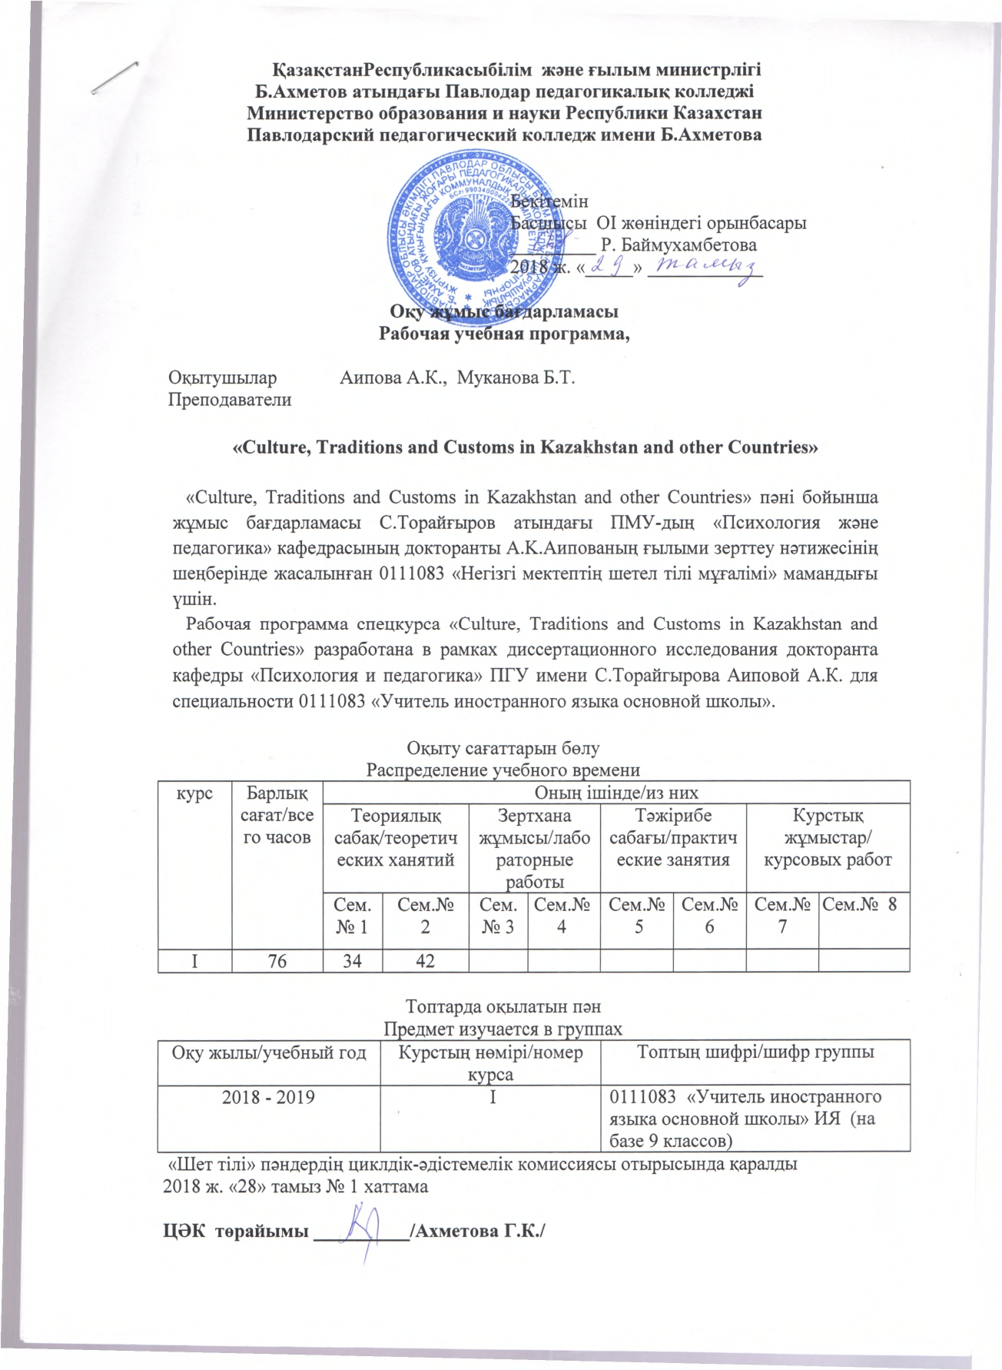
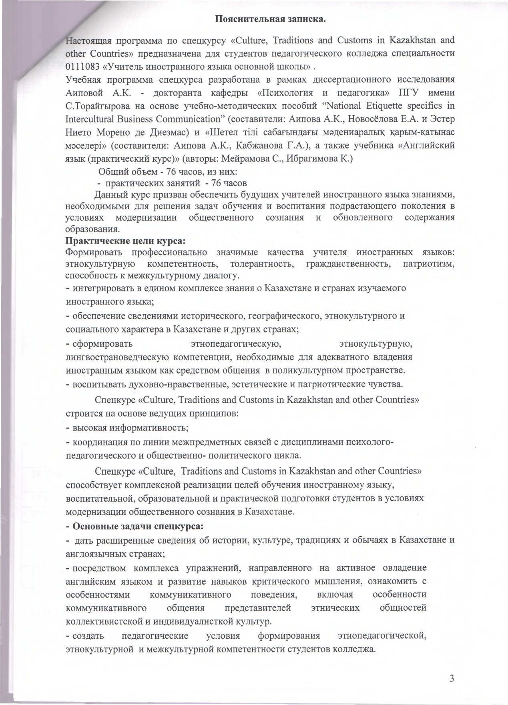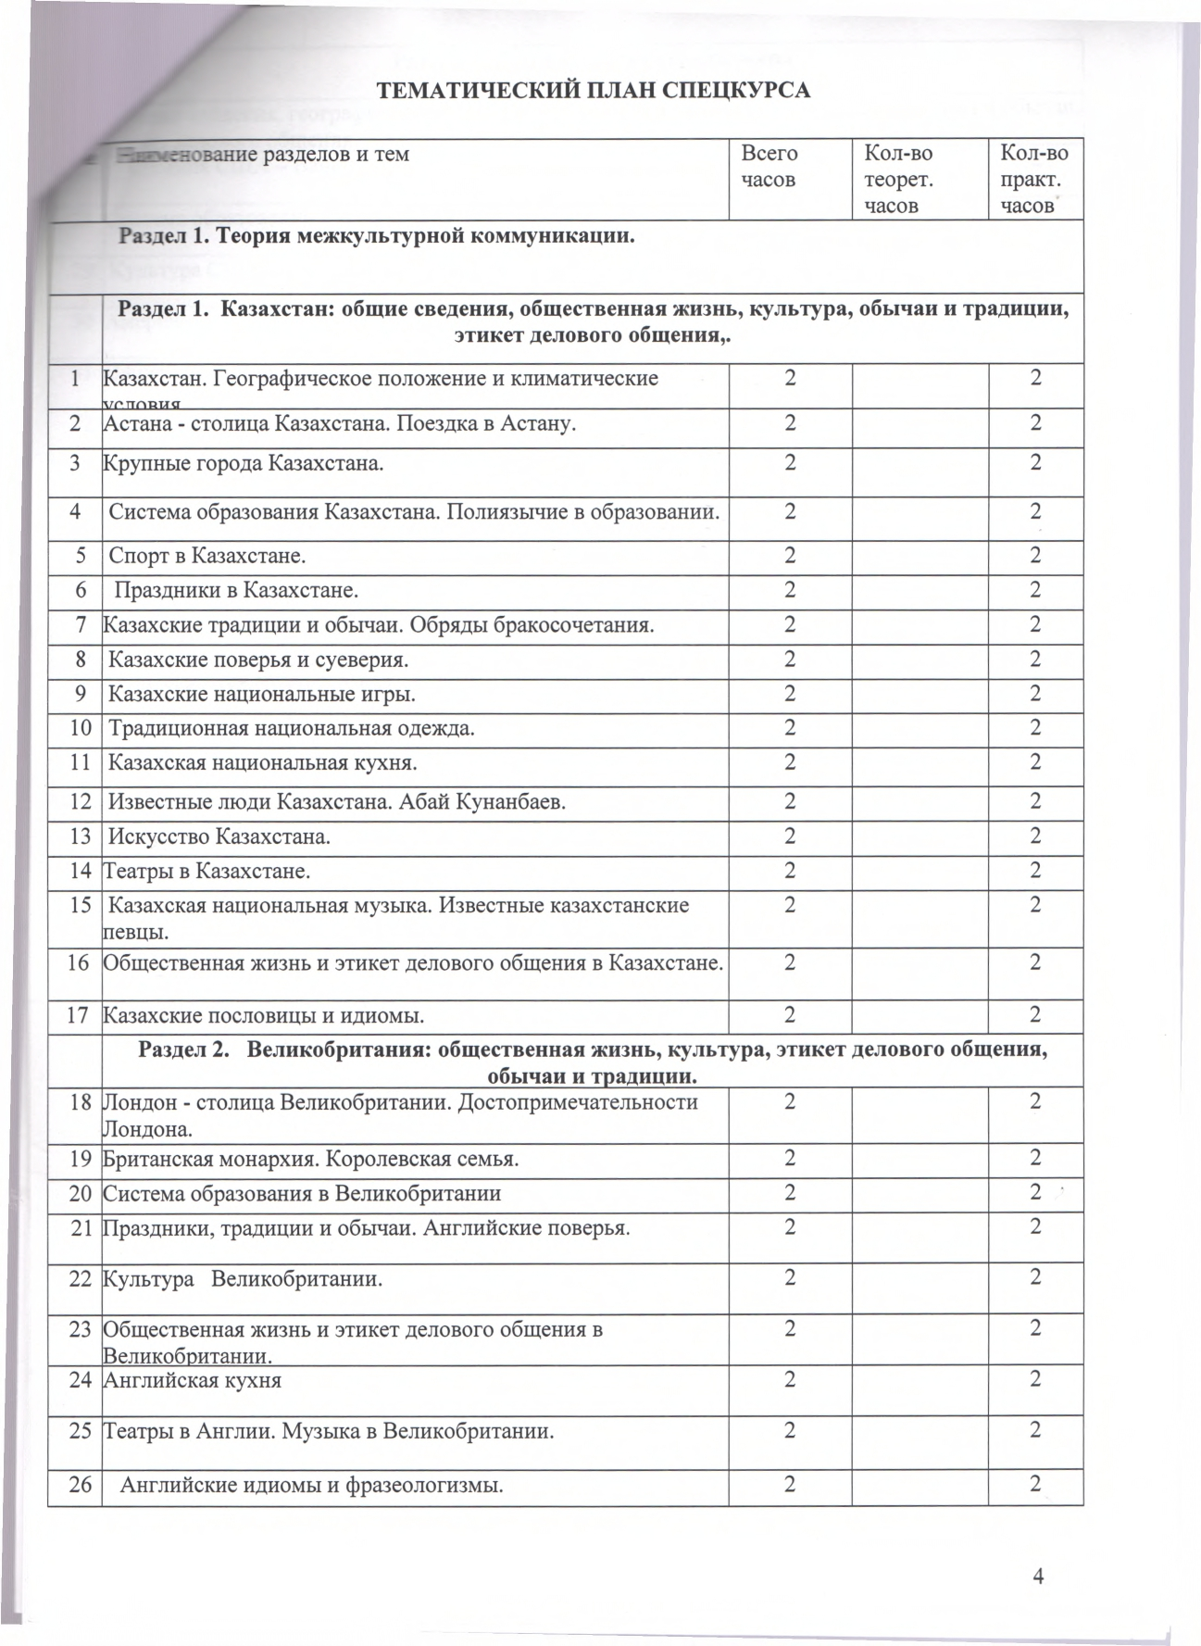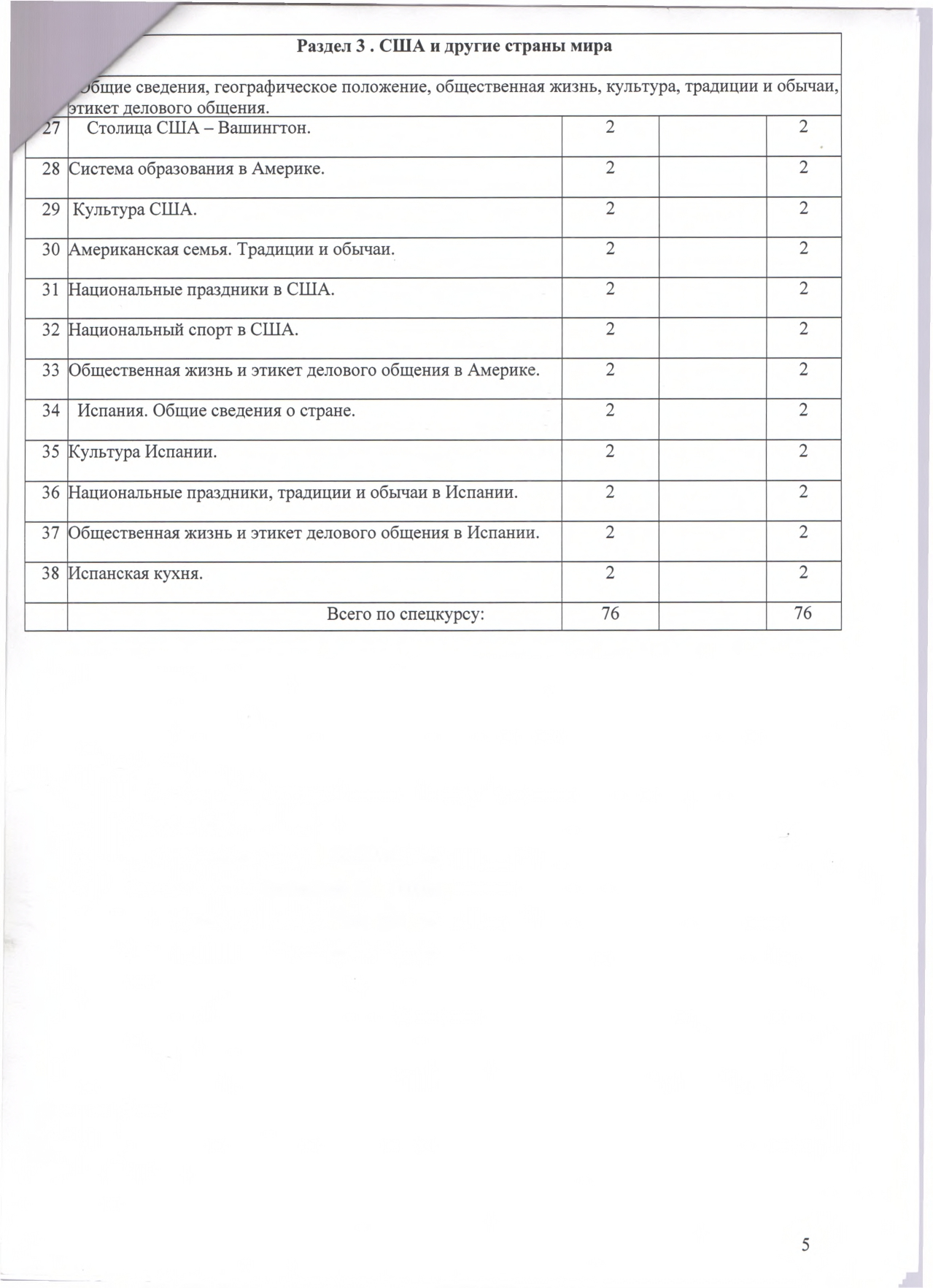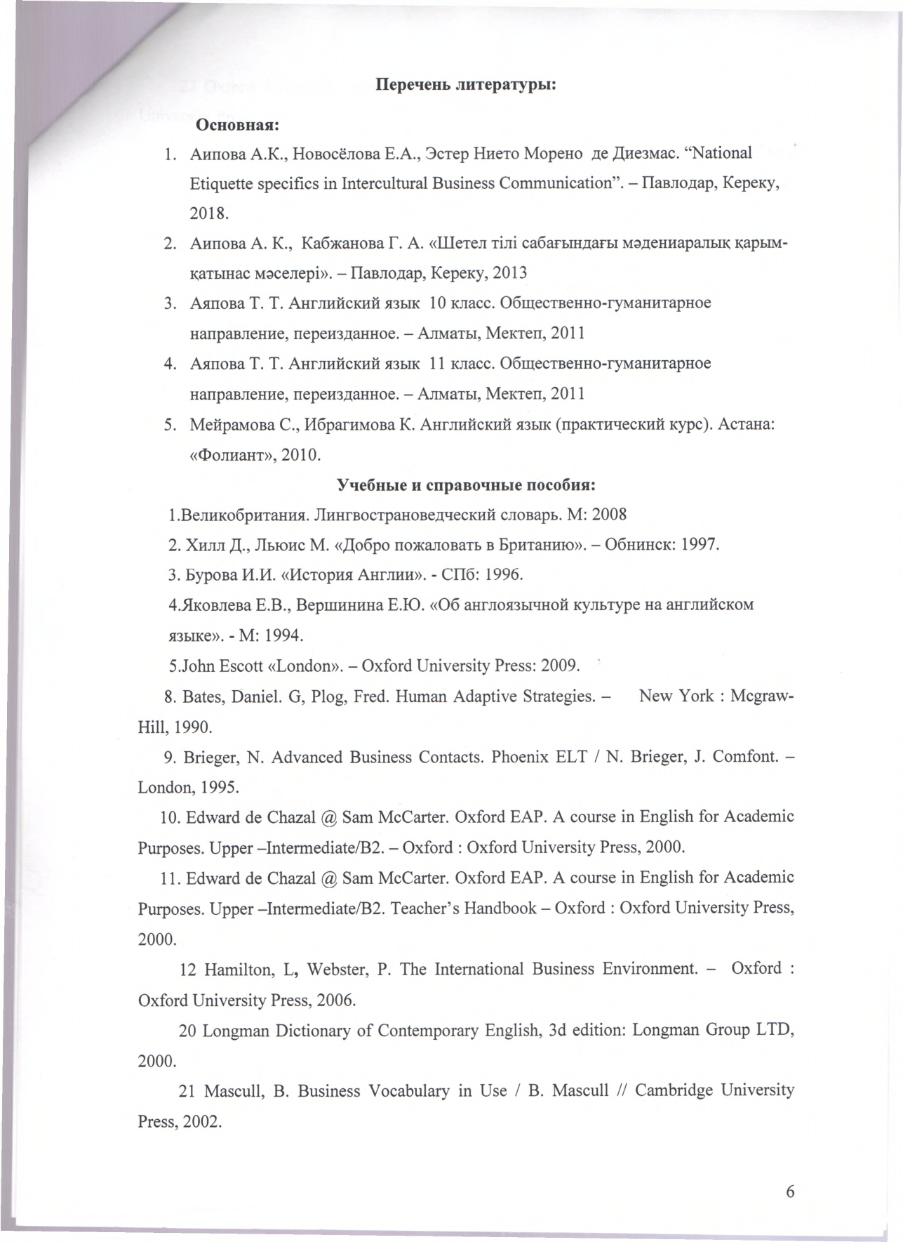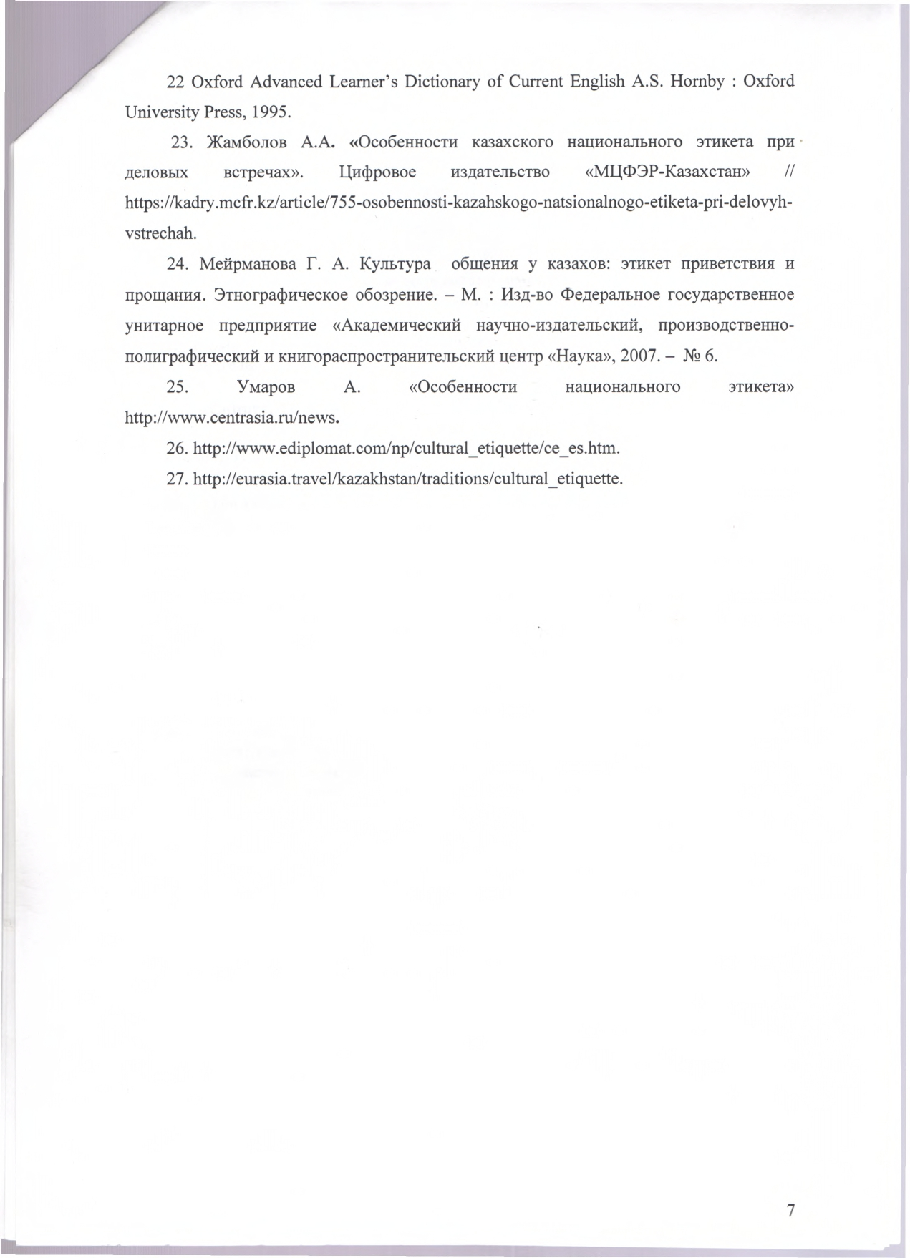

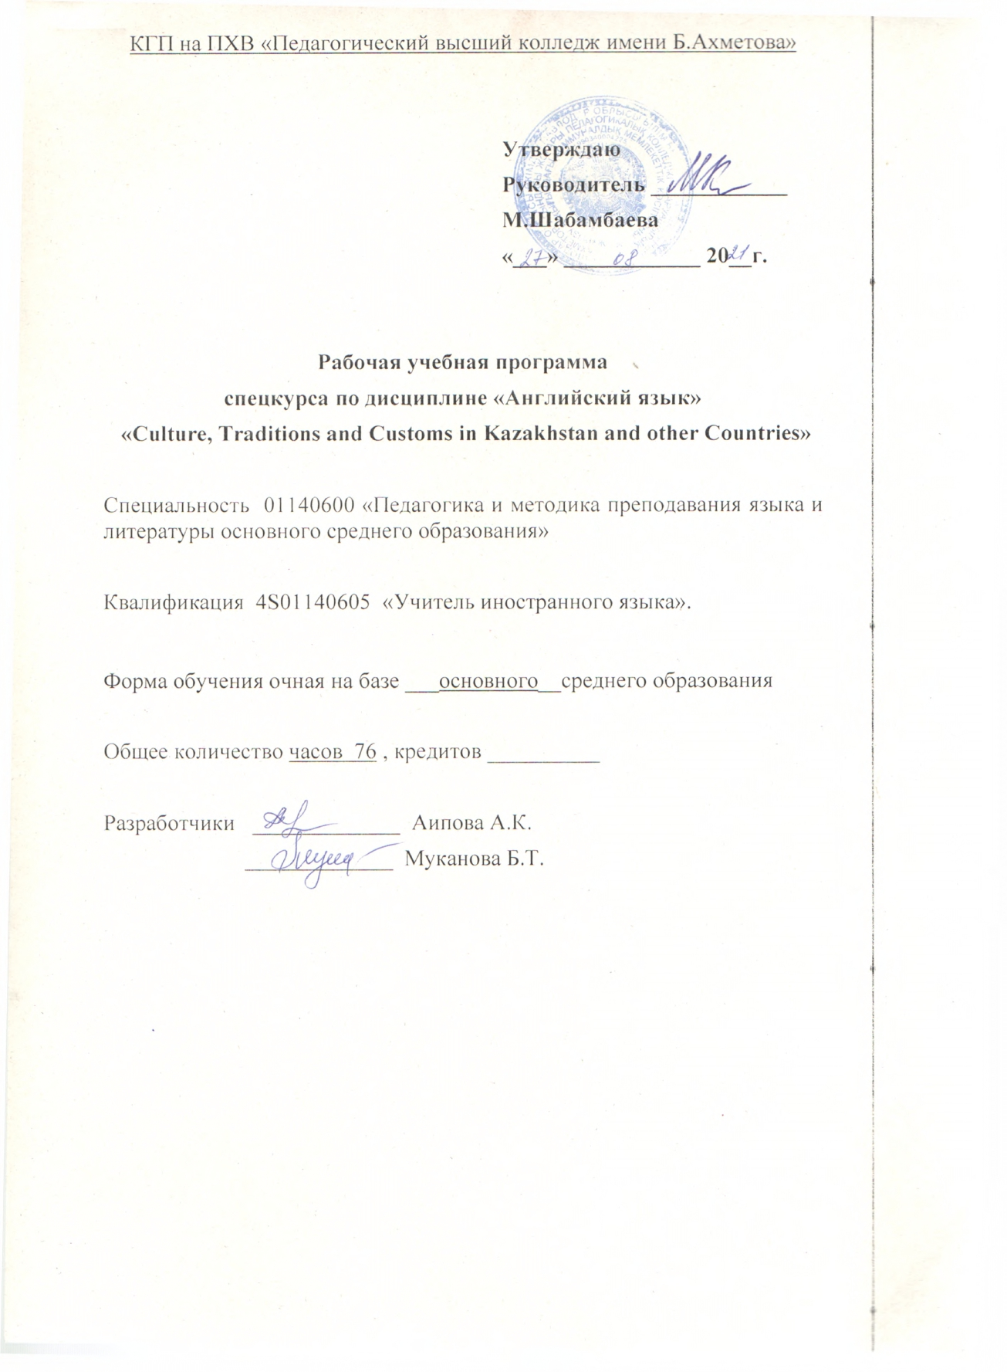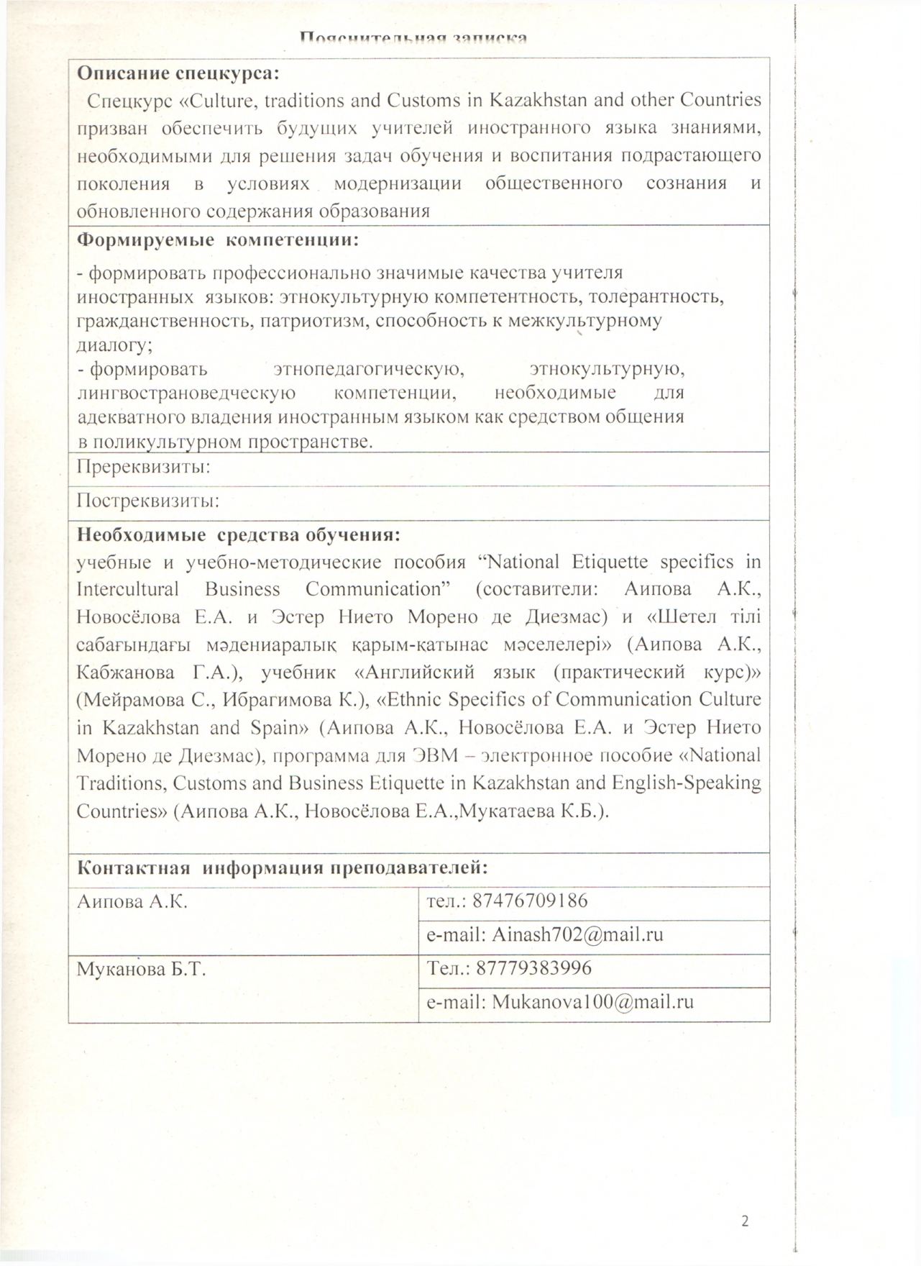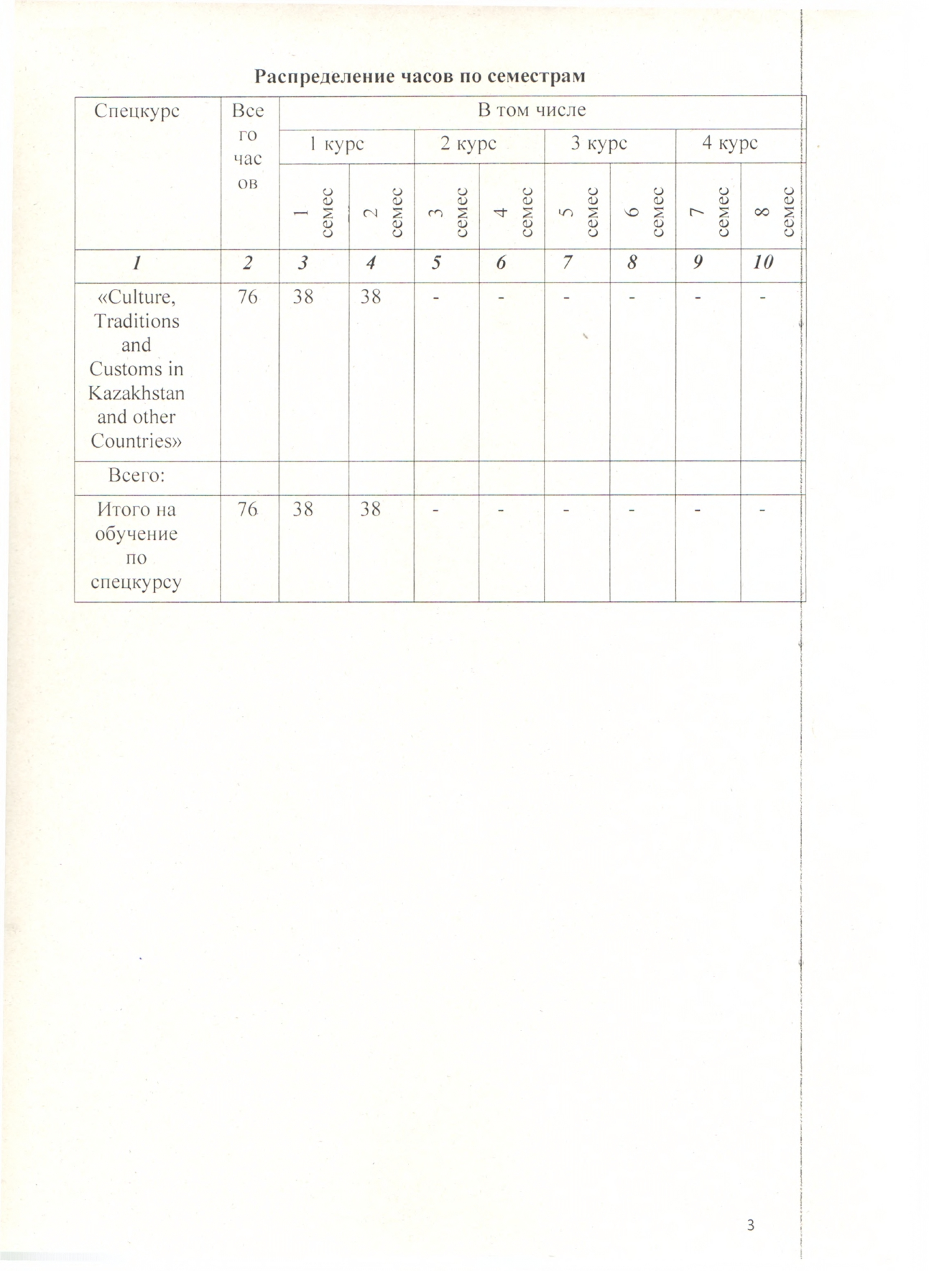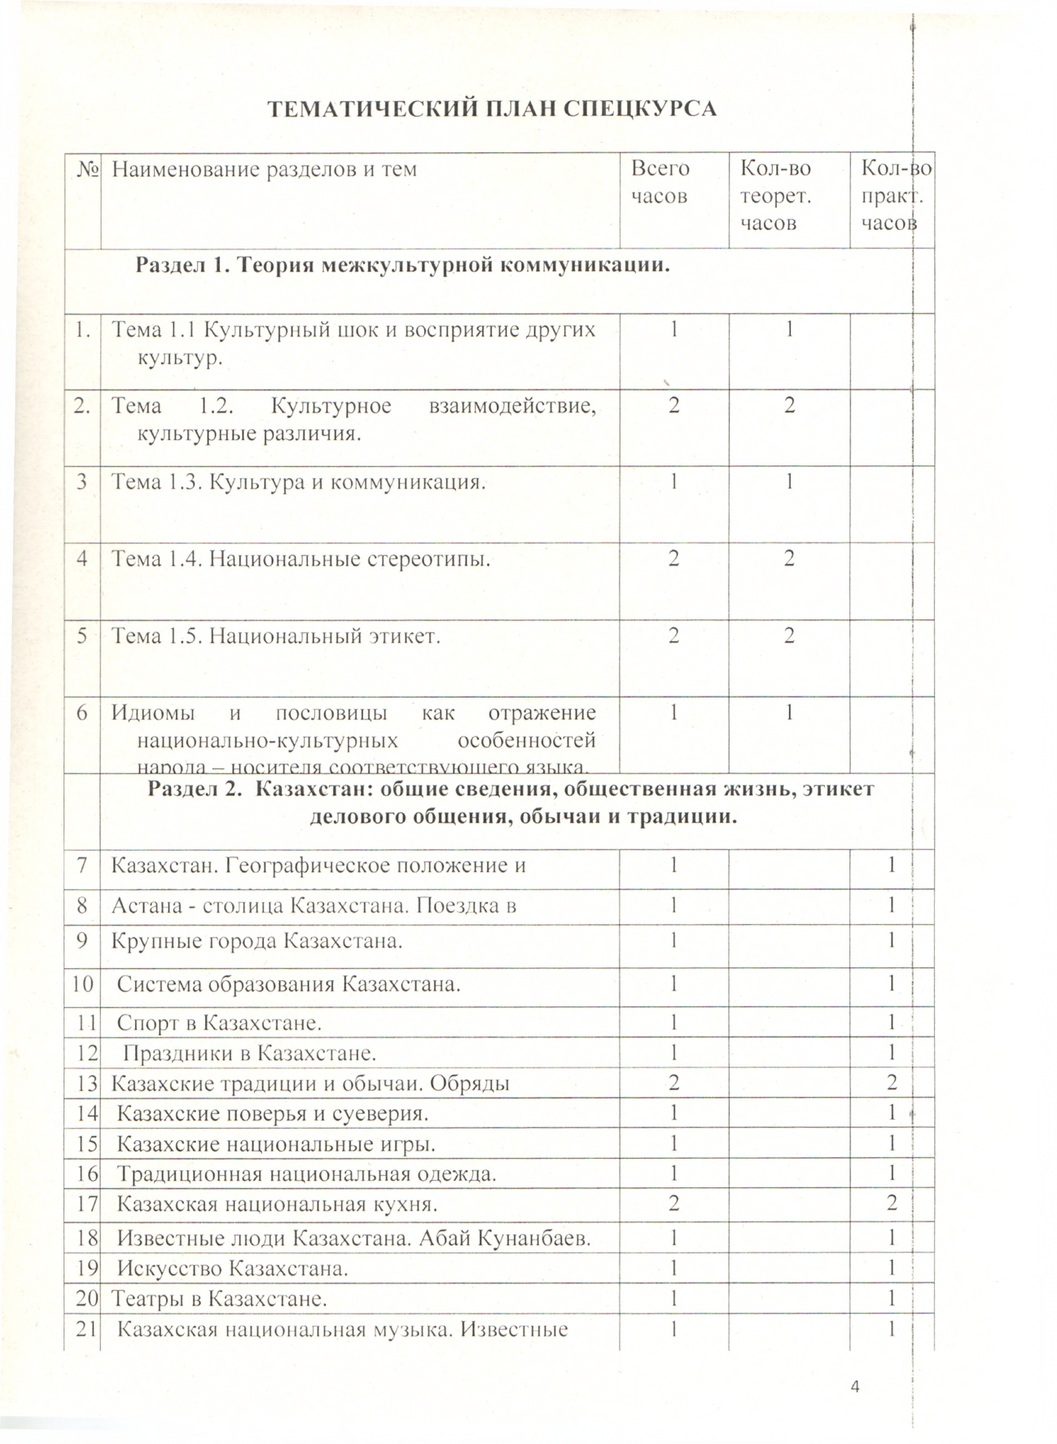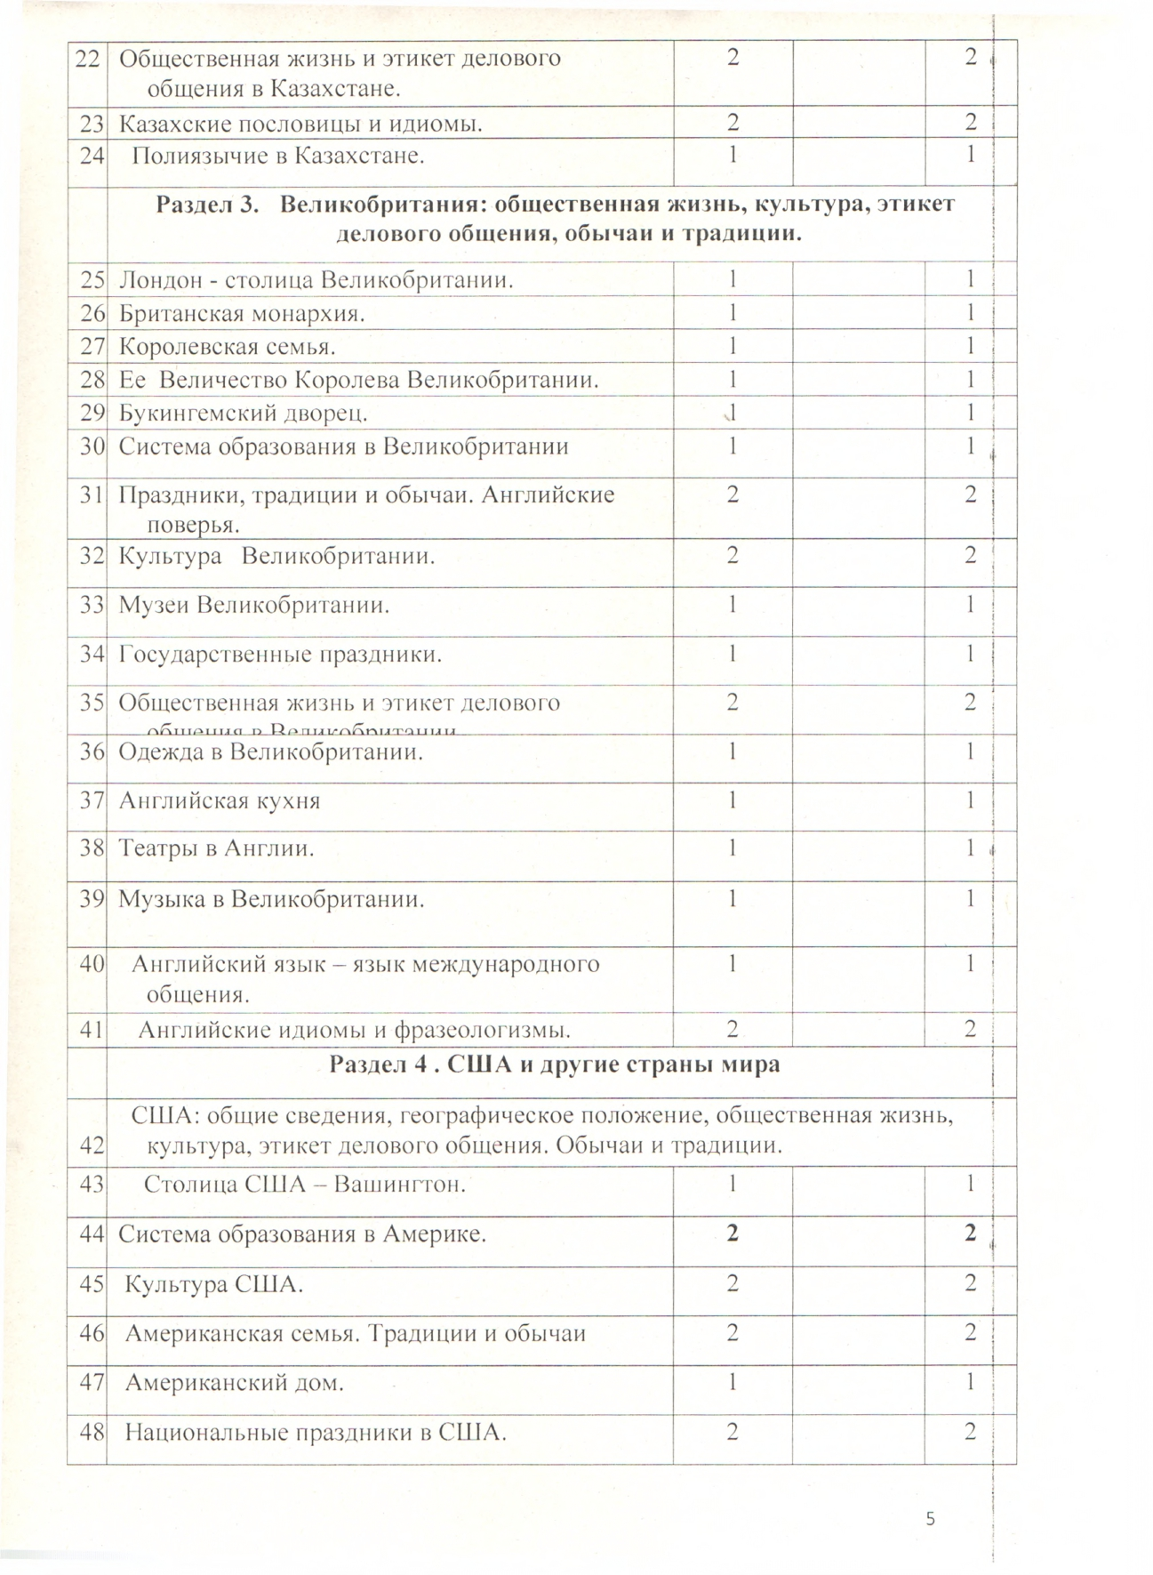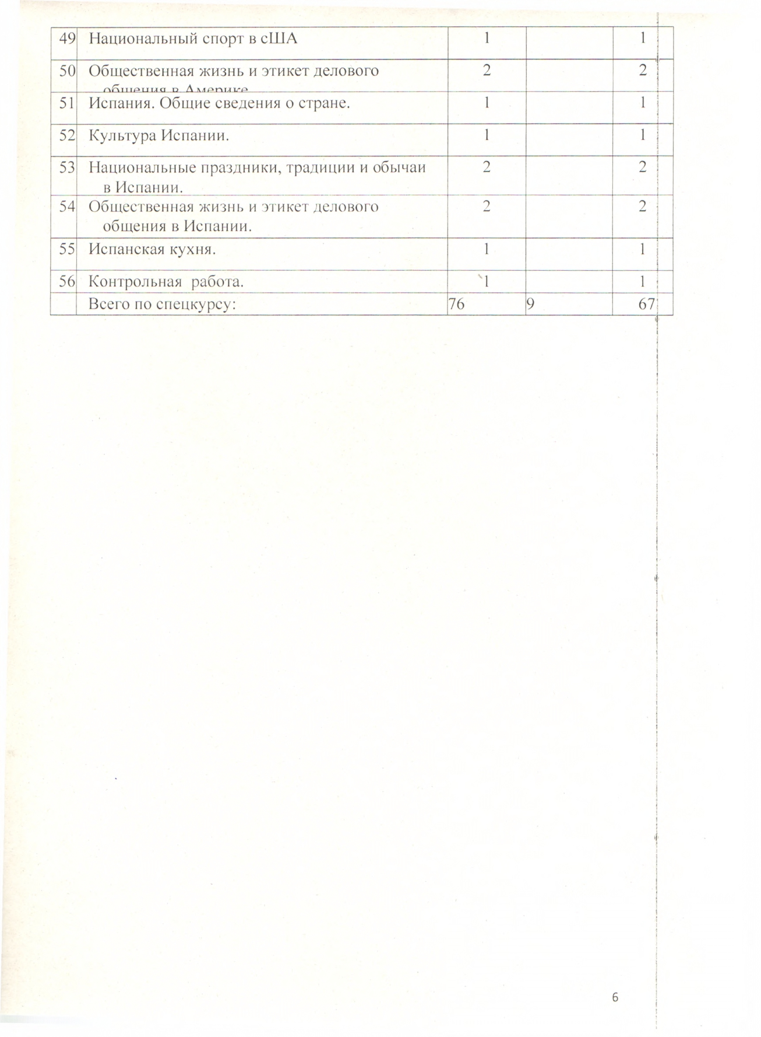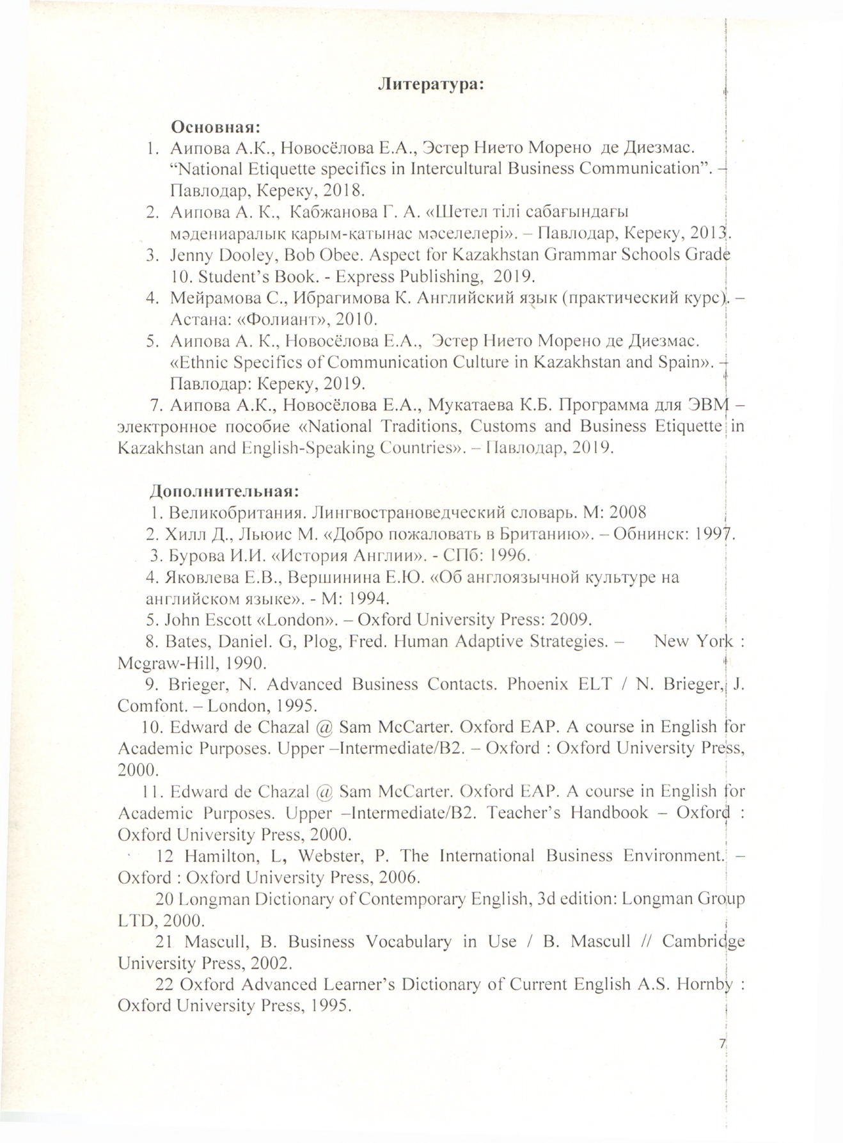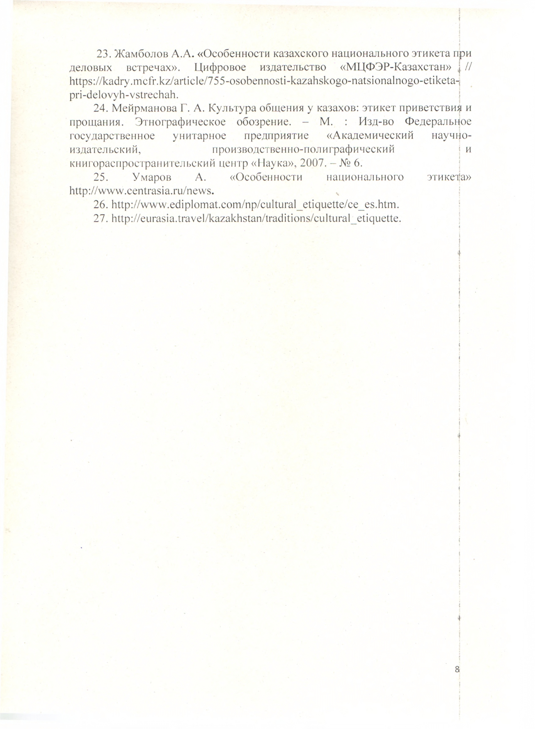

ПРИЛОЖЕНИЕ Е

Акты внедрения

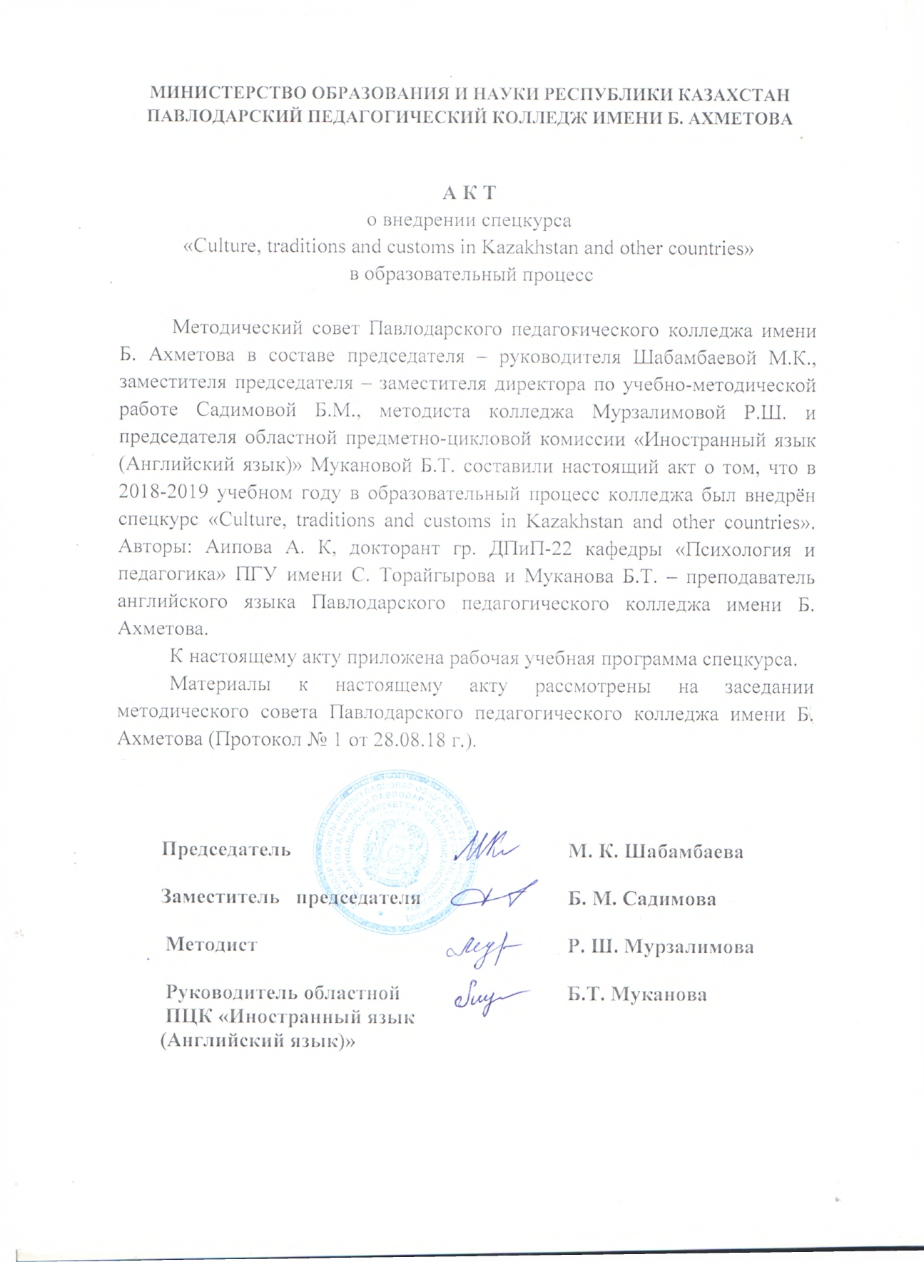
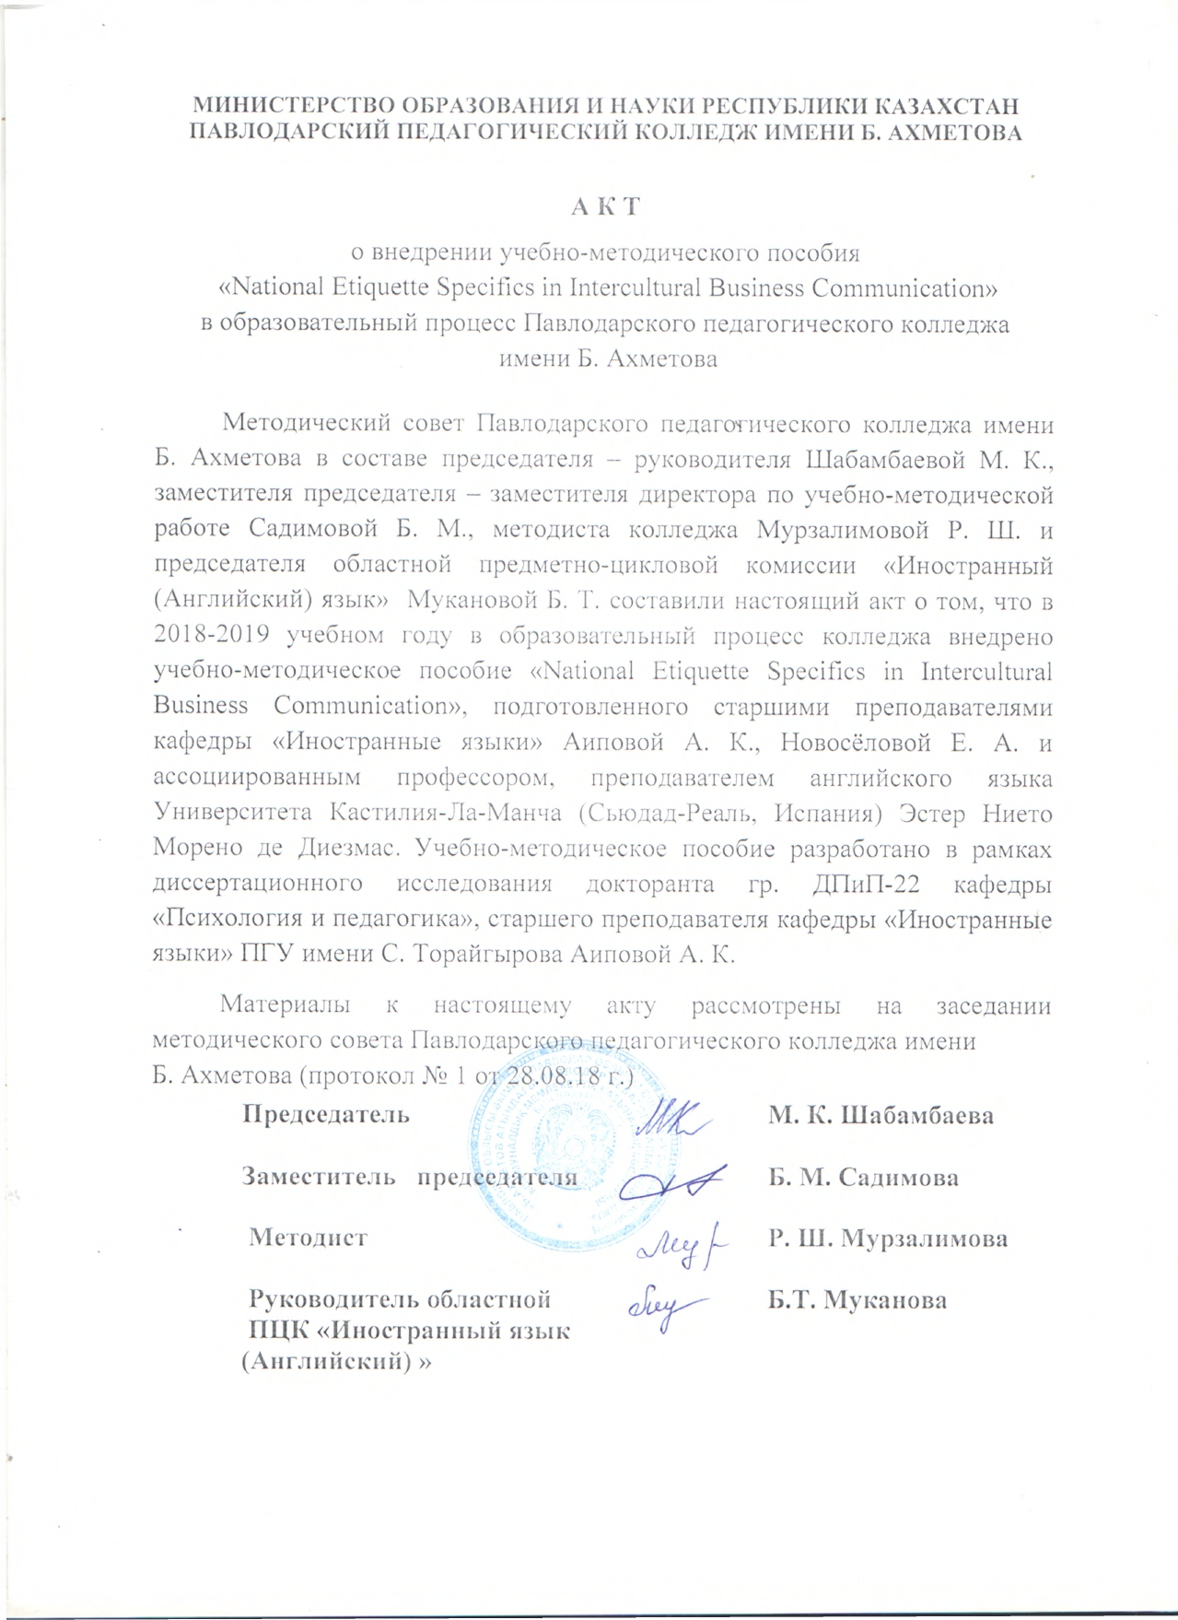

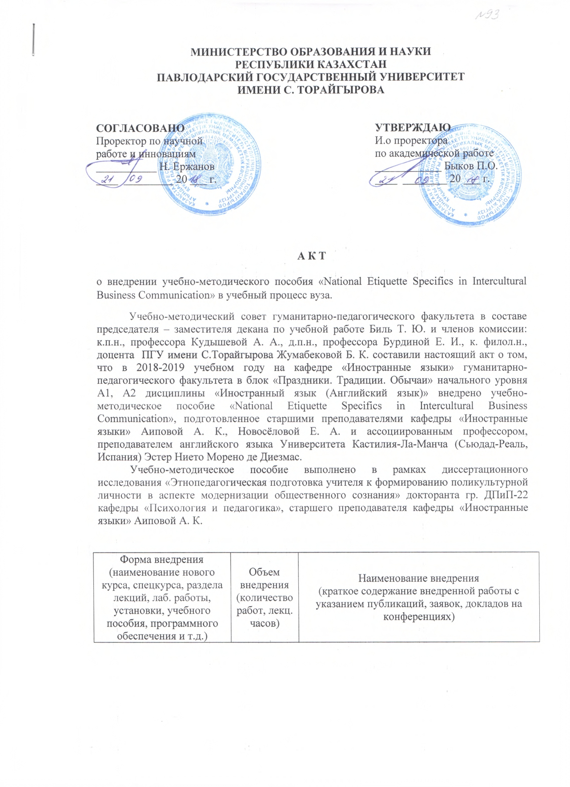

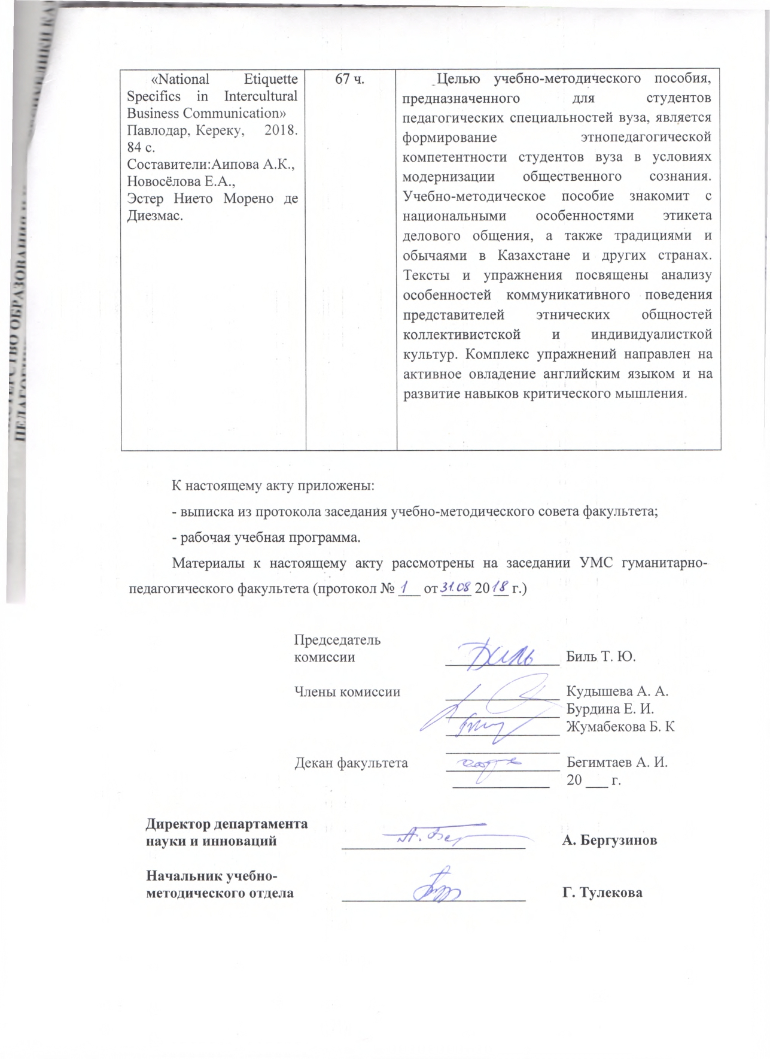

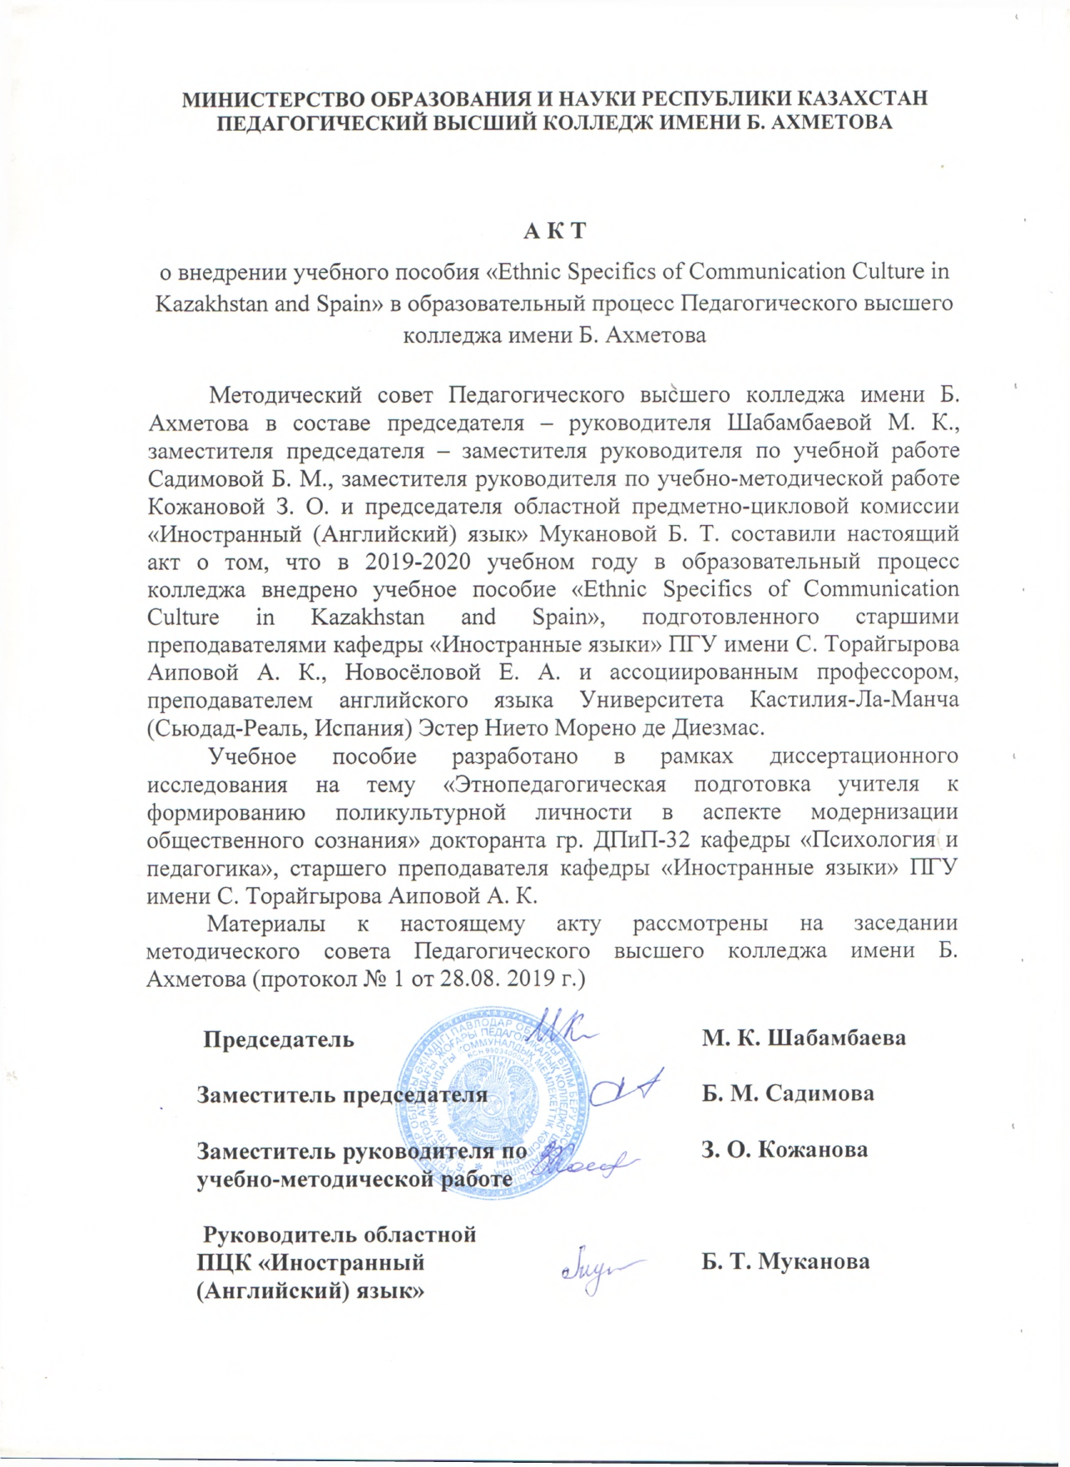

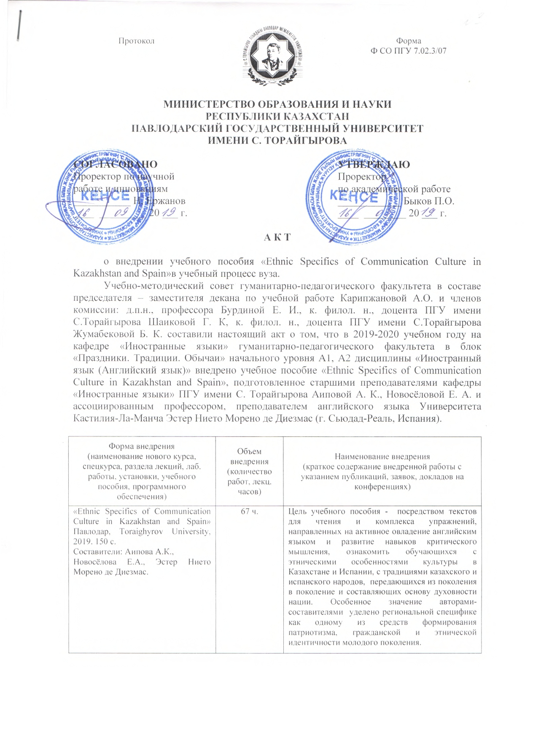

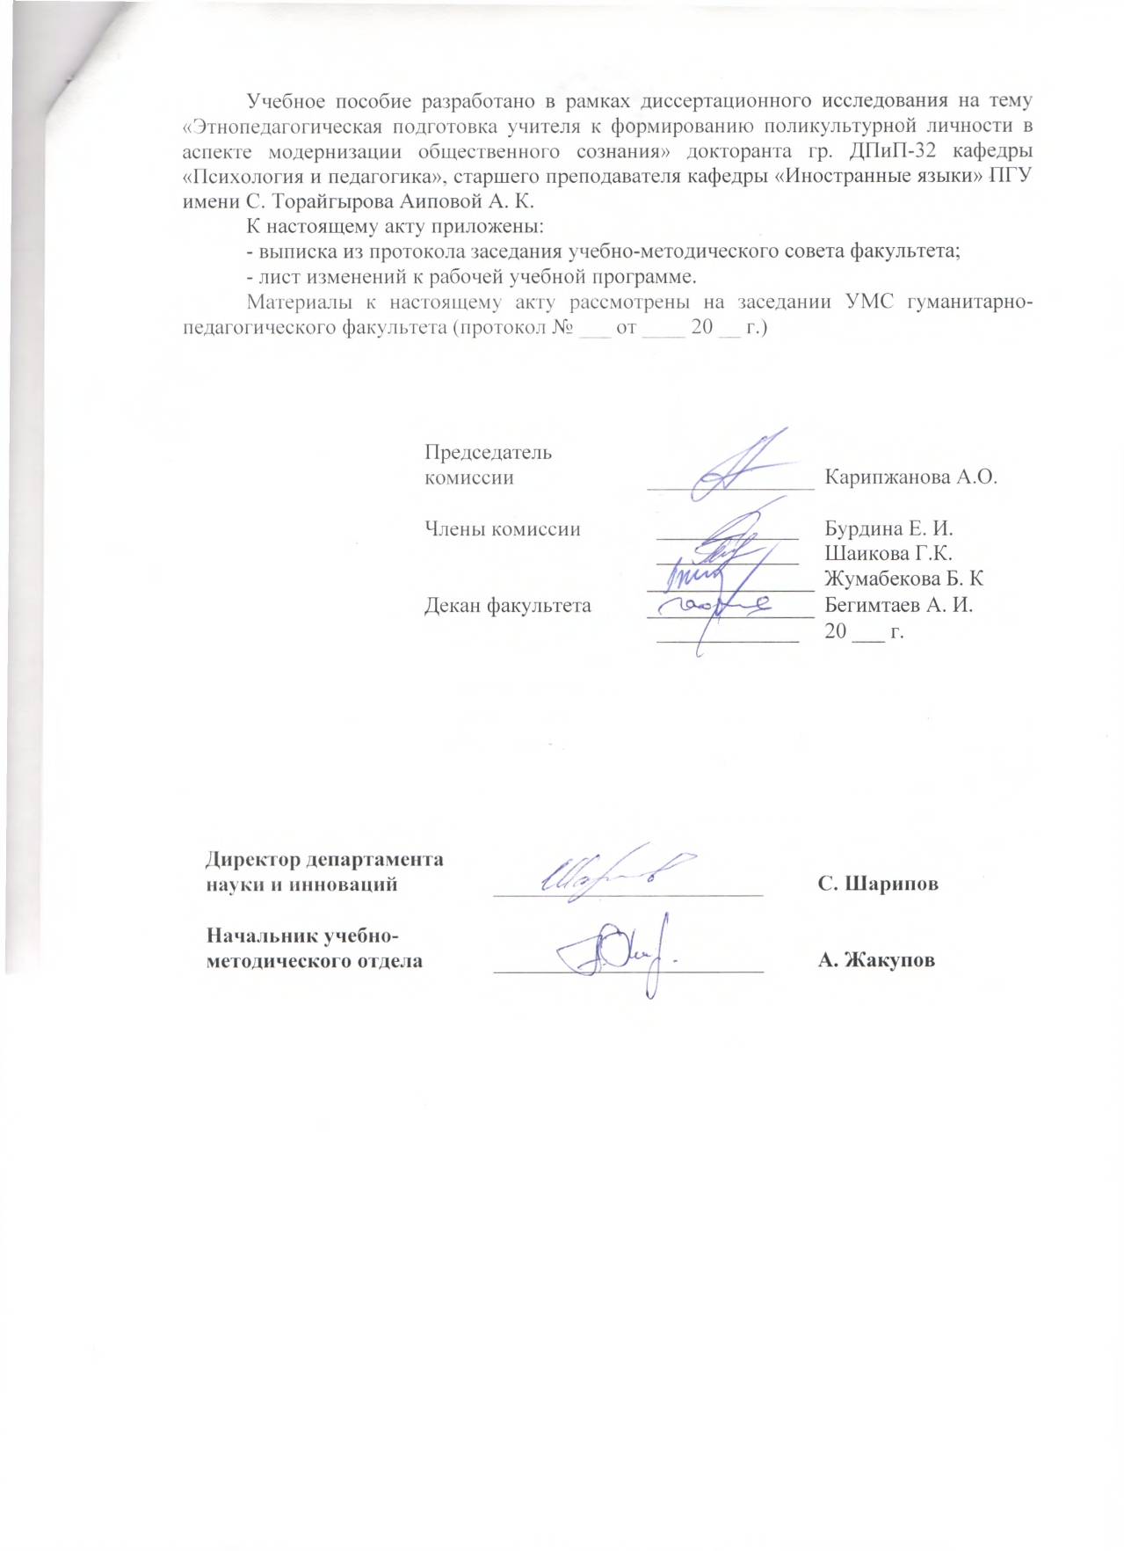

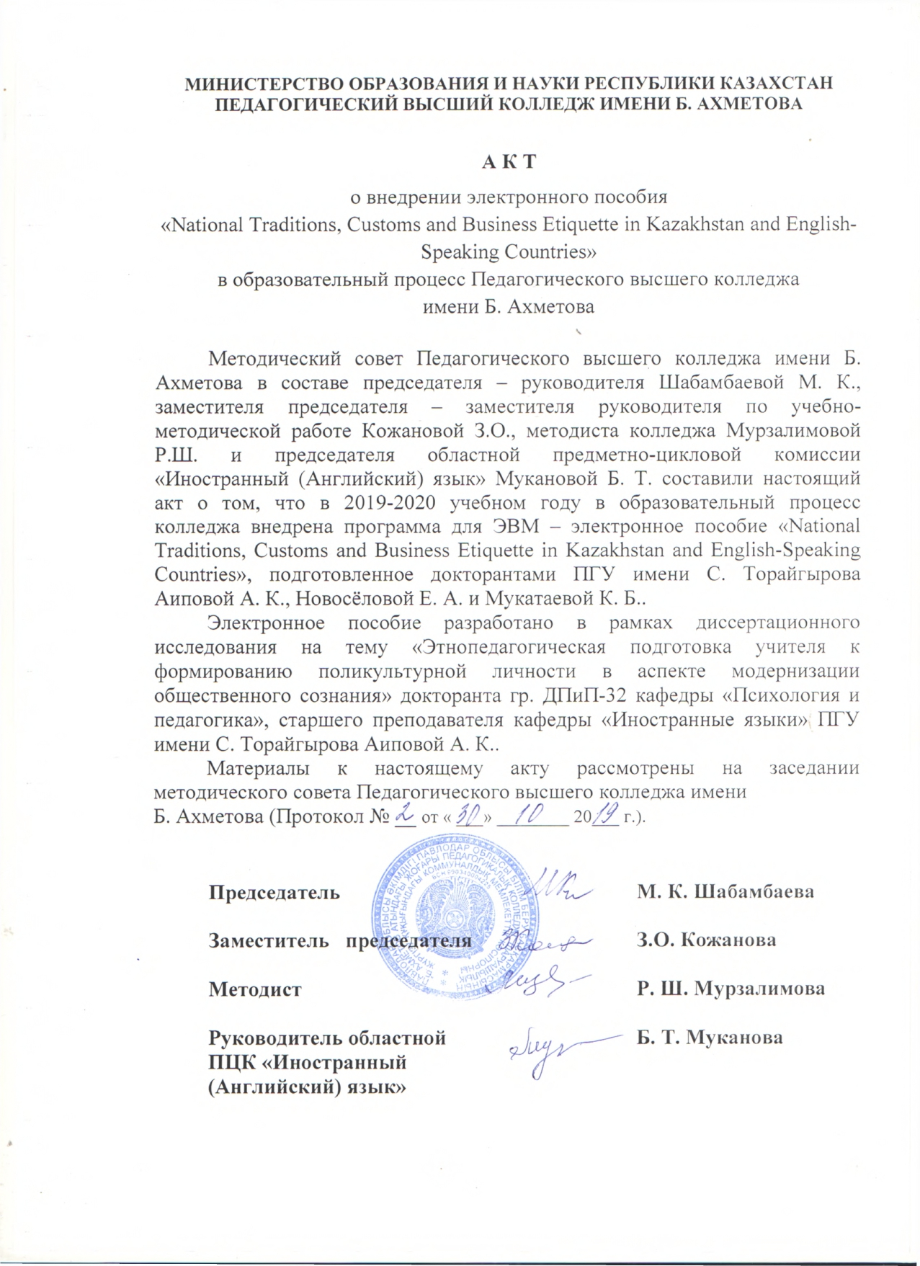

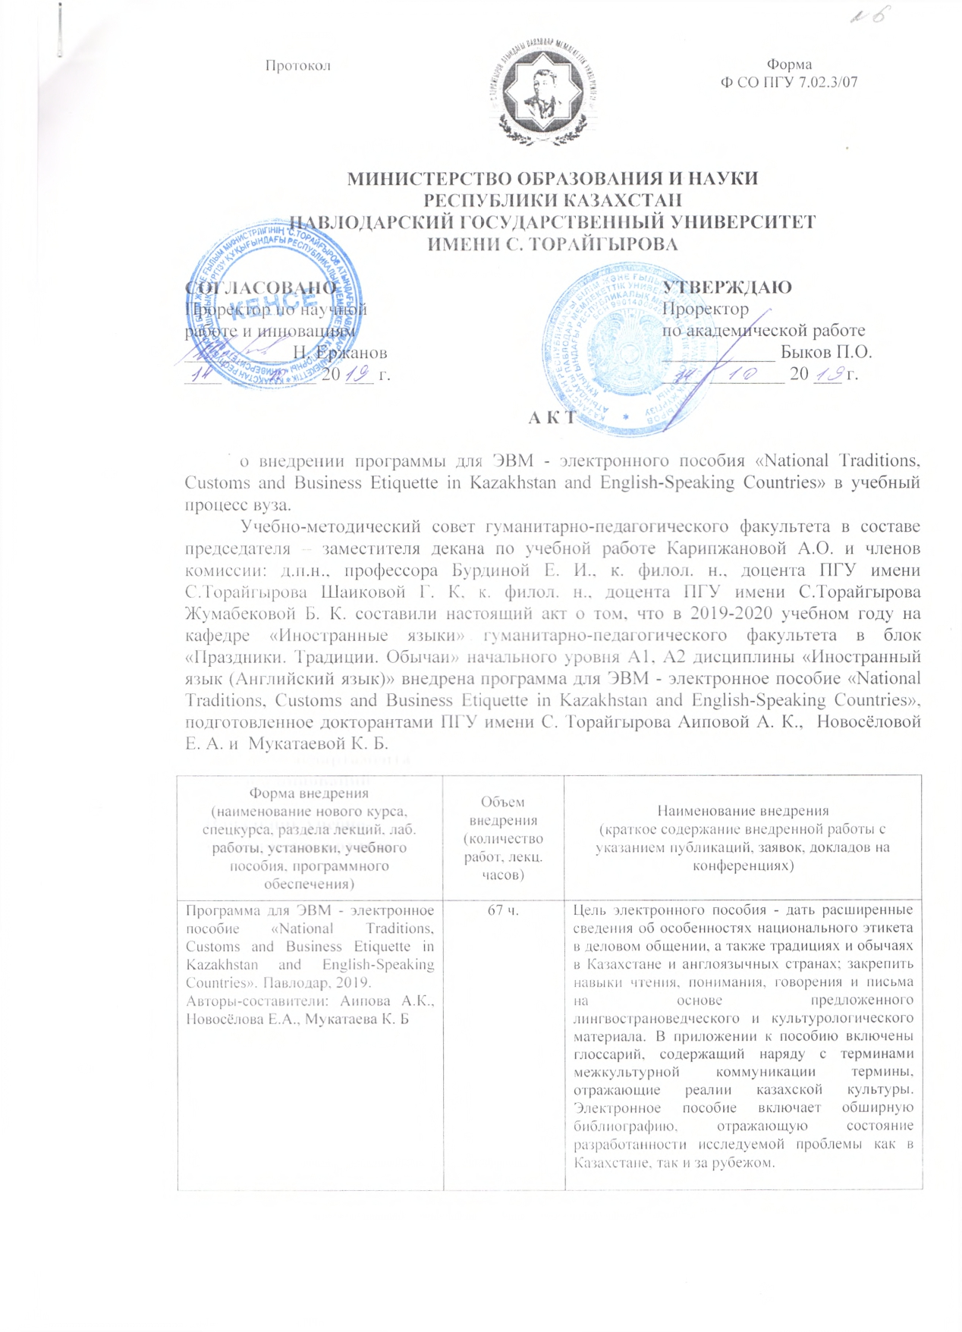

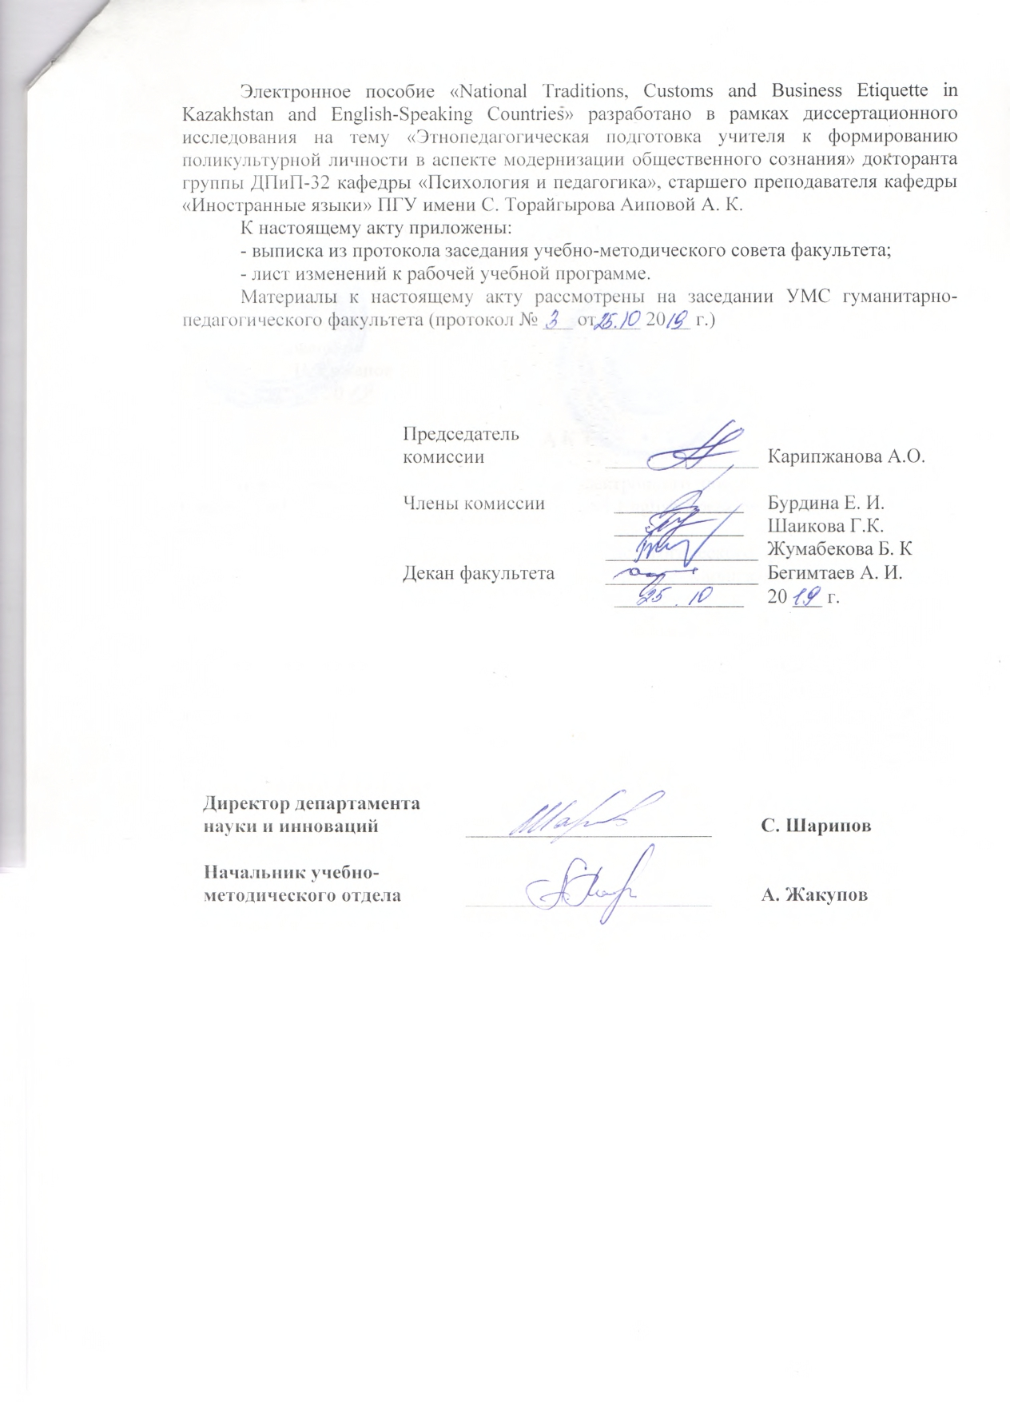

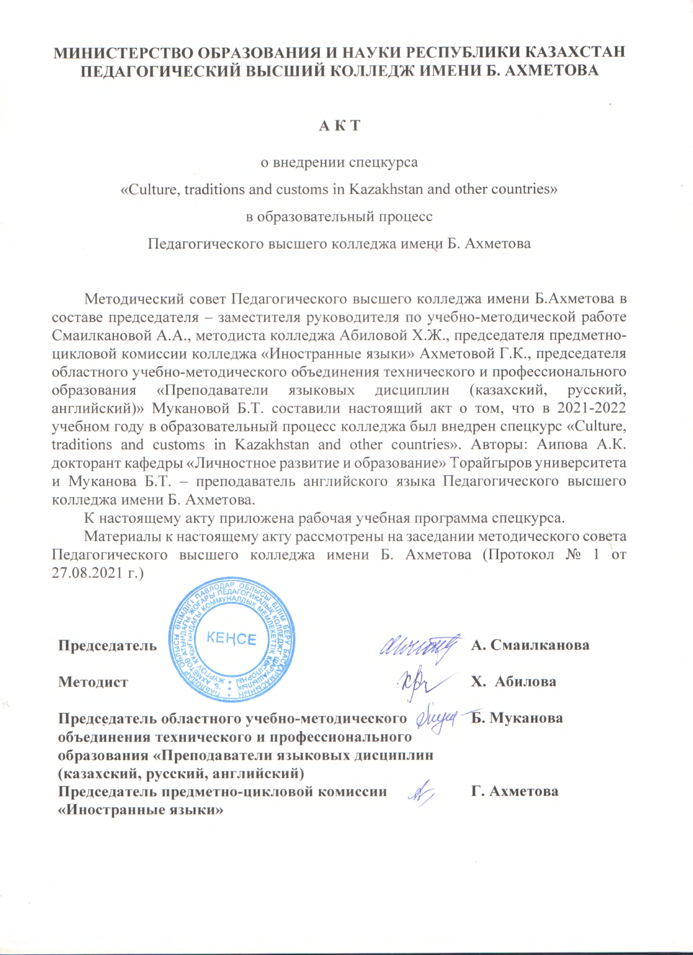

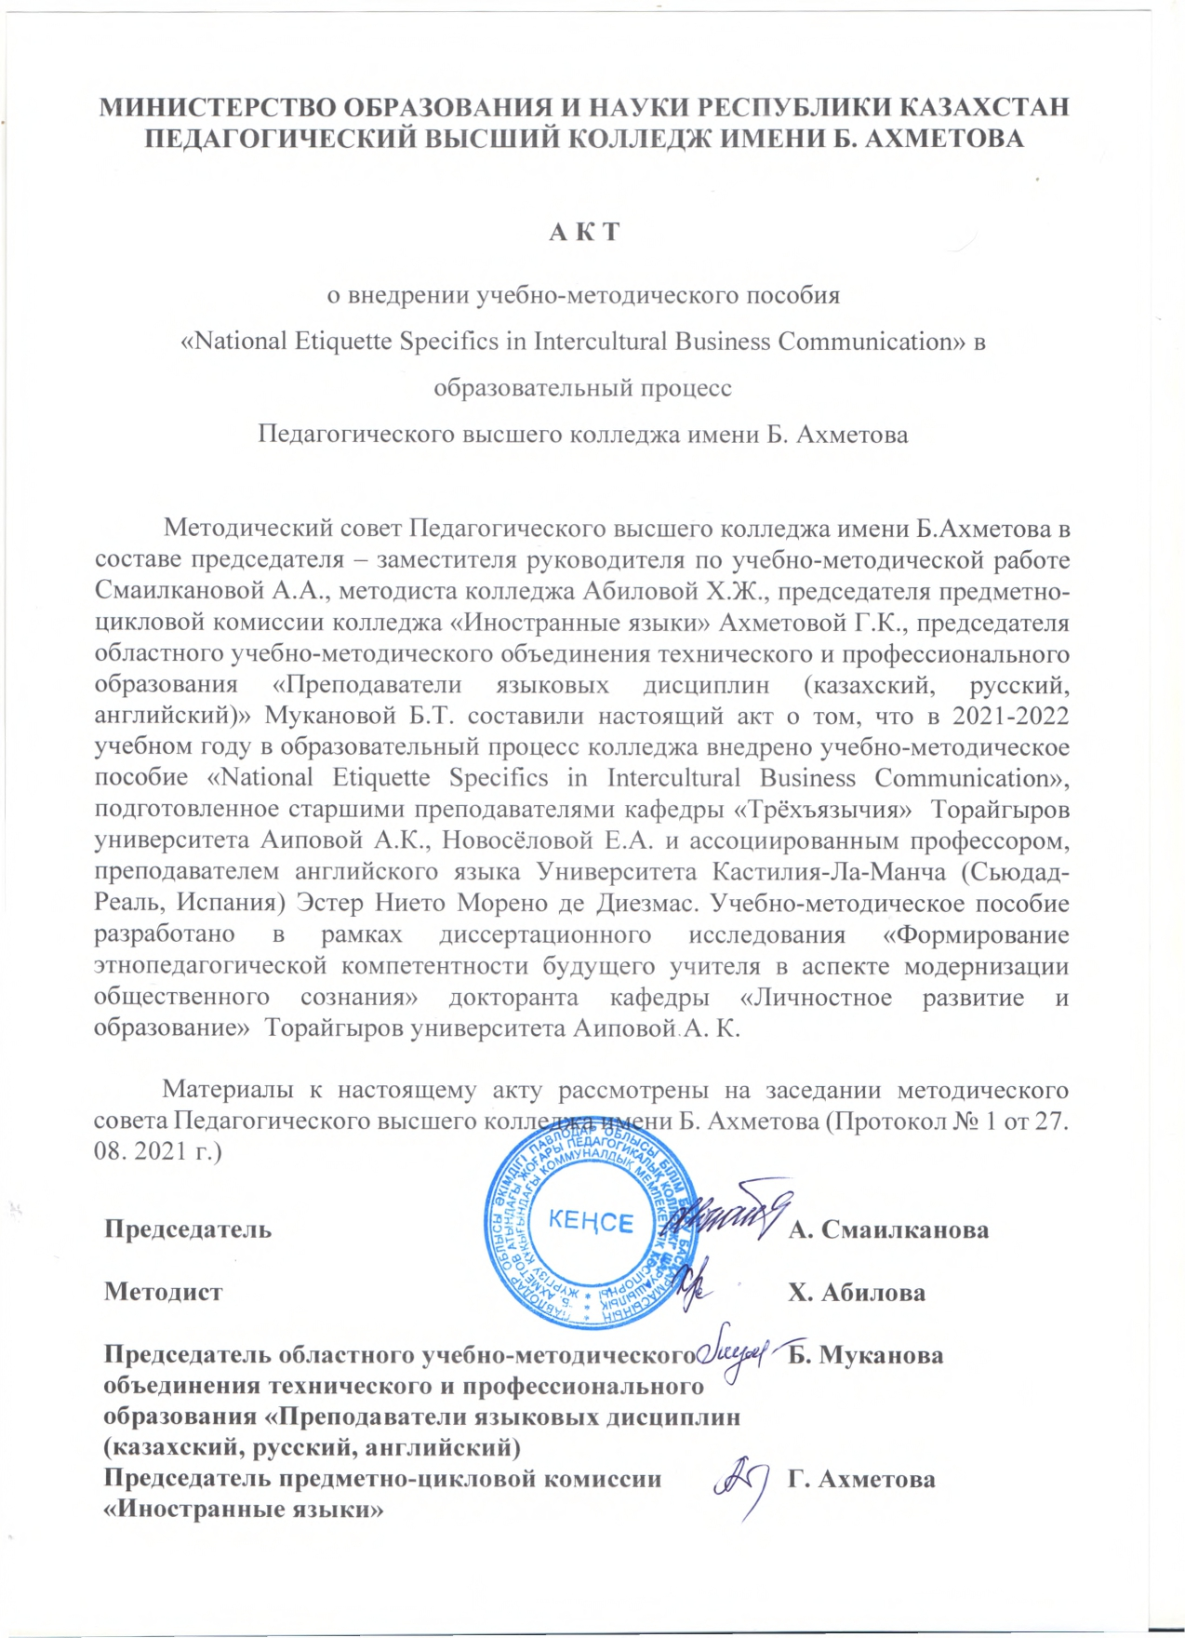

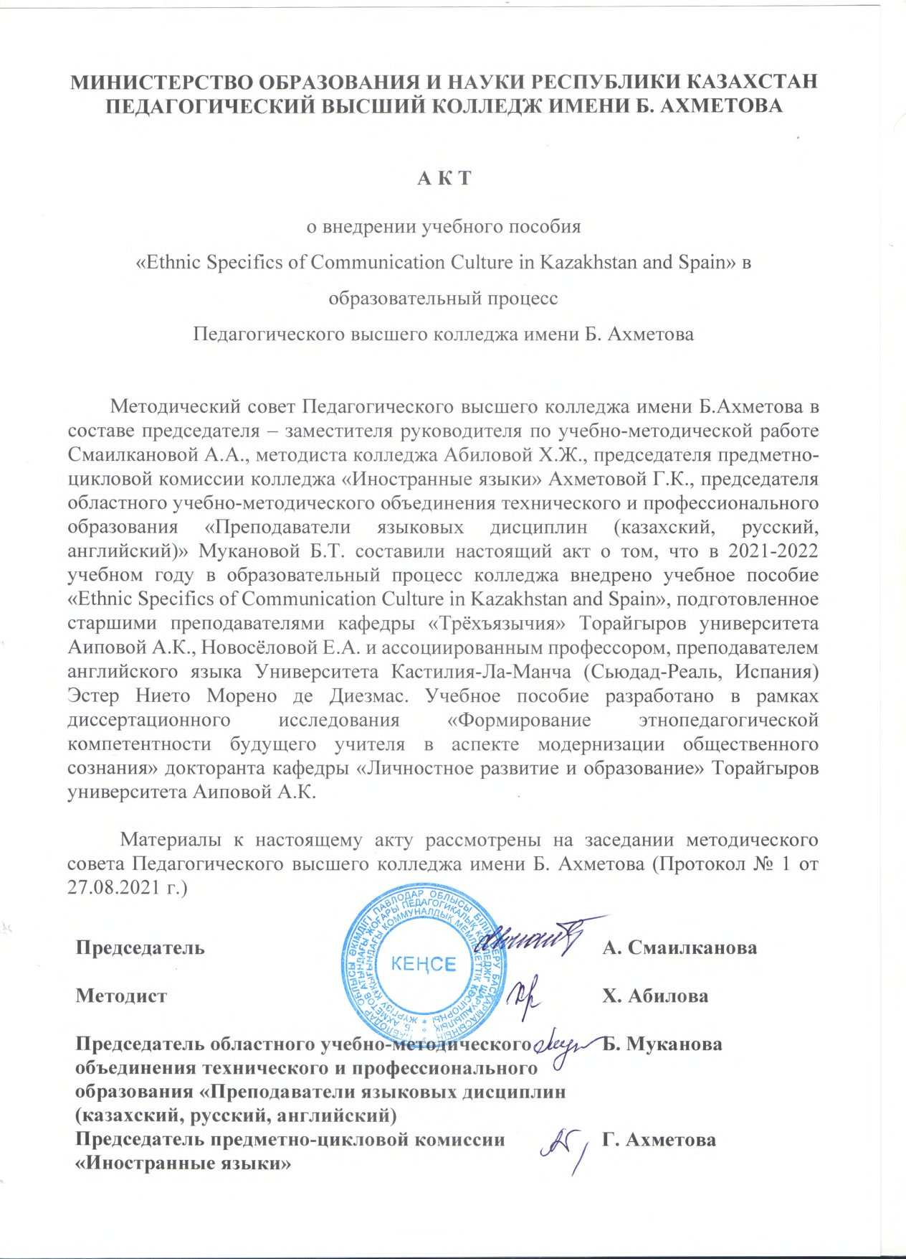

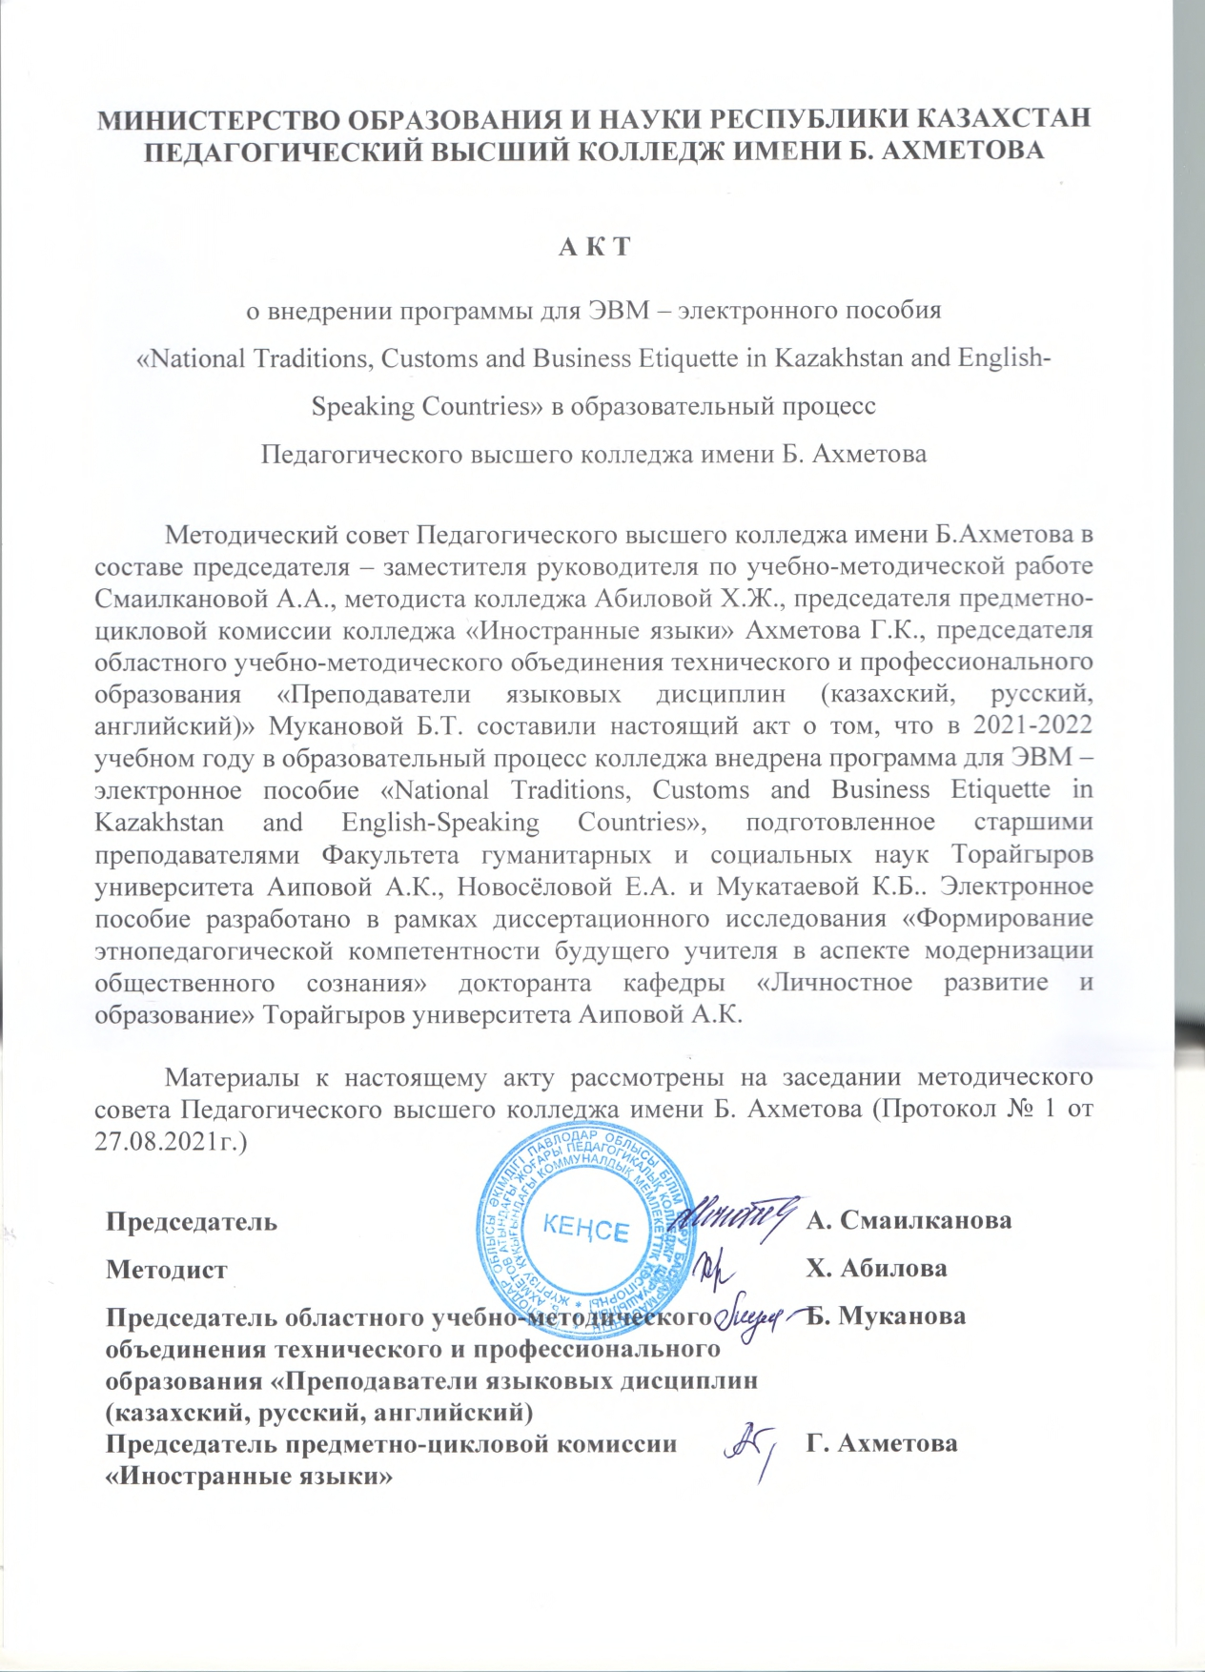

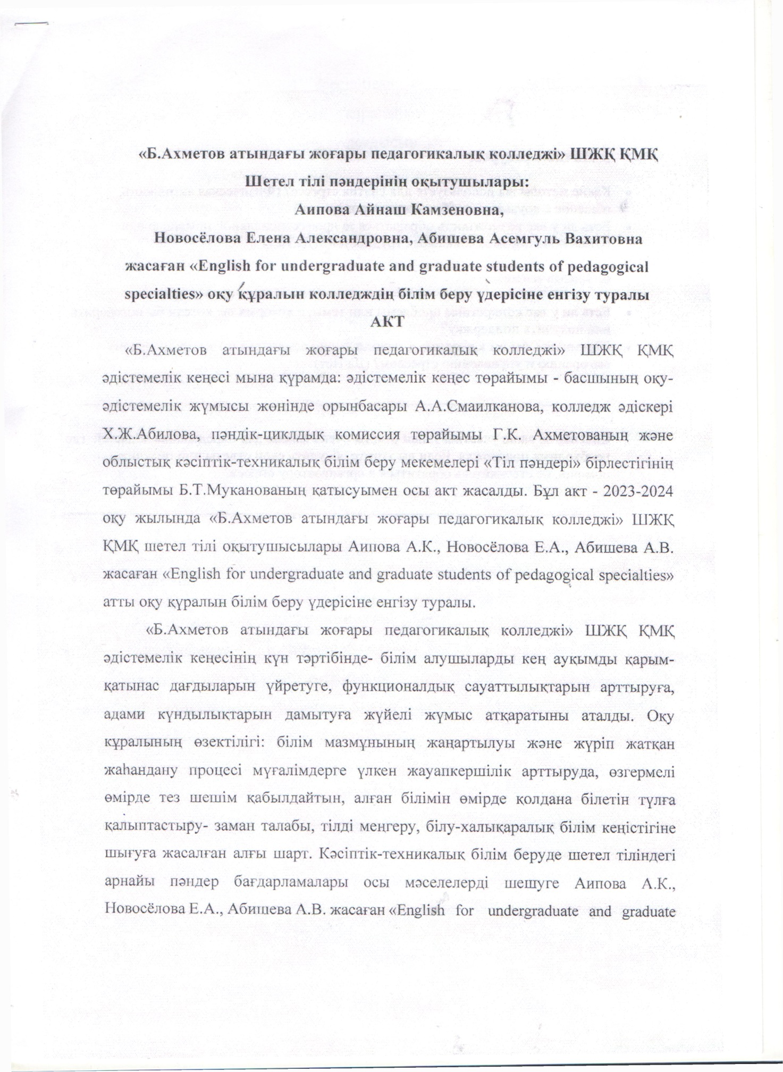

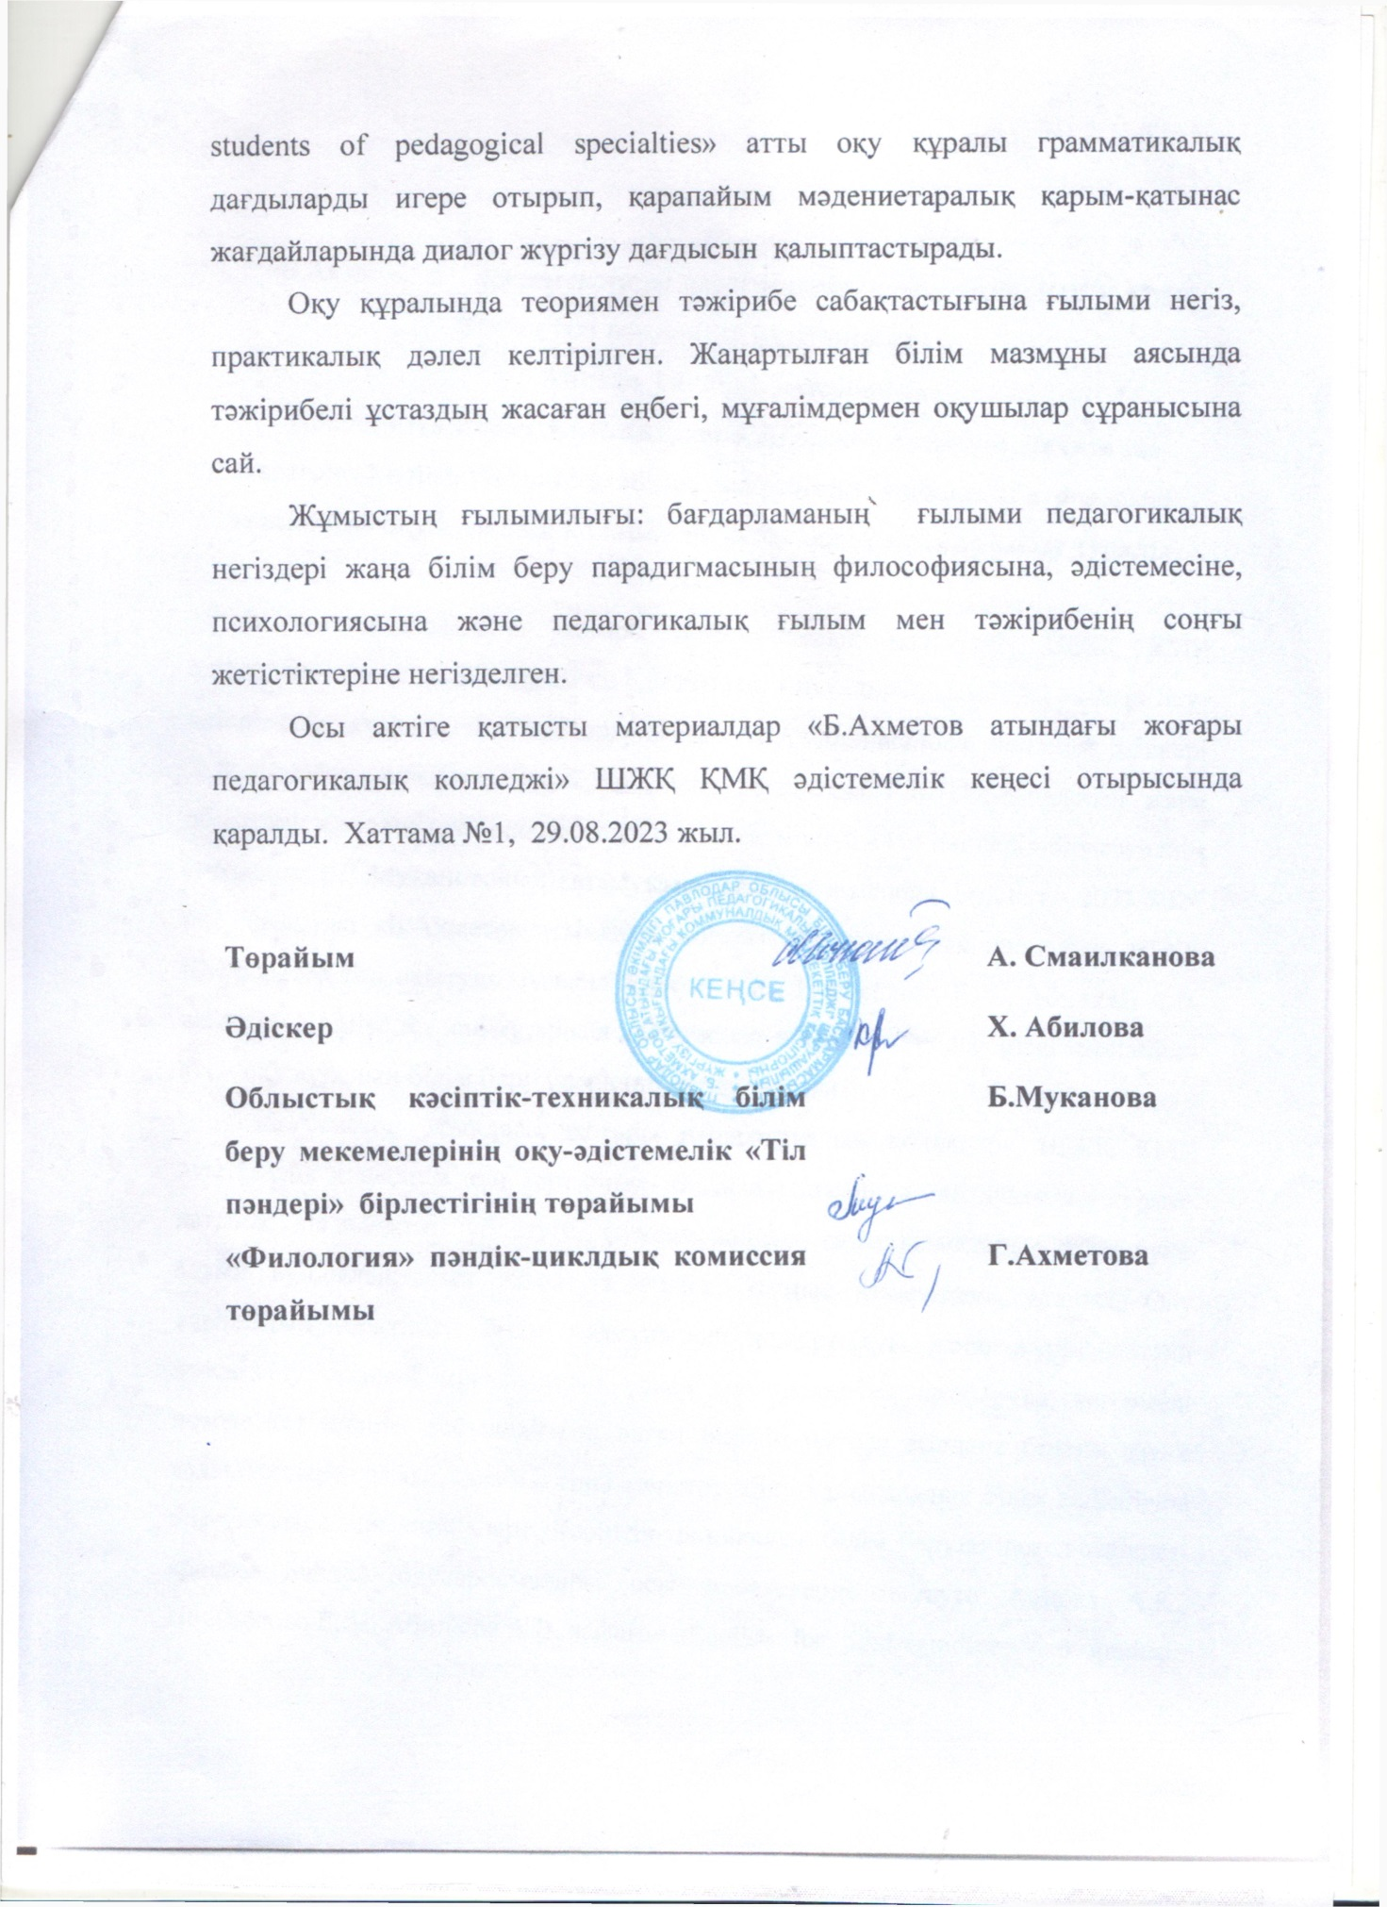

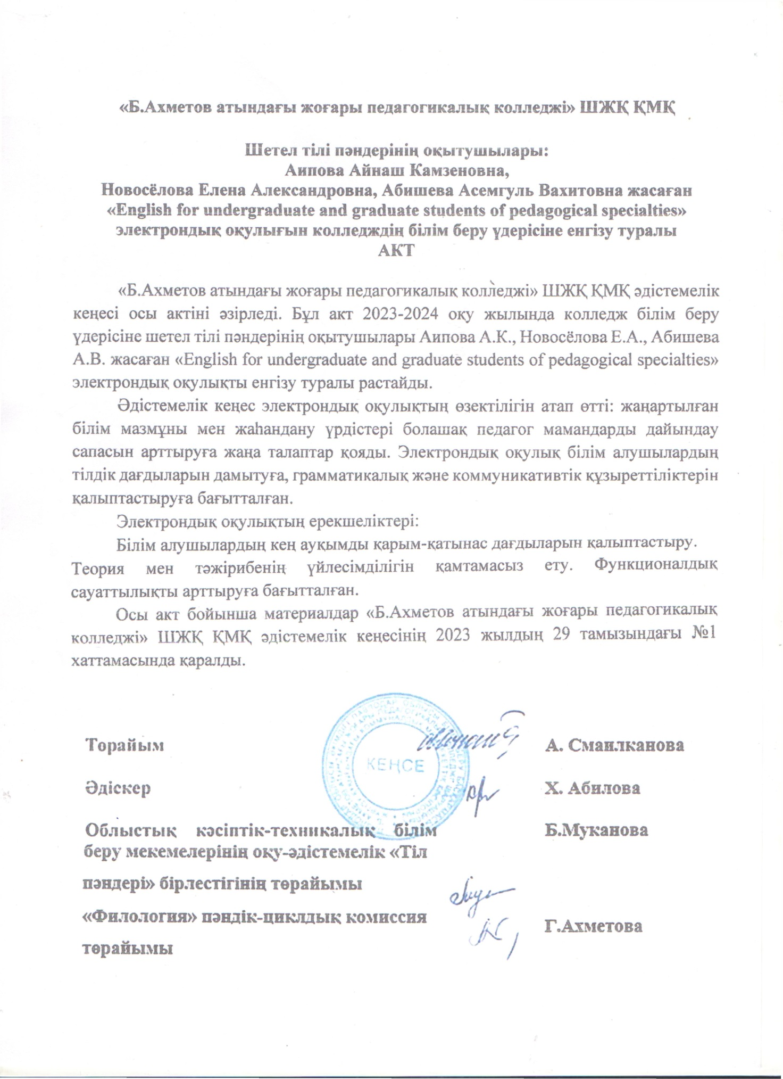

ПРИЛОЖЕНИЕ Ж

Авторское свидетельство

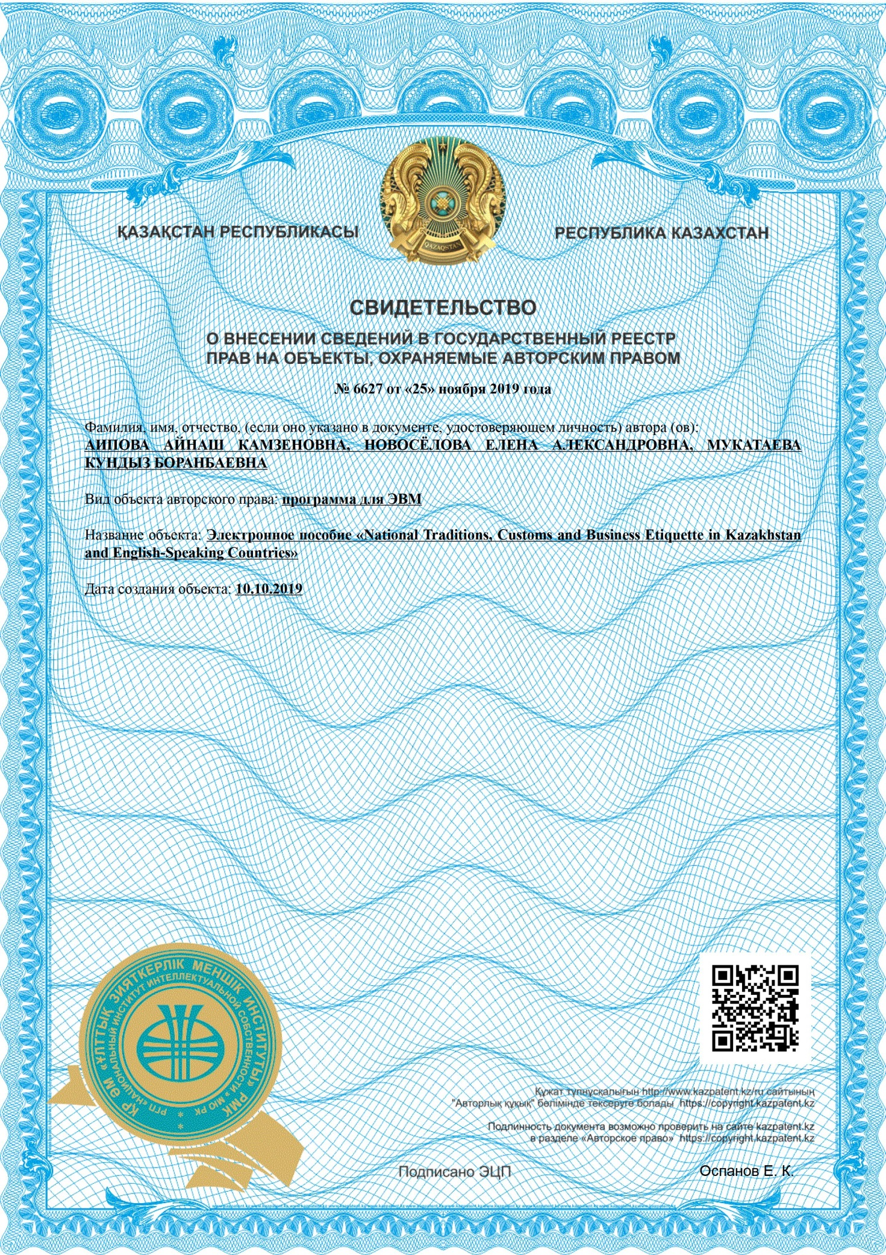

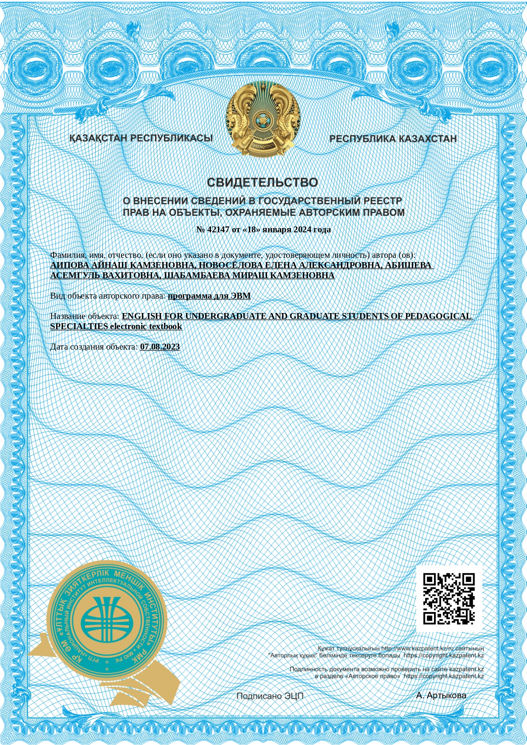

ПРИЛОЖЕНИЕ И

Сертификат о прохождении стажировки в университете Кастилья Ла Манча

